


360运维安全管理系统
操作手册

版权声明

©2020-2022 360公司 保留所有权利
本文档所有内容均为360公司独立完成，未经360公司作出明确书面许可，不得为任何目的、以任何形式或手段（包括电子、机械、复印、录音或其他形状）对本文档的任何部分进行复制、修改、存储、引入检索系统或者传播。
目录
1. 产品简介 3
2. 实施手册 4
2.1. 实施流程 4
2.1.1. 环境采集 4
2.1.2. 设备部署 5
2.1.3. 注意事项 6
2.1.4. 附录 7
3. 配置手册 10
3.1. 角色说明 10
3.2. 角色权限清单 11
3.3. 通用配置 16
3.3.1. 前期准备 16
3.3.2. 访问与登录 18
3.3.3. 个人设置 20
3.4. superman快速上手 25
3.4.1. 设置向导 25
3.4.2. 配置网络 32
3.4.3. 配置系统时间 35
3.4.4. 配置密码策略 37
3.4.5. 创建用户组和用户 38
3.4.6. 创建设备组和设备 40
3.4.7. 创建设备帐号 43
3.4.8. 权限管理 47
3.5. 超级管理员操作手册 50
3.5.1. 系统信息 50
3.5.2. 运维管理 50
3.5.3. 策略管理 82
3.5.4. 运维审计 171
3.5.5. 报表管理 187
3.5.6. 系统管理 192
3.5.7. 数据管理 209
3.5.8. 模块管理 217
3.6. 系统管理员操作手册 233
3.6.1. 系统信息 233
3.6.2. 运维管理 233
3.6.6. 系统管理 261
3.6.4. 数据管理 278
3.6.5. 模块管理 279
3.7. 配置管理员操作手册 288
3.7.1. 系统信息 288
3.7.2. 运维管理 288
3.7.3. 策略管理 295
3.7.5. 模块管理 363
3.8. 密码管理员操作手册 370
3.8.1. 系统信息 370
3.8.2. 运维管理 370
3.8.3. 策略管理 371
3.8.4. 运维审计 390
3.9. 审计管理员操作手册 392
3.9.1. 系统信息 392
3.9.2. 运维管理 392
3.9.3. 运维审计 394
3.9.4. 报表管理 409
3.9.5. 数据管理 413
3.10. 普通用户操作手册 416
3.10.1. 运维设置 416
3.10.2. 运维操作 432
3.10.3. 工单申请 456
3.10.4. 软件下载 456
3.10.5. 查看系统公告 457
3.10.6. 会同管理 458

产品简介
360运维安全管理系统，通过规范运维权限管理、严密运维过程控制、透明化运维操作过程等手段，对运维工作中的人为风险进行防范、规避。
从管理角度来看，360运维安全管理系统是企业内部运维管理制度和规范的技术化落实平台。通过统一运维入口、统一身份认证、统一资源管理、统一权限管理和统一过程审计等一系列手段，将制度落于实处；通过技术手段硬性规范了运维操作的流程，控制人为风险，提高IT系统整体可用性。
360运维安全管理系统以集中监控、SSO 单点登录和身份认证为基础，实现对以SSH、TELNET、FTP、SCP、SFTP、RDP、VNC、X11、HTTP和HTTPS等工具对服务器资源进行操作管理行为的统一入口、统一认证、统一授权、统一审计；实现对ORACLE、SYBASE、MS SQL、DB2、INFORMIX和MYSQL等商业数据库操作的集中审计和控制；实现对企业环境业务应用运维和IP KVM控制台运维的集中审计和控制。

实施手册

2.1. 实施流程

2.1.1. 环境采集

2.1.1.1. 拓扑和部署位置
- 网络环境是否支持；
- 计划部署位置，预留IP地址、掩码和网关（热备的两台设备需接入同一交换机）；
- 预留电源和网络地址（注意冗余电源）；
- 是否跨隔离网段（静态路由和网卡数量）；
- 是否过防火墙或NAT，是否需要映射（注意开放相应端口，详见2.2.4.4）；
- 是否准备了邮件服务器及帐号，是否有足够存储空间的FTP/SFTP服务器。
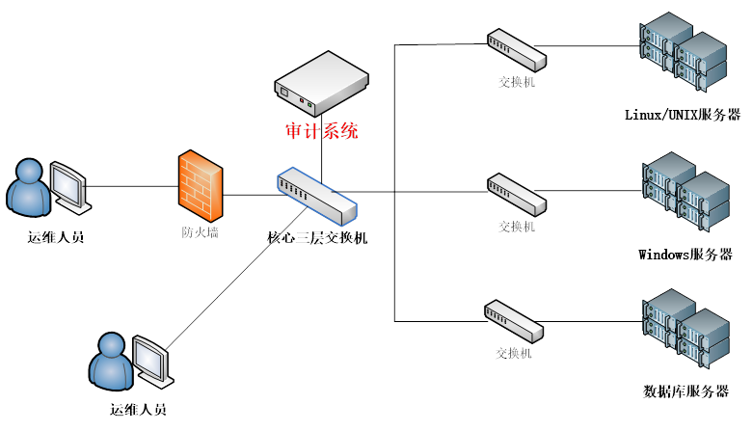
图 2-1 典型部署拓扑

2.1.1.2. 资产和可用资源收集
- 资产数量、资产帐号类型、所在网段以及授权数量；
- 是否有实施版本不支持的应用，是否有跳转或重定向设备等。

需要客户提供的资源：
- 一个可访问的邮件服务器和可收发邮件的帐号（用于收发改密邮件和告警邮件等）；
- 一个可访问的大容量FTP/SFTP服务器和帐号（用于存储系统配置和审计日志备份等）；
- 一个可用的IP地址，保证运维终端-360运维安全管理系统-资产建的网络连通性（若存在网络隔离，可使用不同网卡连接不同网络并在360运维安全管理系统中设置静态路由）；
- SYSLOG服务器、认证服务器等。

2.1.1.3. 用户信息收集
收集用户信息如用户数量、角色划分、行政分组、来源IP/网段以及原有授权习惯等。

2.1.1.4. 授权规划
帮助用户规划用户组、设备组和授权。可通过用户权限或资产权限为线索来进行授权（详见2.1.4.1）。

2.1.2. 设备部署

2.1.2.1. 设备清单
必备文档（参考）：
- 《电子手册》（离线播放工具、密码文件解密工具、产品资料等）；
- 《网络跳线和电源线》（网线主要用于APPBOX的连接）；
- 《导轨安装说明》
- 《产品面板接口示意图》（帮助正确连接APPBOX和初始地址,并提供初始密码）。

2.1.2.2. 上架和检查
- 安装导轨并将设备安装到机柜；
- 按照接口图中的配置连接APPBOX与360运维安全管理系统，若计划双机热备部署，还需使用心跳线分别连接两台设备事先规划的接口；
- 设备上电后开启上层和下层电源（若有冗余电源请连接电源线以避免告警）。

2.1.2.3. 初始连接
- 使用笔记本电脑通过接口图上的端口和对应IP直连至360运维安全管理系统；
- 使用预设IP以HTTPS方式访问360运维安全管理系统页面，并使用superman用户登录；
- 确认系统时间和时区是否准确，否则调整至正常时间并将superman的生效时间修改至正常范围；
- 确认系统版本是否正确，授权是否正常；
- 将管理口（默认为eth0）IP修改为客户提供的真实IP，接入客户网络，测试连通性。

2.1.3. 注意事项

2.1.3.1. 实施上架
- 确认APPBOX和360运维安全管理系统是否连接正确；
- 确认网络连通性是否正常，网关设置是否正确；
- 注意系统时间和时区是否准确；
- 妥当保管设备接口图，以备后续支持使用。

2.1.3.2. 初始配置
- 确认设备授权是否正确，授权是否过期；
- 确认邮件服务器和FTP/SFTP服务器配置是否正确，是否连通；
- 确认定期的备份计划和删除计划已配置启用；
- 初始登录时注意设置密码保护问题；
- 注意360运维安全管理系统的双向端口开放，360运维安全管理系统端口映射不做重定向；
- 注意附件密码和导出证书密码的设置；
- 请勿添加APPBOX为资产。

2.1.4. 附录

2.1.4.1. 范例-常见授权规划

2.1.4.1.1. 设备组导向
- 设备组划分：业务设备组、网络设备组、应用设备组等；
- 用户组划分：业务组A角、业务组B角、网络组A角、网络组B角、应用组A角、应用组B角（按照设备组的A、B运维角色划分用户组）；
- 授权定制：对应角色的用户组与设备组建立组对组的自动继承的授权关系（适用于设备分组规划较为合理，或使用AB角机制的客户）。

2.1.4.1.2. 用户组导向
- 用户组划分：网络运维组、系统运维组、业务运维组等；
- 设备组划分：网络运维设备组、系统运维设备组、业务运维设备组（按照用户组运维的权限划分设备组）；
- 授权定制：对应角色的用户组与设备组建立组对组的自动继承的授权关系（适用于设备分组规划较为随意，以部门为导向的客户）。

2.1.4.2. 系统试运行
在360运维安全管理系统进入试运行阶段后，用户需要先登录到360运维安全管理系统，再由360运维安全管理系统连接目标资产。在以往案例中，一般采用管理和技术相结合，逐渐改变用户的访问方式，最终达到只能从360运维安全管理系统访问目标资源的目的。

管理方法：在360运维安全管理系统初建成时，建议保留原有资源登录方式。即：用户可以使用原有的登录目标资源方式，也可以从360运维安全管理系统进行跳转登录；在运行7～14天时间后，逐渐通知部分用户，强调使用360运维安全管理系统登录目标资源，同时完善访问控制策略，最终使得全部用户使用360运维安全管理系统完成运维工作。

技术方法：目前采用最多的是使用ACL访问控制列表从技术上控制用户访问。
同时，在试运行阶段需对出现的各类问题进行解决，如个别资产无法运维，或授权不完整等。

2.1.4.3. 交付清单
- 管理信息：访问方式、superman的密码、附件密码、密保问题、邮箱等；
- 输出信息：邮件服务器IP、FTP/SFTP服务器IP、SYSLOG服务器IP及相应帐号密码等；
- 存储管理：磁盘告警、定期备份计划（日志和配置）、定期删除计划等；
- 相关文档：用户手册等。

2.1.4.4. 端口开放列表
终端到360运维安全管理系统需开放端口（参考）
端口号 | 协议 | 用途
20/21 | FTP | 提供FTP代理服务
22 | SSH | 提供字符终端协议代理服务
443 | HTTPS | 提供WEB页面访问
3389 | RDP | 提供图形终端协议代理服务
3390 | RDP | 提供应用发布服务KVM部分
3391 | RDP | 提供应用发布服务
1984/1985 | - | 提供图形类录像回放服务
80 | HTTP | 提供字符类录像回放服务
8888 | - | 运维助手默认通信端口
3334 | - | 特权程序服务端口

配置手册

3.1. 角色说明
超级管理员（superman）：拥有除运维之外的所有权限。
系统管理员：拥有用户、资产、系统配置、系统备份、热备和集群等管理权限。
配置管理员：拥有权限、工单、认证、输出和应用中心等管理权限。
密码管理员：拥有密码相关功能管理权限。
审计管理员：拥有日志审计、报表、日志备份和日志清理等管理权限。
普通用户 ：拥有运维权限。

角色权限清单
 |  |  | 超级管理员 | 系统管理员 | 配置管理员 | 密码管理员 | 审计管理员 | 普通用户
系统信息 |  |  | ✓ | ✓ | ✓ | ✓ | ✓
运维管理 | 系统用户 | 用户列表 | ✓ | ✓
运维管理 | 系统用户 | 用户组管理 | ✓ | ✓
运维管理 | 资产管理 | 设备列表 | ✓ | ✓
运维管理 | 资产管理 | 设备帐号 | ✓ | ✓
运维管理 | 资产管理 | 设备组管理 | ✓ | ✓
运维管理 | 权限管理 | 权限管理 | ✓ |  | ✓
运维管理 | 权限管理 | 授权审计 | ✓ | ✓ | ✓ |  | ✓
运维管理 | 权限管理 | 授权定制 | ✓ |  | ✓
运维管理 | 工单管理 | 工单审核 | ✓ |  | ✓
运维管理 | 工单管理 | 工单下发 | ✓ |  | ✓
运维管理 | 会同管理 | 会同管理 | ✓ | ✓ | ✓ | ✓ | ✓
策略管理 | 认证管理 | 认证方式 | ✓ |  | ✓
策略管理 | 认证管理 | 认证策略 | ✓ |  | ✓
策略管理 | 密码管理 | 密码策略 | ✓ |  |  | ✓
策略管理 | 密码管理 | 改密计划 | ✓ |  |  | ✓
策略管理 | 自动化 | 流程命令集 | ✓ |  | ✓
策略管理 | 自动化 | 登录自动化 | ✓ |  | ✓
策略管理 | 自动化 | 操作自动化 | ✓ |  | ✓
策略管理 | 帐号改密 | 改密计划 | ✓ |  |  | ✓
策略管理 | 帐号改密 | 改密脚本 | ✓ |  |  | ✓
策略管理 | 帐号改密 | 密码导出计划 | ✓
策略管理 | 帐号改密 | 资产密码导出 | ✓ |  |  | ✓
策略管理 | 帐号改密 | 批量打印 | ✓ |  |  | ✓
策略管理 | 权限控制 | 访问策略 | ✓ |  | ✓
策略管理 | 权限控制 | 字符命令策略 | ✓ |  | ✓
策略管理 | 权限控制 | 图形命令策略 | ✓ |  | ✓
策略管理 | 权限控制 | 磁盘映射 | ✓ |  | ✓
策略管理 | 权限控制 | IP禁止列表 | ✓ |  | ✓
运维审计 | 日志总览 | 日志总览 | ✓ |  |  |  | ✓
运维审计 | 日志总览 | 运维统计 | ✓ |  |  |  | ✓
运维审计 | 运维日志 | 字符终端 | ✓ |  |  |  | ✓
运维审计 | 运维日志 | 图形终端 | ✓ |  |  |  | ✓
运维审计 | 运维日志 | 图形应用 | ✓ |  |  |  | ✓
运维审计 | 运维日志 | 文件传输 | ✓ |  |  |  | ✓
运维审计 | 运维日志 | 无缝应用 | ✓ |  |  |  | ✓
运维审计 | 数据库日志 | 策略告警 | ✓ |  |  |  | ✓
运维审计 | 系统日志 | 配置日志 | ✓ |  |  |  | ✓
运维审计 | 系统日志 | 会同日志 | ✓ |  |  |  | ✓
运维审计 | 系统日志 | 登录日志 | ✓ |  |  |  | ✓
运维审计 | 系统日志 | 授权日志 | ✓ |  |  |  | ✓
运维审计 | 系统日志 | 同步日志 | ✓ |  |  |  | ✓
运维审计 | 策略日志 | 策略日志 | ✓ |  |  |  | ✓
运维审计 | 策略日志 | 策略告警 | ✓ |  |  |  | ✓
运维审计 | 策略日志 | 自动化日志 | ✓ |  |  |  | ✓
运维审计 | 改密日志 | 改密日志 | ✓ |  |  | ✓
运维审计 | 改密日志 | 帐号改密 | ✓ |  |  | ✓
报表管理 | 数据概要 | 数据概要 | ✓ |  |  |  | ✓
报表管理 | 报表列表 | 报表列表 | ✓ |  |  |  | ✓
报表管理 | 报表列表 | 重复资产报表 | ✓
报表管理 | 报表任务 | 报表任务 | ✓ |  |  |  | ✓
系统管理 | 基本配置 | 主机设置 | ✓ | ✓
系统管理 | 基本配置 | 网卡配置 | ✓ | ✓
系统管理 | 基本配置 | 路由配置 | ✓ | ✓
系统管理 | 时间同步 | 同步状态 | ✓ | ✓
系统管理 | 时间同步 | 服务器列表 | ✓ | ✓
系统管理 | 注册升级 | 软件升级 | ✓
系统管理 | 注册升级 | 注册授权 | ✓
系统管理 | 系统维护 | 系统重启 | ✓ | ✓
系统管理 | 系统维护 | 系统关闭 | ✓ | ✓
系统管理 | 系统维护 | 服务控制 | ✓ | ✓
系统管理 | 系统维护 | 系统证书 | ✓
系统管理 | 系统维护 | 诊断工具 | ✓ | ✓
系统管理 | 系统公告 | 公告列表 | ✓ | ✓
系统管理 | 页面配置 | 常用软件 | ✓ | ✓
系统管理 | 页面配置 | Logo管理 | ✓ | ✓
系统管理 | 页面配置 | 页面参数 | ✓ | ✓
系统管理 | 页面配置 | 功能开关 | ✓ | ✓
数据管理 | 输出模块 | SYSLOG | ✓ |  | ✓
数据管理 | 输出模块 | FTP/SFTP | ✓ |  | ✓
数据管理 | 输出模块 | 邮件模块 | ✓ |  | ✓
数据管理 | 输出模块 | 短信模块 | ✓ |  | ✓
数据管理 | 输出模块 | 打印模块 | ✓ |  | ✓
数据管理 | 系统备份管理 | 系统备份计划 | ✓ | ✓
数据管理 | 系统备份管理 | 系统备份列表 | ✓ | ✓
数据管理 | 系统备份管理 | 手动备份还原 | ✓ | ✓
数据管理 | 日志备份管理 | 日志备份计划 | ✓ |  |  |  | ✓
数据管理 | 日志备份管理 | 手动备份任务 | ✓ |  |  |  | ✓
数据管理 | 日志备份管理 | 日志备份列表 | ✓ |  |  |  | ✓
数据管理 | 日志删除管理 | 定期删除计划 | ✓ |  |  |  | ✓
数据管理 | 日志删除管理 | 手动删除任务 | ✓ |  |  |  | ✓
数据管理 | 日志删除管理 | 日志删除列表 | ✓ |  |  |  | ✓
模块管理 | 热备管理 | 热备管理 | ✓ | ✓
模块管理 | 热备管理 | 健康检查 | ✓ | ✓
模块管理 | 集群管理 | 集群配置 | ✓ | ✓
模块管理 | 角色管理 | 角色授权 | ✓
模块管理 | 应用中心 | 参数配置 | ✓ |  | ✓
模块管理 | 应用中心 | IE代填配置 | ✓ |  | ✓
模块管理 | 应用中心 | GOOGLE代填配置 | ✓ |  | ✓
系统运维 | 工单申请 | 工单申请 |  |  |  |  |  | ✓
系统运维 | 快捷操作 | 最近使用 |  |  |  |  |  | ✓
系统运维 | 快捷操作 | 常用设备 |  |  |  |  |  | ✓
系统运维 | 全局搜索 | 全局搜索 |  |  |  |  |  | ✓
系统运维 | 运维管理 | 批量运维 |  |  |  |  |  | ✓
系统运维 | 密钥管理 | 密钥上传 |  |  |  |  |  | ✓
系统运维 | 设备组 |  |  |  |  |  |  | ✓
系统消息 | 系统公告 |  |  |  |  |  |  | ✓
系统消息 | 我的会同 |  |  |  |  |  |  | ✓
系统消息 | 会同管理 |  |  |  |  |  |  | ✓

3.3. 通用配置

3.3.1. 前期准备
为确保用户能够正常访问360运维安全管理系统及使用各项系统功能，在登录系统前建议按照本章节的内容进行前期配置。

3.3.1.1. IE浏览器的设置
启动IE浏览器，点击“工具>Internet 选项>安全>受信任的站点>站点”，在“将该网站添加到区域”输入框中填写360运维安全管理系统的域名或IP地址，并点击“添加”：
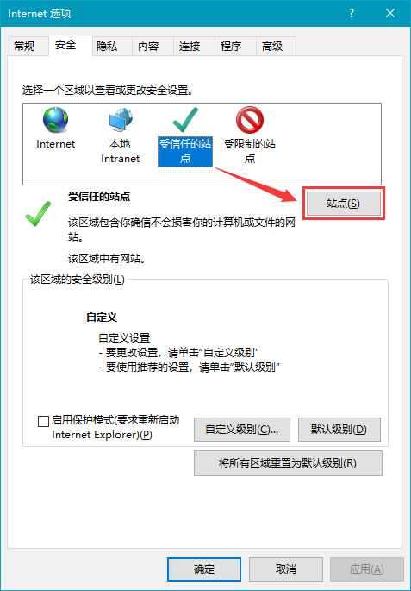
图 3-1 IE设置-1
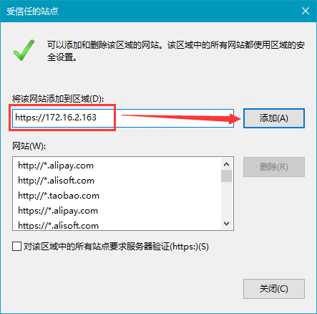
图 3-2 IE设置-2

3.3.2. 访问与登录
设备箱子里有一张纸，纸上会标明设备默认管理地址，及登录账号密码。(每台设备管理地址不一样)。

打开浏览器，使用HTTPS协议访问360运维安全管理系统的Web页面。在登录页面右上角可切换系统中英文显示，在非中文操作系统中将默认显示为英文页面：
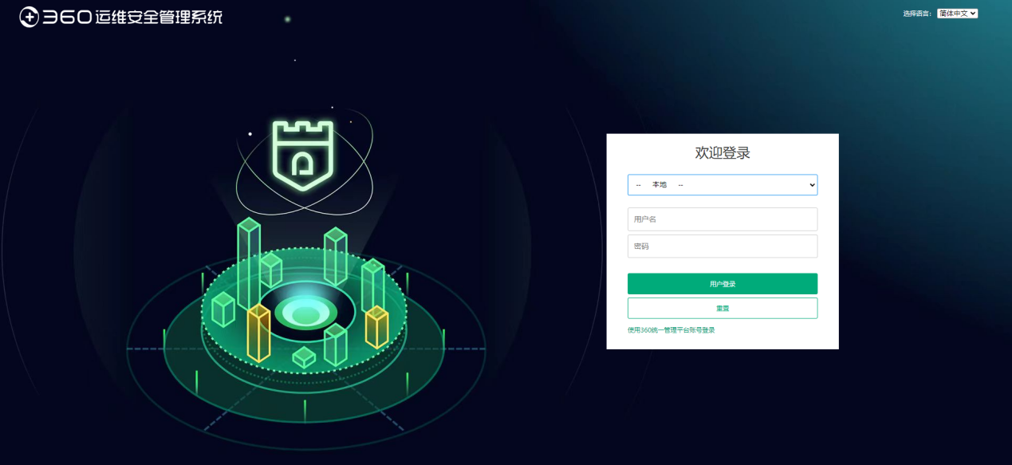
图 3-3 访问登录页面

默认情况下所有用户均使用“本地”认证登录系统，输入“用户名”和“本地密码”并点击“用户登录”，即可登录系统：
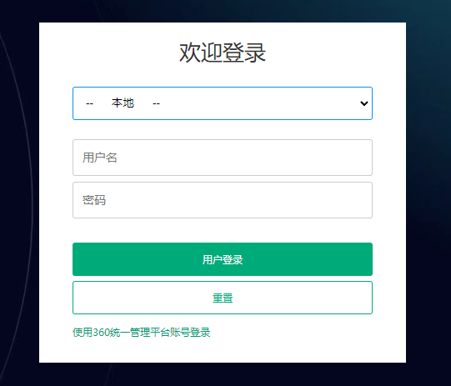
图 3-4 本地登录

！除了superman外的新用户首次登录时，默认为“未激活”状态，需要激活后方可登录：
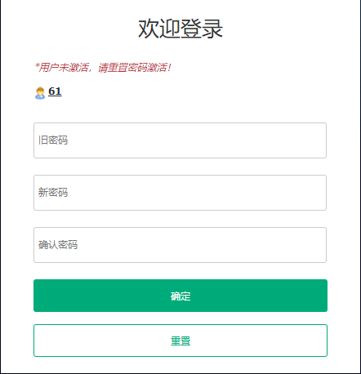
图 3-5 未激活状态

用户成功登录之后，将鼠标悬停在右上角用户名上时可显示登录的时间和IP地址：
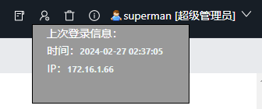
图 3-6 登录信息

3.3.3. 个人设置

3.3.3.1. 修改密码
点击首页右上角的“个人设置”：

图 3-7 个人设置

在“修改密码”选项卡中输入“旧密码”、“新密码”和“重复密码”并点击“保存修改”：
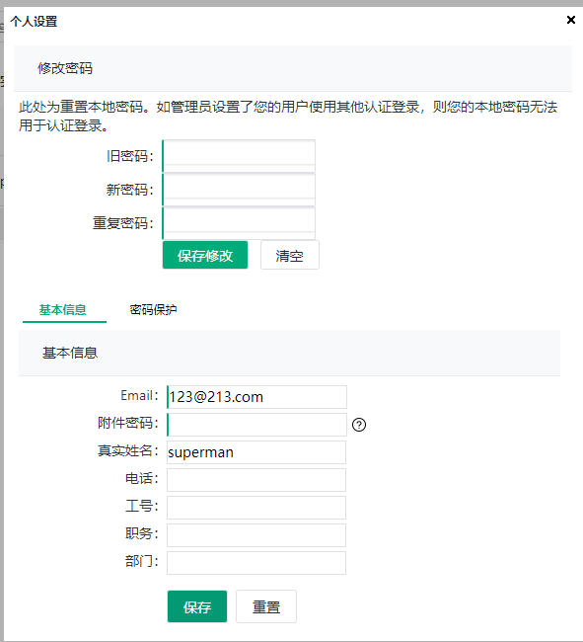
图 3-8 修改密码

3.3.3.2. 修改基本信息
点击首页右上角的“个人设置”，在“基本信息”选项卡中填写用户基本信息：
图 3-9 填写基本信息

Email：请务必填写真实有效的电子邮箱，避免管理员及用户无法正常接收系统邮件；
附件密码：superman及密码管理员必填项。请务必填写符合密码策略的密码并牢记密码，避免无法正常使用“资产密码导出”等功能；
真实姓名/电话/工号/职务/部门：可选项。请根据实际填写。

3.3.3.3. 设置密码保护问题
密码保护问题为找回密码的必要方式，在首次登录360运维安全管理系统时，应首先设置密码保护问题。点击右上角的“个人设置”，选择“密码保护”选项卡，设置密码保护问题前需要验证登录密码：
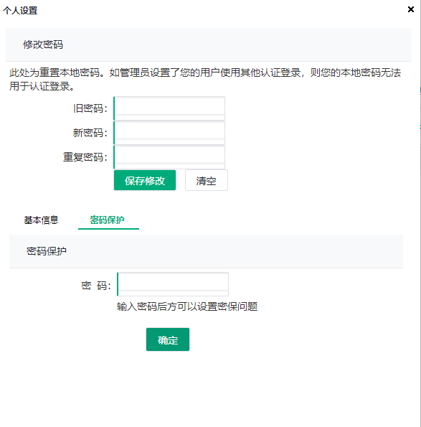
图 3-10 设置密保-1

填写密码保护问题：
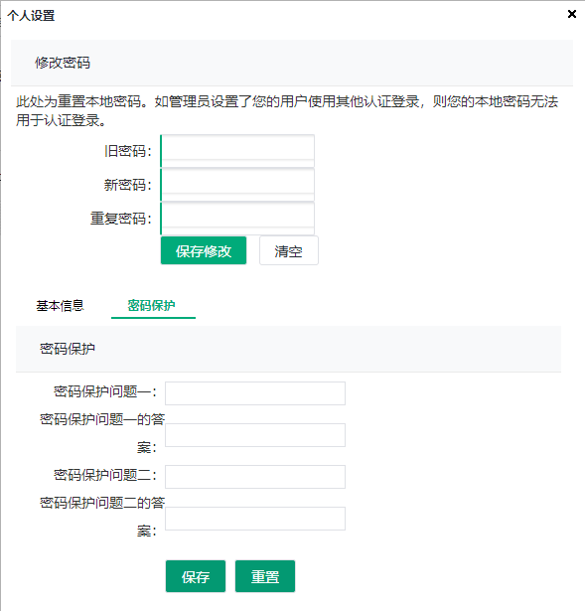
图 3-11 设置密保-2

3.4. superman快速上手

3.4.1. 设置向导
初次登录superman时，系统会自动弹出设置向导，帮助superman完成个人设置和系统基本配置。

3.4.1.1. 密码保护（必填）
密码保护问题为找回密码的必要方式。验证登录密码后开始设置密码保护问题：
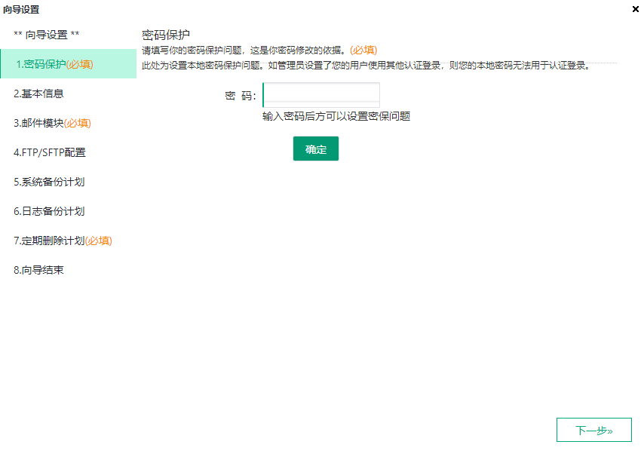
图 3-12 密码保护

3.4.1.2. 基本信息
填写个人基本信息：
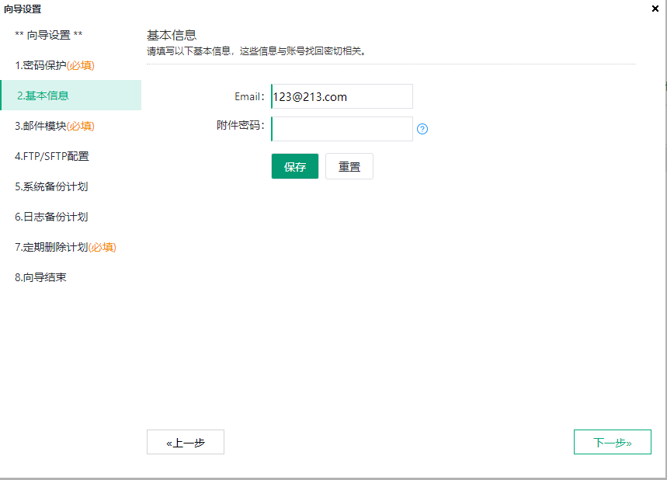
图 3-13 基本信息

Email：请务必填写真实有效的电子邮箱，避免管理员及用户无法正常接收系统邮件；
附件密码：superman及密码管理员必填项。请务必填写符合密码策略的密码并牢记密码，避免无法正常使用“资产密码导出”等功能。

3.4.1.3. 邮件模块（必填）
配置邮件模块：
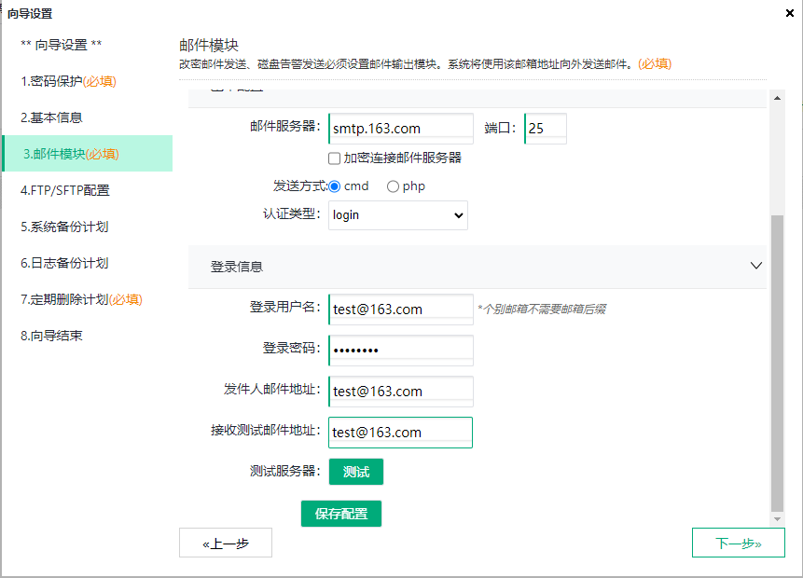
图 3-14 邮件模块

状态：控制邮件模块的启用状态；
端口：默认为25；
邮件服务器：邮件服务器的IP或域名。当填写为域名或公网IP地址时，需在“系统管理>基本配置>主机设置”中添加DNS服务器；
加密连接邮件服务器：是否启用加密连接，请根据实际选择；
发送方式：cmd/php。邮件服务器的发送方式；
认证类型：login/plain。若邮件服务器为Exchange Server类型，则一般选择“login”，其他类型请根据实际选择；
登录用户名：邮件服务器的用户名；
登陆密码：邮件服务器的密码；
发件人邮件地址：发件人的邮箱；
接收测试邮件地址：接收测试邮件的邮箱，可与发件人邮箱相同。

配置完成后点击“测试”按钮，若出现绿字提示“该邮件服务器可以正常使用”，则配置成功。

3.4.1.4. FTP/SFTP配置
配置FTP/SFTP模块：
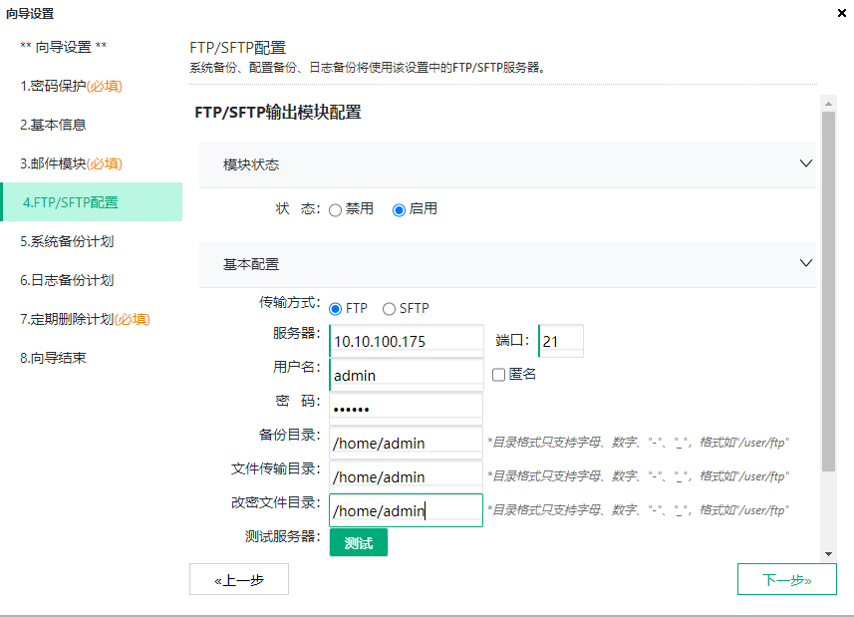
图 3-15 FTP/SFTP配置

状态：控制FTP/SFTP模块的启用状态；
传输方式：FTP/SFTP，请根据实际选择；
服务器：FTP/SFTP服务器的IP；
端口：默认为FTP 21，SFTP 22；
用户名：FTP/SFTP服务器的用户名；
密码：FTP/SFTP服务器的密码；
备份目录：备份文件在FTP/SFTP服务器中的存储路径；
文件传输目录：用户在运维过程中传输的原始文件在FTP/SFTP服务器中的存储路径；
改密文件目录：设备帐号改密结果文件在FTP/SFTP服务器中的存储路径；
连接次数：FTP/SFTP服务器的重连次数；
超时时间：FTP/SFTP服务器的连接超时时间。

配置完成后点击“测试”，若出现绿字提示“该服务器可以正常使用”，则配置成功。

3.4.1.5. 系统备份计划
配置系统备份计划：
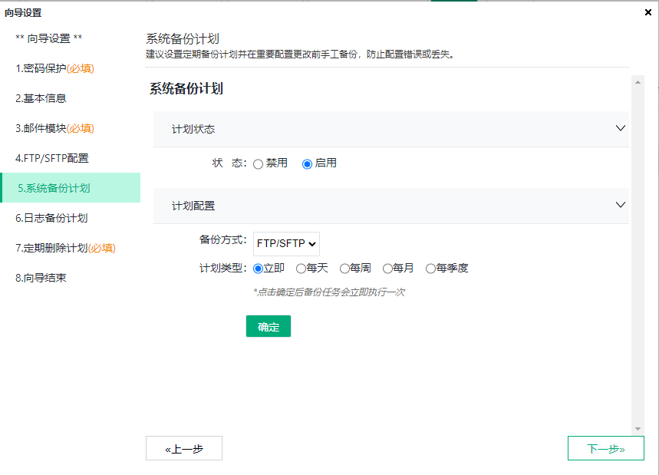
图 3-16系统备份计划

状态：控制系统备份计划的启用状态；
备份方式：当“计划类型”为“立即”时，备份方式可选择“本地”或“FTP/SFTP”，其他计划类型仅支持“FTP/SFTP”；
计划类型：立即/每天/每周/每月/每季度。系统备份计划的执行间隔。

3.4.1.6. 日志备份计划
配置日志备份计划：
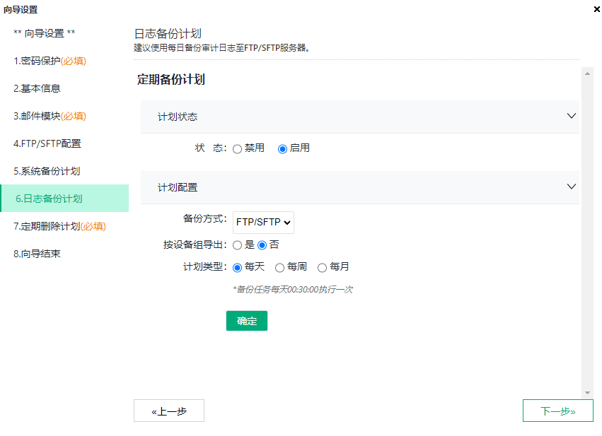
图 3-17 日志备份计划

状态：控制日志备份计划的启用状态；
备份方式：支持备份至“FTP/SFTP服务器”或“本地”；
按设备组导出：选择是否将日志分设备组导出（多个备份包）；
计划类型：每天/每周/每月。日志备份计划的执行间隔。

3.4.1.7. 定期删除计划（必填）
配置定期删除计划：
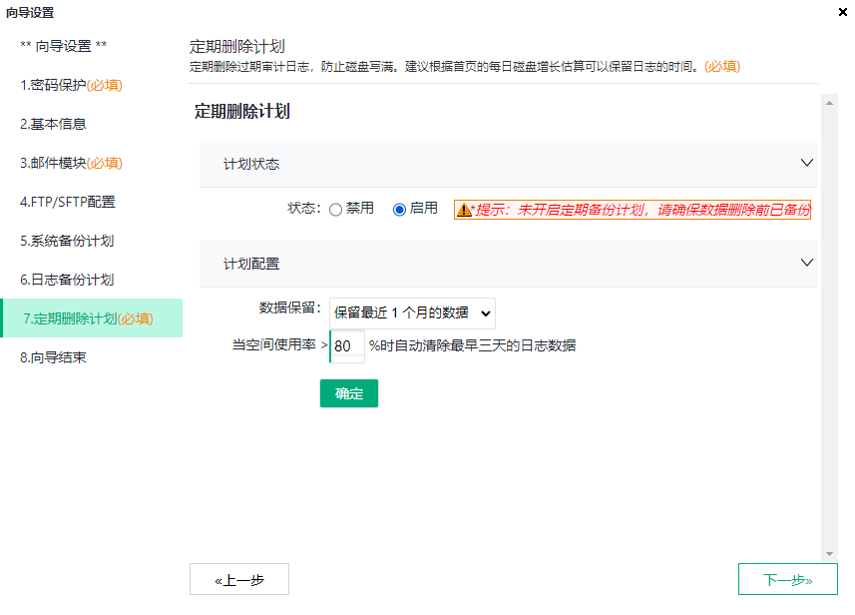
图 3-18 定期删除计划

状态：控制定期删除计划的启用状态；
数据保留：审计日志在系统中的保留范围，期限之外的日志数据将被自动清理；

自动清理阈值设置：当空间使用率超过设置的阈值时将自动清理系统中最早三天的日志数据。

3.4.1.8. 向导结束
配置完成所有必填项后，可以在此页面设置禁用向导，在以后的登录中将不再自动弹出向导：
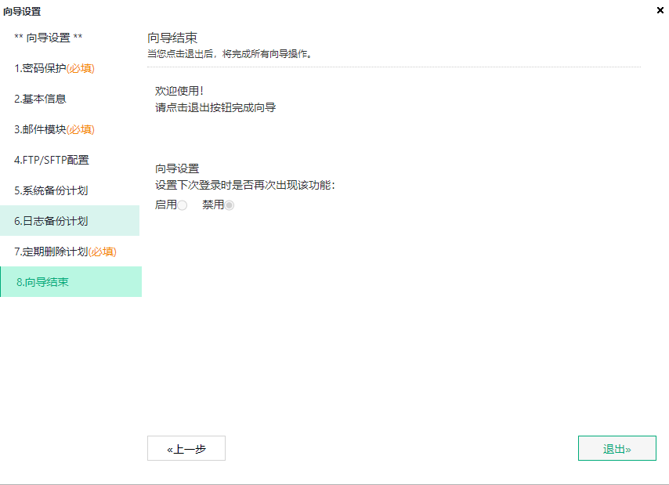
图 3-19 必填项提示框

3.4.2. 配置网络

3.4.2.1. 主机设置
360运维安全管理系统在安装操作系统时会配置默认的系统主机名和系统网关，点击“系统管理>基本配置>主机设置”，可以根据实际对这两项设置进行修改：
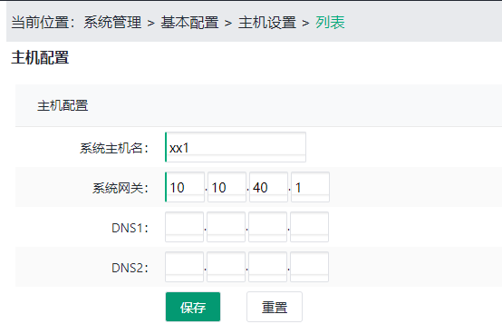
图 3-20 主机设置

同时，可以在此处添加DNS服务器，以满足相关功能模块使用公网IP或使用域名时的解析需要。

3.4.2.2. 网卡配置
！360运维安全管理系统在安装操作系统时会为所有网卡配置默认IP，在设备上架并正式在网络中运行前，需要根据实际修改服务口（默认为eth0）的IP地址，点击“系统管理>基本配置>网卡配置”，将鼠标悬停在服务口图标上，点击“修改”对网卡信息进行编辑：
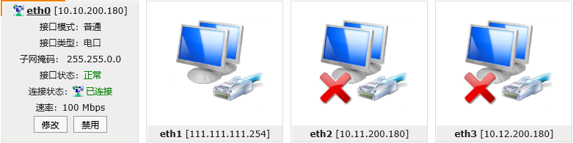
图 3-21 接口列表

“接口模式”包括“普通”、“bond0”、“bond1”、“bond2”和“bond3”，“普通”表示网卡将以标准模式运行，“bond0”~“bond3”表示网卡将以bond模式运行，并以0-3标记进行分组。bond默认使用主备模式（mode=1，active-backup），可以在之后对bond模式进行修改：
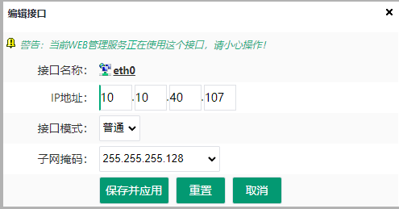
图 3-22 以普通模式运行的服务口
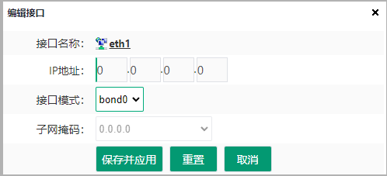
图 3-23 以bond模式运行的网卡
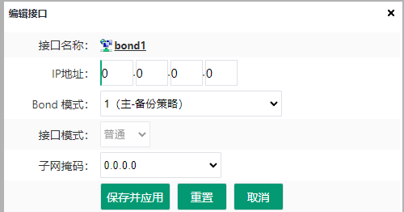
图 3-24 bond0组网卡聚合后生成的虚拟bond接口

注意：
- eth0口无法配置为bond模式；
- eth1口默认用于与APPBOX对接（双子星设备），默认IP为111.111.111.254，请勿随意修改。

3.4.2.3. 路由配置
若有隔离网络的运维需求，可在“系统管理>基本配置>路由配置”页面配置静态路由：
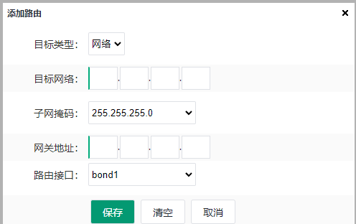
图 3-25 路由配置

3.4.3. 配置系统时间
为确保某些系统功能的正常使用，在360运维安全管理系统日常运行中，需保证系统时间的准确性。在“系统管理>时间同步>“同步状态”页面，可查看系统时间服务状态及配置系统时间：
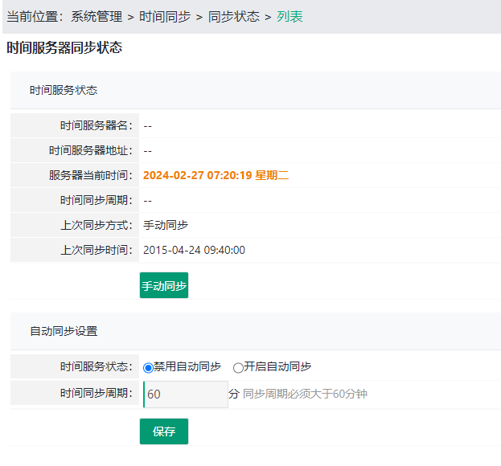
图 3-26 时间服务状态

3.4.3.1. 手动同步
点击“手动同步”，选择时区和当前时间并点击“应用”：
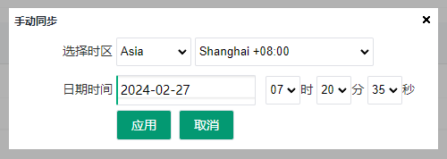
图 3-27 手动同步

立即同步：当配置了NTP服务器时，可以使用“立即同步”将系统时间与NTP服务器同步。

3.4.3.2. 自动同步
为进一步提升系统时间的准确性，建议为系统时间配置自动同步。点击“系统管理>时间同步>服务器列表>新增”，添加并启用NTP服务器。若添加了多个NTP服务器，则同时仅允许启用一个NTP服务器，其余服务器自动转为备用状态：
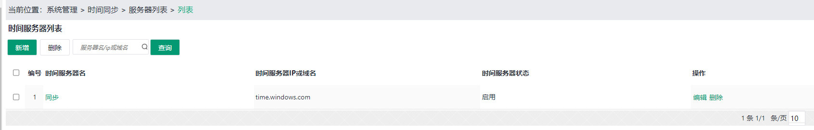
图 3-28 服务器列表

返回“系统管理>时间同步>同步状态”，开启自动同步，并设置“时间同步周期”，之后系统将定期自动同步系统时间：
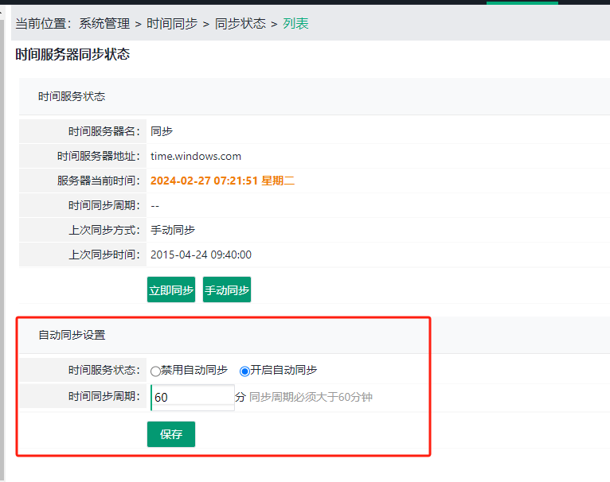
图 3-29 自动同步设置

3.4.4. 配置密码策略
配置足够强度的密码策略，可以有效的提升用户的密码安全性。点击“策略管理>密码管理>密码策略”，对系统用户的密码策略进行配置：
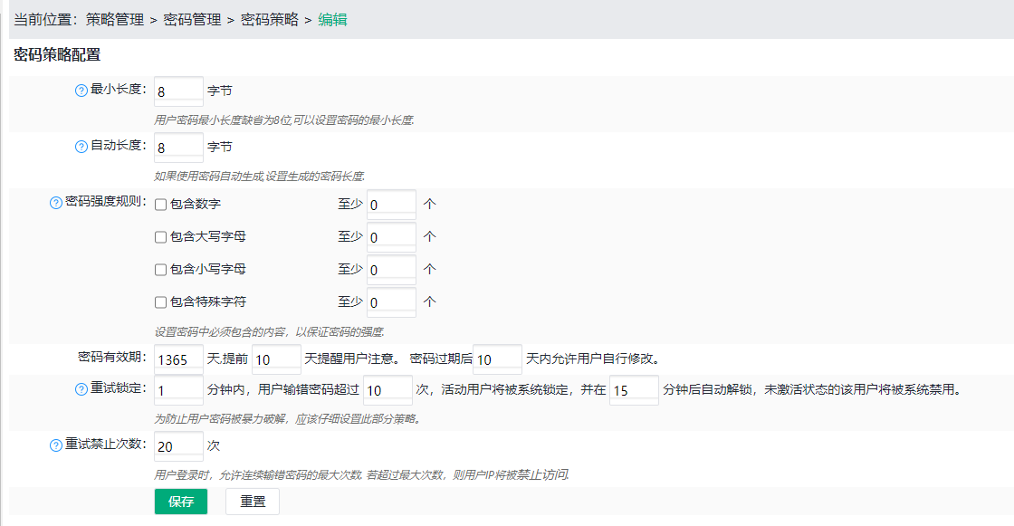
图 3-30 密码策略

最小长度：用户密码的最小长度，默认为8字节；
自动长度：自动生成的密码长度，默认为8字节；
密码强度规则：个性化用户密码的复杂度；
密码有效期：用户密码的有效期，默认为1365天，过期后用户将无法登录系统。不建议设置过短的密码有效期；
重试锁定：用户密码的锁定策略，当用户在指定时间内连续登录失败达到指定次数，该用户将被系统锁定；
重试禁止次数：用户密码的禁止策略，当用户在指定时间内连续登录失败达到指定次数，该用户的终端IP将被禁止访问。被禁止的IP会被记录在“策略管理>权限控制>IP禁止列表”中（详见3.5.3.5.5）；
注意：
- 若重试锁定次数小于等于重试禁止次数，则在指定时间内，用户连续登录失败时（达到重试锁定次数），该用户的用户状态将被锁定，若仍继续尝试登录（达到重试禁止次数），用户的终端IP也将被禁止访问；
- 若重试锁定次数大于重试禁止次数，则在指定时间内，用户连续登录失败时（达到重试禁止次数），用户的终端IP将被直接禁止访问，而锁定策略将不会生效。

3.4.5. 创建用户组和用户
点击“运维管理>系统用户>用户组管理>新增”，创建用户组。填写“用户组名称”和“用户组描述”，点击“保存”：
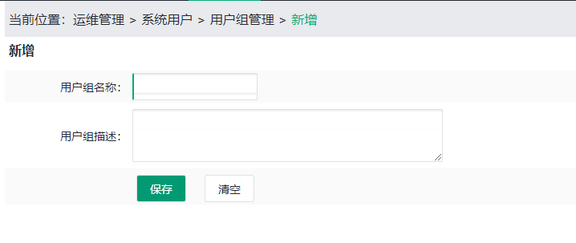
图 3-31 创建用户组

点击“运维管理>系统用户>用户列表>新增”，创建普通用户：
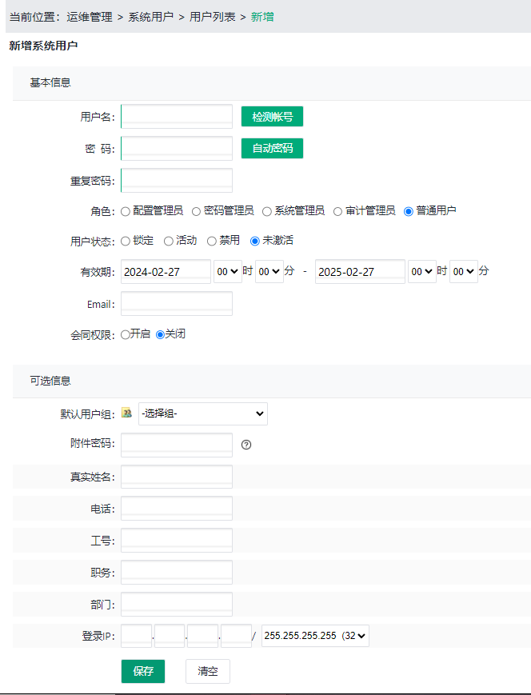
图 3-32 创建用户

用户名：填写用户名后，点击“检测帐号”，可查看该用户名是否被占用；
密码：用户本地密码。“自动密码”功能用于创建使用非本地认证登录系统的用户（无本地密码）；
角色：默认为“普通用户”，保存后不可修改；
用户状态：默认为“未激活”，用户首次登录时需重置密码以激活；
程序穿透：可编程环境通道权限控制模块，分别控制用户的SSH命令穿透、SCP上传和SCP下载权限，功能介绍详见3.10.2.1.10；
有效期：用户的有效期（非密码有效期），若超过有效期，用户将无法登录；
Email：管理员和用户接收告警邮件、报表、改密结果等信息时使用的邮箱；
会同权限：控制该用户的会同管理权限；
默认用户组：选择用户所属用户组（无用户组时保持默认）；
附件密码：邮件中的加密附件使用的密码（superman及密码管理员必填）；
真实姓名/电话/工号/职务/部门：非必要信息，可根据实际填写。
登录IP：将用户账户和IP地址进行绑定。
用户创建完成后，返回用户组列表，点击“组用户”按钮，为该组添加用户：
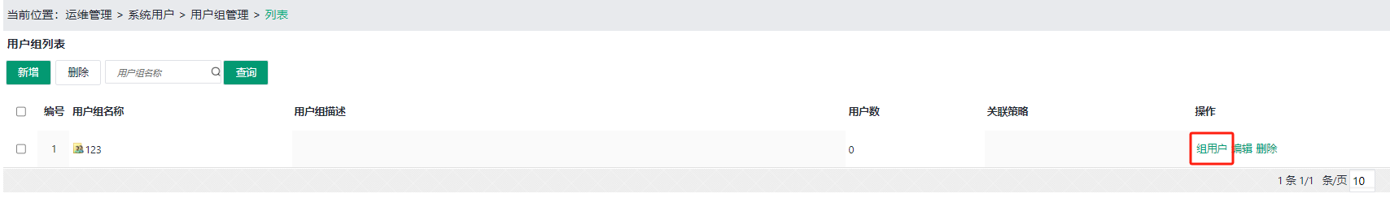
图 3-33 添加组用户-1

！勾选用户，点击“保存”，即可将用户添加至该组：
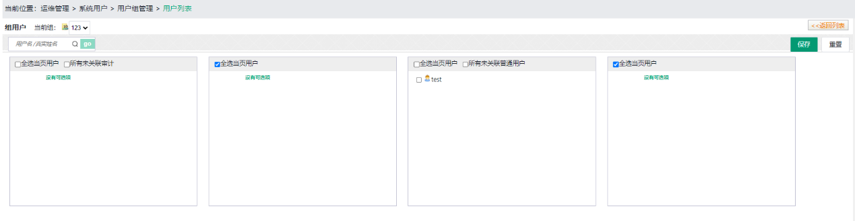
图 3-34 添加组用户-2

3.4.6. 创建设备组和设备
点击“运维管理>资产管理>设备组管理>新增”，创建设备组。填写“设备组名称”和“设备组描述”，点击“保存”：
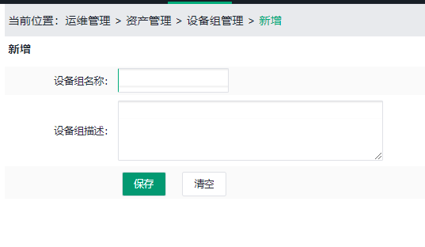
图 3-35 创建设备组

点击“运维管理>资产管理>设备列表>新增”，创建设备：
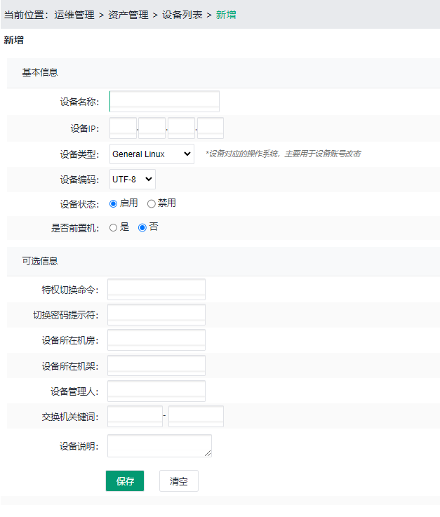
图 3-36 创建设备

设备名称：设备的自定义名称；
设备IP：设备的IP地址；
设备类型：设备的操作系统。此项影响改密计划与帐号获取的正常运行，请务必准确选择。对不支持改密或无法按列表中的设备类型归类的设备，字符设备可选择General UNIX/General Linux，图形设备可选择General Windows；
设备编码：GB2312/UTF-8；
设备状态：控制设备的启用状态，默认为“启用”；
是否前置机：控制是否将设备设置为前置机，保存后无法再次修改。前置机使用RDP协议调用用户自定义的客户端（前置应用），前置机物理设备一般由用户自行提供。前置应用的介绍详见3.5.2.2.2.2.6。
特权切换命令：字符设备用于帐号提权的命令，如Linux的su -、su - root，思科交换机的enable等。此项影响改密计划和自动化运维的正常执行，请务必准确填写；
切换密码提示符：执行帐号切换命令后出现的提示符，如Linux的Password:等。此项影响改密计划和自动化运维的正常执行，请务必准确填写；
交换机关键词：用于交换机设备的帐号获取，详见3.5.3.3.4；
设备所在机房/设备所在机架/设备管理人/设备说明：非必要信息，可根据实际填写。

设备创建完成后，返回设备组列表，点击“组设备”按钮，为该组添加设备：
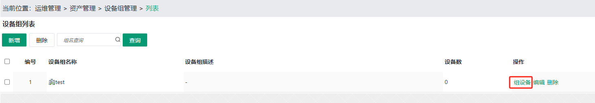
图 3-37 添加组设备-1

勾选设备，点击“保存”，即可将设备添加至该组：
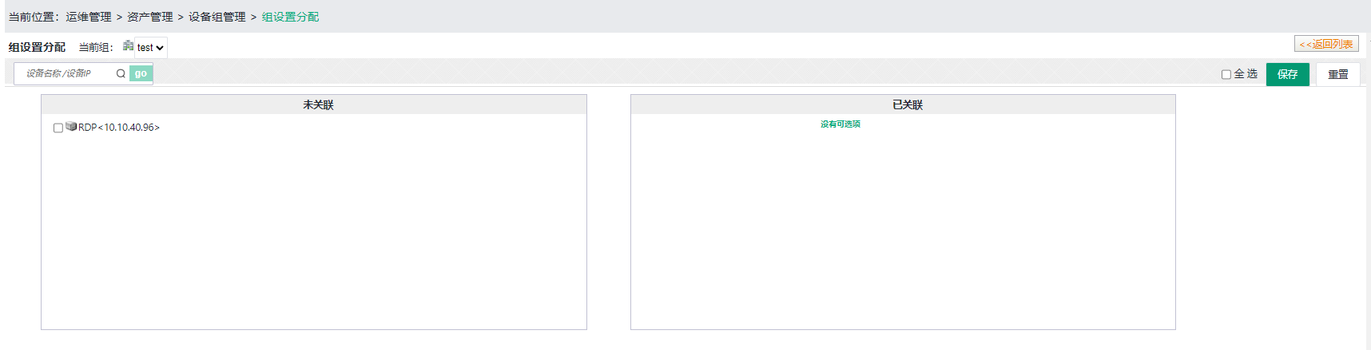
图 3-38 添加组设备-2

3.4.7. 创建设备帐号
点击“运维管理>资产管理>设备帐号>新增”，创建设备帐号（以SSH/SFTP应用为例）：
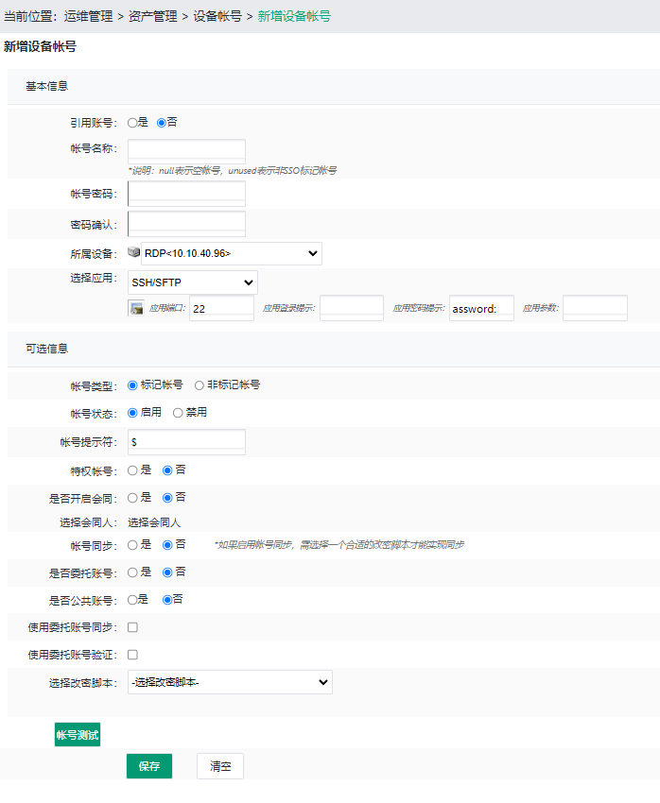
图 3-39 创建设备帐号

引用账号：引用主帐号（设备中已添加到360运维安全管理系统的指定帐号）的帐号密码并生成与主帐号不同应用的设备帐号。当修改主帐号的密码时，引用帐号的密码将被同步修改。当引用帐号点选“是”后，将出现“选择主帐号”选项，选择将被引用的主帐号后，引用帐号的“帐号名称”和“帐号密码”将会自动填充：
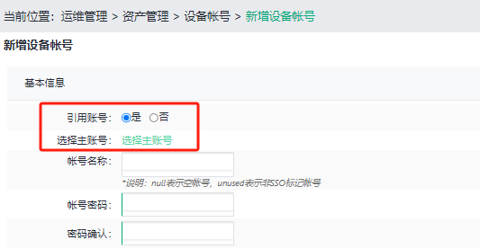
图 3-40 引用帐号-1
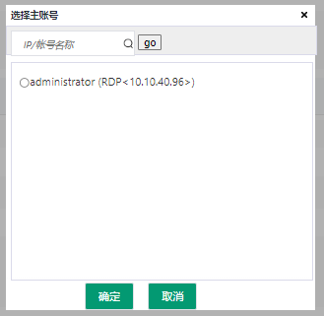
图 3-41 引用帐号-2
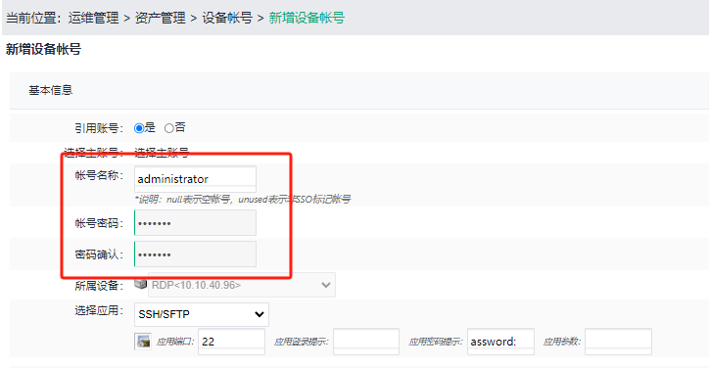
图 3-42 引用帐号-3

帐号名称：设备帐号；
帐号密码：设备帐号密码；
所属设备：帐号所属设备；
选择应用：帐号的具体协议/应用，应与目标设备对应，如Linux的SSH、TELNET协议，Oracle数据库的PLSQL、TOAD应用、图形终端的RDP协议等；“应用登录提示”和“应用密码提示”用于字符类应用的单点登录，请务必准确填写；“应用参数”用于IE代填/Google代填时添加登录参数、域名代填时添加域名、登录数据库时添加实例名及登录AD域环境添加域名，请务必准确填写；
映射默认配置：用于图形类设备，控制设备的磁盘映射功能，启用后可将剪切板和本地磁盘映射至目标设备。某些图形应用客户端因其自身限制可能不支持此功能。启用后还需向指定运维用户授权：
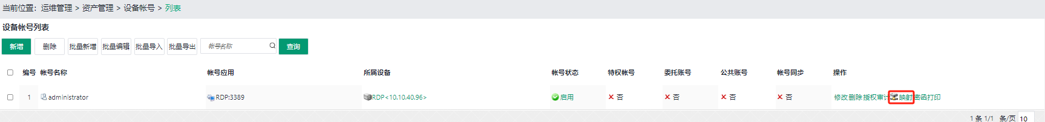
图 3-43 映射默认配置-1
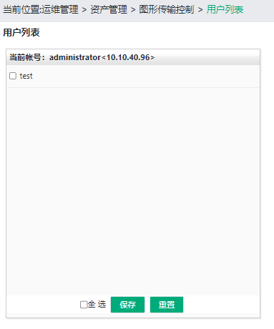
图 3-44 映射默认配置-2

网络级别验证：一般用于Windows Server设备，若Windows设备仅允许运行使用了网络级别身份验证的远程桌面的计算机连接，则必须启用此项；
注意：需确保Windows Server 2019等服务器未禁用TLS1.0（可以通过注册表或IIS Crypto等第三方工具查看或修改服务器的协议）。

帐号类型：标记帐号/非标记帐号。“标记帐号”表示用于实际单点登录的设备帐号，“非标记帐号”表示unused帐号；
帐号状态：控制设备帐号的启用状态；
帐号提示符：用于字符类设备，如Linux中root的“#”，普通帐号的“$”，交换机设备的“>”等。此项影响改密计划和自动化运维的正常执行，请务必准确填写；
特权帐号：设置当前帐号是否成为特权帐号，一般用与设备的管理员帐号如“administrator”、“root”等。
注意：每个设备仅允许设置一个特权帐号。

是否开启会同：控制当前设备是否启用会同控制。启用后用户需要申请会同才可运维当前设备；（详见3.5.2.5.1）
会同启用密码认证：会同子选项。启用后会同人审核会同时需要提供登录密码；
选择会同人：会同子选项。会同人即可以审核当前设备会同申请的用户（superman默认为会同人，且管理员或普通用户均可成为会同人）；
帐号同步：此项影响改密计划的正常执行，需要自动改密的设备帐号必须启用帐号同步；
是否委托帐号：用于字符类设备，设置当前帐号是否成为被改密帐号的委托帐号，即被改密帐号将使用当前帐号协助改密；（详见3.5.3.4.3）
是否公共帐号：设置当前帐号是否成为公共帐号。当某些设备存在帐号密码与应用类型等信息均相同的帐号，则可以将其中一台设备的设备帐号设置为公共帐号，并同步创建至其他设备。此项常用于同帐号设备批量改密（仅需修改公共帐号的密码）；
注意：当公共帐号被删除时，所有由公共帐号创建的设备帐号均会被同步删除。

使用委托帐号同步：用于字符类设备，设置当前帐号改密过程中是否通过委托帐号进行同步；
使用委托帐号验证：用于字符类设备，设置当前帐号改密过程中是否通过委托帐号进行验证；
选择改密脚本：用于字符类设备，此项影响改密计划的正常执行，请务必选择正确的改密脚本。
帐号测试：点击帐号测试按钮可以验证资产帐号添加时密码是否正确；
注意：目前帐号测试支持的应用协议包括SSH，RDP，和TELNET。

3.4.8. 权限管理

3.4.8.1. 运维授权
运维授权即授予指定用户使用指定设备帐号运维指定设备的权限。点击“运维管理>权限管理>权限管理”，选择用户并勾选设备组/设备/设备帐号，系统即自动完成授权操作：
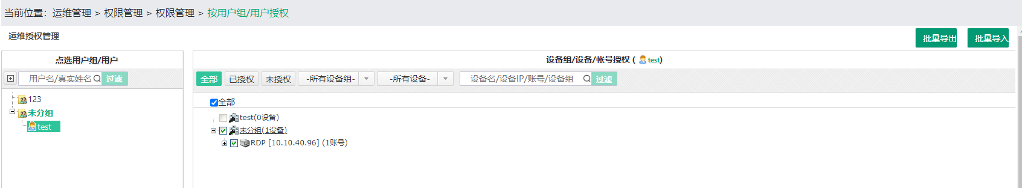
图 3-45 运维授权

3.4.8.2. 授权审计
管理员可通过授权审计功能系统地查看用户或设备的授权情况。在用户列表和设备列表，管理员可以通过指定用户或设备右侧的“授权审计”按钮查看指定用户或设备的授权情况，也可点击“运维管理>权限管理>授权审计”，通过更加细致的配置对用户或设备进行批量审计：
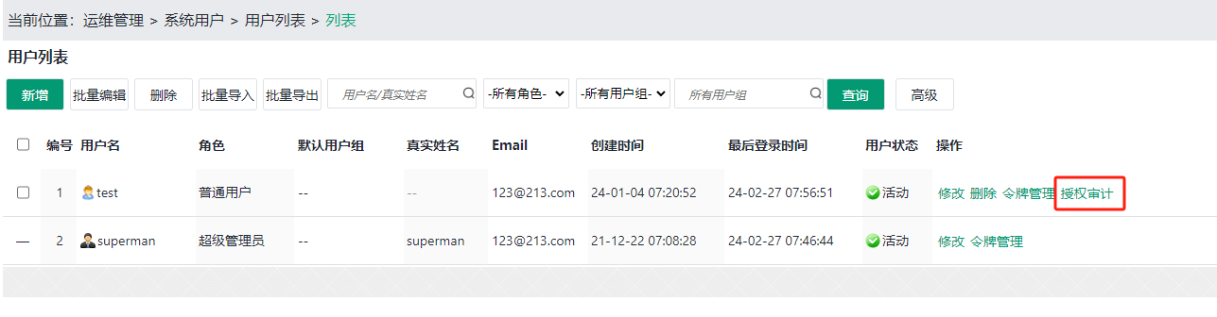
图 3-46 用户列表的授权审计按钮
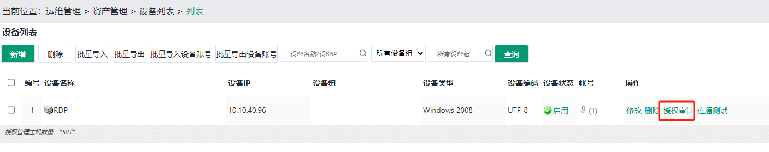
图 3-47 设备列表的授权审计按钮
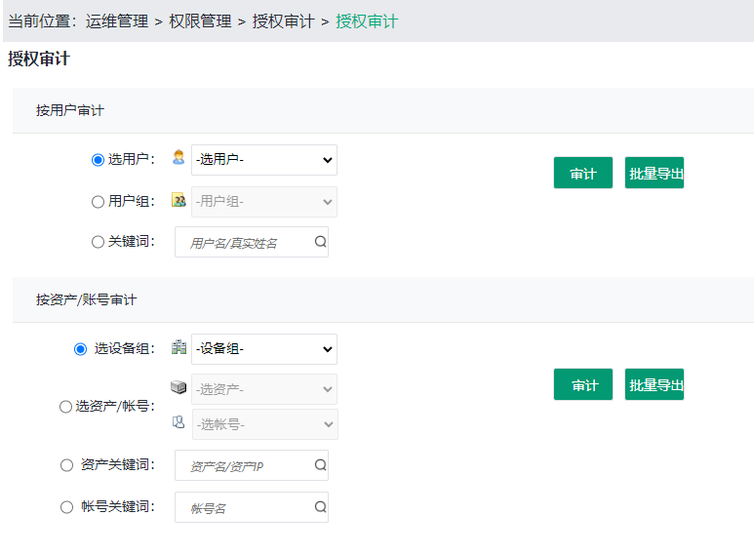
图 3-48 授权审计
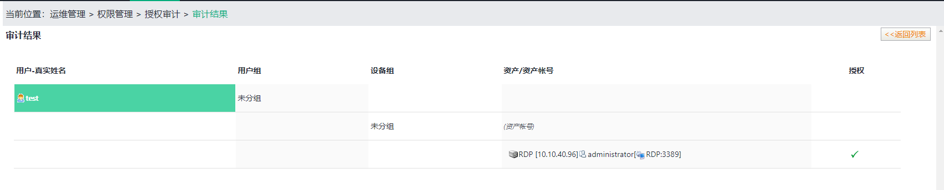
图 3-49 审计结果

3.5. 超级管理员操作手册
超级管理员（superman）拥有除运维之外的所有权限。

3.5.1. 系统信息
管理员登录后，首先进入“系统信息”页面，管理员可以通过此页面了解系统硬件资源的使用情况、系统用户和资产等数据概要及系统实时运维信息：
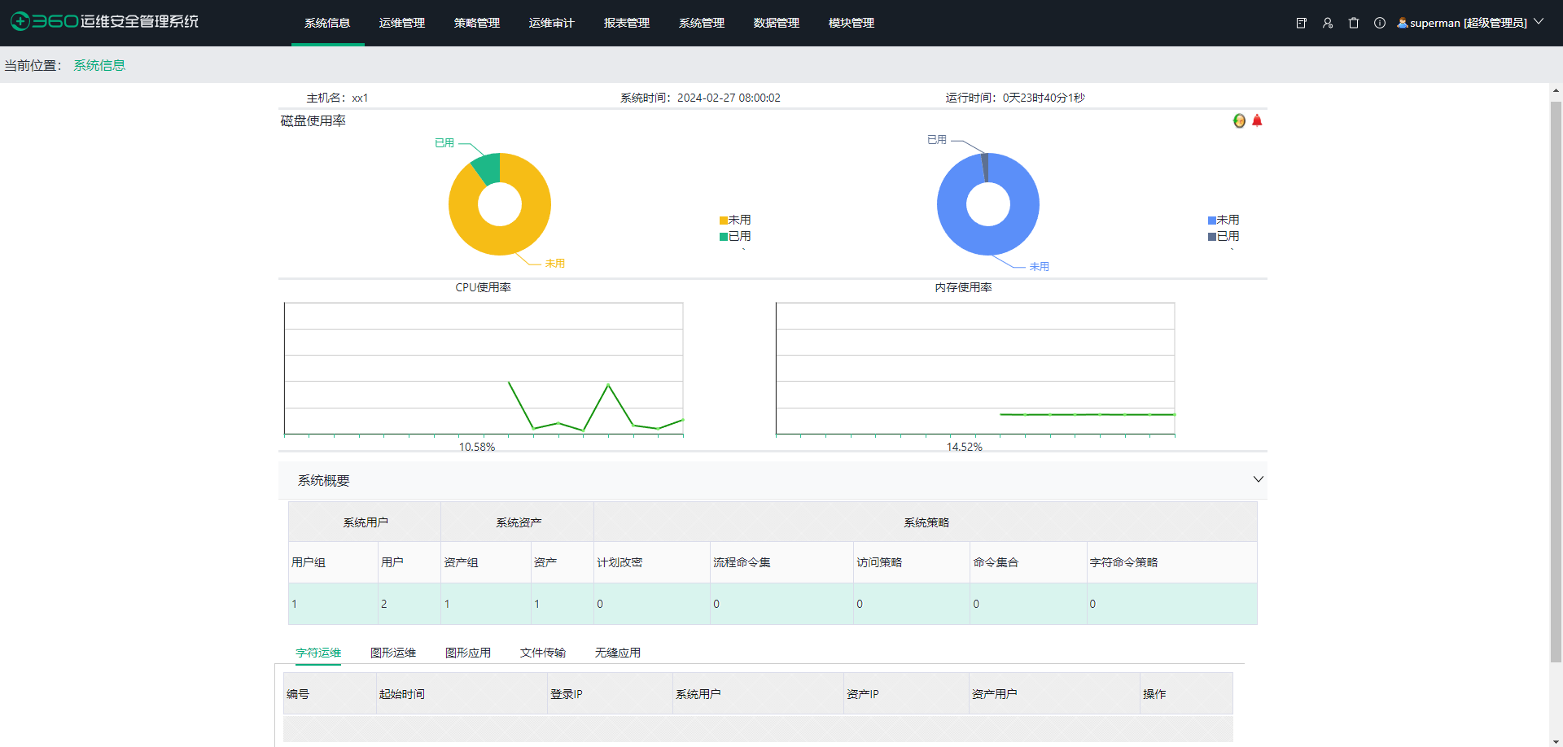
图 3-50 系统信息

3.5.2. 运维管理

3.5.2.1. 用户管理

3.5.2.1.1. 用户组和用户管理
点击“运维管理>系统用户>用户组管理>新增”，创建用户组。填写“用户组名称”和“用户组描述”，点击“保存”：
图 3-51 创建用户组

点击“运维管理>系统用户>用户列表>新增”，创建管理员或普通用户：
图 3-52 创建用户

用户名：填写用户名后，点击“检测帐号”，可查看该用户名是否被占用；
密码：用户本地密码。“自动密码”功能用于创建使用非本地认证登录系统的用户（无本地密码）；
角色：默认为“普通用户”，保存后不可修改；
用户状态：默认为“未激活”，用户首次登录时需重置密码以激活；
程序穿透：可编程环境通道权限控制模块，分别控制用户的SSH命令穿透、SCP上传和SCP下载权限，功能介绍详见3.10.2.1.10；
有效期：用户的有效期（非密码有效期），若超过有效期，用户将无法登录；
Email：管理员和用户接收告警邮件、报表、改密结果等信息时使用的邮箱；
会同权限：控制该用户的会同管理权限；
默认用户组：选择用户所属用户组（无用户组时保持默认）；
附件密码：邮件中的加密附件使用的密码（superman及密码管理员必填）；
真实姓名/电话/工号/职务/部门：非必要信息，可根据实际填写。
登录IP：将用户账户和IP地址进行绑定。
用户创建完成后，返回用户组列表，点击“组用户”按钮，为该组添加用户：
图 3-53 添加组用户-1

勾选用户，点击“保存”，即可将用户添加至该组：
图 3-54 添加组用户-2

3.5.2.1.2. 用户批量管理

3.5.2.1.2.1. 用户批量导入
点击“运维管理>系统用户>用户列表>批量导入”，下载用户批量导入模板：
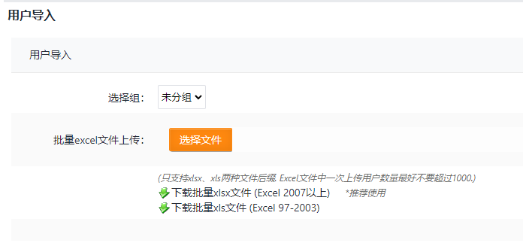
图 3-55 下载模板

按照格式填写用户信息，范例文件如下：
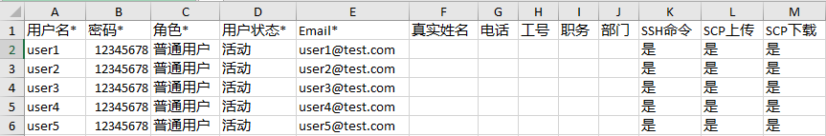
图 3-56 填写模板

填写完成并保存后，在页面选择需要导入用户的用户组，并点击“选择文件”，将该模板文件上传。导入后，可在页面中再次修改确认用户信息：
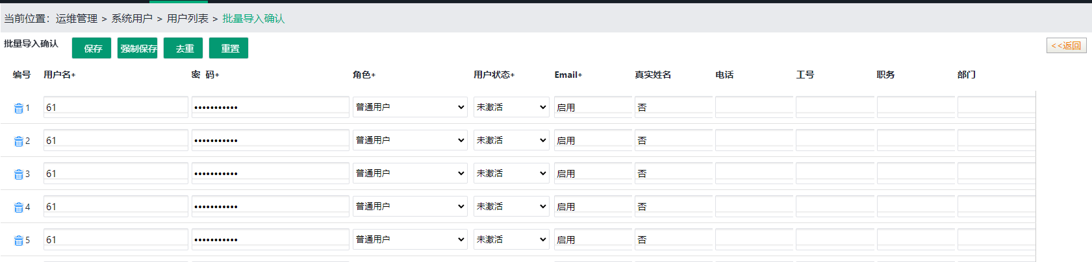
图 3-57 确认用户信息

！最后点击“保存”即可成功导入：
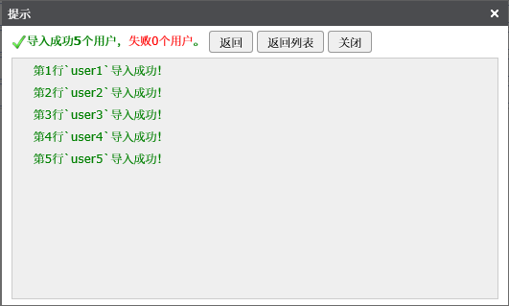
图 3-58 批量导入成功

3.5.2.1.2.2. 用户批量导出
点击“运维管理>系统用户>用户列表>批量导出”，通过用户名、角色或用户组筛选用户并以Excel格式导出到本地：
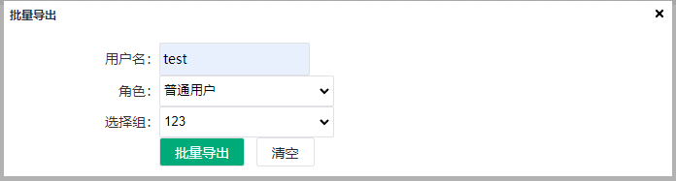
图 3-59 批量导出

注意：密码不会被导出。

3.5.2.1.2.3. 普通用户批量编辑
点击“运维管理>系统用户>用户列表>批量编辑”，可批量编辑用户的“会同权限”、“用户状态”、和“有效期”等用户信息：
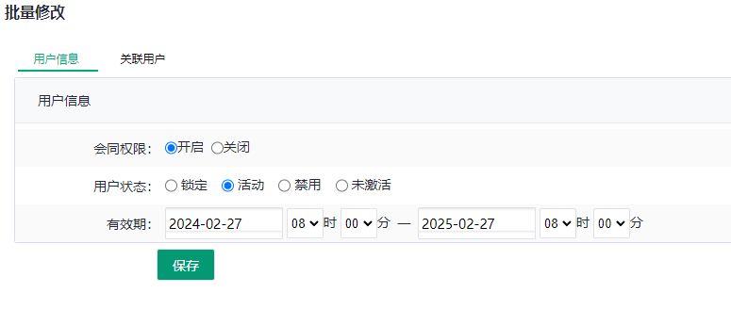
图 3-60 普通用户批量编辑
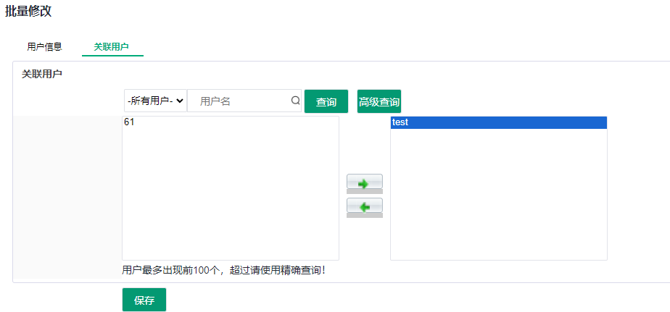
图 3-61 关联用户
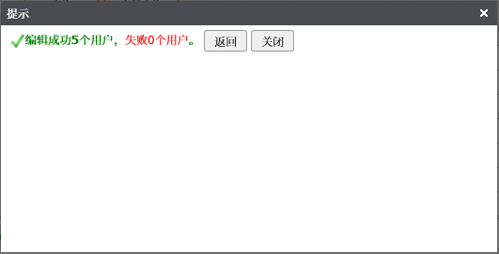
！图 3-62 编辑成功

3.5.2.2. 资产管理

3.5.2.2.1. 设备组和设备管理
点击“运维管理>资产管理>设备组管理>新增”，创建设备组。填写“设备组名称”和“设备组描述”，点击“保存”：
图 3-66 创建设备组

点击“运维管理>资产管理>设备列表>新增”，创建设备：
图 3-67 创建设备

设备名称：设备的自定义名称；
设备IP：设备的IP地址；
设备类型：设备的操作系统。此项影响改密计划与帐号获取的正常运行，请务必准确选择。对不支持改密或无法按列表中的设备类型归类的设备，字符设备可选择General UNIX/General Linux，图形设备可选择General Windows；
设备编码：GB2312/UTF-8；
设备状态：控制设备的启用状态，默认为“启用”；
是否前置机：控制是否将设备设置为前置机，保存后无法再次修改。前置机使用RDP协议调用用户自定义的客户端（前置应用），前置机物理设备一般由用户自行提供。前置应用的介绍详见3.5.2.2.2.2.6。
特权切换命令：字符设备用于帐号提权的命令，如Linux的su -、su - root，思科交换机的enable等。此项影响改密计划和自动化运维的正常执行，请务必准确填写；
切换密码提示符：执行帐号切换命令后出现的提示符，如Linux的Password:等。此项影响改密计划和自动化运维的正常执行，请务必准确填写；
交换机关键词：用于交换机设备的帐号获取，详见3.5.3.3.4；
设备所在机房/设备所在机架/设备管理人/设备说明：非必要信息，可根据实际填写。

设备创建完成后，返回设备组列表，点击“组设备”按钮，为该组添加设备：
图 3-68 添加组设备-1

勾选设备，点击“保存”，即可将设备添加至该组：
图 3-69 添加组设备-2

3.5.2.2.2. 设备帐号管理

3.5.2.2.2.1. 创建设备帐号
点击“运维管理>资产管理>设备帐号>新增”，创建设备帐号（以SSH/SFTP应用为例）：
图 3-70 创建设备帐号

引用账号：引用主帐号（设备中已添加到360运维安全管理系统的指定帐号）的帐号密码并生成与主帐号不同应用的设备帐号。当修改主帐号的密码时，引用帐号的密码将被同步修改。当引用帐号点选“是”后，将出现“选择主帐号”选项，选择将被引用的主帐号后，引用帐号的“帐号名称”和“帐号密码”将会自动填充：
图 3-71 引用帐号-1
图 3-72 引用帐号-2
图 3-73 引用帐号-3

帐号名称：设备帐号；
帐号密码：设备帐号密码；
所属设备：帐号所属设备；
选择应用：帐号的具体协议/应用，应与目标设备对应，如Linux的SSH、TELNET协议，Oracle数据库的PLSQL、TOAD应用、图形终端的RDP协议等；“应用登录提示”和“应用密码提示”用于字符类应用的单点登录，请务必准确填写；“应用参数”用于IE代填/Google代填时添加登录参数、域名代填时添加域名、登录数据库时添加实例名及登录AD域环境添加域名，请务必准确填写；
映射默认配置：用于图形类设备，控制设备的磁盘映射功能，启用后可将剪切板和本地磁盘映射至目标设备。某些图形应用客户端因其自身限制可能不支持此功能。启用后还需向指定运维用户授权：
图 3-74 映射默认配置-1
图 3-75 映射默认配置-2

网络级别验证：一般用于Windows Server设备，若Windows设备仅允许运行使用了网络级别身份验证的远程桌面的计算机连接，则必须启用此项；
注意：需确保Windows Server 2019等服务器未禁用TLS1.0（可以通过注册表或IIS Crypto等第三方工具查看或修改服务器的协议）。

帐号类型：标记帐号/非标记帐号。“标记帐号”表示用于实际单点登录的设备帐号，“非标记帐号”表示unused帐号；
帐号状态：控制设备帐号的启用状态；
帐号提示符：用于字符类设备，如Linux中root的“#”，普通帐号的“$”，交换机设备的“>”等。此项影响改密计划和自动化运维的正常执行，请务必准确填写；
特权帐号：设置当前帐号是否成为特权帐号，一般用与设备的管理员帐号如“administrator”、“root”等；
注意：每个设备仅允许设置一个特权帐号。s
是否开启会同：控制当前设备是否启用会同控制。启用后用户需要申请会同才可运维当前设备；（详见3.5.2.5.1）
会同启用密码认证：会同子选项。启用后会同人审核会同时需要提供登录密码；
选择会同人：会同子选项。会同人即可以审核当前设备会同申请的用户（superman默认为会同人，且管理员或普通用户均可成为会同人）；
帐号同步：此项影响改密计划的正常执行，需要自动改密的设备帐号必须启用帐号同步；
是否委托帐号：用于字符类设备，设置当前帐号是否成为被改密帐号的委托帐号，即被改密帐号将使用当前帐号协助改密；（详见3.5.3.4.3）
是否公共帐号：设置当前帐号是否成为公共帐号。当某些设备存在帐号密码与应用类型等信息均相同的帐号，则可以将其中一台设备的设备帐号设置为公共帐号，并同步创建至其他设备。此项常用于同帐号设备批量改密（仅需修改公共帐号的密码）；
注意：当公共帐号被删除时，所有由公共帐号创建的设备帐号均会被同步删除。

使用委托帐号同步：用于字符类设备，设置当前帐号改密过程中是否通过委托帐号进行同步；
使用委托帐号验证：用于字符类设备，设置当前帐号改密过程中是否通过委托帐号进行验证；
选择改密脚本：用于字符类设备，此项影响改密，请务必选择正确的改密脚本。
帐号测试：点击帐号测试按钮可以验证资产帐号添加时密码是否正确；
注意：目前帐号测试支持的应用协议包括SSH，RDP，和TELNET。

3.5.2.2.2.2. 不同应用类型的设备帐号创建范例

3.5.2.2.2.2.1. 字符终端
字符终端应用包括SSH/SFTP和TELNET等。不同的类Unix操作系统如Linux、交换机、路由器等使用的登录提示符、密码提示和帐号提示符不尽相同，需根据实际填写：
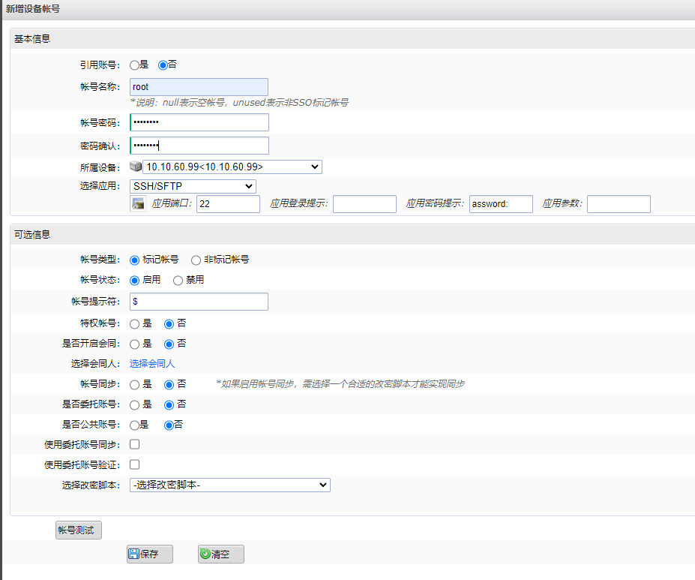
图 3-76 字符终端应用

注意：
- SSH/SFTP应用默认使用SSH2协议连接，若字符类设备使用SSH 1版本连接，则需在“应用参数”中填写/ssh1；
- 使用SSH/SFTP应用传输文件时默认限制帐号的主目录，若需解除限制，则需在“应用参数”中填写/homeunlock；
- SSH/SFTP应用默认使用密码验证方式连接，若要使用密钥方式验证，则需在“应用参数”中填写/keyauth。创建使用密钥方式验证的设备帐号时无需填写正确密码。密钥登录的配置方法详见3.10.2.1.1.2；
- 一个设备帐号若需要填写多个应用参数，则使用;隔开。

3.5.2.2.2.2.2. 图形终端
图形终端应用包括RDP、VNC和X11等，创建方法相似（以RDP应用为例）：
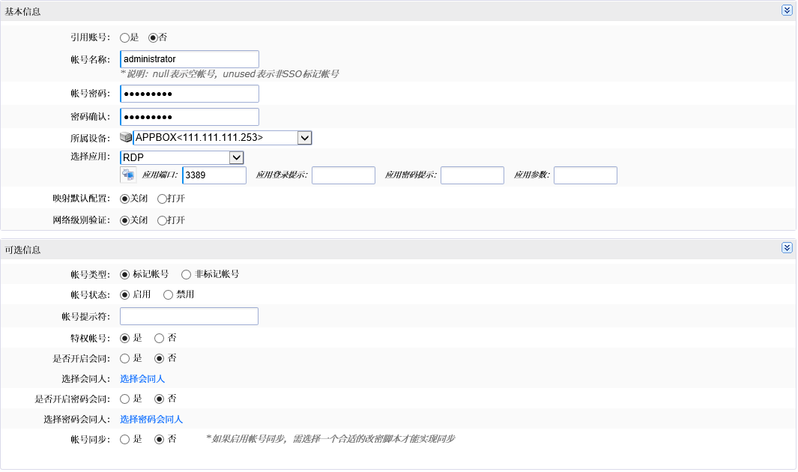
图 3-77 图形终端应用

注意：
- 创建AD域帐号时，需在“应用参数”中填写域名简称，如AD域名为“test.com”，则填写“test”即可；
- 若VNC帐号使用VNC password进行验证（无用户名），则“帐号名称”一栏需填写“null”。（详见3.5.2.2.2.2.8）

3.5.2.2.2.2.3. 文件传输
文件传输应用包括FTP、SFTP等：
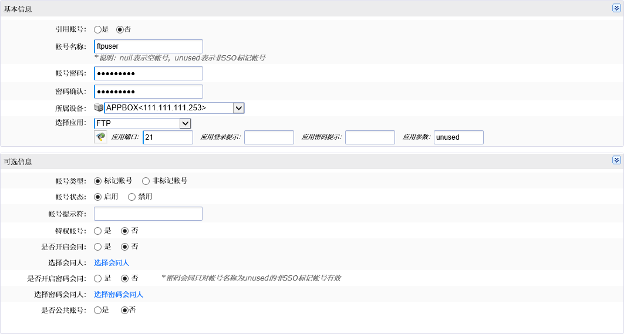
图 3-78 文件传输应用

3.5.2.2.2.2.4. 图形应用（数据库类）
数据库类图形应用包括PLSQL/TOAD/ SQL/ SQL Developer（Oracle）、DBACCESS（Informix）、MYSQLFRONT/HeidiSQL（MySQL）、SQLSERVER、DB2CMD/DB2QUEST（DB2）、PGADMIN（PostgreSQL）、Studio3T（MongoDB）、Datastudio、DBeaver、Navicat、Dameng和Kingbase等（以Kingbase应用为例）：
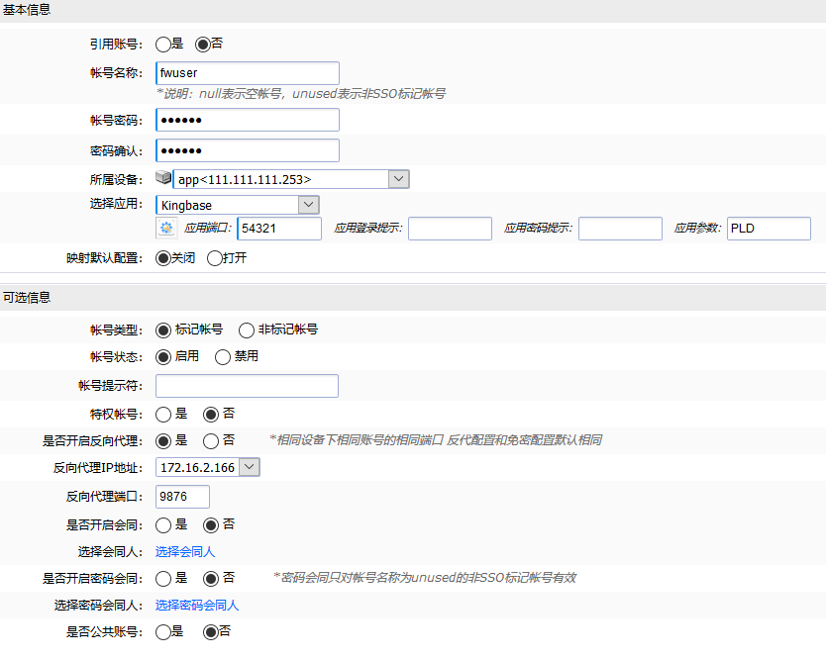
图 3-79 图形应用（数据库类）

注意：
- Oracle、Mysql、SQLServer、DB2、Sybase、Informix和PostgreSQL等数据库均可使用DBeaver工具进行运维，应用类型分别对应DBeaverForOracle、DBeaverForMysql、DBeaverForSqlServer、DBeaverForDB2、DBeaverForSybase、DBeaverForInformix和DBeaverForPostgreSQL；
- Oracle、Mysql、SQLServer和PostgreSQL等数据库均可使用Navicat工具进行运维，应用类型分别对应NavicatForOracle、NavicatForMysql、NavicatForSQLServer和NavicatForPostgreSQL；
- 为Oracle、SQLServer、DB2、Sybase、Informix和PostgreSQL等类型的数据库创建帐号时，需根据实际在“应用参数”中填写数据库名/实例名/SID/ServiceName。根据不同的Oracle数据库版本，应用参数允许多种格式，如实例名为“orcld”，则应用参数可能为“orcld”（默认）、“:oracld”、“sid:=orcld”和“@sid:orcld”等；
- 创建Oracle数据库的设备帐号时，需根据帐号权限选择对应的角色（Normal/Sysdba/Sysoper）；
- 使用DBeaverForSqlServer创建SQLServer数据库的设备帐号时，需根据数据库版本选择对应的驱动（Old driver/New driver），SQLServer2000/SQLServer2005选择Old driver，SQLServer2008及以上版本选择New driver。若涉及到数据库越权访问控制相关功能（详见3.10.2.3），SQLServer2008及以上版本还需要在创建设备帐号时上传证书。

3.5.2.2.2.2.5. 图形应用（代填类）
代填类应用包括HTTP/HTTPS（IE代填）、Chrome_http/Chrome_https（GOOGLE代填）、Domain_IE（IE域名代填）、Domain_Chrome（谷歌域名代填）和CommonAPP(通用APP代填)等（以HTTPS应用为例）：
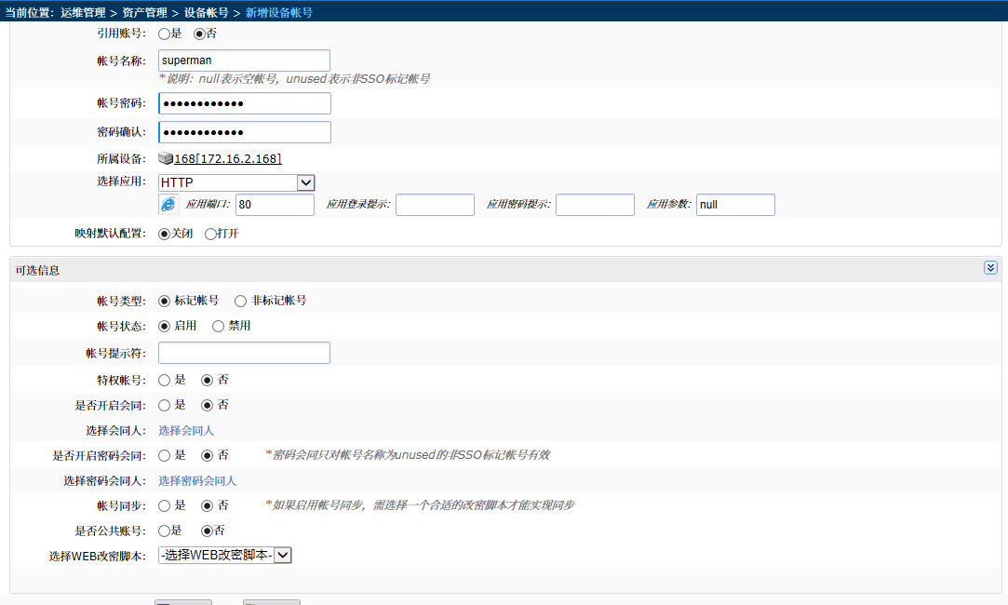

图 3-80 图形应用（代填类）

注意：
- 创建Web类应用设备帐号时，需额外配置“IE代填”或“GOOGLE代填”功能才能正常实现单点登录；（详见3.5.8.4.2、3.5.8.4.3）
- 创建Domain_IE应用设备帐号时，无需填写真实的设备IP，但“应用参数”中必须填写正确的域名；
- 创建Domain_Chrome应用设备帐号时，无需填写真实的设备IP，但“应用参数”中必须填写正确的协议:域名。
- 创建CommonAPP 账号时必须填写应用参数，且与应用程序应用一致（详见3.5.8.4.4）

3.5.2.2.2.2.6. 前置应用
前置应用用于用户需要通过360运维安全管理系统运维尚不支持的应用（客户端）的场景。使用前置应用的前提是提供可以作为前置机的Windows Server服务器。

- 创建前置机
前置机的创建方法与普通设备的创建方法相同，唯一区别为创建前置机时，需要将“是否前置机”选项点选为“是”。（详见3.5.2.2.1）

- 创建前置应用
前置机创建完成后，返回设备列表，点击前置机右侧的“前置机应用”按钮，进入前置应用管理页面：
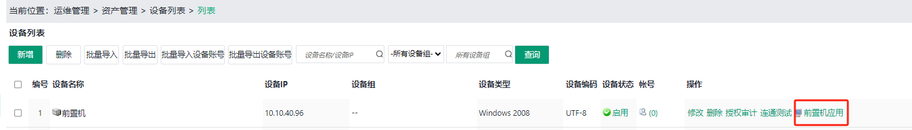
图 3-81 创建前置应用-1

点击新增创建前置应用：
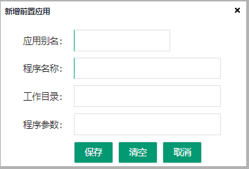
图 3-82 创建前置应用-2

应用别名：应用的显示名称（自定义）；
程序名称：可执行文件名称（一般为.exe文件）；
工作目录：可执行文件的绝对路径；
程序参数：程序调用的参数（可选）。

前置应用创建完成后，
1.可以在设备帐号列表处为前置机创建前置应用帐号并关联前置应用：
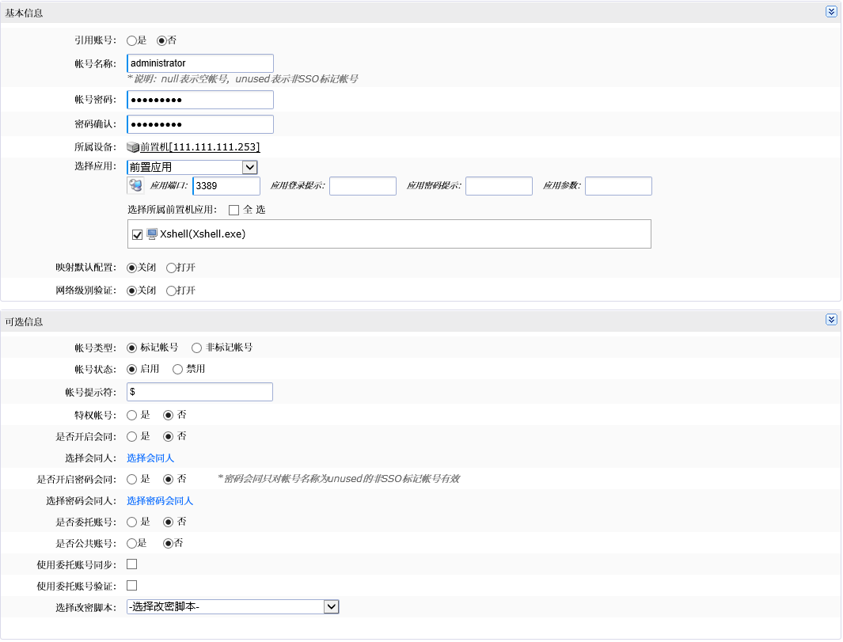
图 3-83 创建前置应用-3
2.也可以在前置应用管理页面 批量关联该前置应用下的账号
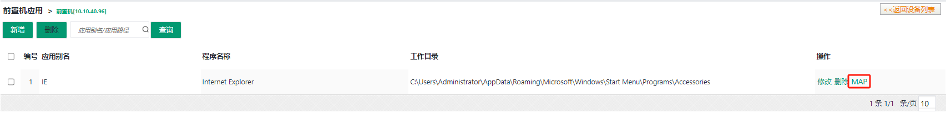
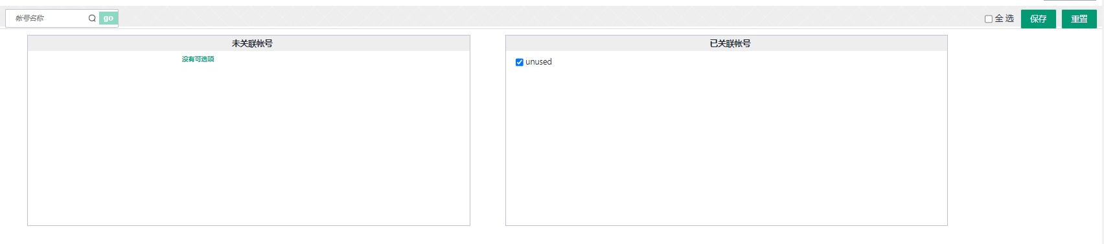

注意：前置应用帐号的帐号密码为Windows Server系统用户名和密码。

- 前置应用创建范例
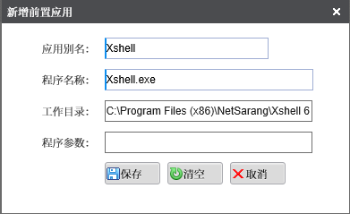
图 3-84 普通前置应用
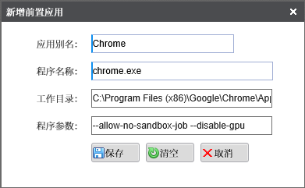
图 3-85 带参数的图形应用

3.5.2.2.2.2.7. 非代填帐号（unused）
若用户在运维时有手动填写帐号密码的需求，则可以为设备创建非标记设备帐号（unused帐号），unused帐号一般用于字符类设备。创建unused帐号时，只需将“帐号名称”填写为“unused”，无需填写密码（系统自动填写随机密码）：
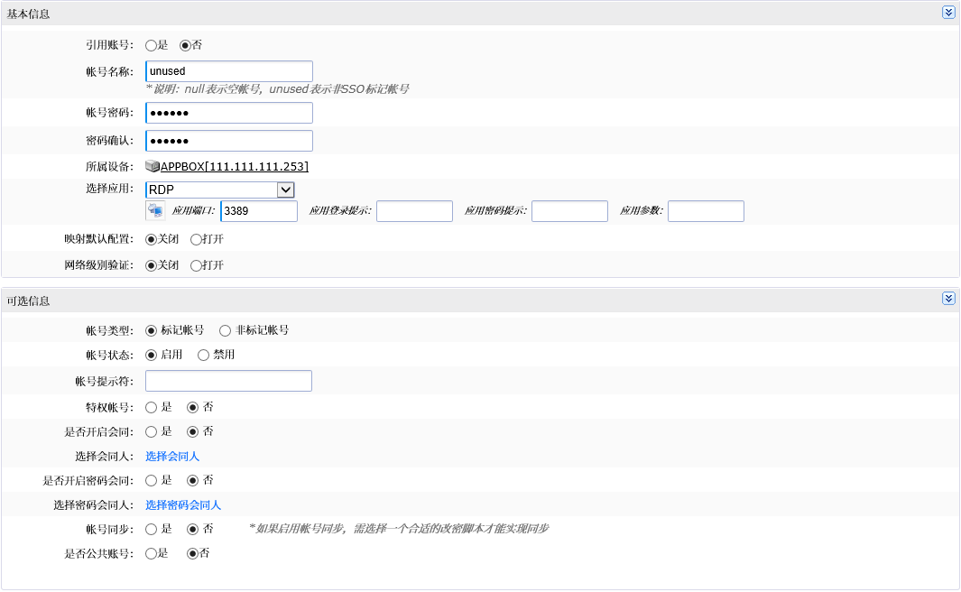
图 3-86 unused帐号

3.5.2.2.3. 设备与设备帐号批量管理

3.5.2.2.2.2.8. 无帐号名帐号（null）
null帐号用于仅使用密码即可登录服务器的场景，例如VNC服务器使用VNC password进行验证（无用户名），或思科等交换机在登录系统时无需输入用户名等，则创建帐号时“帐号名称”一栏填写“null”即可：
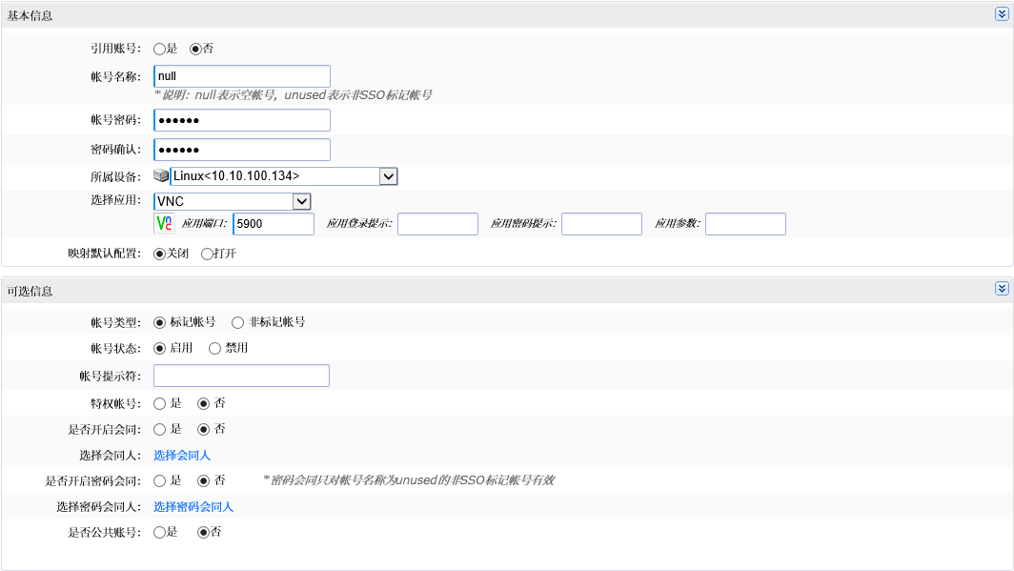
图 3-87 null帐号

注意：其他手册中未提及的应用类型的设备帐号的创建方式均与上述类似，不再赘述。

3.5.2.2.3.1. 设备批量导入
点击“运维管理>资产管理>设备列表>批量导入”，下载设备批量导入模板：
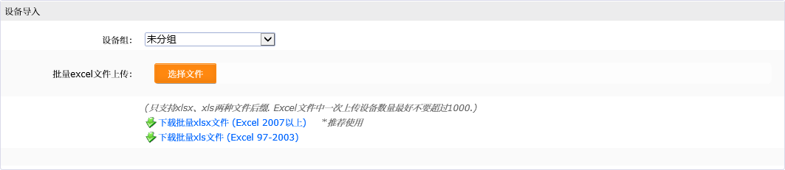
图 3-90 下载模板

按照格式填写设备信息，范例文件如下：
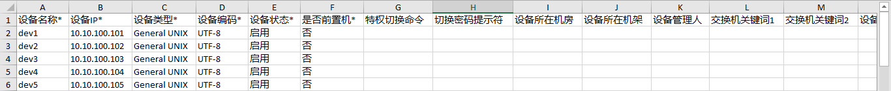
图 3-91 填写模板

填写完成并保存后，在页面选择需要导入设备的设备组，并点击“选择文件”，将该模板文件上传。导入后，可在页面中再次修改确认设备信息：
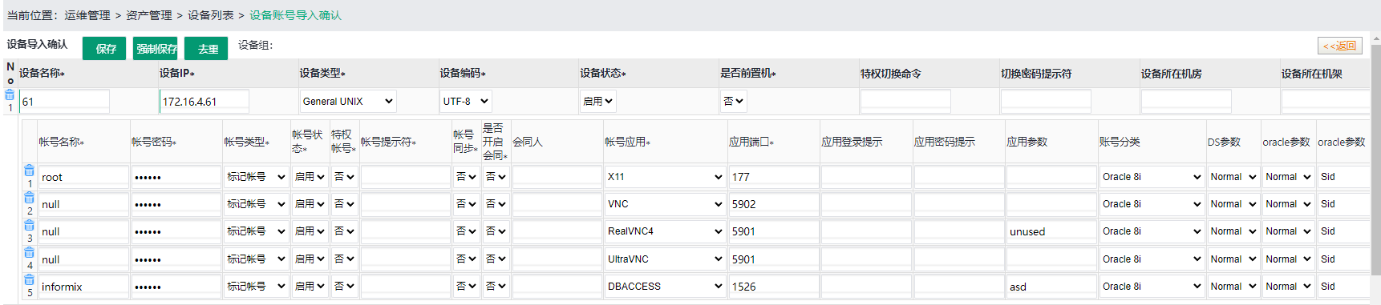
图 3-92 确认设备信息

！最后点击“保存”即可成功导入：
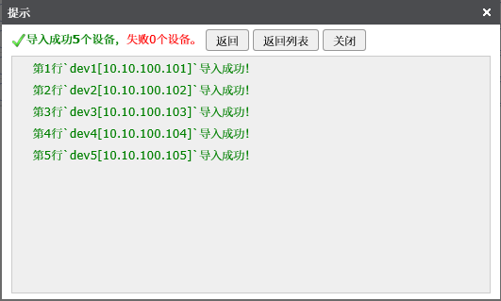
图 3-93 导入成功

3.5.2.2.3.2. 设备批量导出
点击“运维管理>资产管理>设备列表>批量导出”，通过设备名称/设备IP、设备类型或设备组筛选设备并以Excel格式导出到本地：
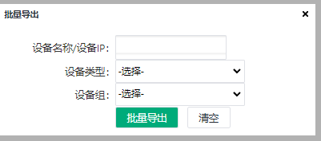
图 3-94 批量导出

3.5.2.2.3.3. 设备帐号批量导入
设备帐号批量导入流程与设备批量导入基本一致，不再赘述。

注意：设备帐号有两种批量导入方式：
- 若系统中事先已创建设备，则通过“运维管理>资产管理>设备帐号>批量导入”直接导入设备帐号即可；
- 若系统中未创建任何设备，则通过“运维管理>资产管理>设备列表>批量导入设备帐号”可将设备和设备帐号同时导入。

3.5.2.2.3.4. 设备帐号批量导出
设备帐号批量导出流程与设备批量导出基本一致，不再赘述。

注意：
- 设备帐号批量导出同样有两种导出方式，请参考上节；
- 密码不会被导出

3.5.2.2.3.5. 设备帐号批量编辑
点击“运维管理>资产管理>设备帐号>批量编辑”，可对同类设备帐号的信息进行批量编辑：
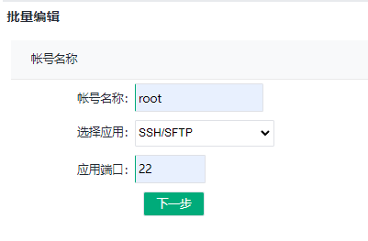
图 3-95 设备帐号批量编辑
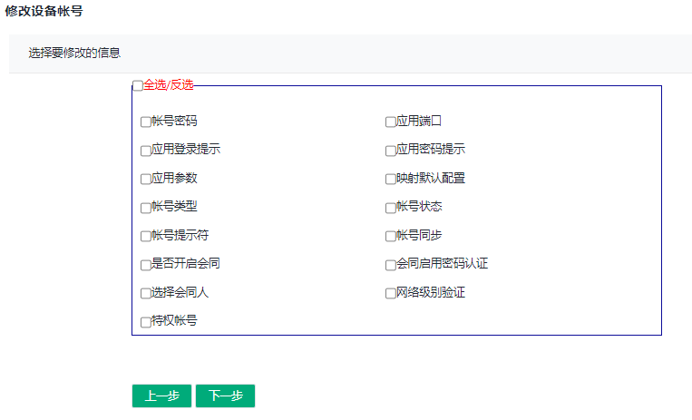
图 3-96 选择编辑信息
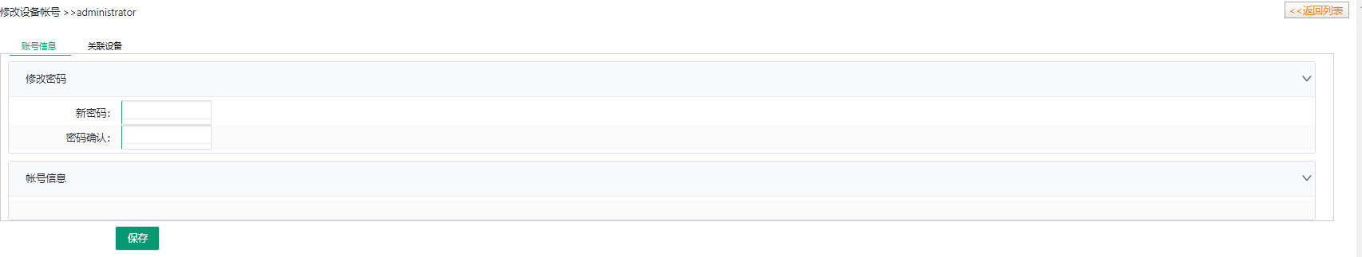
图 3-97 编辑信息
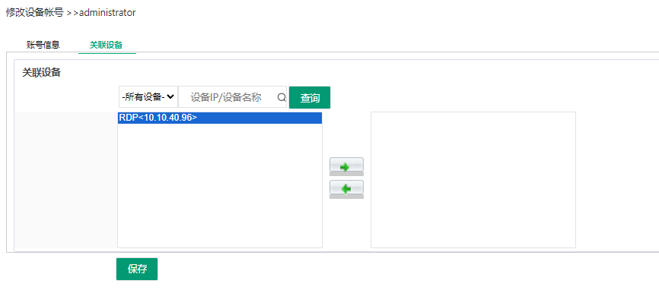
图 3-98 关联设备
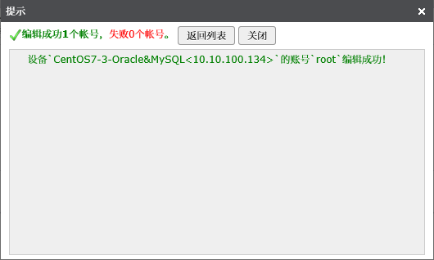
！图 3-99 编辑成功

3.5.2.3. 权限管理

3.5.2.3.1. 运维授权
运维授权即授予指定用户使用指定设备帐号运维指定设备的权限。点击“运维管理>权限管理>权限管理”，选择用户并勾选设备组/设备/设备帐号，系统即自动完成授权操作：
图 3-95 运维授权

3.5.2.3.2. 授权审计
管理员可通过授权审计功能系统地查看用户或设备的授权情况。在用户列表和设备列表，管理员可以通过指定用户或设备右侧的“授权审计”按钮查看指定用户或设备的授权情况，也可点击“运维管理>权限管理>授权审计”，通过更加细致的配置对用户或设备进行批量审计：
图 3-96 用户列表的授权审计按钮
图 3-97 设备列表的授权审计按钮
图 3-98 授权审计
图 3-99 审计结果

3.5.2.3.3. 授权定制
运维授权在处理大批量的授权需求时效率较低，通过“授权定制”功能可以更灵活、高效地完成授权。

授权定制在“用户/用户组-设备/设备组-设备帐号”之间建立一条授权规则。在定制的规则下，当有新的用户、设备或设备帐号被添加到已关联的用户组/设备组时，便会根据现有规则自动对用户/用户组进行授权。

点击“运维管理>权限管理>授权定制>新增”，创建授权规则：
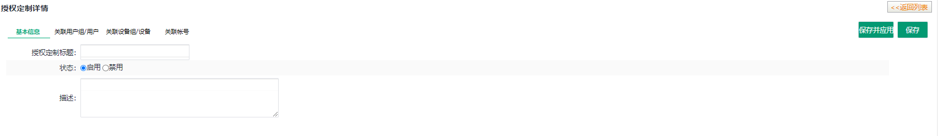
图 3-100 创建规则

点击“关联用户/用户组”，选择需要授权的用户/用户组：
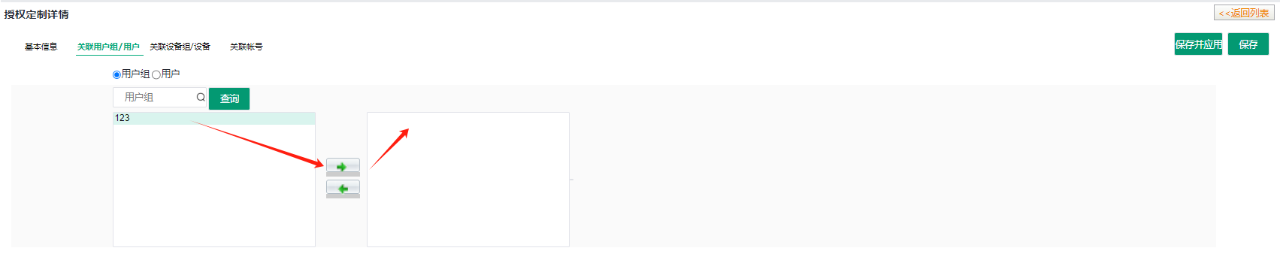
图 3-101 关联用户/用户组

点击“关联设备/设备组”，选择需要授权的设备/设备组：
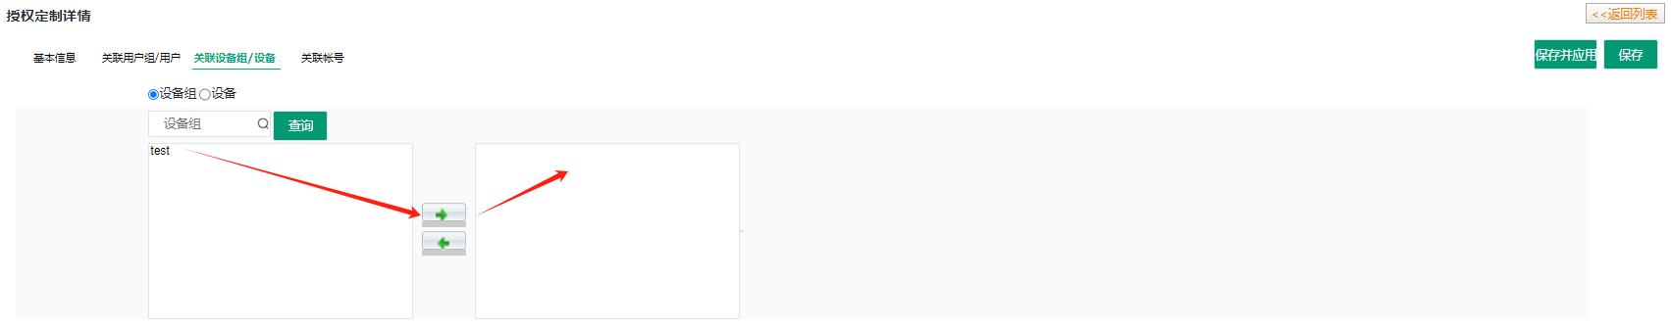
图 3-102 关联设备/设备组

点击“关联帐号”，通过帐号类型等过滤条件筛选需要授权的设备帐号（全选或不全选均视为匹配所有帐号）：
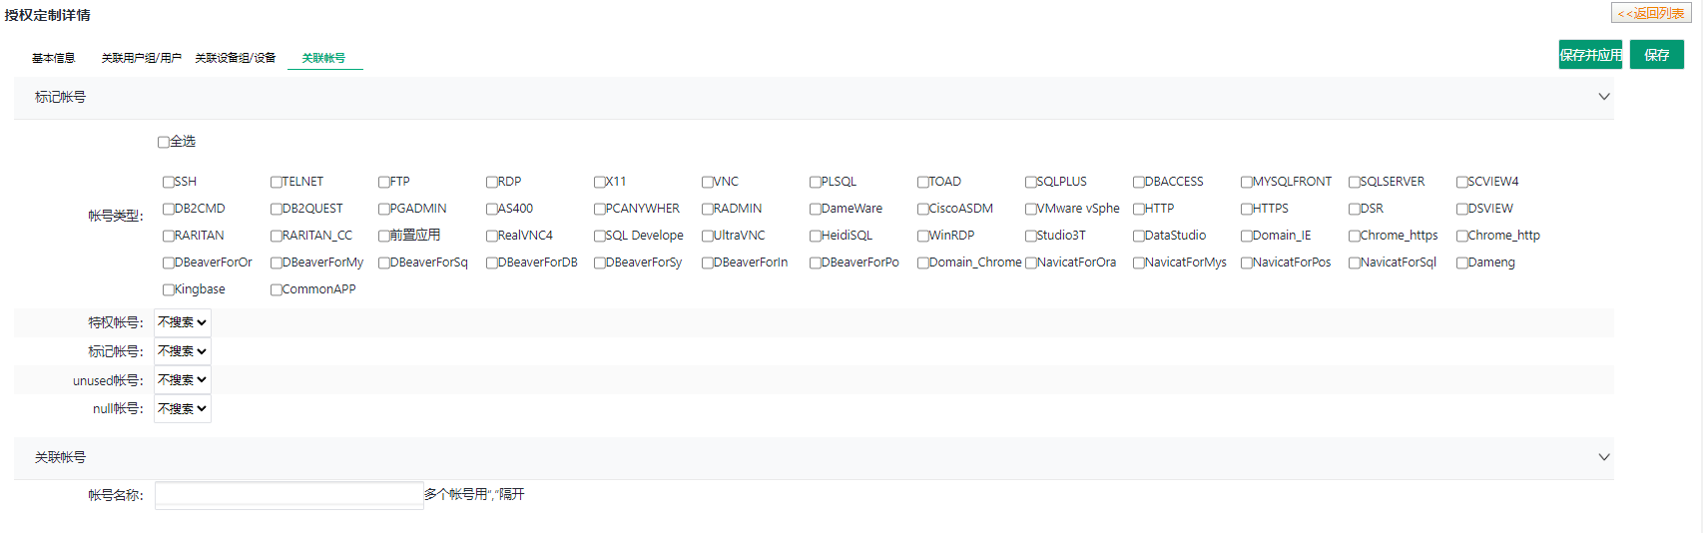
图 3-103 关联设备帐号

点击“保存并应用”，授权定制规则立即生效，在“运维管理>权限管理>权限管理”中可以查看定制授权情况：
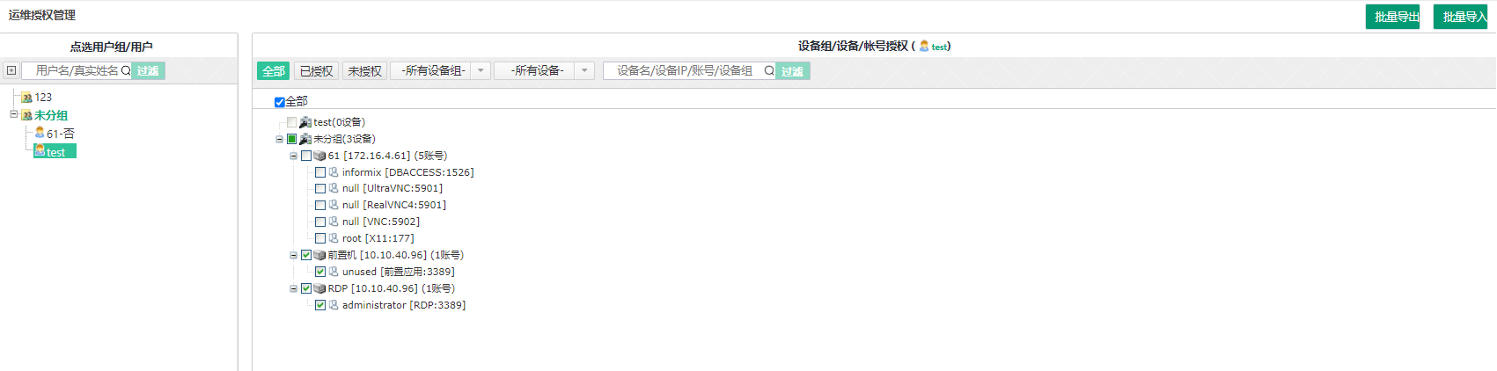
图 3-104 授权状态

注意：
- 若将用户移出用户组，则该用户将失去所有通过授权定制授予的运维权限，同理将设备移出设备组，则授权规则关联的用户组/用户将失去该设备的运维权限；
- 授权定制列表右侧删除按钮功能为删除该条定制策略并删除对应的授权。列表上面的删除按钮功能为删除该条策略，不删除对应授权；
- 保存授权规则时，若点击“保存并应用”按钮，则授权规则立即生效，即用户立即获得相应设备的运维权限，若点击“保存”按钮，则授权规则不会立即生效，用户不会立即获得相应设备的运维权限；
- 删除授权规则后，授权状态不受影响，但不再受到修改锁定保护。

3.5.2.4. 工单管理
工单管理功能用于运维用户对无权限的设备有运维需求时，管理员主动下发临时授权或由用户发起临时授权申请的场景。

3.5.2.4.1. 工单下发
用户有临时运维需求时，管理员可以创建工单为指定用户下发运维权限。点击“运维管理>工单管理>工单下发>新增”，创建工单：
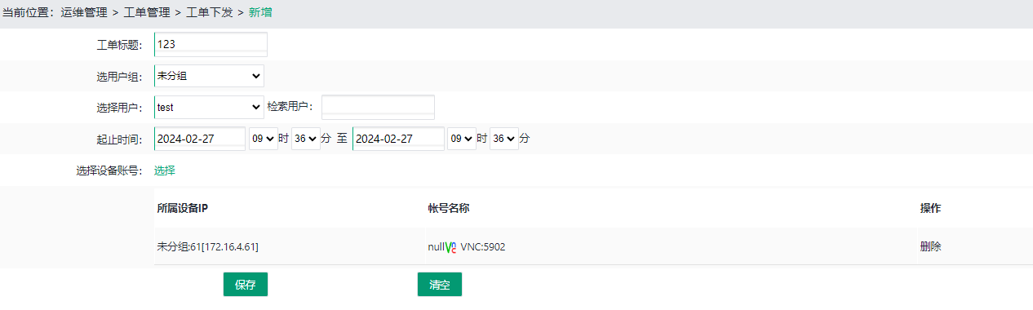
图 3-105 工单下发

保存后工单立即生效，指定用户即可获得有限时间的运维权限。

注意：下发工单时，用户已有权限的设备帐号不会出现在列表中。

3.5.2.4.2. 工单审核
用户有临时运维需求时，可以发起工单申请（详见3.10.3），并由管理员进行审核是否授权。点击“运维管理>工单管理>工单审核”，查看待审核的工单：
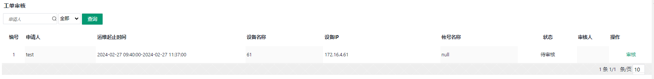
图 3-106 工单审核列表

选择需审核的工单，点击“审核”（此条工单状态将转为审核中），查看工单详情：
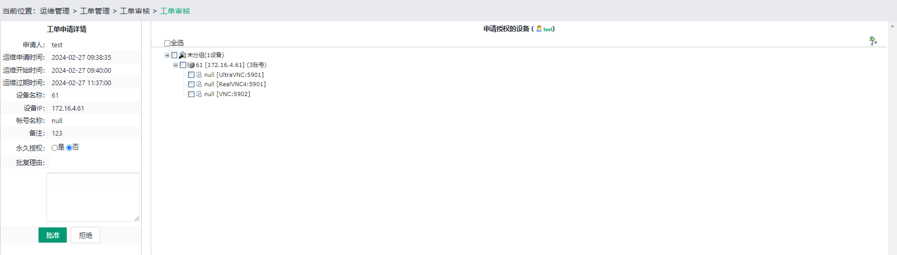
图 3-107 审核工单

若拒绝授权，则点击“拒绝”，工单将直接关闭；若允许申请，则勾选需授权的设备资源，并点击“允许”，运维用户即可立即获得授权。

注意：若“永久授权”选择“是”，用户将永久获得指定设备的权限。

3.5.2.5. 会同管理
会同是一个与工单相似的授权管理功能，与工单的区别在于，工单用于用户申请未授权设备的临时运维权限，而会同用于用户申请已授权设备的临时运维权限。在会同场景中，用户已具备设备的运维权限，但此权限仍然受到限制，需要通过申请才能获得完整的运维权限。

要启用会同，需在设备帐号信息中修改会同的相关设置，并关联会同人。（详见3.5.2.2.2.1）

3.5.2.5.1. 普通会同
普通会同针对设备帐号，用于控制用户对设备帐号的使用权限。用户发起会同申请后（详见3.10.2.1.8.1），会同人需通过“运维管理>会同管理>会同管理”，对申请进行查看并审核：
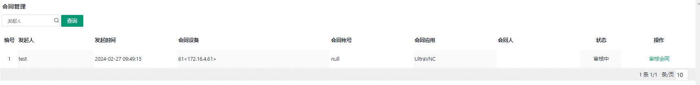
图 3-108 会同列表
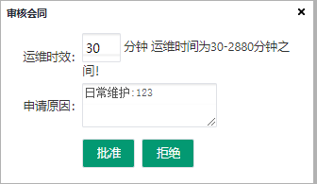
图 3-109 审核会同

3.5.3. 策略管理

3.5.3.1. 认证管理
认证管理模块包含认证方式管理和认证策略管理，用于为360运维安全管理系统用户配置非本地认证的单因素和多因素登录认证方式。在配置认证前，需要创建用户组，并将需要使用认证的用户添加到该用户组。（详见3.5.2.1.1）

注意：
- 非必要情况下请勿将superman关联非本地认证；
- 使用非本地认证时，无需为360运维安全管理系统用户设置本地密码，创建用户时使用“自动密码”即可（使用OTP认证时需要自行获取认证信息的用户和使用包含本地认证方式的多因素认证的用户除外）；
- 360运维安全管理系统登录页面默认使用认证策略列表中置顶的认证策略，管理员可以在列表中点击“上移”或“下移”调整策略的顺序。

3.5.3.1.1. RADIUS认证
点击“策略管理>认证管理>认证方式>RADIUS认证”启用RADIUS认证：
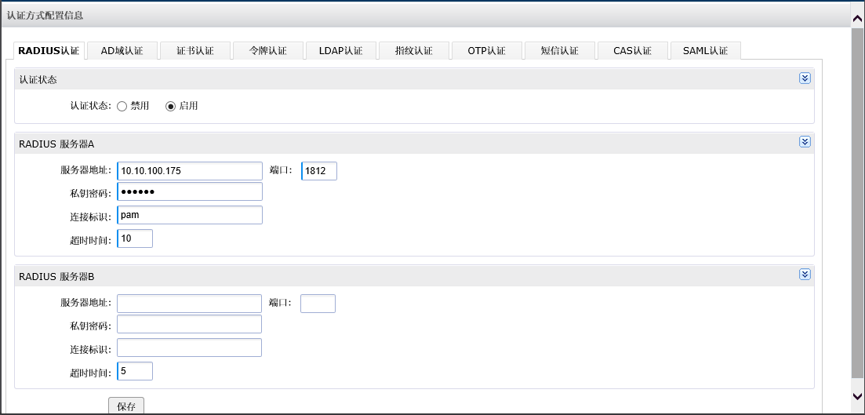
图 3-121 RADIUS认证

服务器地址：RADIUS服务器的IP地址；
端口：RADIUS服务器的端口，默认为1812；
私钥密码：即通信密钥（secret）；
连接标识：即别名（shortname）；
超时时间：连接RADIUS服务器进行认证的有效时间。

注意：“RADIUS服务器B”为备用服务器。当“RADIUS服务器A”连接超时后，系统将自动启用“RADIUS服务器B”用于认证连接。

配置完成后，点击“策略管理>认证管理>认证策略>新增”，创建RADIUS认证策略：
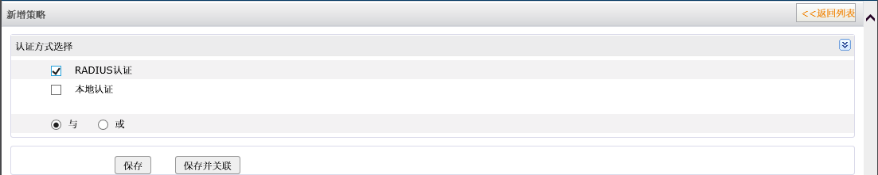
图 3-122 认证策略

保存并关联需要使用此认证的用户组：
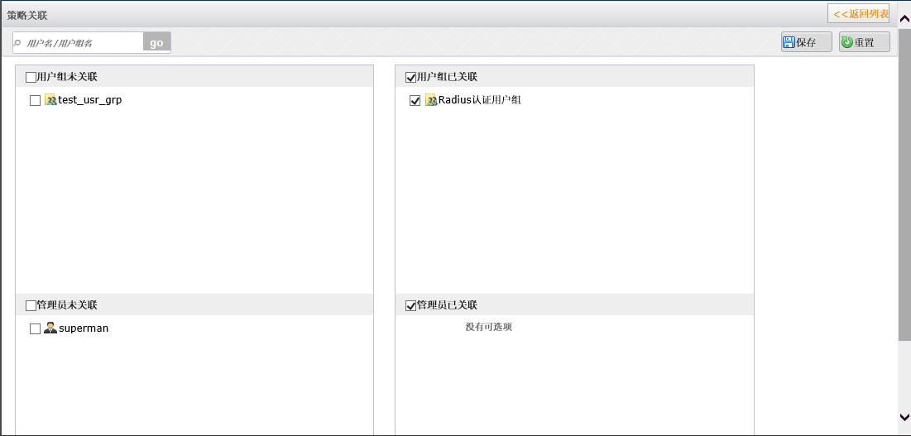
图 3-123 关联用户组

保存后，关联了RADIUS认证策略的用户即可在登录页面使用RADIUS认证登录：
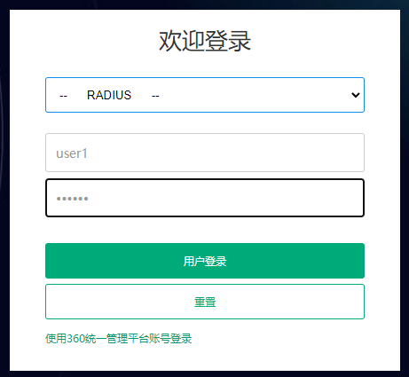
图 3-124 登录

注意：需要使用RADIUS认证的用户需存在于Radius服务器中。

3.5.3.1.2. AD域认证
在AD域认证场景中，管理员可以通过配置AD域认证并将AD域用户手动添加到360运维安全管理系统中实现AD域认证，也可以通过配置AD域认证并让系统自动同步AD域用户到360运维安全管理系统中实现AD域认证。

3.5.3.1.2.1. AD域用户同步配置
点击“策略管理>认证管理>认证方式>AD域认证”启用AD域认证：
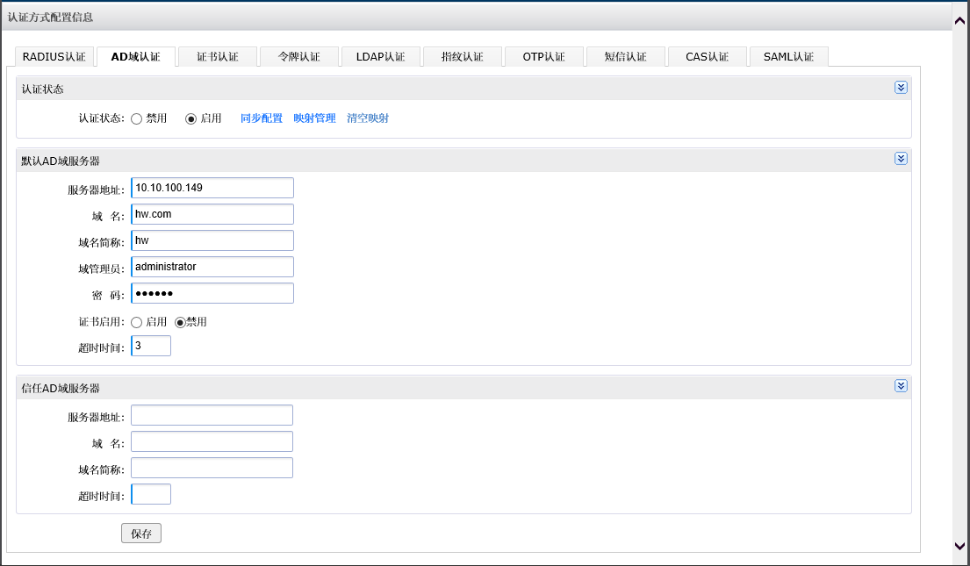
图 3-125 AD域认证

服务器地址：AD域服务器的IP地址；
域名：AD域服务器的域名；
域名简称：AD域服务器的域名简称；
域管理员：域管理员用户名；
密码：域管理员密码；
证书启用：若AD域的“域控制器：LDAP服务器签名要求”组策略设置了“需要签名”，则在配置AD域认证时，需要在此处上传签名证书；
超时时间：连接AD域服务器进行认证的有效时间。

注意：若配置了“信任AD域服务器”，则之后可以使用信任域同步用户或进行认证。

AD域服务器信息配置完成后，点击“同步配置>新增”创建同步规则，系统将通过此规则来筛选需要同步的AD域用户：
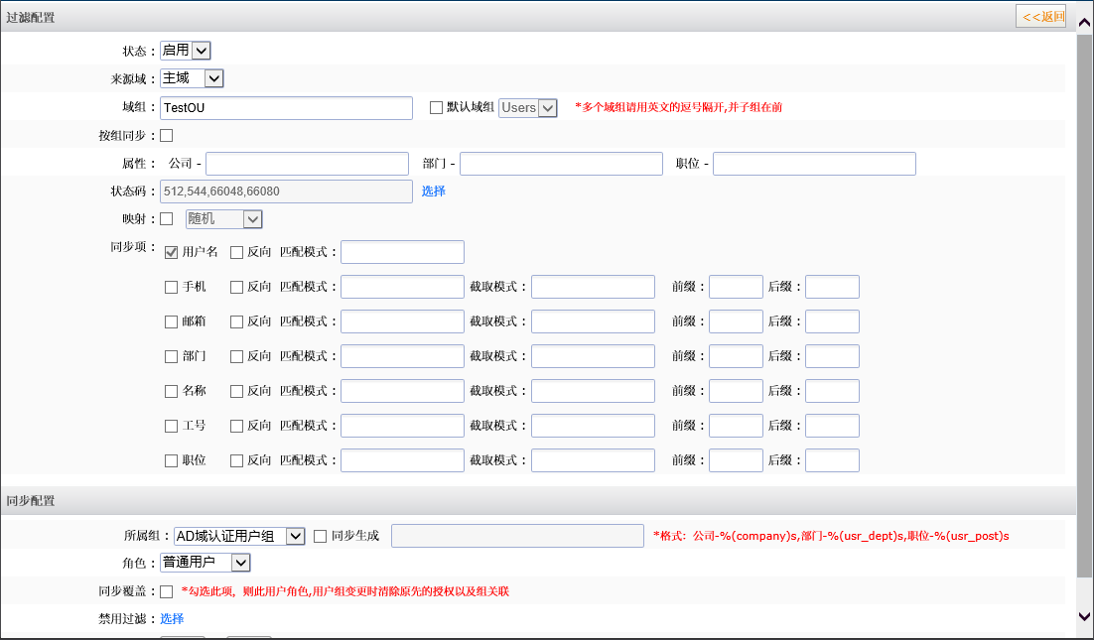
图 3-126 同步配置

状态：控制同步配置规则的启用状态；
来源域：主域/信任域，一般选择“主域”，若配置了“信任AD域服务器”，则可以选择“信任域”；
域组：即AD域中的“组织单位（OU）”，若需同步Users中的用户，则勾选“默认域组Users”，若需同步其他OU中的用户，则在文本框填写指定的OU名称；
注意：
  - 若存在两层及以上的多层OU结构，则在同步子层OU时，需按“子层OU,父层OU”的格式填写。例如OU结构为“TestOU>OU1>OU2”，则在同步OU2的用户时，需填写“OU2,OU1,TestOU”：
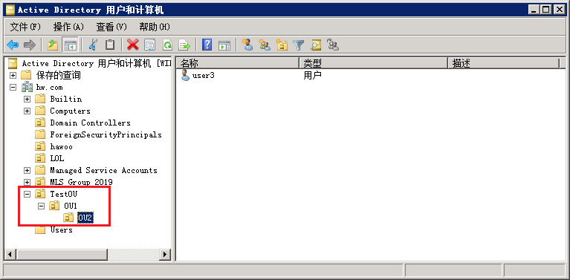
图 3-127 多层级OU
  - 若要同步多个同层级OU中的用户，则需创建多个同步配置规则。

按组同步：即根据AD域中的“组”来同步用户。若需要同步多个组的用户，则用“,”隔开。例如OU“TestOU”下有多个组，则同步单个组的用户和多个组的用户的配置分别如下：
图 3-128 同步单个组的用户
图 3-129 同步多个组的用户
注意：
- 若选择按组同步，则360运维安全管理系统中将自动生成同名的用户组，且同步的用户也将自动归入该组，无需在“所属组”中手动配置用户组；
- 若在AD域中，某用户组中的用户与该组不在同一个OU下，则按组同步时需在“域组”中填写用户所在的OU。

属性：公司/部门/职位，对应AD域用户属性中“组织”选项卡下的三个属性，用于筛选指定OU中不同属性的用户。若3个属性全留空则该项不会在规则中生效；
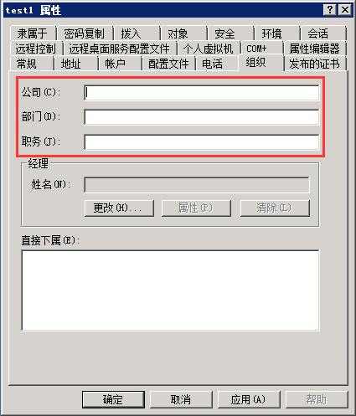
图 3-130 AD域用户的“组织”属性

状态码：即AD域用户属性中“属性编辑器”选项卡下的“userAccountControl”扩展属性，用于筛选指定OU中不同状态的用户，一般情况下保持默认即可：
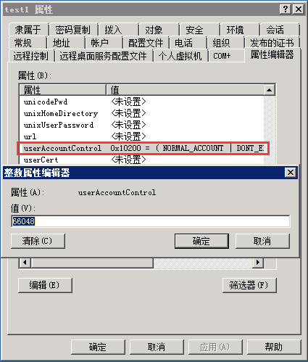
图 3-131 查找状态码

映射：“映射管理”功能用于将AD域上的中文用户同步到360运维安全管理系统中，支持自动映射同步和手工映射导入，但同时只能使用其中一种。配置自动映射后，同步的用户可用所映射的AD域用户的“移动电话”或“电子邮件”属性作为用户名来登录系统。手动映射同步功能详见下一小节；
默认情况下从AD域同步到360运维安全管理系统的用户，将以AD域用户的“用户登录名”（英文）作为用户名：
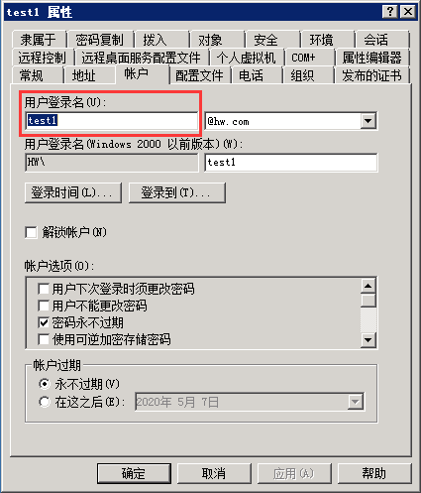
图 3-132 默认用户名
若勾选“映射”选项且选择“邮箱”，则从AD域同步到360运维安全管理系统的用户，将以AD域用户“电子邮件”的前缀作为用户名：
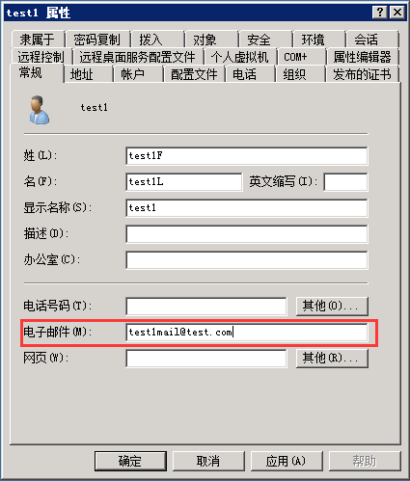
图 3-133 映射邮箱作为用户名
若勾选“映射”选项且选择“移动电话”，则从AD域同步到360运维安全管理系统的用户，将以AD域用户的“移动电话”作为用户名：
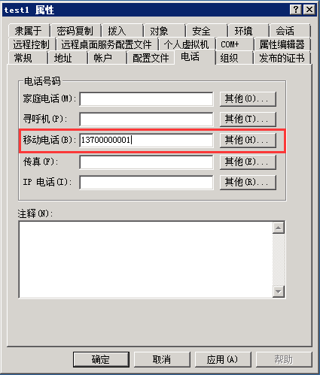
图 3-134 映射移动电话作为用户名

同步项：用于在同步用户时将额外的用户属性同步到360运维安全管理系统，同时还可以使用列出的各种属性通过正则表达式筛选需要同步的用户。若匹配模式全留空，则仅启用同步属性功能，否则将启用匹配功能，对用户进行筛选；
反向：即反向匹配，同步时将不会同步“匹配模式”匹配的用户；
匹配模式：同步时将按此格式匹配用户；
截取模式/前缀/后缀：同步时将会把同步项按这几项模式进行修改并同步到360运维安全管理系统。

以“用户名”为例，若要匹配所有以“ad”字符为开头的用户，则正则表达式为ad\w*：
图 3-135 定义用户名的匹配模式

以“工号”为例，若要匹配员工工号带“000”的用户，截取000前1位和000后2位，并加上前缀333，后缀444，则填入的正则表达式如下：
图 3-136 定义工号的匹配模式
注意：用户名为必须同步的信息，故无法取消勾选。

所属组：用于指定AD域用户同步到360运维安全管理系统后被划分进的用户组。若360运维安全管理系统中已存在指定用户组，则直接通过下拉框选择指定组，若不存在用户组，则需勾选“同步生成”，并在文本框中填写自定义组名，系统将在同步的同时自动创建用户组：
图 3-137 所属组
注意：一般情况下直接以汉字、字母或数字等填写用户组即可，若想建立一个以用户的公司、部门或职位属性为名的组，则用户组分别可用“%(company)s、%(usr_dept)s或%(usr_post)s”来表示。

角色：普通用户/系统管理员。AD域用户同步到360运维安全管理系统后默认角色为“普通用户”，若需要将用户同步为系统管理员，则同步前需将此项修改为“系统管理员”（同步规则保存后此项不可更改）；
同步覆盖：当AD域用户已经同步到360运维安全管理系统并分配了用户组和设备权限等，则勾选此项后，再次同步时，这些用户的组关联和授权信息等将被清空；
禁用过滤：默认情况下，当使用同一条同步规则进行多次同步时，前一次同步到360运维安全管理系统中的AD域用户将会被系统禁用，若不希望已同步的用户在再次同步后被禁用，需要通过此选项选择已同步的用户。

同步规则配置完成并保存后，点击“开启”启用同步状态，并点击“立即同步”，此时系统将开始同步AD域用户至360运维安全管理系统中。

同步完成后，创建AD域认证策略并关联需要使用此认证的用户组。配置完成后，关联了AD域认证策略的用户即可在登录页面使用AD域认证登录：
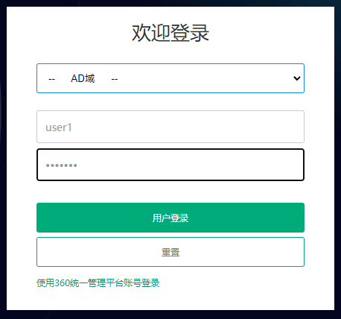
图 3-138 登录

若AD域未成功同步，可以点击“同步日志”，从AD域同步日志中查找原因：
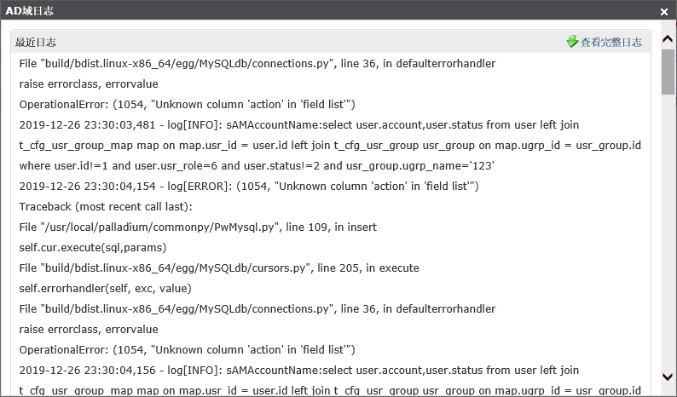
图 3-139 AD域同步日志

注意：
- AD域同步状态启用后，系统将在每天23:30自动进行同步；
- Windows Server出于自身性能的考虑，会将LDAP查询的数量限制为1000，故执行一次AD域同步时仅可将最多1000个用户同时同步到审计系统，若需要同步1000以上的用户，需手动修改AD域服务器的查询限制，以保证AD域同步正常执行。具体配置方法请参考以下互联网资料：
http://support.microsoft.com/kb/315071
http://www.cnblogs.com/pengyan5945/p/5218351.html

3.5.3.1.2.2. AD域用户映射管理
“映射管理”功能用于将AD域上的中文用户同步到360运维安全管理系统中，支持自动映射同步和手工映射导入，但同时只能使用其中一种。配置手动映射后，360运维安全管理系统用户可用所映射的AD域用户的“用户登录名”（中文）作为用户名来登录审计系统。自动映射同步功能详见上一小节。

默认情况下，360运维安全管理系统无法创建中文用户，且从AD域同步到360运维安全管理系统的用户，将以AD域用户的“用户登录名”（英文）作为用户名，若“用户登录名”为中文，则无法同步到360运维安全管理系统：
图 3-140 默认用户名
图 3-141 360运维安全管理系统无法创建中文用户

若希望使用中文用户名的AD域用户能够在360运维安全管理系统中登录，则必须使用映射功能将中文用户与360运维安全管理系统中已有的英文用户建立映射关联。

假设AD域中存在登录名为中文的用户“王五”，该用户希望使用中文用户名登录360运维安全管理系统，则管理员需要做以下配置：
- 在360运维安全管理系统中创建用户“wangwu”，并加入关联AD域认证策略的用户组；
- 点击“策略管理>认证管理>认证方式>AD域认证>映射管理>上传映射”，下载映射模板文件，并在文件中填写映射信息：
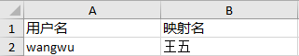
图 3-142 填写映射信息

- 填写完成后，将映射模板上传至360运维安全管理系统，并在页面中再次修改确认映射信息：
图 3-143 确认映射信息

- 保存映射关系：
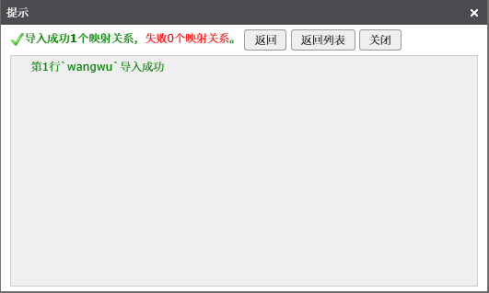
图 3-144 保存映射关系

保存后，360运维安全管理系统用户“wangwu”即和AD域用户“王五”建立映射关系，在登录页面选择认证策略为“AD域”，用户名填写“王五”，并输入AD域密码，即可成功登录。

注意：
- 存在映射关系的用户可以同时使用360运维安全管理系统的英文用户名和AD域的中文登录名登录360运维安全管理系统（例如可以同时使用“wangwu”和“王五”登录）；
- 使用中文用户名登录后，实际显示的用户名是映射的英文用户名；
- 点击“清空映射”按钮会清除当前映射，但不会删除360运维安全管理系统用户。

3.5.3.1.2.3. AD域同步配置范例
范例1（常用）
同步如下AD域用户：
条件1：来自主域
条件2：来自OU：TestOU
条件3：用户为活动用户
条件4：同步生成用户组AD
条件5：同步生成的角色为普通用户

根据以上条件，同步配置如下：
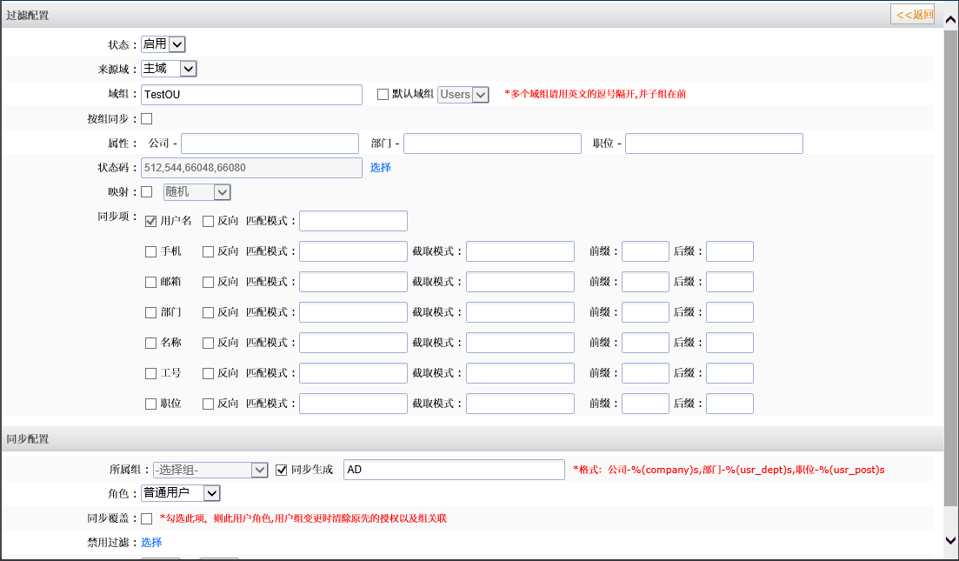
图 3-145 范例1

范例2（进阶）
同步如下AD域用户：
条件1：来自主域
条件2：来自OU：Users
条件3：用户属性为：杭州xx公司-IT部-系统工程师
条件4：用户为活动用户
条件5：匹配工号里以44结尾的用户
条件6：同步生成以部门为名的用户组
条件7：生成角色为普通用户
条件8：用户名映射为邮箱
条件9：同步覆盖原有用户

根据以上条件，配置如下：
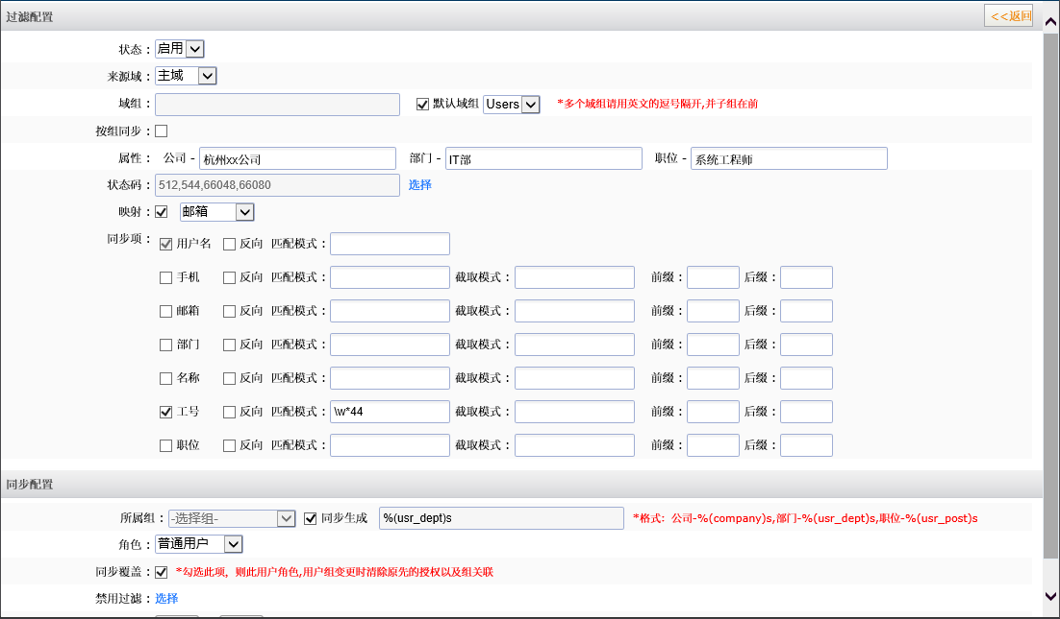
图 3-146 范例2

3.5.3.1.3. 证书认证
证书认证分为“系统认证系统”和“第三方认证系统”，“系统认证系统”通过360运维安全管理系统系统自带的认证系统为用户签发证书，“第三方认证系统”则允许管理员手动上传第三方证书。

3.5.3.1.3.1. 系统认证
点击“策略管理>认证管理>认证方式>证书认证”启用证书认证，认证系统选择“系统认证系统”：
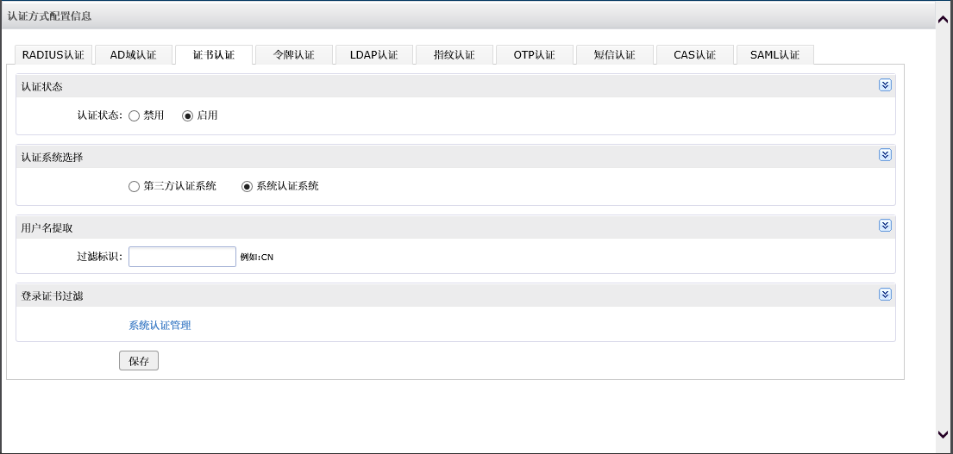
图 3-147 系统认证

启用认证后，点击“系统认证管理”，选择需要签发证书的用户，点击“签发”按钮，填写用户的资料信息和证书导入密码（选填）：
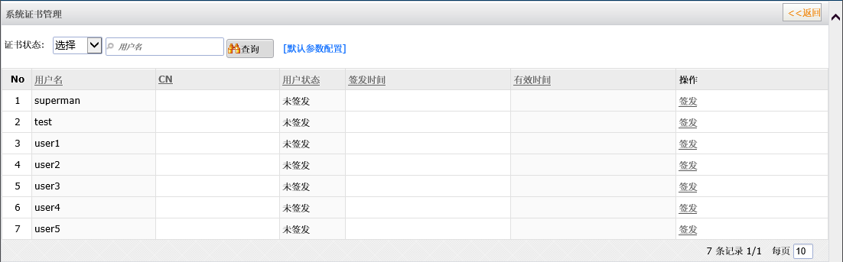
图 3-148 系统认证管理
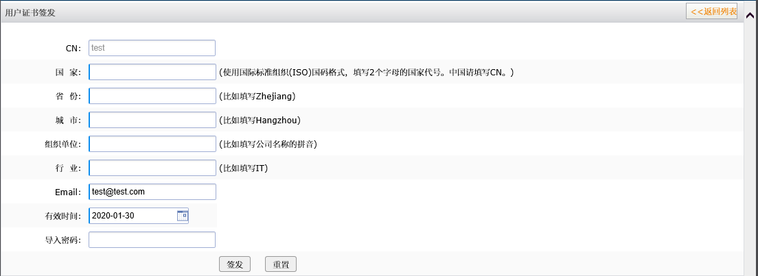
图 3-149 签发证书

默认参数配置：用于配置所有用户的默认资料信息。

签发完成后，点击“导出”按钮将证书导出并下发给用户。证书签发完成后，创建证书认证策略并关联需要使用此认证的用户组。配置完成后，关联了证书认证策略并取得证书的用户，在自己的PC中导入证书后，即可在登录页面使用证书认证登录：
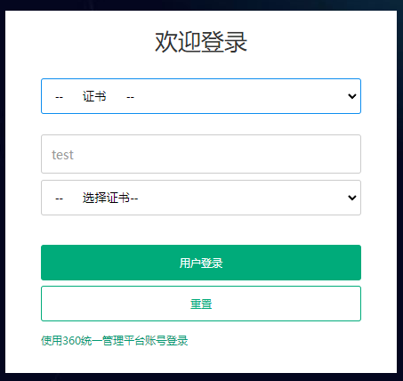
图 3-150 登录

过滤标识：用于控制登录页面用户名的显示状态，默认标识为CN（即用户名）。其他标识可从证书的“使用者”字段中获取：
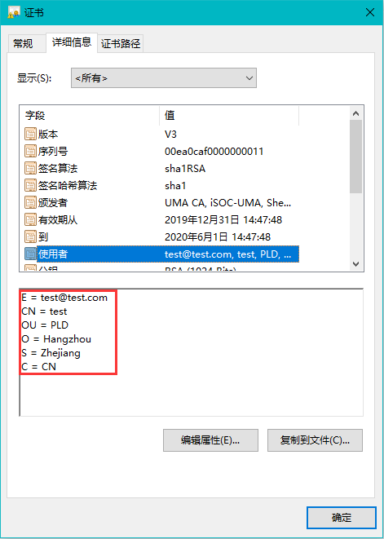
图 3-151 证书的“使用者”字段
例如为用户test（C=CN）签发证书后，默认情况下test用户在登录时的用户名将显示为CN的值（即test），此时若将过滤标识修改为C，则test用户在登录时的用户名将显示为C的值（即CN，此CN指国家“中国”）：
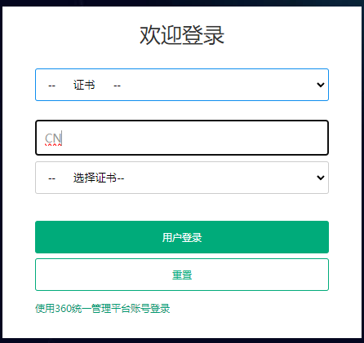
图 3-152 以“C”为用户名
注意此时test用户实际无法登录，因为360运维安全管理系统系统中并没有用户名为“CN”的用户，故需要手动创建“CN”用户并关联证书认证策略，test用户才可正常登录。

注意：
- 导入证书时，密码即为签发时设置的“导入密码”（若签发时未填写则留空），证书存储位置选择“个人”，其余默认即可；
- 因使用证书认证时需要调用IE ActiveX控件，故证书认证仅IE内核的浏览器适用。首次使用证书认证时，浏览器会提示安装控件（须正确安装，否则将不会显示用户证书）：
图 3-153 安装证书控件

3.5.3.1.3.2. 第三方认证
点击“策略管理>认证管理>认证方式>证书认证”启用证书认证，认证系统选择“第三方认证系统”：
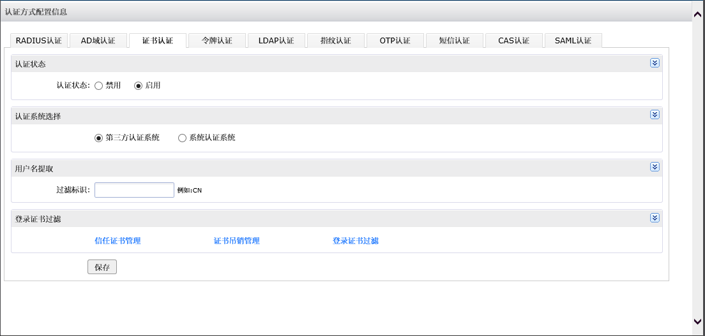
图 3-154 第三方认证

启用认证后，点击“信任证书管理”，上传第三方受信任根证书（链）：
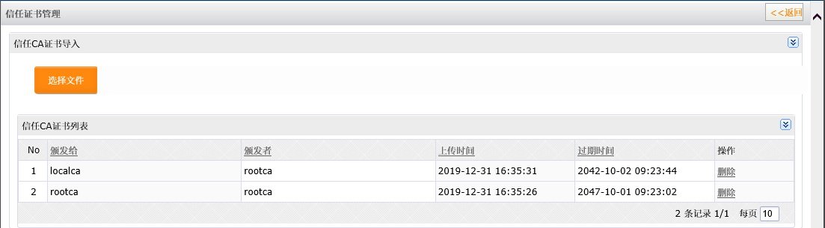
图 3-155 上传根证书（链）

第三方证书示例：
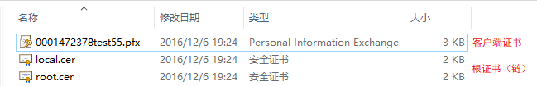
图 3-156 第三方证书示例

上传完成后，创建证书策略并关联用户组，保存后，关联了证书认证策略的用户，在自己的PC中导入客户端证书后，即可在登录页面使用证书认证登录：
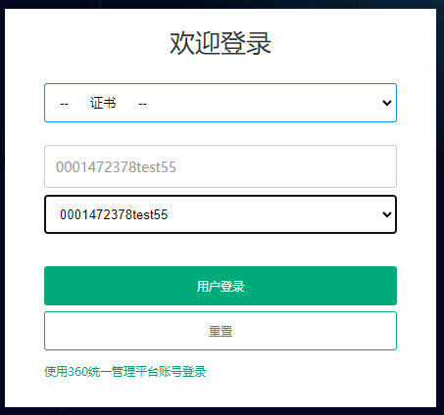
图 3-157 登录

证书吊销管理：用于上传吊销证书，上传后系统中对应的第三方根证书将被吊销。
登录证书过滤：登录页面默认显示所有签发的第三方证书，通过“登录证书过滤”，可以控制登录页面第三方证书的显示范围。过滤项包括“颁发者过滤”、“证书用途过滤”和“证书标识过滤”：
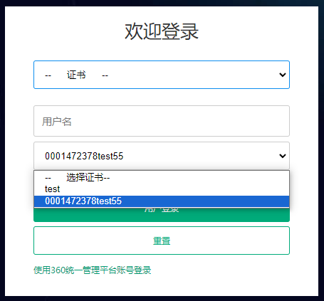
图 3-158 默认显示所有证书
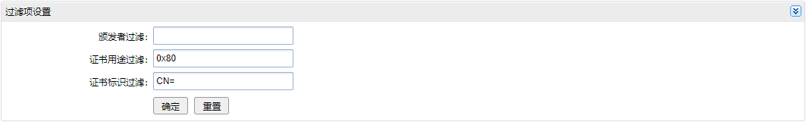
图 3-159 登录证书过滤

“颁发者过滤”即通过客户端证书的“颁发者”字段中的内容过滤证书：
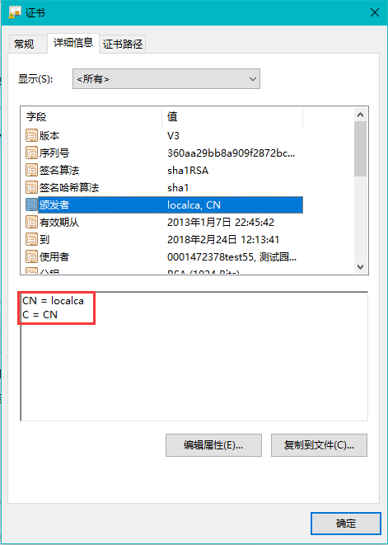
图 3-160 证书的“颁发者”字段
例如客户端证书0001472378test55的颁发者的CN为“localca”，在“颁发者过滤”中填写“localca”后，登录页面将只显示颁发者为“localca”的证书：
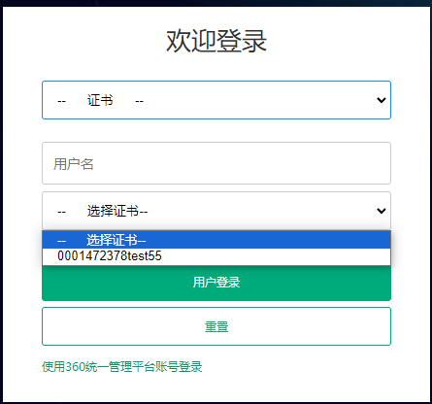
图 3-161 颁发者为“localca”的证书
“证书用途过滤”即通过客户端证书的“密钥用法”字段中的内容过滤证书：
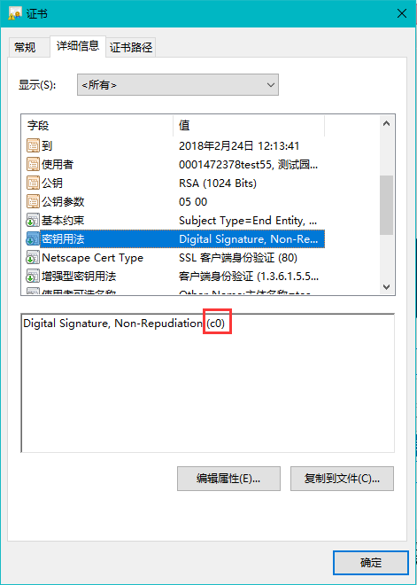
图 3-162 证书的“密钥用法”字段
例如客户端证书0001472378test55的密钥用法的值为“c0”，在“证书用途过滤”中填写“0xc0”后，登录页面将只显示密钥用法值为“c0”的证书：
图 3-163 密钥用法值为c0的证书
“证书标识过滤”即通过客户端证书的“使用者”字段中的内容，基本用法与“颁发者过滤”相同，不再赘述。

3.5.3.1.4. 令牌认证
令牌认证通过360运维安全管理系统支持的物理令牌为用户提供认证，目前360运维安全管理系统支持“众人iKey”和“动联DynamiKey”。点击“策略管理>认证管理>认证方式>令牌认证”启用令牌认证：
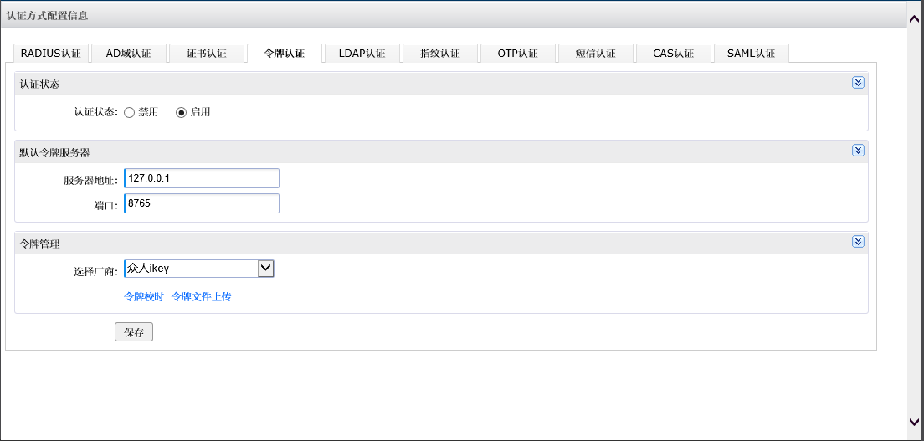
图 3-164 令牌认证

服务器地址：默认填写127.0.0.1即可；
端口：默认端口为8765/8766，分别对应众人/动联令牌；
选择厂商：众人ikey/动联DynamiKEY，请根据实际购买的令牌选择对应厂商。

启用认证后，点击“令牌文件上传”，上传令牌种子文件（购买令牌后附带提供）：
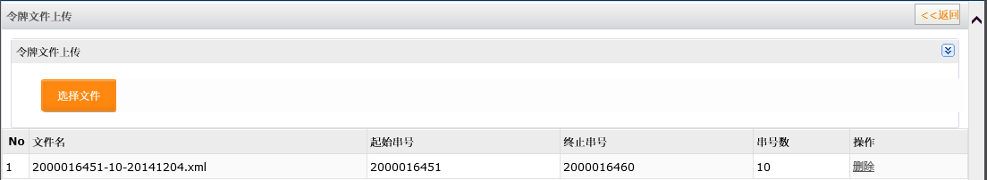
图 3-165 上传令牌种子文件

配置完成后，需对令牌进行校时。令牌校时可以由superman对指定用户进行校时，或由用户自行校时。

- superman校时
点击“运维管理>系统用户>用户列表”，选择指定用户点击“令牌管理”，填写令牌KEY背面的SN号并点击“关联”：
图 3-166 关联令牌-1
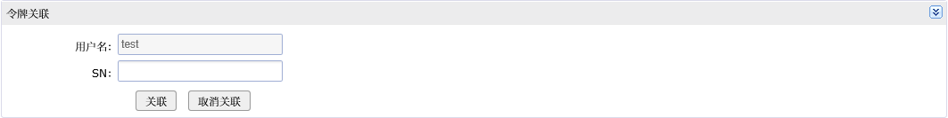
图 3-167 关联令牌-2

令牌关联完成后开始校时，填写令牌KEY背面的SN号和动态密码1之后等待1分钟，再填写刷新后的动态密码2（两个动态码需相邻）：
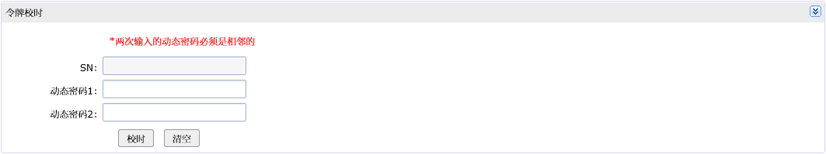
图 3-168 令牌校时

校时完成后，创建令牌认证策略并关联需要使用此认证的用户组。配置完成后，关联了令牌认证策略的用户即可在登录页面使用令牌认证登录：
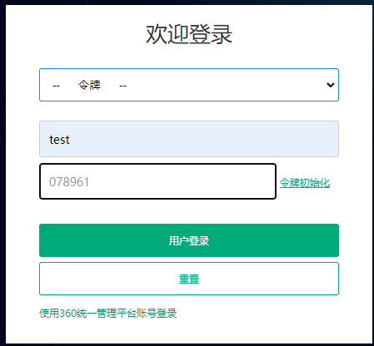
图 3-169 登录

- 用户自行校时
在登录页面点击“令牌初始化”，进入令牌邮箱验证页面：
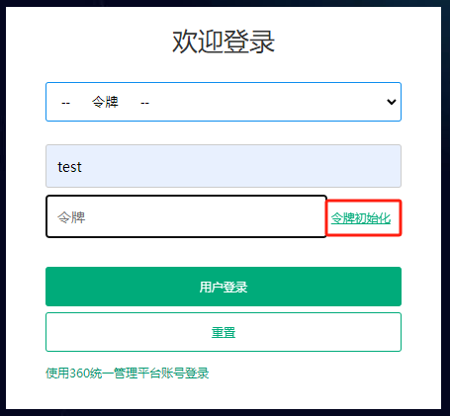
图 3-170 令牌初始化
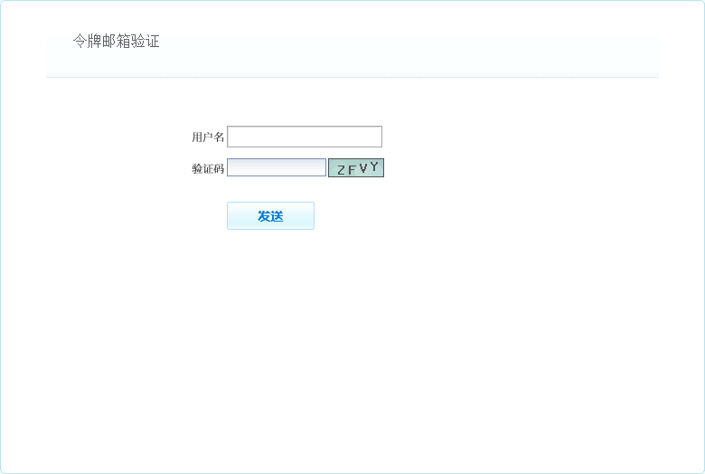
图 3-171 令牌邮箱验证

输入用户名和密码后，系统将往用户邮箱发送令牌操作链接，访问邮箱中的令牌操作链接打开令牌校时页面：
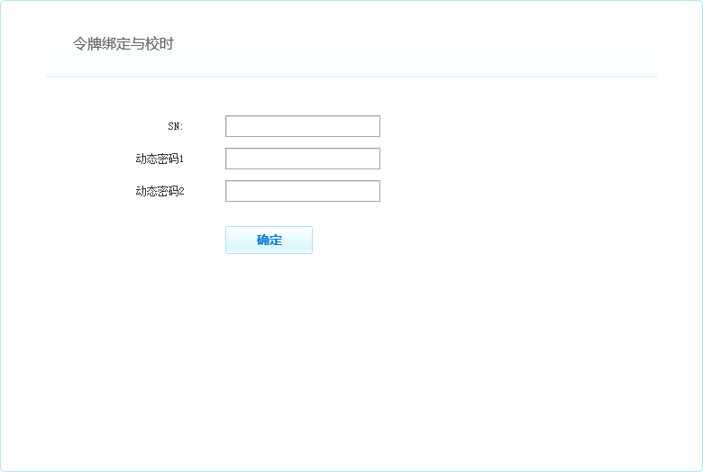
图 3-172 令牌校时页面

填写令牌KEY背面的SN号和动态密码1之后等待1分钟，再填写刷新后的动态密码2（两个动态码需相邻）即可完成校时。关联了令牌认证策略的用户即可在登录页面使用令牌认证登录。

3.5.3.1.5. LDAP认证
LDAP认证与AD域认证相似，也可以通过配置LDAP认证并将LDAP用户手动添加到360运维安全管理系统，或让系统自动同步LDAP用户到360运维安全管理系统中实现LDAP认证。点击“策略管理>认证管理>认证方式>LDAP认证”启用LDAP认证：
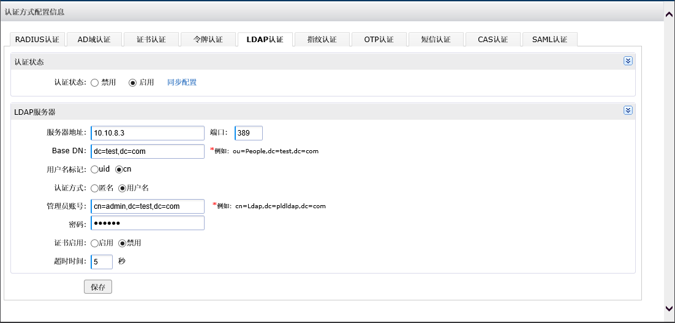
图 3-173 LDAP认证

服务器地址：LDAP服务器的IP地址；
端口：LDAP服务器的端口，默认为389；
Base DN：LDAP服务器的根，格式为ou=xxx,dc=XXX,dc=com；
用户名标记：uid（user id）/cn（common name）；
认证方式：匿名/用户名。若LDAP服务器允许匿名访问，则可选择“匿名”，否则选择“用户名”；
管理员帐号：认证方式为“用户名”时需填写。管理员帐号即rootdn，格式为cn=xxx,dc=XXX,dc=com；
密码：认证方式为“用户名”时需填写。即管理员密码；
证书启用：若LDAP服务器配置了证书，则在配置LDAP认证时，需要在此处上传证书；
超时时间：连接LDAP服务器进行认证的有效时间。

以下重点介绍LDAP组用户同步的相关内容，其他配置方法与AD域同步配置基本相同，不再赘述。

LDAP的按组同步即根据LDAP中的“组”和用户属性中的“gidNumber”来同步用户。若需要同步多个组的用户，则用“,”隔开。

范例 将OU“TestOU”中的用户ldapuser1添加到组testgrp并同步到360运维安全管理系统中
- 使用LDAP客户端工具（此处使用LDAP Admin客户端）连接LDAP服务器，查看要同步的用户属性，未加入组的用户gidNumber显示为0：
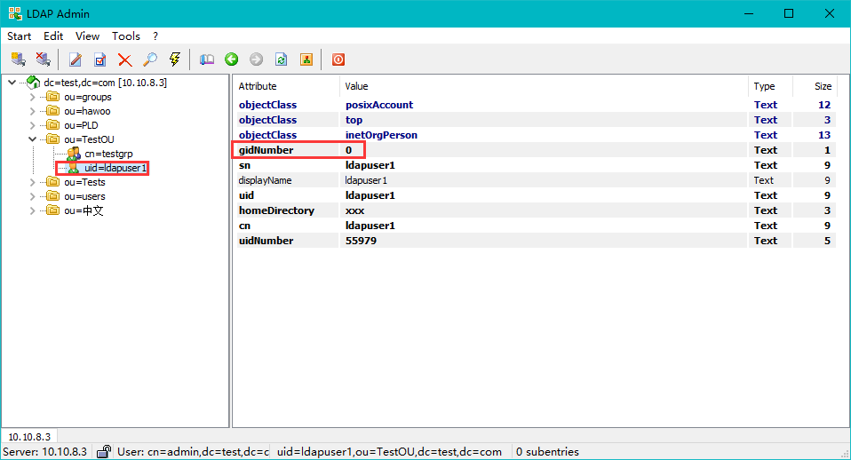
图 3-174 LDAP用户属性

- 双击用户名打开用户属性，切换到“Membership”选项卡，点击“Primary group”后的“Set”按钮，选择组“testgrp”并点击“OK”：
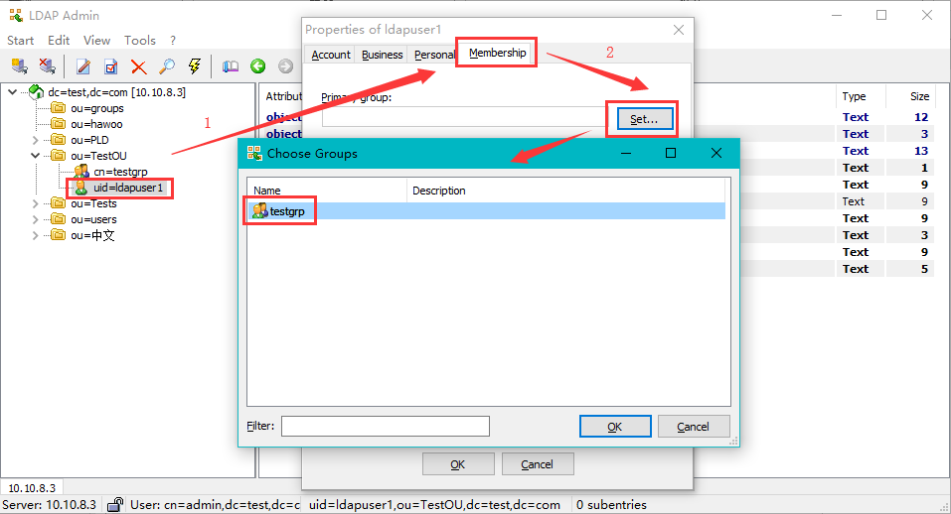
图 3-175 将用户添加到组

之后用户的gidNumber将变为testgrp组的gidNumber：
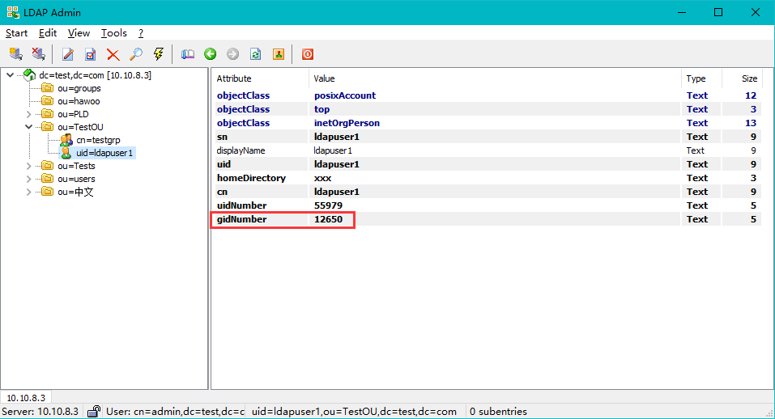
图 3-176 用户已加入组

- 返回360运维安全管理系统页面配置LDAP同步规则：
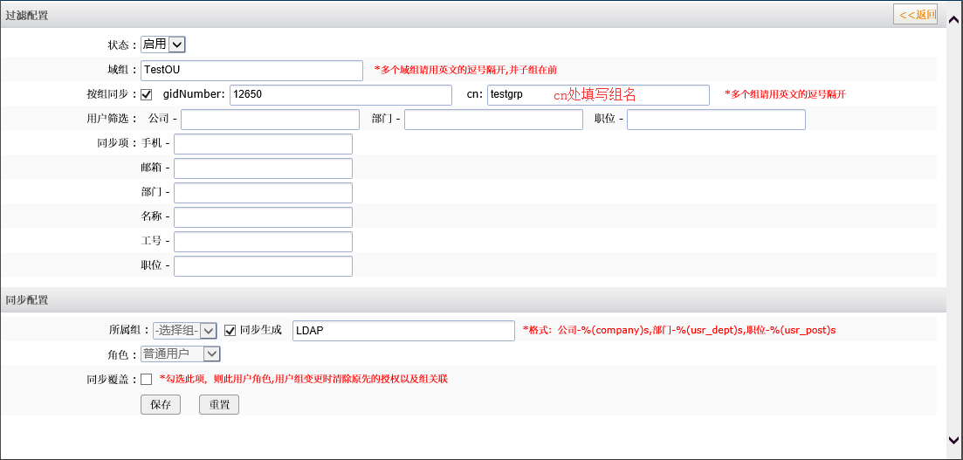
图 3-177 LDAP同步规则

- 同步规则配置完成并保存后，点击“开启”启用同步状态，并点击“立即同步”，此时系统将开始同步LDAP用户至360运维安全管理系统中。

同步完成后，创建LDAP认证策略并关联需要使用此认证的用户组。配置完成后，关联了LDAP认证策略的用户即可在登录页面使用LDAP认证登录：
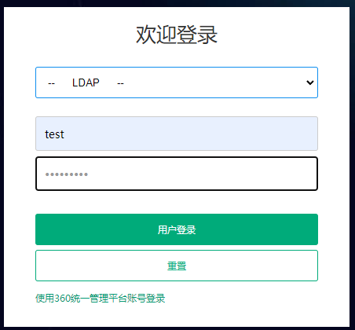
图 3-178 登录

3.5.3.1.6. 指纹认证
指纹认证通过360运维安全管理系统支持的指纹机为用户提供认证，目前360运维安全管理系统支持“上海方力”、“万讯博城”,“天诚盛业”和”天业”四家厂商的指纹机。点击“策略管理>认证管理>认证方式>指纹认证”启用指纹认证：
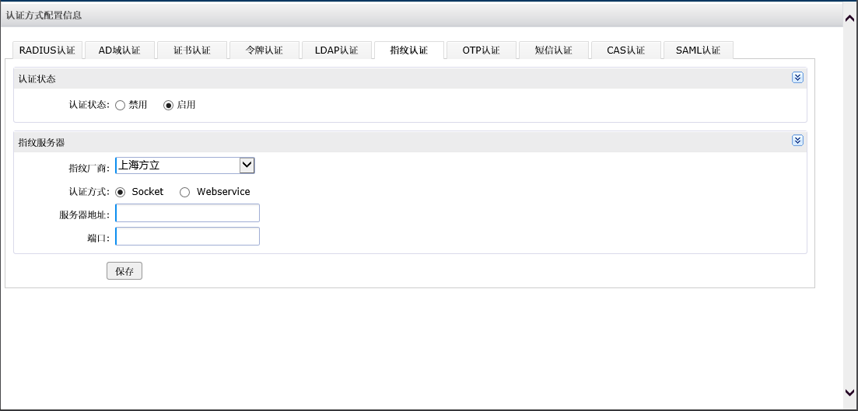
图 3-179 指纹认证

指纹厂商：上海方力/万讯博城/天诚盛业/天业。请根据实际购买的指纹机选择对应厂商；
认证方式：Socket/Webservice。请根据指纹机实际的认证方式填写相应信息。

配置完成后，创建指纹认证策略并关联需要使用此认证的用户组。配置完成后，即可在登录页面使用指纹认证登录：
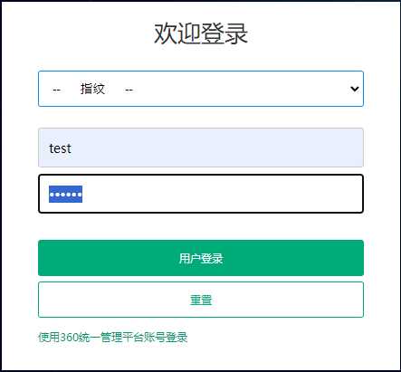
图 3-180 登录

3.5.3.1.7. OTP认证
OTP认证使用基于时间的一次性动态码为用户提供认证。此认证功能需结合“360OTP”或“谷歌身份验证器（Google Authenticator）”等手机APP使用（iOS和Android版本可在手机应用商店中搜索下载）。点击“策略管理”>“认证管理”>“认证方式”>“OTP认证”启用OTP认证：
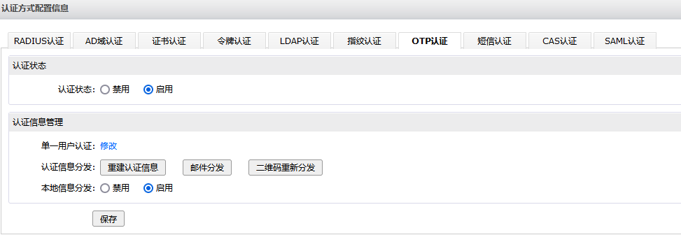
图 3-181 OTP认证

启用认证后，创建OTP认证策略并关联需要使用此认证的用户组。之后返回OTP认证页面，管理员需要主动为用户分发认证信息，或开启本地信息分发，让用户自行获取认证信息。

若由管理员分发认证信息，则在分发认证信息前，管理员需要确认360运维安全管理系统的“邮件模块”已正确配置（详见3.5.7.1.3），且要使用OTP认证的用户均已设置正确的邮箱。确认完成后，点击“邮件分发”，系统将为关联了认证的用户发送一封含有认证信息的邮件：
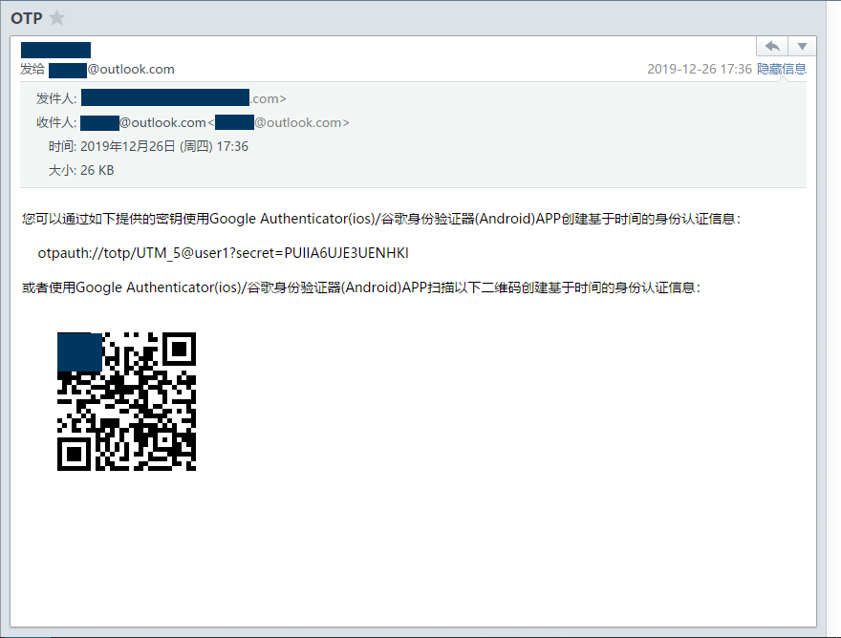
图 3-182 OTP认证信息邮件

收到邮件的用户通过“360OTP”或“谷歌身份验证器（Google Authenticator）”等APP扫描二维码将认证信息录入后，即可在登录页面使用OTP认证登录：
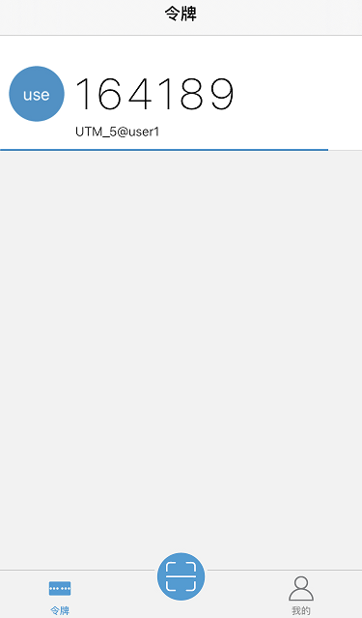
图 3-183 “360OTP”APP界面展示
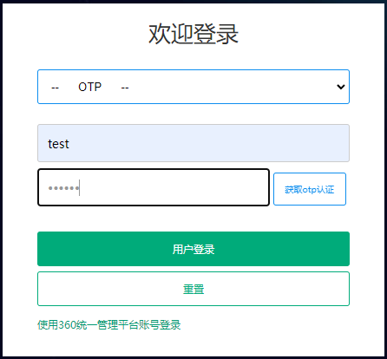
图 3-184 登录

若由用户自行获取认证信息，则管理员需要为OTP认证启用“本地信息分发”，且确保已为需要使用OTP认证的用户设置了本地密码（即创建用户时不使用“自动密码”）。确认完成后，用户即可在登录页面通过点击“获取otp认证”并输入本地密码后，获取认证信息的二维码，(注意：本地信息分发，用户只能进行一次获取OTP 认证，如要再次获取，需管理员进行二维码重新分发操作)
，通过“360OTP”或“谷歌身份验证器（Google Authenticator）”等APP扫描二维码将认证信息录入后，即可在登录页面使用OTP认证登录：
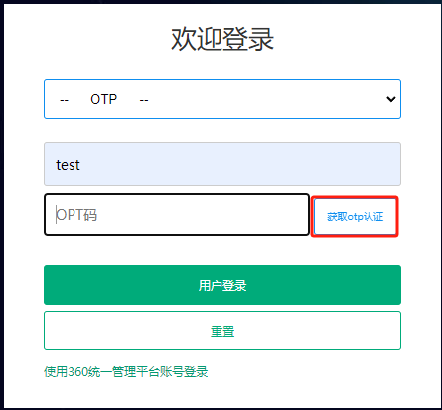
图 3-185 获取OTP认证信息-1
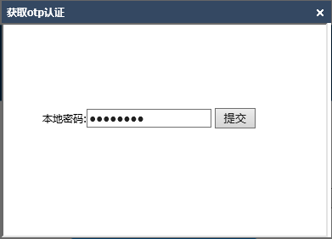
图 3-186 获取OTP认证信息-2
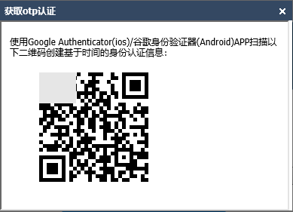
图 3-187 OTP认证信息二维码

单一用户认证：用于重建指定用户的认证信息。若部分用户无法正常用户OTP认证，则点击“修改”，查询并勾选指定用户，即可重建认证信息，系统会立即向指定用户邮箱发送新的认证信息邮件；
重建认证信息：用于重建所有用户的认证信息，请务必谨慎使用。
二维码重新分发：用于使用户可以再次行 获取OTP认证 的操作

注意：OTP认证是基于时间的一次性动态码认证，对时间的准确性有严格要求，故在使用时务必保证360运维安全管理系统的系统时间和真实时间同步。

3.5.3.1.8. 短信认证
短信认证分为“短信猫”和“短信接口”，目前短信接口支持“亿美软通”和“容联云通讯”两家厂商。点击“策略管理>认证管理>认证方式>短信认证”启用短信认证：
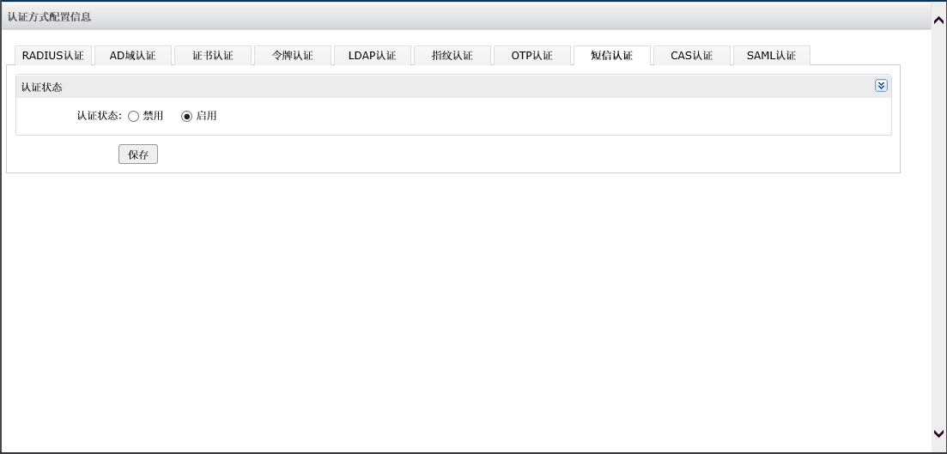
图 3-188 短信认证

启用认证后，创建短信认证策略并关联需要使用此认证的用户组。配置完成后，点击“数据管理>输出模块>短信模块”，为短信认证选择认证类型并配置认证信息。

注意：管理员需要为使用短信认证的用户在用户信息中添加手机号。

3.5.3.1.8.1. 短信猫
短信猫通过在360运维安全管理系统设备上接入扩展硬件向用户发送短信验证码，为用户提供短信认证：
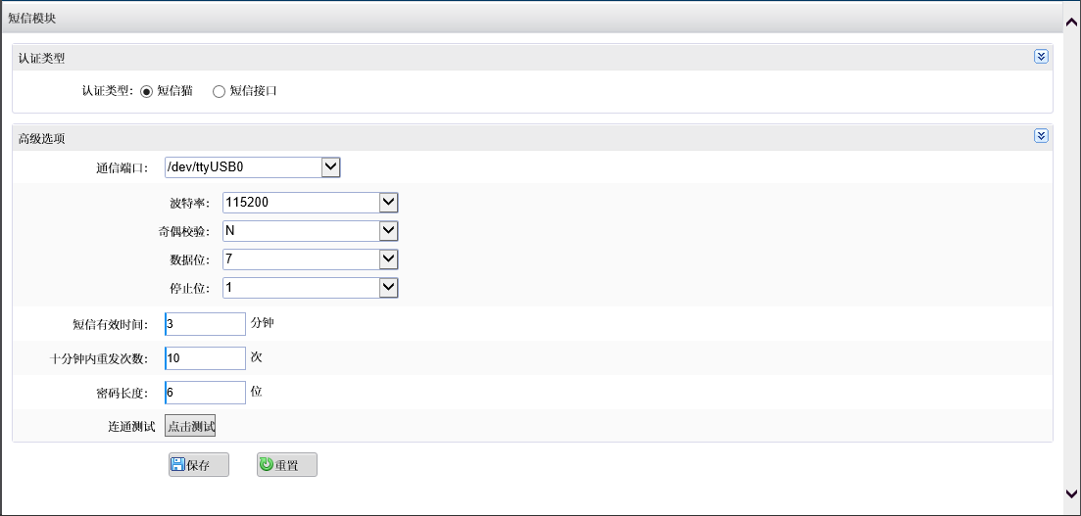
图 3-189 短信猫

通信端口/波特率/奇偶校验/数据位/停止位：一般保持默认即可，如有特殊配置，则根据实际填写；
短信有效时间：短信验证码的有效期，超时后当前验证码将无法使用；
十分钟内重发次数：用户在十分钟内可获取的短信条数上限；
密码长度：短信验证码的长度；

配置完成后进行连通测试，若连通成功则表示配置完成，此时关联了短信认证的用户即可在登录页面使用短信认证登录：
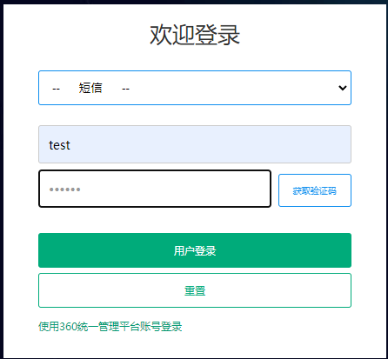
图 3-190 登录

3.5.3.1.8.2. 短信接口
短信接口通过配置由短信平台厂商提供的短信接口信息向用户发送短信验证码，为用户提供短信认证，目前短信接口支持“亿美软通”和“容联云通讯”两家厂商：
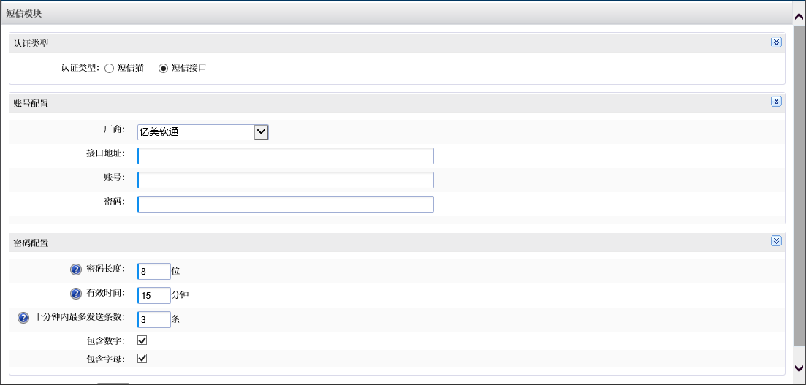
图 3-191 短信接口-亿美软通
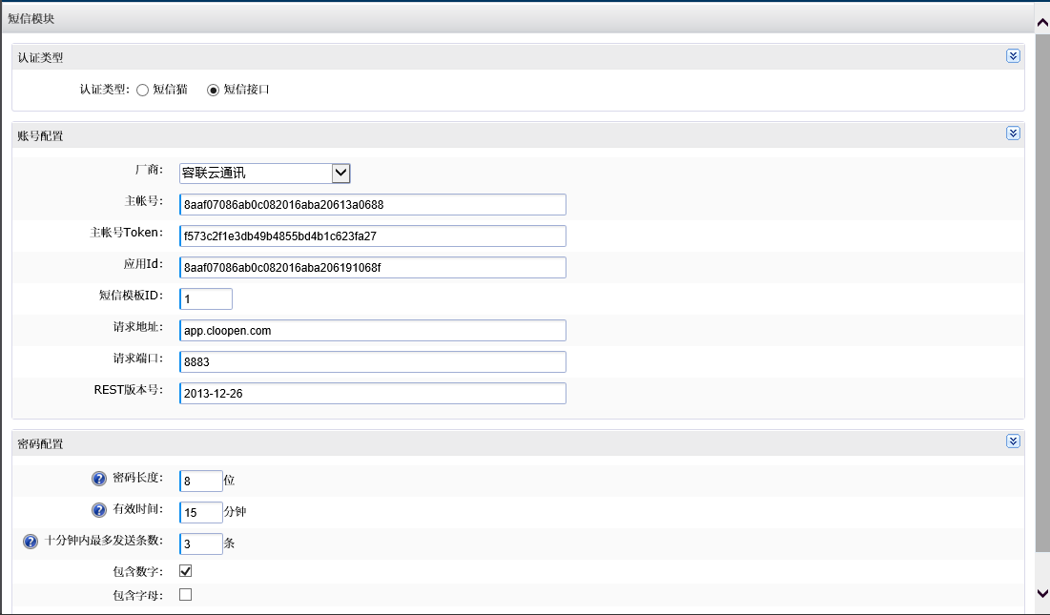
图 3-192 短信接口-容联云通讯

短信接口信息均由短信平台厂商提供，请根据实际填写。

密码长度：短信验证码的长度，默认为8位；
有效时间：验证码的有效期，超时后需重新获取短信验证码；
十分钟内最多发送条数：用户在十分钟内可获取的短信条数上限；
包含数字/包含字母：指定短信验证码的复杂度。

配置完成后，关联了短信认证的用户即可在登录页面使用短信认证登录。

3.5.3.1.9. CAS认证
点击“策略管理>认证管理>认证方式>CAS认证”启用CAS认证：
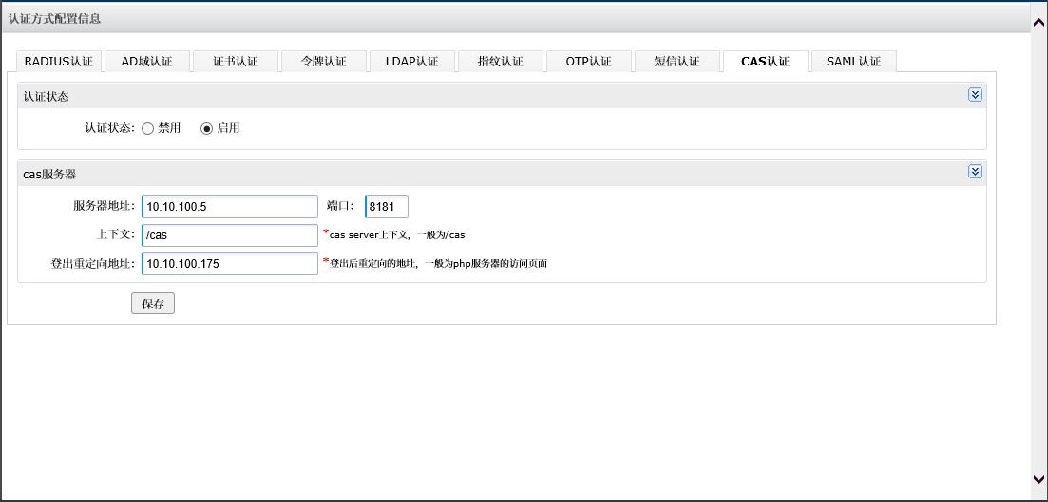
图 3-193 CAS认证

服务器地址：CAS服务器的IP地址；
端口：CAS服务器的端口；
上下文：CAS服务器的上下文，一般为/cas;；
登出重定向地址：登出后重定向的地址，一般为php服务器的访问页面。

启用认证后，创建CAS认证策略并关联需要使用此认证的用户组。配置完成后，关联了CAS认证策略的用户即可在登录页面使用CAS认证登录：
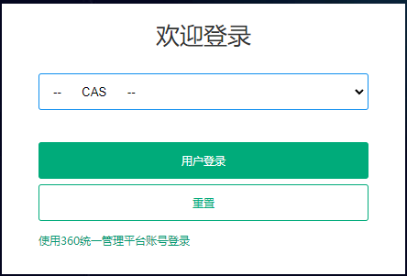
图 3-194 登录

3.5.3.1.10. SAML认证
点击“策略管理>认证管理>认证方式>SAML认证”启用SAML认证：
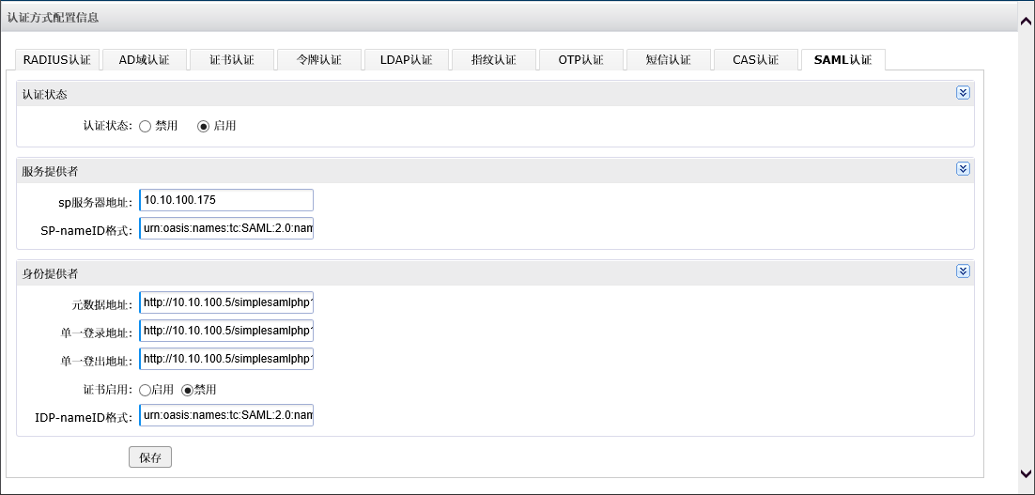
图 3-195 SAML认证

启用认证，创建SAML认证策略并关联需要使用此认证的用户组。配置完成后，关联了SAML认证策略的用户即可在登录页面使用SAML认证登录：
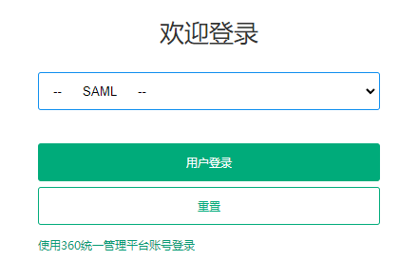
图 3-196 登录

3.5.3.1.11. 多因素认证
360运维安全管理系统支持将上述章节中介绍的任意几种认证方式组合成一个多因素认证，多因素认证支持“与”和“或”两种模式，使用“与”模式的多因素认证时，用户必须同时通过每种认证才能登录，使用“或”模式的多因素认证时，用户只需通过其中一种认证即可登录。

当前版本默认开放双因素认证，故本节仅介绍双因素认证的配置方法。

双因素认证策略的配置过程与单因素认证策略相似，在创建策略时勾选需要组合的两种认证，并确认要使用的模式，最后关联用户组即可：
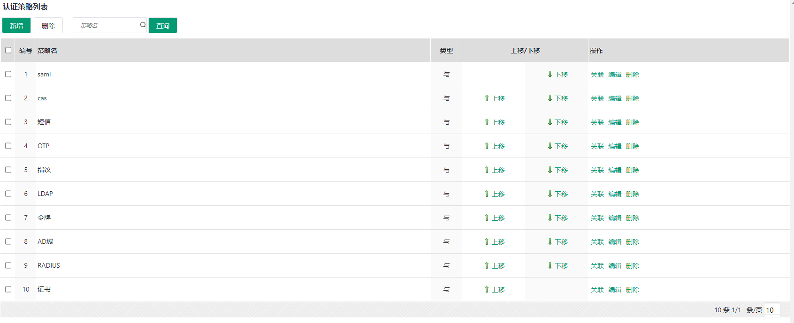
图 3-197 双因素认证

3.5.3.2. 密码管理

3.5.3.2.1. 密码策略
配置足够强度的密码策略，可以有效的提升用户的密码安全性。点击“策略管理>密码管理>密码策略”，对系统用户的密码策略进行配置：
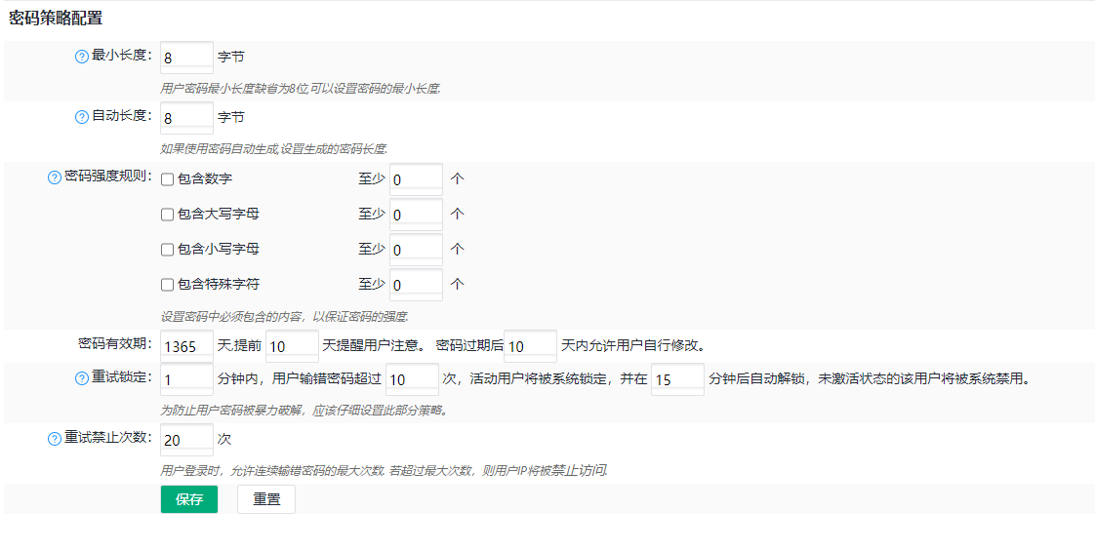
图 3-187 密码策略

最小长度：用户密码的最小长度，默认为8字节；
自动长度：自动生成的密码长度，默认为8字节；
密码强度规则：个性化用户密码的复杂度；
密码有效期：用户密码的有效期，默认为1365天，过期后用户将无法登录系统。不建议设置过短的密码有效期；
重试锁定：用户密码的锁定策略，当用户在指定时间内连续登录失败达到指定次数，该用户将被系统锁定；
重试禁止次数：用户密码的禁止策略，当用户在指定时间内连续登录失败达到指定次数，该用户的终端IP将被禁止访问。被禁止的IP会被记录在“策略管理>权限控制>IP禁止列表”中（详见3.5.3.5.5）。

注意：
- 若重试锁定次数小于等于重试禁止次数，则在指定时间内，用户连续登录失败时（达到重试锁定次数），该用户的用户状态将被锁定，若仍继续尝试登录（达到重试禁止次数），用户的终端IP也将被禁止访问；
- 若重试锁定次数大于重试禁止次数，则在指定时间内，用户连续登录失败时（达到重试禁止次数），用户的终端IP将被直接禁止访问，而锁定策略将不会生效。

3.5.3.2.2. 改密计划
改密计划用于定期批量修改360运维安全管理系统用户的密码。点击“策略管理>密码管理>改密计划>新增”创建改密计划：
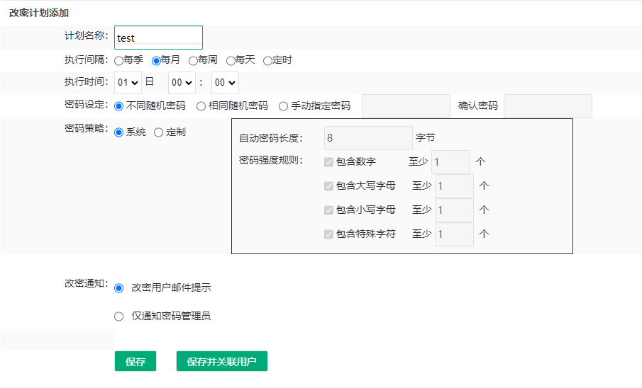
图 3-188 改密计划

计划名称：改密计划的名称，可自定义；
执行时间：计划执行时间点；
执行间隔：以天或月作为计划的周期执行单位；
密码设定：
- 不同随机密码：为被改密用户生成不同随机密码；
- 相同随机密码：为被改密用户生成相同随机密码；
- 手工指定密码：为被改密用户提供同一个手工指定的密码；
密码策略：
- 系统：改密密码将自动沿用系统密码策略；
- 定制：手动指定改密密码的复杂度；
改密通知：
- 改密用户邮件提示：改密完成后，系统将把密码通过邮件分别发送给被改密用户；
- 仅通知密码管理员：改密完成后，系统将把密码通过邮件发送给密码管理员，后续由密码管理员统一将密码下发给被改密用户。

配置完成后，点击“保存并关联用户”选择需要改密的360运维安全管理系统用户：
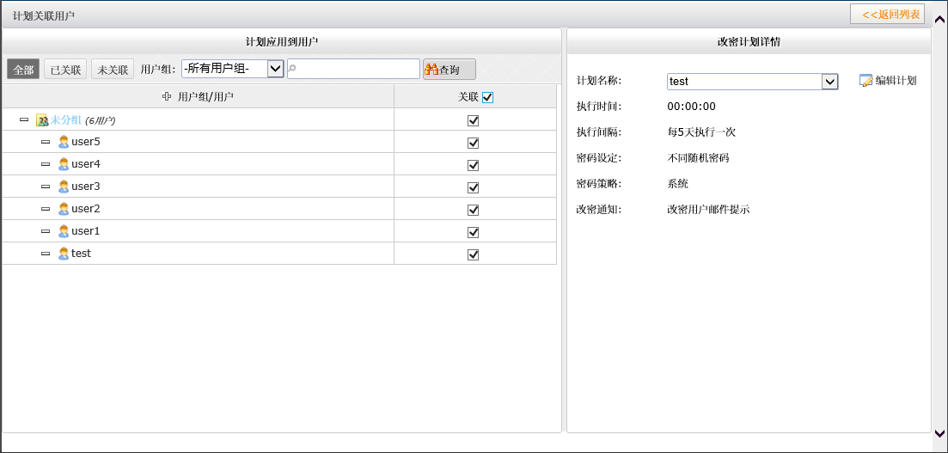
图 3-189 关联用户

之后系统将在指定时间为指定的360运维安全管理系统用户执行改密。改密结果可在“运维审计>改密日志>改密日志”中查看。（详见3.5.4.5.1）

3.5.3.3. 自动化
自动化模块包含登录自动化、操作自动化和帐号获取功能，通过用户自定义的流程命令集实现对设备的自动化运维。

注意：仅字符类设备支持登录自动化和操作自动化。

3.5.3.3.1. 流程命令集
流程命令集指用户为目标设备设定的按指定流程自动执行的一系列命令集合。点击“策略管理>自动化>流程命令集>新增”，创建命令集，点击“命令编辑”添加命令：

图 3-190 流程命令集
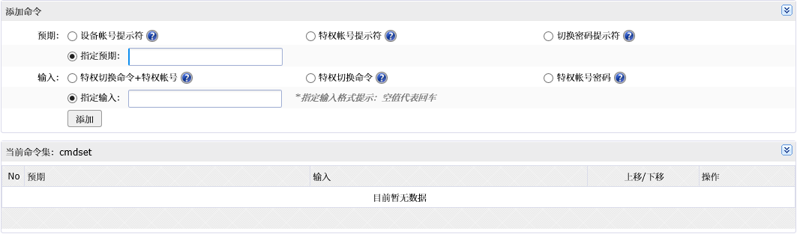
图 3-191 添加命令

预期：即目标设备帐号的命令提示符，包括“设备帐号提示符”（如$）、“特权帐号提示符”（如#）和“切换密码提示符”（如password:）；
指定预期：若未在设备信息（3.5.2.2.1）和设备帐号信息（3.5.2.2.2.1）中指定上述3项提示符，则需在此处手动填写；
输入：即设备要执行的命令，包括“特权切换命令+特权帐号”（如su - root），“特权切换命令”（如su）和“特权帐号密码”；
指定输入：若未在设备信息（3.5.2.2.1）中指定特权切换命令且未为设备添加特权帐号（3.5.2.2.2.1），则需在此处手动填写，此外设备要执行的自定义命令也需在此处填写。

例如要求某Linux设备执行自动化操作：使用普通帐号test登录目标设备，切换特权帐号root，并执行命令ls，则命令集可配置如下：
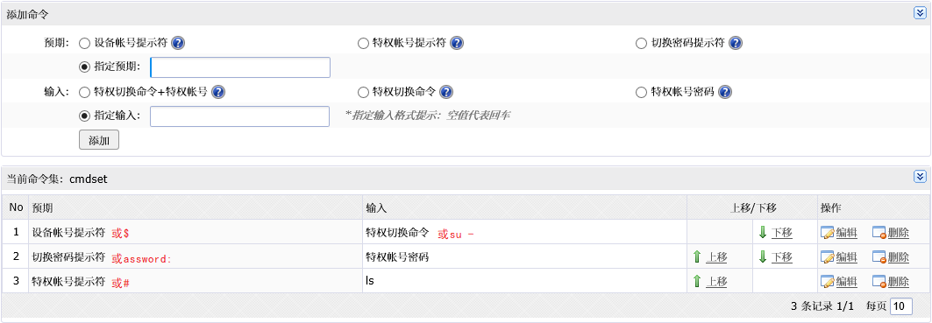
图 3-192 范例

注意：“登录自动化”和“操作自动化”可共用一个流程命令集。

3.5.3.3.2. 登录自动化
登录自动化常用于设备切换帐号或提权，例如通过Linux普通帐号登录后自动切换到root，或交换机登录后自动切换到enable等。

范例：通过登录自动化实现思科交换机普通帐号登录后自动提权到特权模式
- 创建交换机设备的普通帐号和enable帐号，enable帐号需设置为特权帐号；
- 点击“策略管理>自动化>流程命令集>新增”创建流程命令集并编写命令流程：
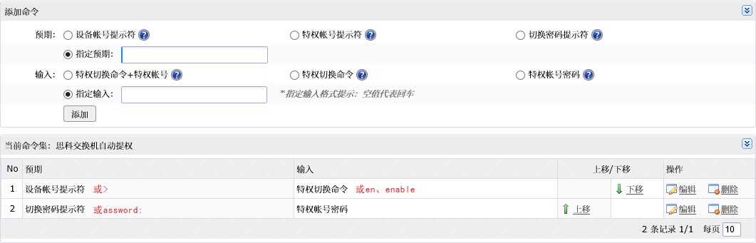
图 3-193 思科交换机自动提权流程

- 点击“策略管理>自动化>登录自动化>新增”创建登录自动化策略并关联流程命令集：
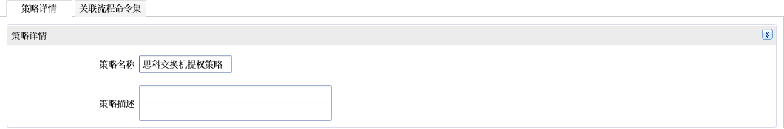
图 3-194 创建策略
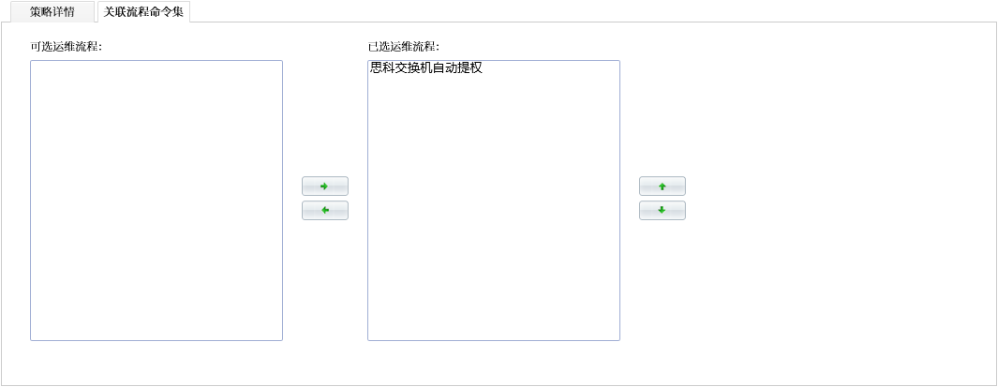
图 3-195 关联流程命令集

- 保存后，分别点击“关联用户”和“关联帐号”关联需要使用登录自动化策略的360运维安全管理系统用户和目标思科交换机的普通帐号：
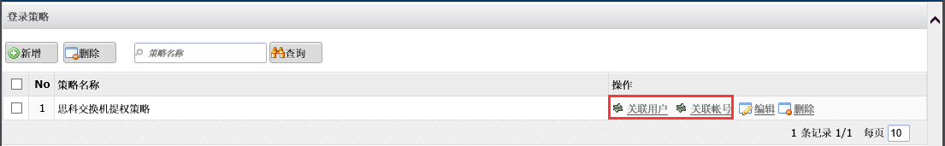
图 3-196 关联用户和帐号
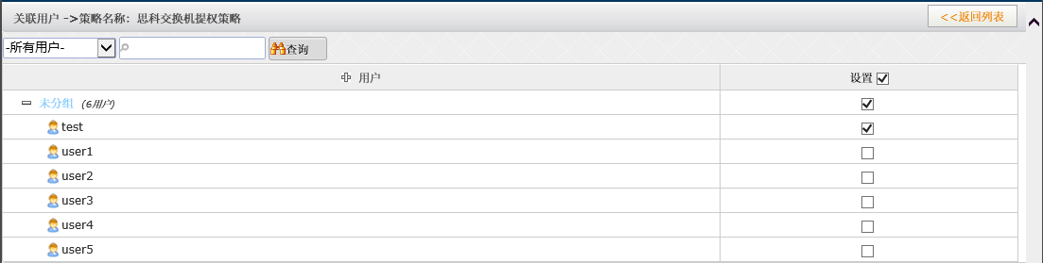
图 3-197 关联360运维安全管理系统用户
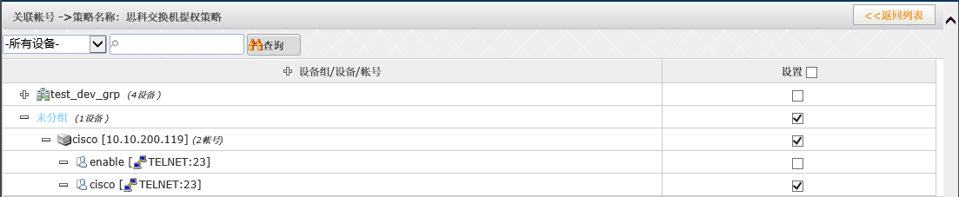
图 3-198 关联设备帐号

配置完成后，关联了该自动化策略的用户使用思科交换机普通帐号登录后将自动提权到特权模式。

3.5.3.3.3. 操作自动化
操作自动化与登录自动化相似，但与登录自动化侧重于“自动登录”不同，操作自动化更侧重于“自动化操作”，且支持周期性执行。
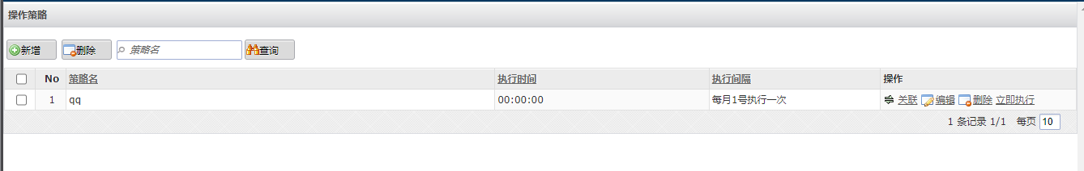
关联：关联需要执行计划的设备账号
编辑：对计划进行修改
删除：删除操作自动化
立即执行：若执行间隔为立即执行，点击则会立即执行该计划否则会提示失败

范例：通过操作自动化实现Linux普通帐号定期登录系统并自动打印系统时间
- 创建Linux设备帐号；
- 点击“策略管理>自动化>流程命令集>新增”创建流程命令集并编写命令流程：
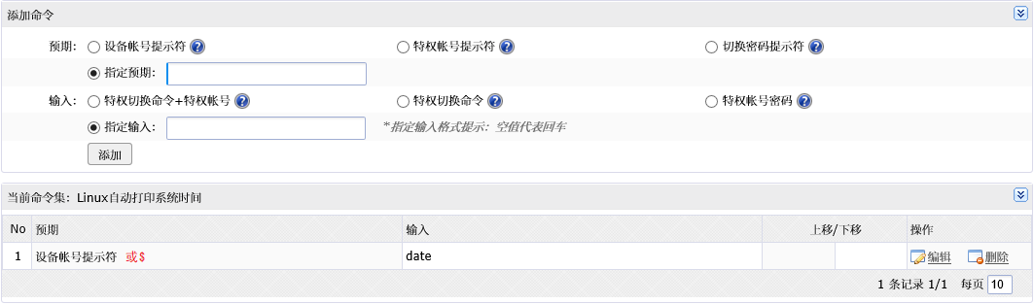
图 3-199 Linux自动打印系统时间流程

- 点击“策略管理>自动化>登录自动化>新增”创建操作自动化策略并关联流程命令集：
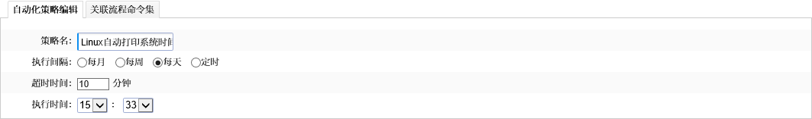
图 3-200 创建策略

策略名：操作自动化策略的名称；
执行间隔：操作自动化策略的执行周期；
超时时间：操作自动化策略开始执行后连接目标设备的超时时间；
执行时间：操作自动化的执行时间。

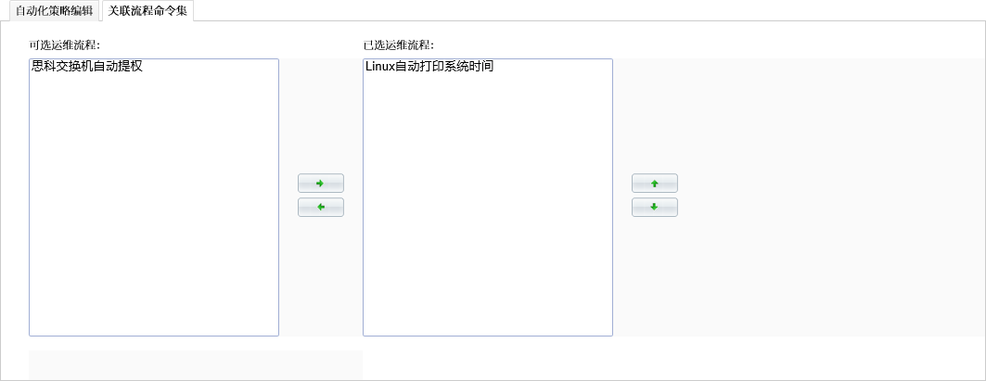
图 3-201 关联流程命令集

- 点击“保存并关联帐号”，关联目标Linux设备的普通帐号：
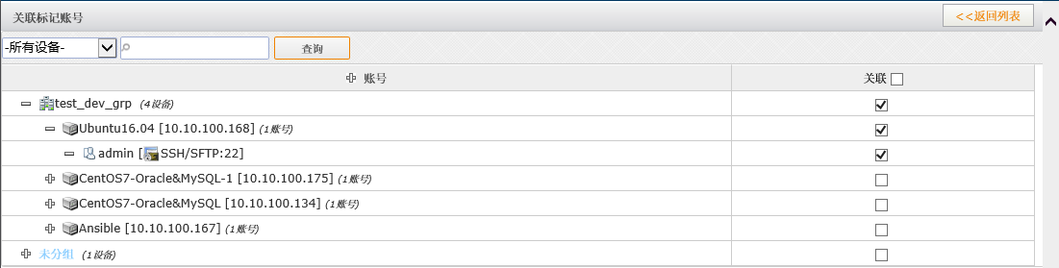
图 3-202 关联设备帐号

配置完成后，关联了该自动化策略的Linux设备将会定期登录系统打印系统时间。操作自动化结果可在“运维审计>策略日志>自动化日志”中查看。（详见3.5.4.4.3）

3.5.3.4. 帐号改密

3.5.3.4.1. 改密计划
改密计划用于定期批量修改设备帐号的密码（注意与“策略管理>密码管理>改密计划”区分），360运维安全管理系统支持两种改密方式，一种是通过传统的RDP/SSH协议对设备进行改密，另一种是通过微软的WinRM协议对设备进行改密，后者仅支持Windows操作系统。
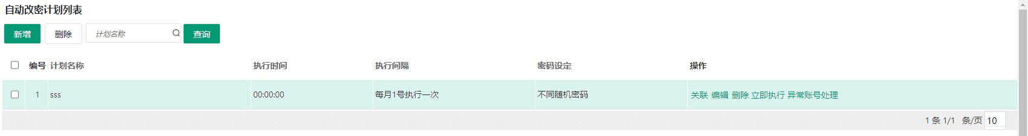
关联:：用来关联需要改密的目标账号
编辑：修改计划
删除：删除该计划
立即执行： 若目标计划的执行时间为立即执行 则点击后会立即执行该计划，若 不是则提示失败
异常处理： 若改密后出现异常 ，则在此处统一修改

3.5.3.4.1.1. 通过原协议进行改密
现在原协议改密支持字符帐号、图形终端帐号。
在进行设备帐号改密前，需进行如下配置：
- 创建密码管理员并为其设置正确的邮箱；
- 目标设备设置正确的设备类型；
- 被改密帐号启用“帐号同步”，设置正确的改密脚本；
- 被改密帐号若为特权帐号，则需勾选“特权帐号”，若非特权帐号，则需在360运维安全管理系统中创建特权帐号；
- 若为Windows设备，则需激活系统且安装远程桌面服务（包括远程桌面会话主机和远程桌面授权）；
- 邮件模块设置正确的邮件服务器或FTP/SFTP模块设置正确的FTP/SFTP服务器；
- 确保用户可通过360运维安全管理系统使用被改密帐号正常登录。

点击“策略管理>帐号改密>改密计划>新增”创建改密计划：
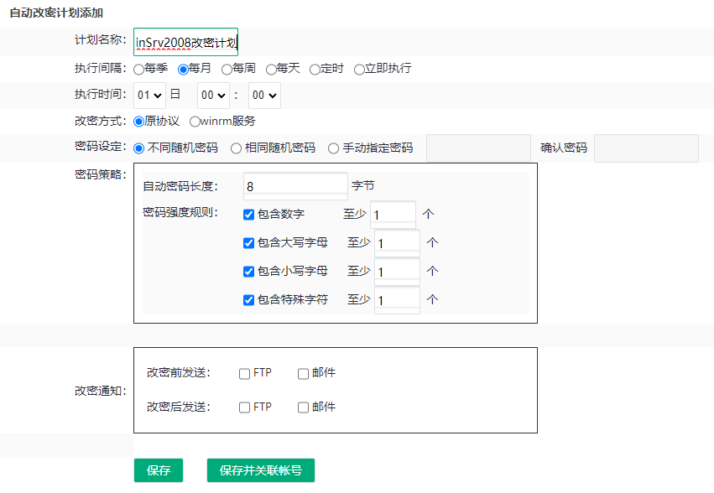
图 3-203 创建改密计划

计划名称：改密计划的名称，可自定义；
执行间隔：以天或月作为计划的周期执行单位；
执行时间：计划执行时间点；
改密方式：原协议/winrm服务。原协议即使用传统的RDP/SSH协议进行改密，winrm服务即使用微软的winrm协议进行改密；
密码设定：
- 不同随机密码：为被改密帐号生成不同随机密码；
- 相同随机密码：为被改密帐号生成相同随机密码；
- 手工指定密码：为被改密帐号提供同一个手工指定的密码；
密码策略：当密码设定为“不同随机密码”或“相同随机密码”时，可手动指定密码复杂度；
改密通知：指定改密通知发送的方式及接收者。

配置完成后，点击“保存并关联帐号”选择需要改密的设备帐号：
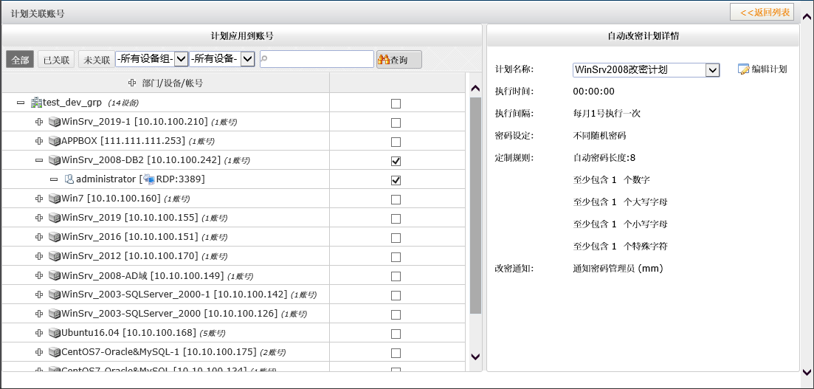
图 3-204 关联设备帐号

之后系统将在指定时间为指定的设备帐号执行改密。帐号改密结果可在“运维审计>改密日志>帐号改密”中查看。（详见3.5.4.5.2）

3.5.3.4.1.2. 通过WinRM协议进行改密
WinRM协议（Windows Remote Management）是由微软提供的一种针对Windows平台的远程管理协议，Windows系列版本操作系统均自带此协议。

Windows设备仅需启用WinRM服务并开放相关端口，无需其他任何配置，即可在360运维安全管理系统中对设备帐号进行改密。360运维安全管理系统默认使用WinRM服务中的HTTP协议（默认端口为5985）。由于Windows系统版本差异及安全性要求，360运维安全管理系统目前仅支持Windows Server 2008~2019系统使用WinRM协议进行改密。

范例 在Windows Server 2008中启用WinRM服务
- 打开Windows PowerShell，执行winrm enumerate winrm/config/Listener命令，查看当前WinRM服务的状态：
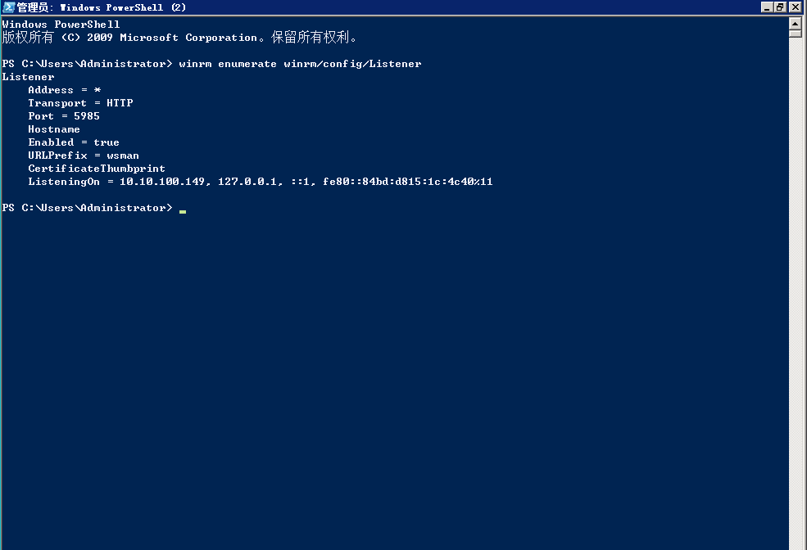
图 3-205 WinRM服务处于运行状态

- 若输出类似图 3-205，则代表WinRM服务已处于运行状态，跳过此步。若无输出或输出错误信息，则代表WinRM服务未激活/运行，执行winrm quickconfig命令，激活/启动WinRM服务，注意所有交互提示均选择“y”：
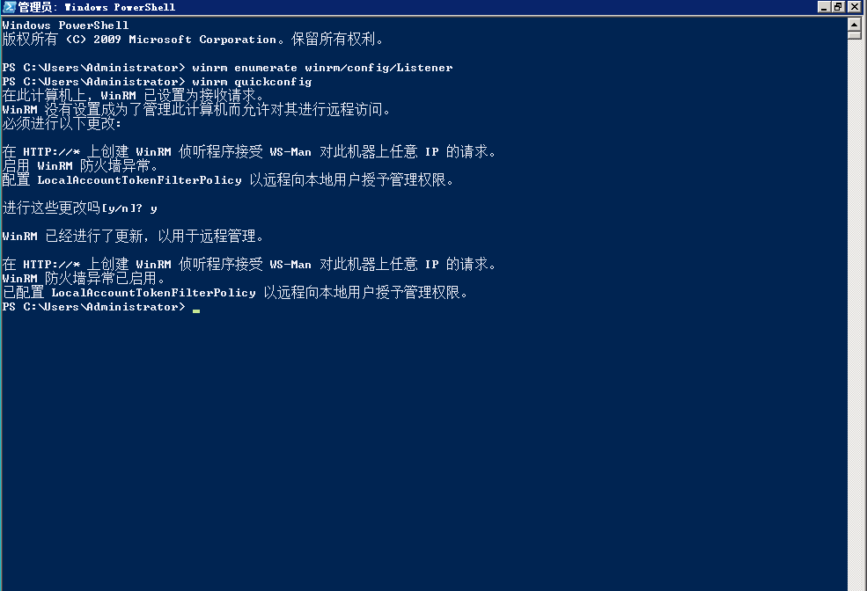
图 3-206 激活/启动WinRM服务

- 确认WinRM服务已处于运行状态后，执行winrm get winrm/config/Service/Auth命令，查看CredSSP身份验证协议是否启用（CredSSP = true）：
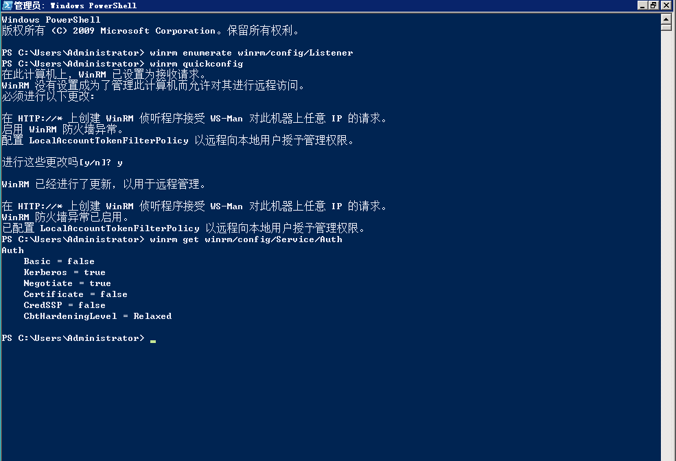
图 3-207 检查CredSSP启用状态

- 若输出中CredSSP为true，则跳过此步，否则执行winrm set winrm/config/Service/auth '@{CredSSP="true"}'命令，启用CredSSP身份验证协议：
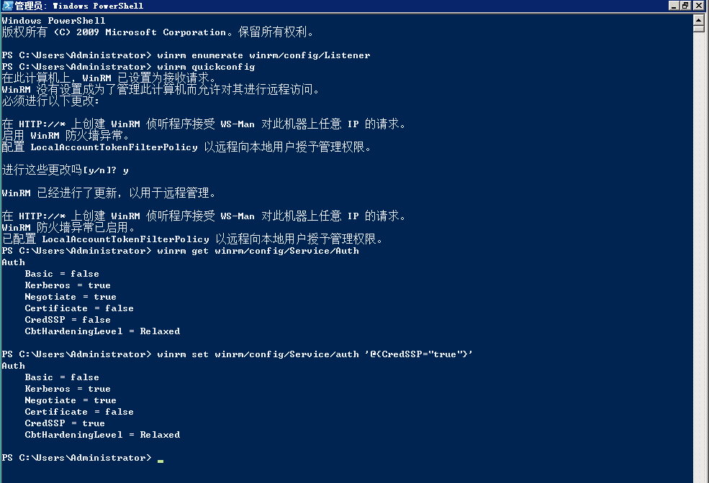
图 3-208 启用CredSSP

- 默认情况下，WinRM 协议仅允许来自Windows本地 Administrators 组中帐户的连接，故被改密帐号若不属于Administrators 组，则需将其加入Administrators 组，或者执行winrm configSDDL default命令，授予被改密帐号“读”和“执行”权限：
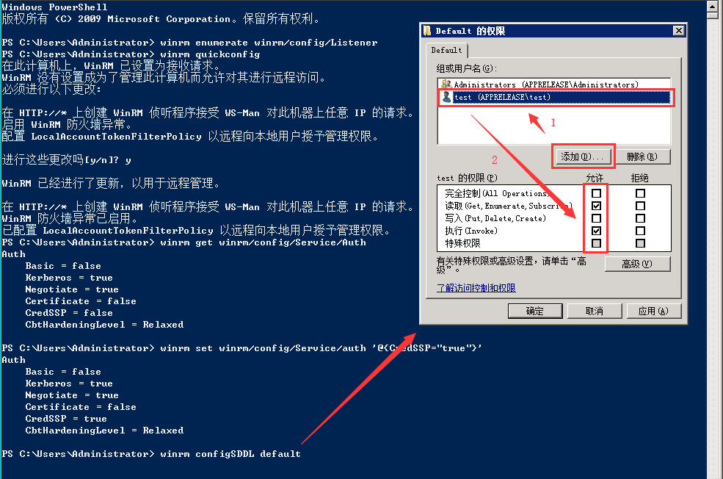
图 3-209 授予WinRM管理权限

- 检查防火墙是否已关闭或已开放WinRM-HTTP-5985端口（防火墙自带的入站规则，规则名称为“Windows 远程管理(HTTP-In)”）:
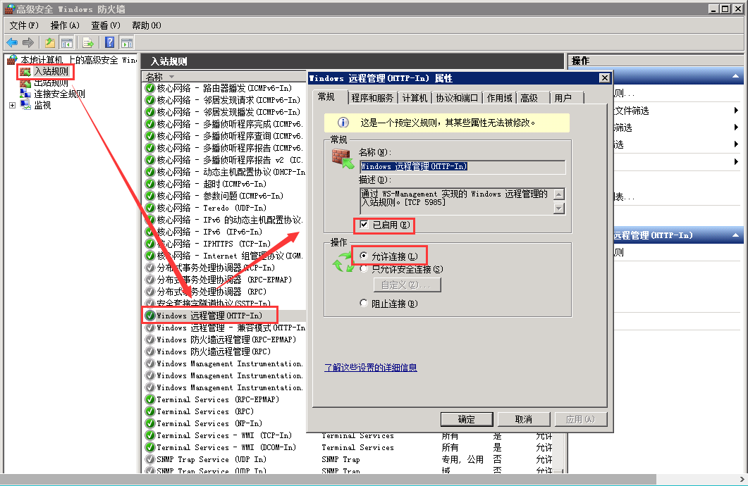
图 3-210 防火墙开放相应端口

通过上述步骤完成WinRM服务的配置后，即可在360运维安全管理系统中配置改密计划对目标设备帐号进行定期改密，相关配置请参考上一小节，不再赘述。

3.5.3.4.2. 改密脚本
改密脚本即定义改密操作的一系列流程命令集，在“策略管理>帐号改密>改密脚本”中，系统已预置了一些常见设备的改密脚本模板：
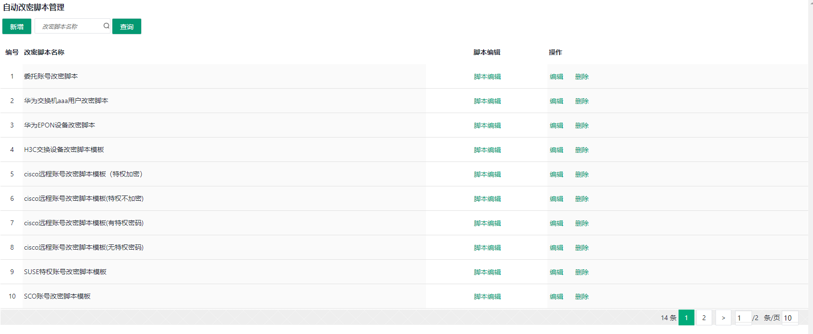
图 3-211 系统预置改密脚本

若预置的改密脚本模板不适用，则可对模板进行修改或创建新的改密脚本。一个改密脚本分为“命令脚本”和“验证脚本”，“命令脚本”定义改密的实际流程，“验证脚本”定义改密的验证流程。例如某Linux系统普通帐号的改密流程为：
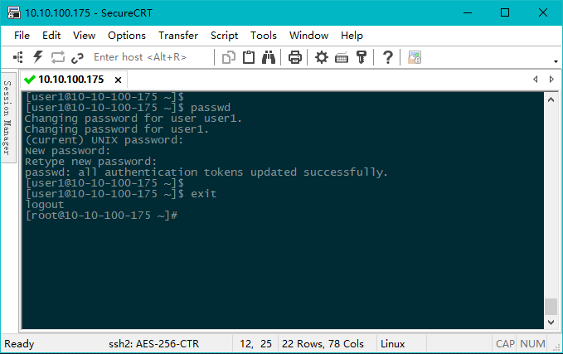
图 3-212 Linux系统普通帐号的改密流程

则对应的改密脚本可以为：
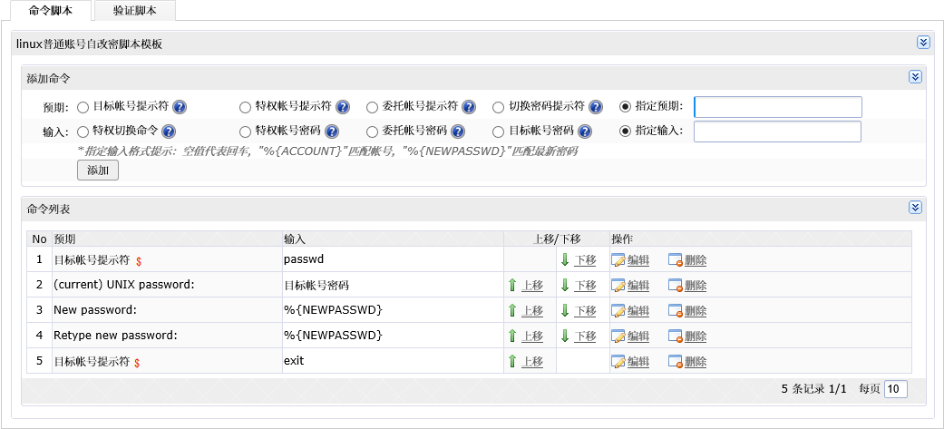
图 3-213 命令脚本
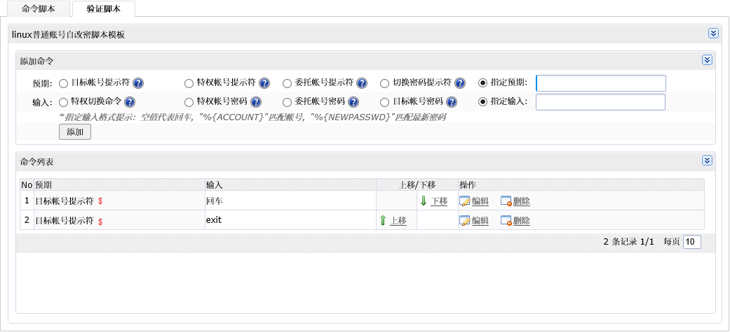
图 3-214 验证脚本

预期：即设备帐号的命令提示符，包括“目标帐号提示符”、“特权帐号提示符”、“委托帐号提示符”和“切换密码提示符”；
指定预期：若未在设备信息（3.5.2.2.1）和设备帐号信息（3.5.2.2.2.1）中指定上述4项提示符，则需在此处手动填写；
输入：即设备要执行的命令，包括“特权切换命令”，“特权帐号密码”、“委托帐号密码”和“目标帐号密码”；
指定输入：若未在设备信息（3.5.2.2.1）和设备帐号信息（3.5.2.2.2.1）中指定上述4项提示符，则需在此处手动填写，此外设备要执行的自定义命令也需在此处填写。

注意：
- 验证脚本仅用于改密完成后验证改密结果，只要判断成功登录目标设备即可；
- 所有脚本的结尾必须使用退出命令结束改密流程。

3.5.3.4.5. 设备帐号改密范例
范例1 批量修改CentOS 7系统的普通帐号
- 将目标设备的设备类型设置为“General Linux”；
- CentOS 7普通帐号的自改密流程与改密脚本模板“linux普通账号自改密脚本模板”基本一致，故将模板稍作修改；
- 为被改密帐号启用“帐号同步”，并设置修改后的“linux普通账号自改密脚本模板”；
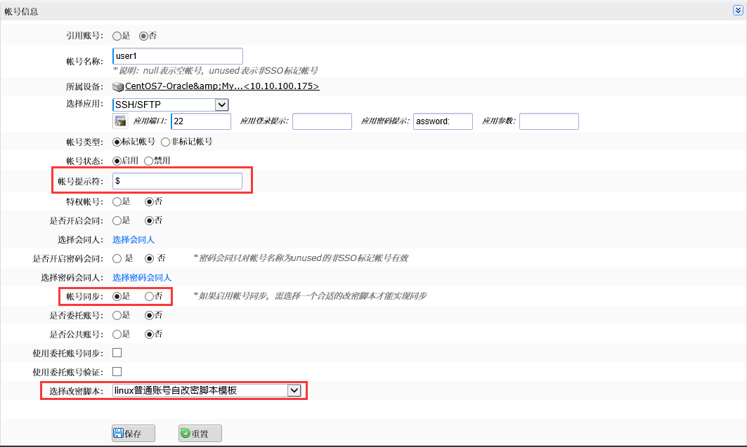
图 3-215 设备帐号设置

配置完成后，创建改密计划并关联需要改密的设备帐号，之后系统将在指定时间为指定的设备帐号执行改密。

范例2 通过委托帐号admin批量修改CentOS 7系统的普通帐号（user1、user2...）
- 将目标设备的设备类型设置为“General Linux”；
- 根据实际改密流程创建自定义改密脚本：
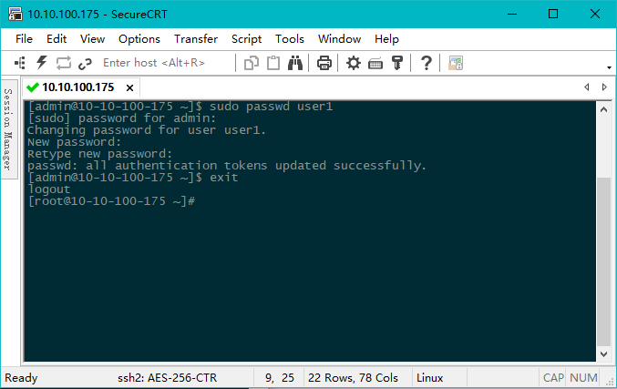
图 3-216 改密流程
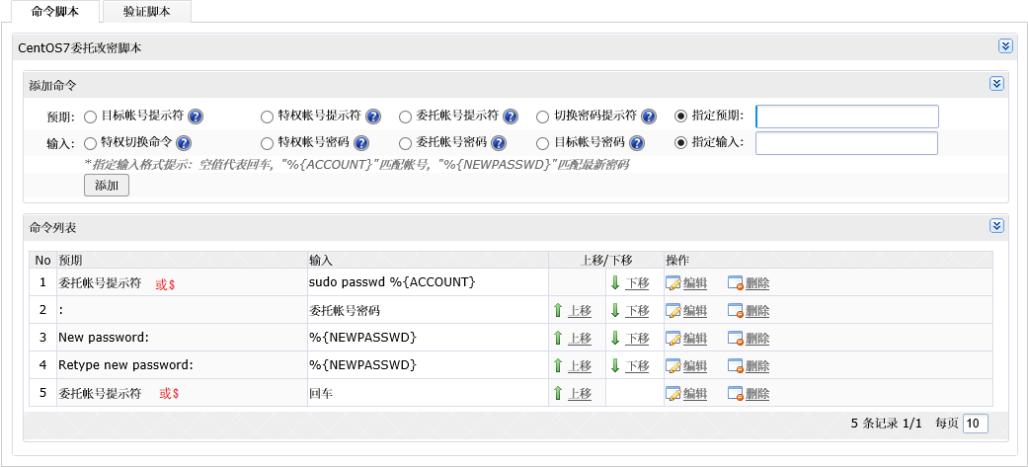
图 3-217 改密流程对应的改密脚本-命令脚本
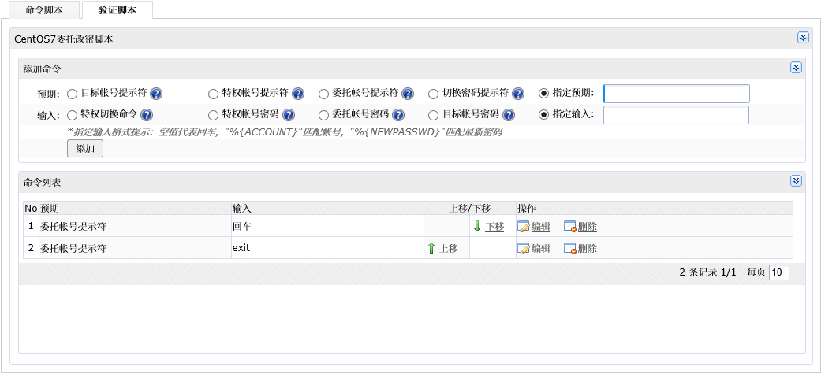
图 3-218 改密流程对应的改密脚本-验证脚本

- 将admin帐号设置为“委托帐号”，为被改密帐号启用“帐号同步”并设置自定义的改密脚本：
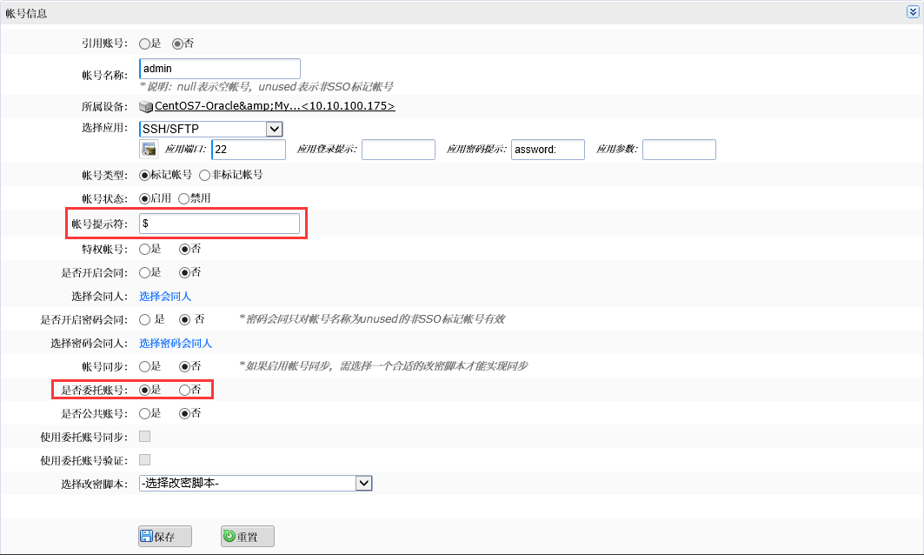
图 3-219 委托帐号
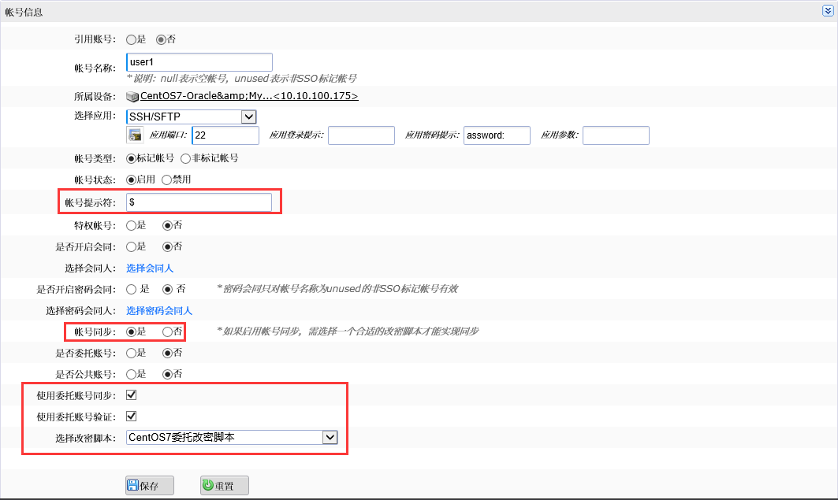
图 3-220 被改密帐号

配置完成后，创建改密计划并关联需要改密的设备帐号，之后系统将在指定时间为指定的设备帐号执行改密。

3.5.3.4.6. 资产密码导出
360运维安全管理系统支持将设备帐号密码信息从系统中导出，以便管理员进行管理查看。管理员可以配置计划任务，定期让系统导出密码，或按需手动导出密码。

由于导出帐号密码的操作具备一定安全风险，系统将为导出后的密码文件加密，故管理员在执行密码导出操作前，必须在个人信息中设置“附件密码”，否则导出后的密码文件将无法解密：
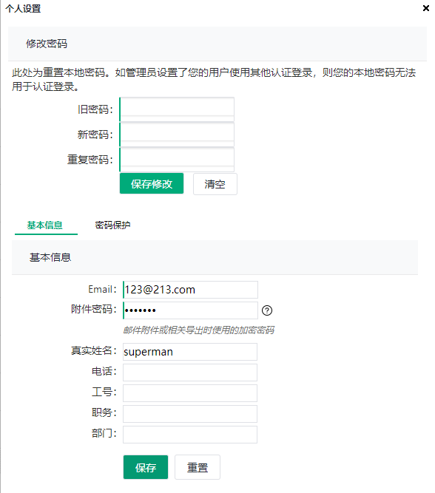
图 3-221 附件密码

3.5.3.4.6.1. 手动导出资产密码
点击“策略管理>帐号改密>资产密码导出”，填写证书密码，并点击“生成证书”：
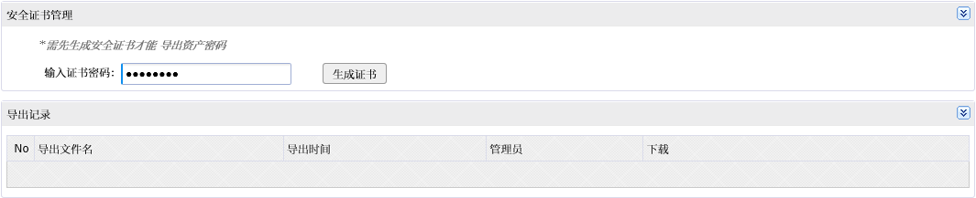
图 3-222 生成证书

证书生成后，点击“下载证书”将证书（secrecy.pfx）保存到本地：
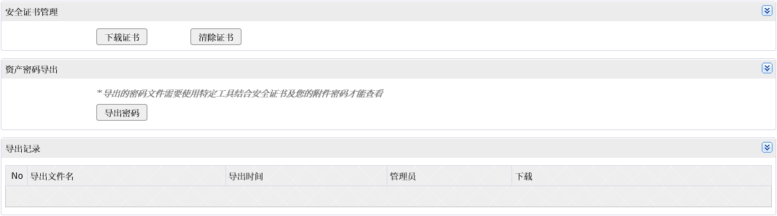
图 3-223 下载证书

点击“导出密码”，确认登录密码并选择需要导出密码的设备组，系统将生成加密的zip压缩包：
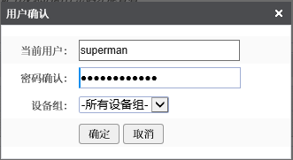
图 3-224 导出密码

点击“下载”，将生成的zip压缩包下载到本地：
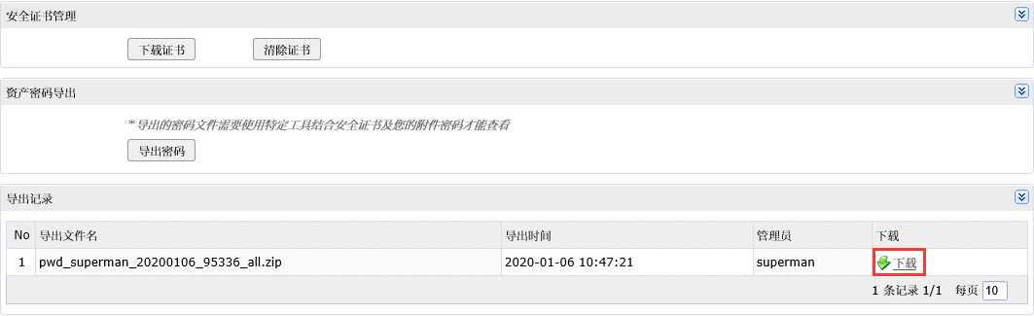
图 3-225 下载密码包

下载得到的zip压缩包无法直接打开，需使用解密软件PwdTool（按默认路径安装）将压缩包解密：
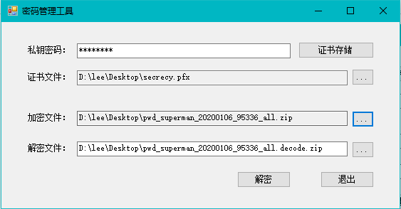
图 3-226 解密压缩包

“私钥密码”即证书密码，分别选择证书文件和加密压缩包，点击“解密”按钮，即可得到解密后的压缩包。最后使用附件密码解压解密后的压缩包，即可取得记录密码的Excel文件。

3.5.3.4.6.2. 自动导出资产密码
点击“策略管理>帐号改密>密码导出计划”，创建定期导出密码的计划任务：
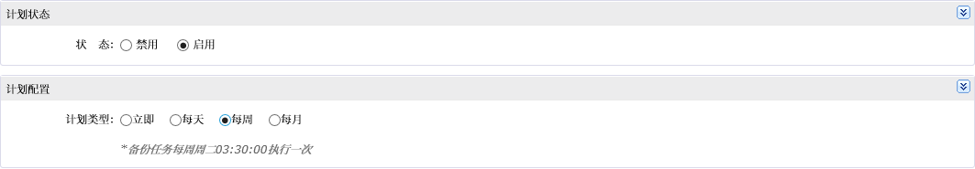
图 3-227 密码导出计划

注意：
- 配置密码导出计划前，管理员必须在个人信息中设置附件密码，并生成安全证书；（详见上一小节）
- 系统将把导出结果发送至管理员邮箱。

3.5.3.4.7. 批量打印
用户有批量打印需求时，管理员可以创建批量打印任务将多条设备账号信息批量打印。点击“策略管理>账号改密>批量打印>新增”，创建批量打印：
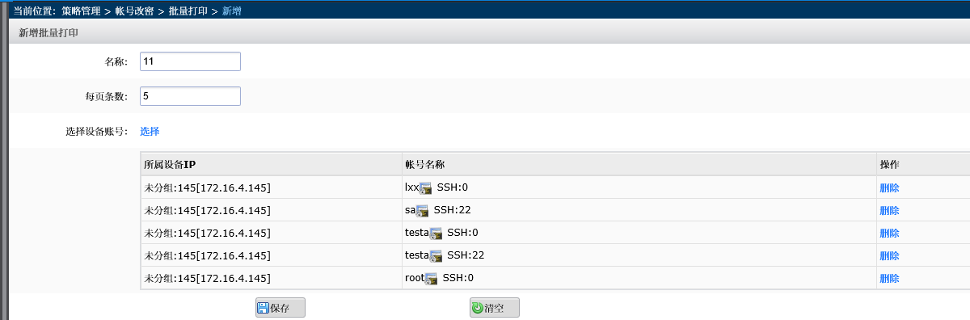
保存后获得批量打印任务可以进行批量打印
（注i批量打印目前只支持使用运维助手打印）

3.5.3.5. 权限控制

3.5.3.5.1. 访问策略
访问策略能够更细致地控制360运维安全管理系统用户对设备资源的使用，如控制用户允许访问设备的时间范围，控制用户允许访问设备的IP地址范围等。点击“策略管理>权限控制>访问策略>新增”创建访问策略：
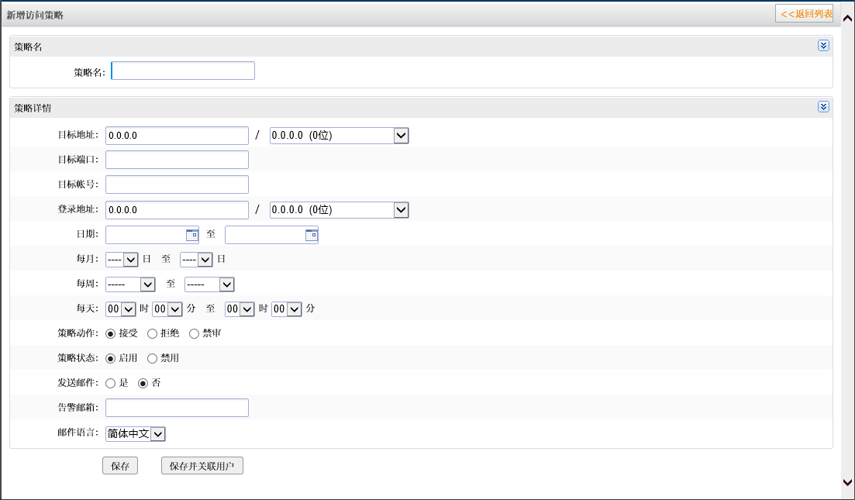
图 3-228 访问策略

策略名：访问策略的名称，可自定义；
目标地址：目标设备的IP地址或网段；
目标端口：目标设备开放的端口；
目标帐号：登录目标设备使用的设备帐号；
登录地址：用户的IP地址或用户所在网段；
日期/每月/每周/每天：控制策略生效的时间范围；
策略动作：用户运维时触发策略后反馈的动作
接受：允许访问；
拒绝：拒绝访问；
禁审：访问目标设备时不能被实时监控且不记录录像。
策略状态：控制访问策略的启用状态；
发送邮件：控制触发访问策略时是否发送告警邮件；
告警邮箱：接收策略告警的邮箱；
邮件语言：告警邮件使用的语言。

配置完成后，点击“保存并关联用户”关联需要使用访问策略的用户：
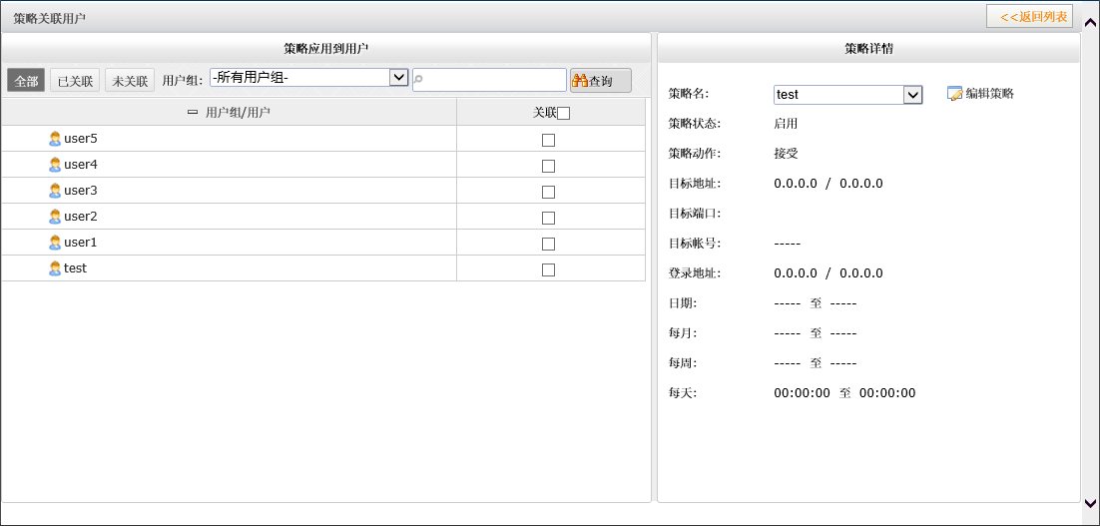
图 3-229 关联用户

范例 2020年每月上旬的每个双休日18：00之后，外包人员（10.10.90.0/16网段）不能使用administrator帐号通过3389端口访问10.10.100.0/16网段的设备
访问策略配置如下：
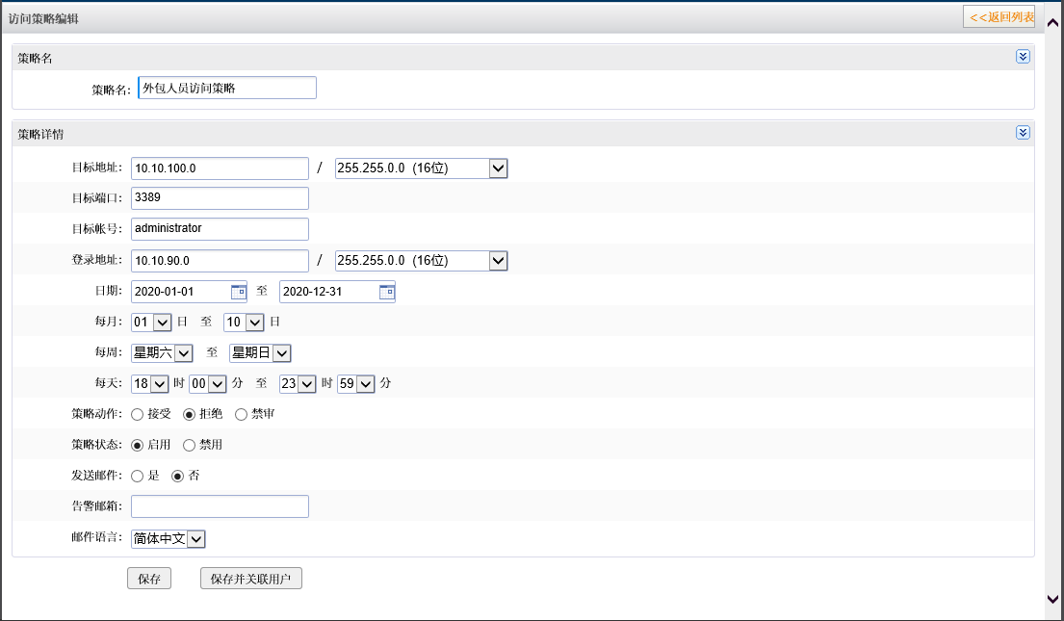
图 3-230 访问策略范例

访问策略日志可在“运维审计>策略日志>策略日志”中查看。（详见3.5.4.4.1）

注意：
- 访问策略的优先级自上往下递减；
- 访问策略中留空的条件视为匹配所有；
- 匹配单个主机时，子网掩码使用255.255.255.255。

3.5.3.5.2. 字符命令策略
字符命令策略用于控制360运维安全管理系统用户在目标设备中所执行的命令操作。在配置字符命令策略前，首先需要配置设备帐号集合和字符命令集合。

点击“策略管理>权限控制>字符命令策略>帐号集合>新增”创建设备帐号集合：
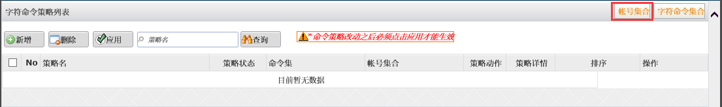
图 3-231 创建帐号集合-1
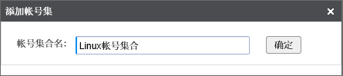
图 3-232 创建帐号集合-2

接着往帐号集合中添加需要使用字符命令策略进行控制的设备帐号：
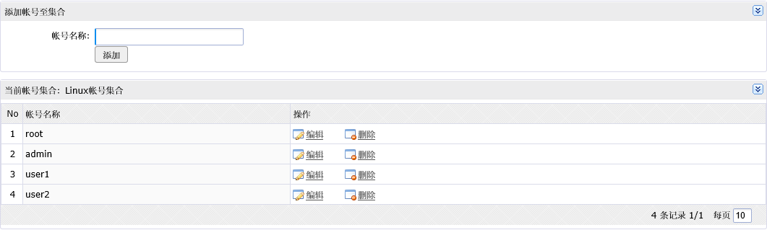
图 3-233 添加帐号

帐号集合创建完成后，点击“策略管理>权限控制>字符命令策略>字符命令集合>新增”创建字符命令集合：
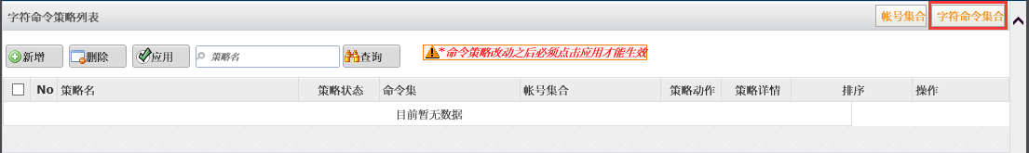
图 3-234 创建字符命令集合-1
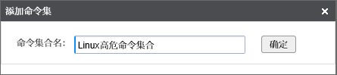
图 3-235 创建字符命令集合-2

接着往命令集合中添加需要进行限制的命令：
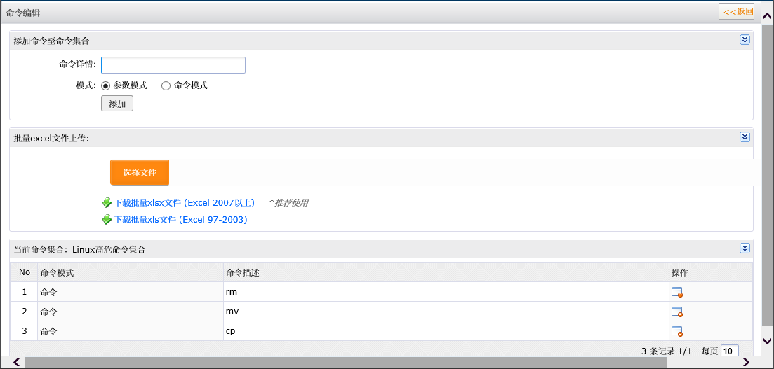
图 3-236 添加命令

参数模式：当用户执行的命令中包含命令集中的命令时，即触发策略：
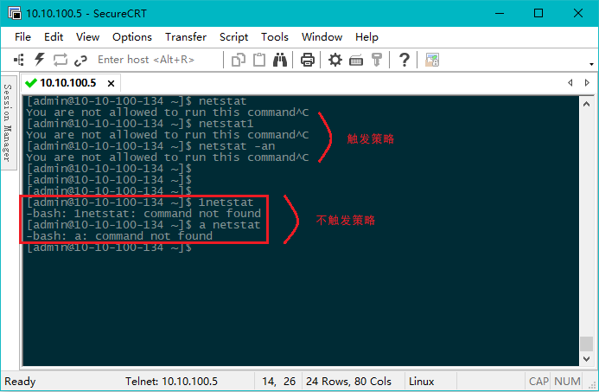
图 3-237 参数模式触发策略

命令模式：当用户执行的命令中以命令集中的命令开头时，即触发策略：
图 3-238 命令模式触发策略

帐号集合与字符命令集合均创建完成后，点击“策略管理>权限控制>字符命令策略>新增”创建字符命令策略：
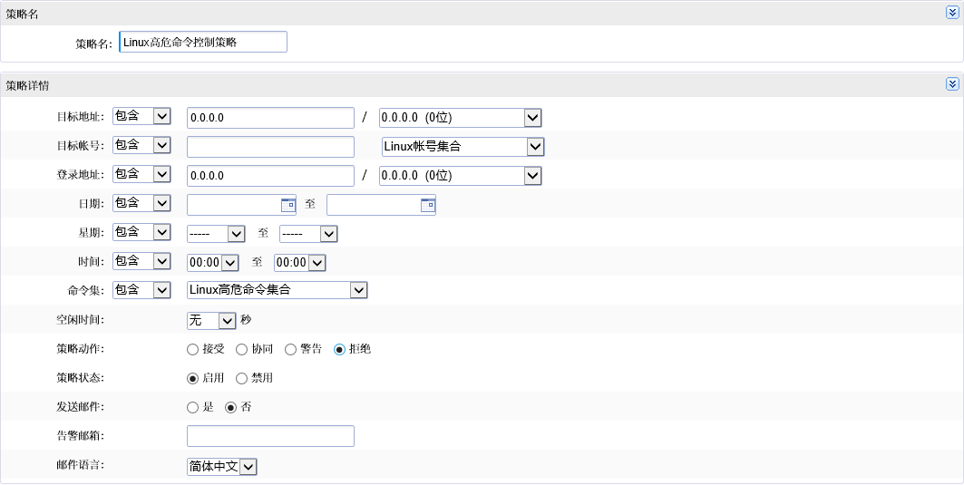
图 3-239 字符命令策略

策略名：字符命令策略的名称，可自定义；
目标地址：目标设备的IP地址或网段；
目标帐号：登录目标设备使用的设备帐号，若无帐号集合，则必须在文本框中填写帐号；
登录地址：用户的IP地址或用户所在网段；
日期/星期/时间：控制策略生效的时间范围；
命令集：字符命令策略使用的字符命令集合；
空闲时间：当策略动作为“警告”时，允许用户执行一次命令集中的命令的时间间隔。例如空闲时间设置为30秒，则用户登录到设备，每等待30秒后可执行一次命令集中的命令。
策略动作：用户运维时触发策略后反馈的动作
接受：允许执行命令集中的命令；
警告：用户无法执行命令集中的命令，且系统返回告警提示；
拒绝：用户无法执行命令集中的命令，且退出当前会话。
策略状态：控制字符命令策略的启用状态；
发送邮件：控制触发字符命令策略时是否发送告警邮件；
告警邮箱：接收策略告警的邮箱；
邮件语言：告警邮件使用的语言。

配置完成后，点击“保存并关联用户”关联需要使用字符命令策略的用户：
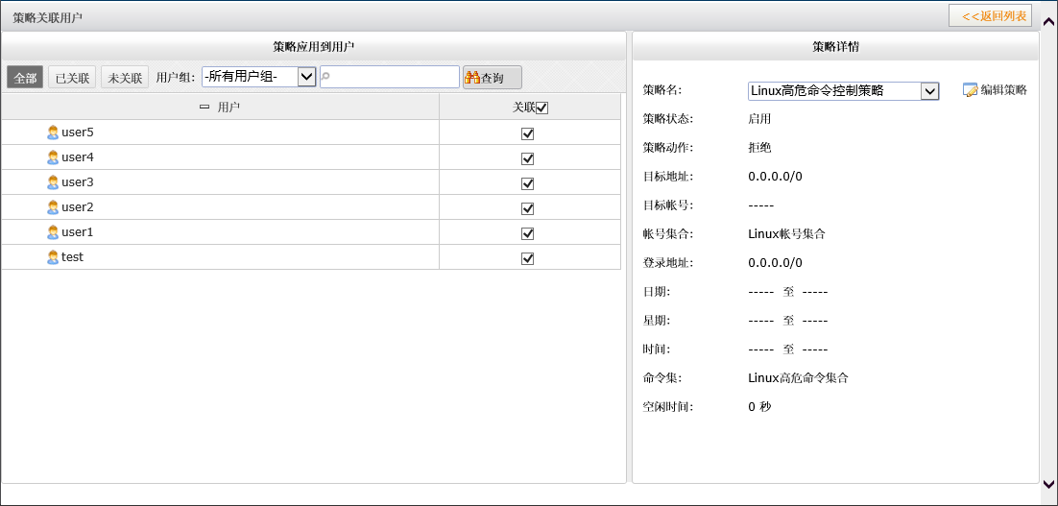
图 3-240 关联用户

保存并返回字符命令策略列表后，点击“应用”使策略生效：
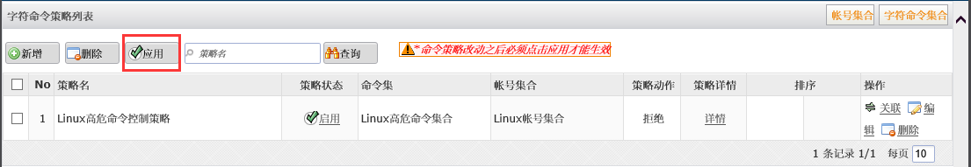
图 3-241 应用策略

之后360运维安全管理系统用户使用帐号集合中的帐号运维设备，执行字符命令集合中的命令时，将会触发字符命令策略。字符命令策略日志可在“运维审计>策略日志>策略日志”中查看。（详见3.5.4.4.1）

注意：
- 创建、删除或修改字符命令策略配置后，必须点击“应用”按钮使策略生效；
- 字符命令策略的优先级自上往下递减；
- 字符命令策略中留空的条件视为匹配所有；
- 匹配单个主机时，子网掩码使用255.255.255.255。

3.5.3.5.3. 图形命令策略
图形命令策略用于对360运维安全管理系统用户在目标设备中所执行的操作进行告警。与字符命令策略不同，触发图形命令策略时仅会产生告警，而不会影响用户的实际运维。图形命令策略分为“图形运维”和“图形应用”两种策略类型。

3.5.3.5.3.1. 图形运维
“图形运维”类型的图形命令策略，通过OCR技术识别用户在目标设备中打开的程序窗口的标题栏判断是否触发策略：
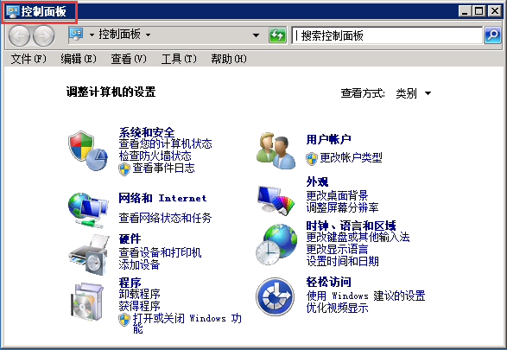
图 3-242 程序标题栏

点击“策略管理>权限控制>图形命令策略>图形命令集合>新增”创建图形命令集合：
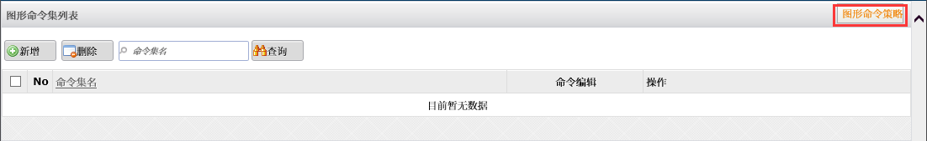
图 3-243 创建命令集合-1
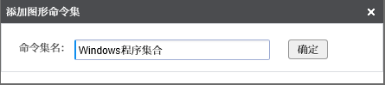
图 3-244 创建命令集合-2

接着往命令集合中添加需要进行限制的命令（程序标题），例如希望用户在打开“命令提示符”等程序时触发策略，则添加如下内容：
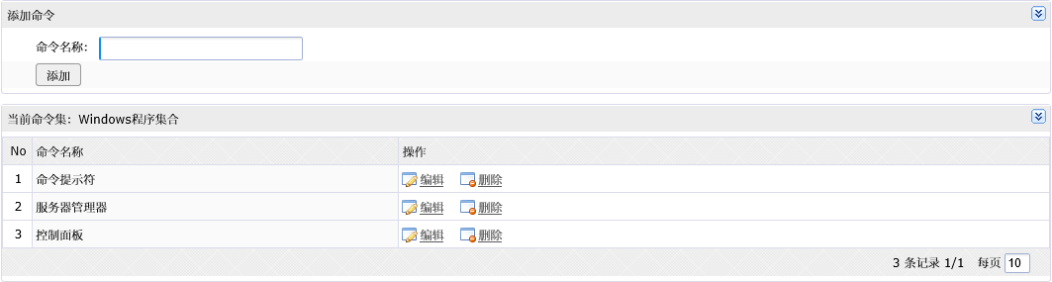
图 3-245 添加命令

图形命令集合创建完成后，点击“策略管理>权限控制>图形命令策略>新增”创建图形命令策略：
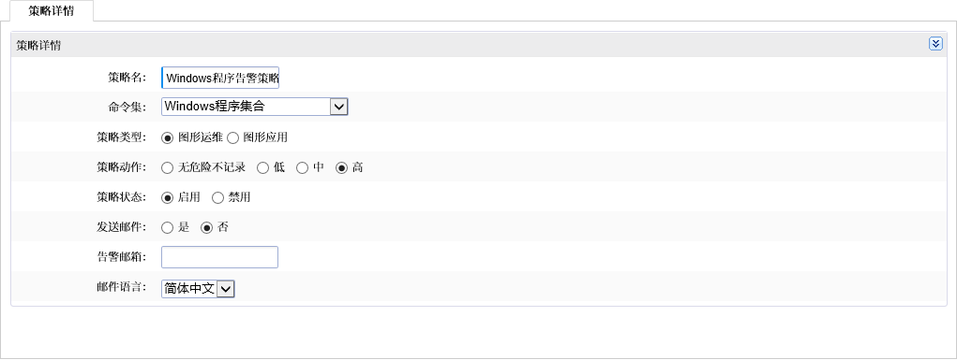
图 3-246 图形命令策略

策略名：图形命令策略的名称，可自定义；
命令集：图形命令策略使用的图形命令集；
策略类型：图形运维/图形应用；
策略动作：无危险不记录/低/中/高。触发策略后产生的告警的等级，“无危险不记录”表示触发策略后不产生告警；
策略状态：控制图形命令策略的启用状态；
发送邮件：控制触发图形命令策略时是否发送告警邮件；
告警邮箱：接收策略告警的邮箱；
邮件语言：告警邮件使用的语言。

配置完成后，点击“保存并关联设备”关联需要使用图形命令策略的设备：
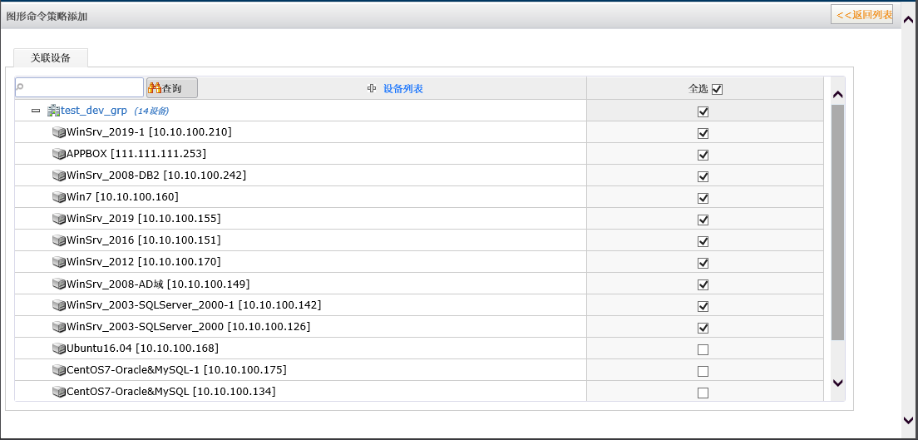
图 3-247 关联设备

之后360运维安全管理系统用户运维设备并打开图形命令集中的程序时，将会触发图形命令策略。

3.5.3.5.3.2. 图形应用
“图形应用”类型的图形命令策略，通过识别用户在目标设备中执行的SQL语句判断是否触发策略。例如希望用户在执行“DELETE”、“DROP”等SQL语句时触发策略，则在图形命令集合中添加如下内容：
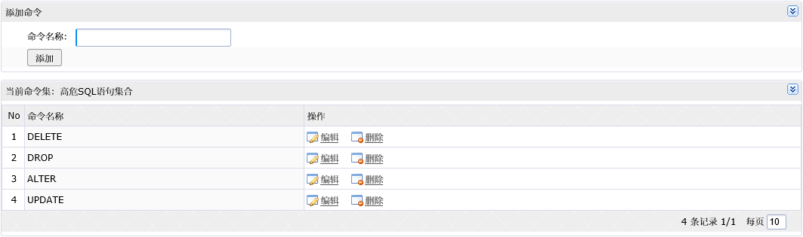
图 3-248 添加SQL命令

图形命令集创建完成后，创建图形命令策略（策略类型选择“图形应用”）并关联设备，之后360运维安全管理系统用户运维设备并执行图形命令集中的SQL语句时，将会触发图形命令策略。图形命令策略日志（告警）可在“运维审计>策略日志>策略告警”中查看。（详见3.5.4.4.2）
注意：
- 图形命令策略可被行为命令控制（详见3.5.3.6.1.1）和行为防火墙（详见3.5.3.6.1.2）等价代替。

3.5.3.5.4. 磁盘映射
磁盘映射模块用于批量控制用户对已启用了“磁盘映射”功能（详见3.5.2.2.2.1）的设备的上传下载权限。点击“策略管理>权限控制>磁盘映射”进行授权操作：
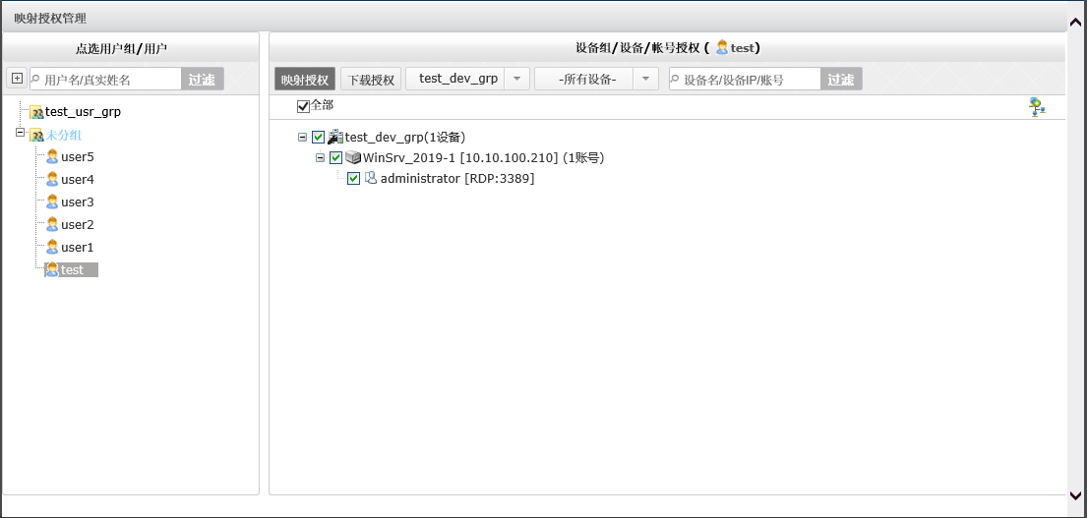
图 3-249 磁盘映射控制

注意：必须为用户授予上传权限后，才可对下载权限进行控制。

3.5.3.5.5. IP禁止列表
IP禁止列表记录了多次登录360运维安全管理系统失败后触发重试禁止策略（详见3.5.3.2.1）的用户的IP地址。此功能需要在“系统管理>页面配置>功能开关”中打开“IP禁止列表”开关（详见3.5.6.6.4）后方可生效。

管理员可以在IP禁止列表中删除被系统禁止访问的IP，也可以手动添加不允许访问360运维安全管理系统的IP或网段（注：手动添加不允许添加当前登录的管理员所在的网段或IP）：
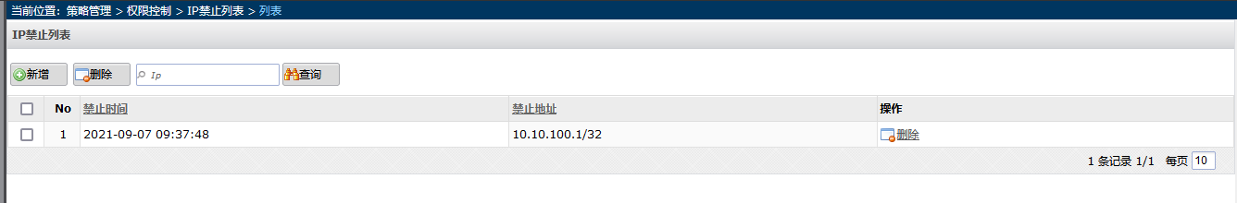
图 3-250 IP禁止列表

3.5.4. 运维审计

3.5.4.1. 日志总览

3.5.4.1.1. 日志总览
在“运维审计>日志总览>日志总览”中，展示了360运维安全管理系统系统中各类日志的总体情况：
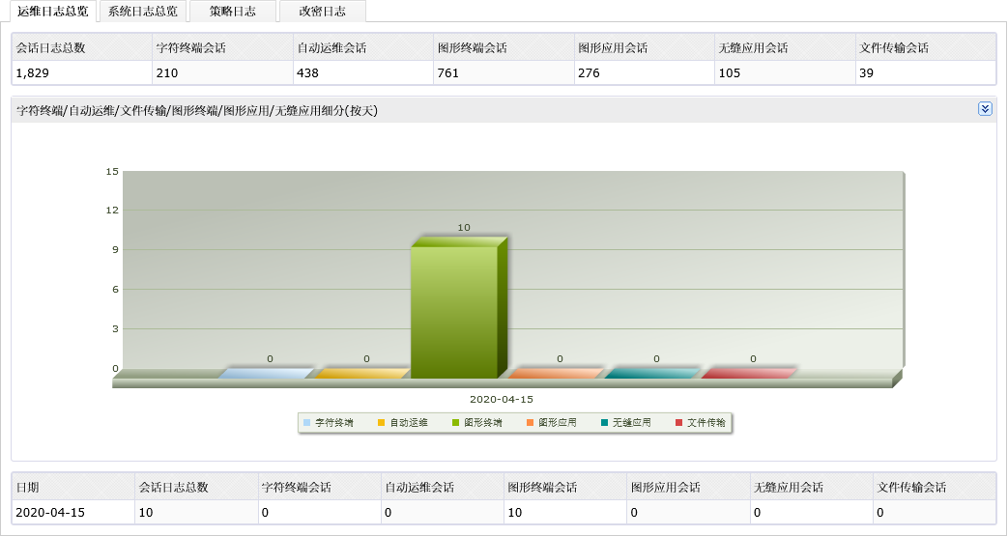
图 3-251 日志总览

3.5.4.1.2. 运维统计
在“运维审计>日志总览>运维统计”中，管理员可以查看当月用户运维时常的概况，并且可根据用户或设备对指定时间做运维时长的统计分析：
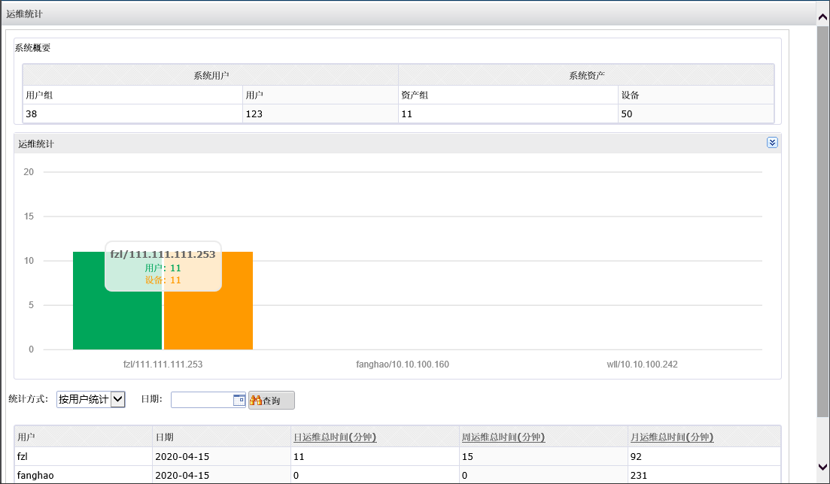
图 3-252 运维统计

注意：运维统计周期为每整点统计一次。

3.5.4.2. 运维日志
运维日志模块分类记录了用户通过360运维安全管理系统运维的审计日志，包括历史日志和实时运维监控，且管理员可以通过高级查询筛选回溯指定条件的审计日志。
注意：
- 监控、播放等操作需要开启运维助手；（详见3.10.1.2.1.）

3.5.4.2.1. 字符终端日志
字符终端日志记录了用户运维字符类设备产生的审计日志（SSH、TELNET应用等），点击“运维审计>运维日志>字符终端”查看字符终端日志：
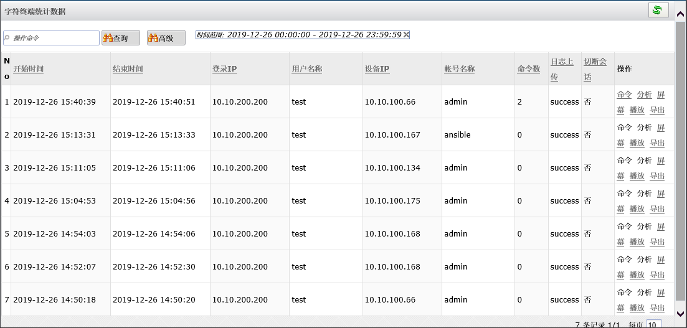
图 3-253 字符终端日志

对指定的字符终端日志，管理员可以执行“命令”、“分析”、“屏幕”、“播放”和“导出”等操作，以更细致地回溯用户的运维内容：

命令：记录了用户执行的所有命令：
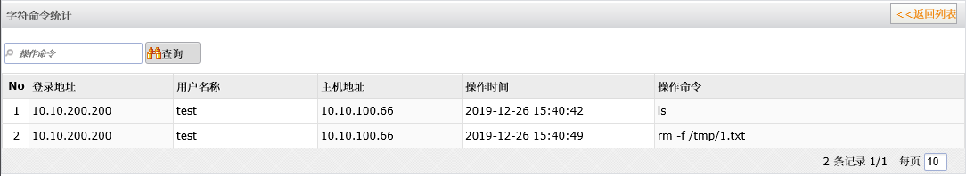
图 3-254 命令

分析：以用户执行的命令为播放节点切割审计录像：
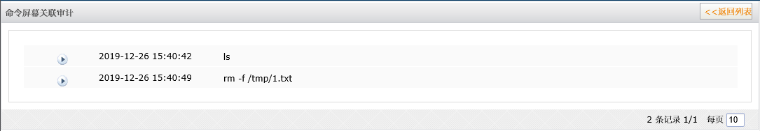
图 3-255 分析

屏幕：完整记录了用户执行的所有命令及命令执行的结果：
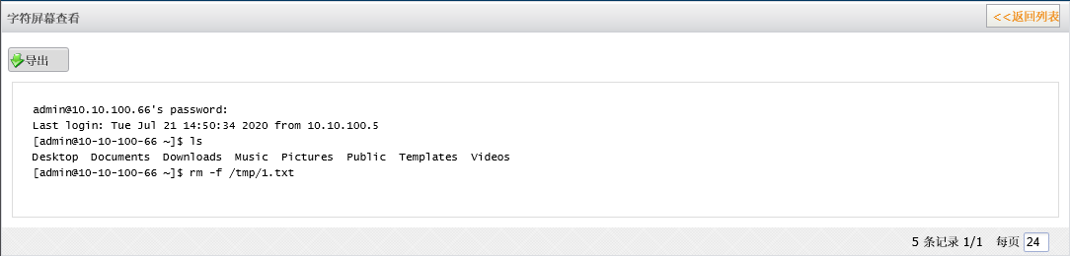
图 3-256 屏幕

播放：播放完整的审计录像：
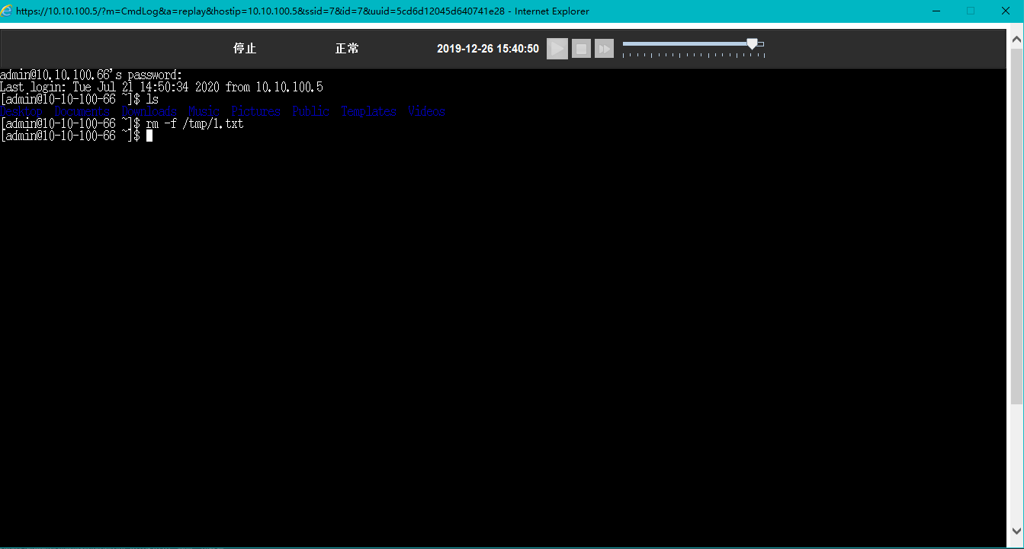
图 3-257 播放

导出：将指定日志单独导出进行离线查看。

对正在运维的会话，管理员可以对其进行实时监控，且可随时切断该运维会话：（下同）
图 3-258 管理实时会话

3.5.4.2.2. 自动运维日志
自动运维日志记录了用户进行自动化穿透运维产生的审计日志，点击“运维审计>运维日志>自动运维”查看自动运维日志：
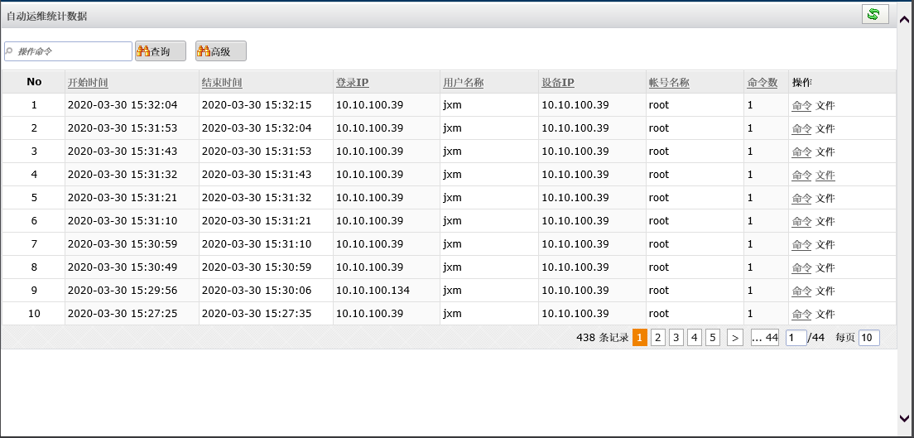
图 3-259 自动运维日志

对指定的自动日志，管理员可以执行“命令”和“文件”等操作，以更细致地回溯用户的运维内容：

命令：记录了用户及系统执行的所有命令：
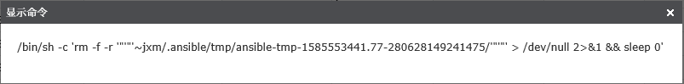
图 3-260 命令

文件：记录了运维过程中用户传输的原始文件及系统产生的数据文件，点击可进行下载。

3.5.4.2.3. 图形终端日志
图形终端日志记录了用户运维图形设备产生的审计日志（RDP、VNC应用等），点击“运维审计>运维日志>图形终端”查看图形终端日志：
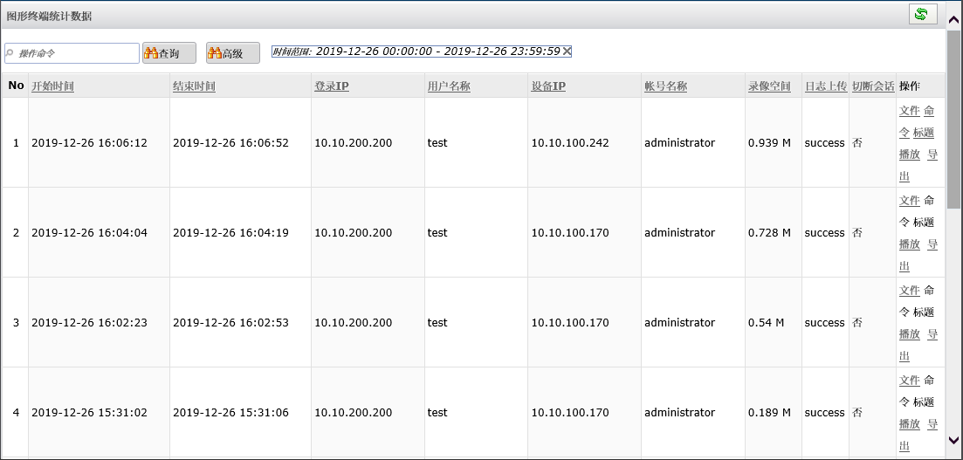
图 3-261 图形终端日志

对指定的图形终端日志，管理员可以执行“文件”、“命令”、“标题”、“播放”和“导出”等操作，以更细致地回溯用户的运维内容：

文件：记录了运维过程中用户传输的原始文件，以及复制粘贴的内容 可进行查看和下载。可通过操作方式 文件名称 剪切板内容进行查询：
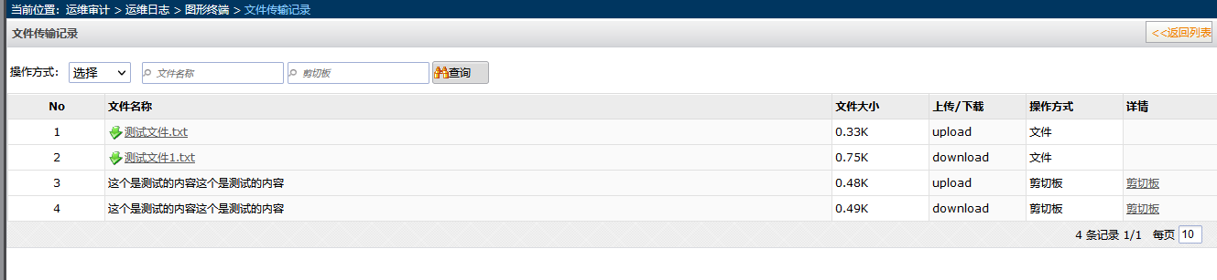
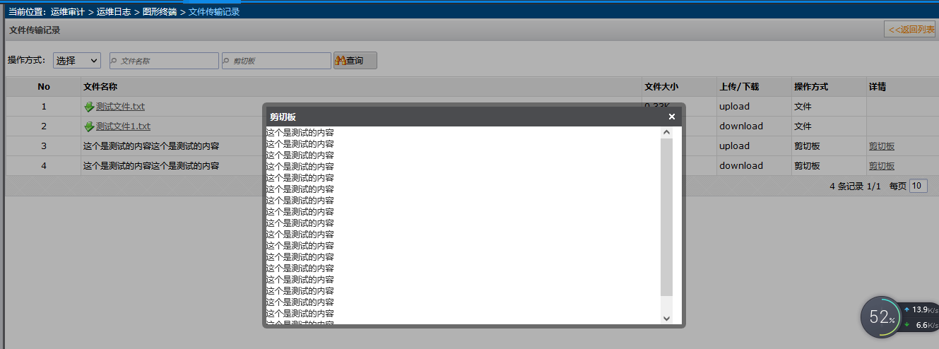
图 3-262 文件

命令：记录了用户的键盘操作：
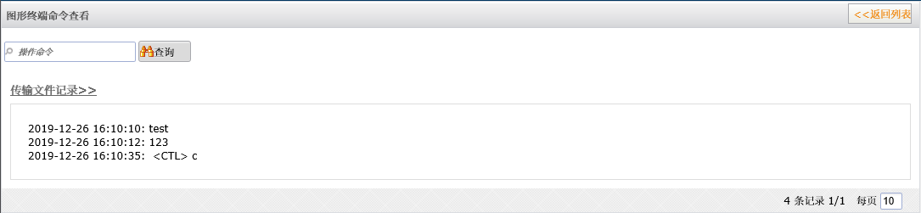
图 3-263 命令

标题：记录了用户打开的程序窗口的标题：
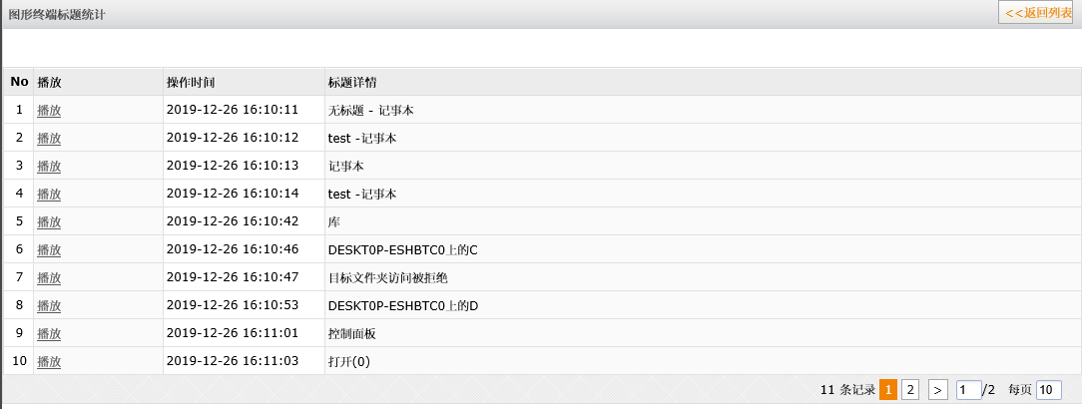
图 3-264 标题

播放：播放完整的审计录像：
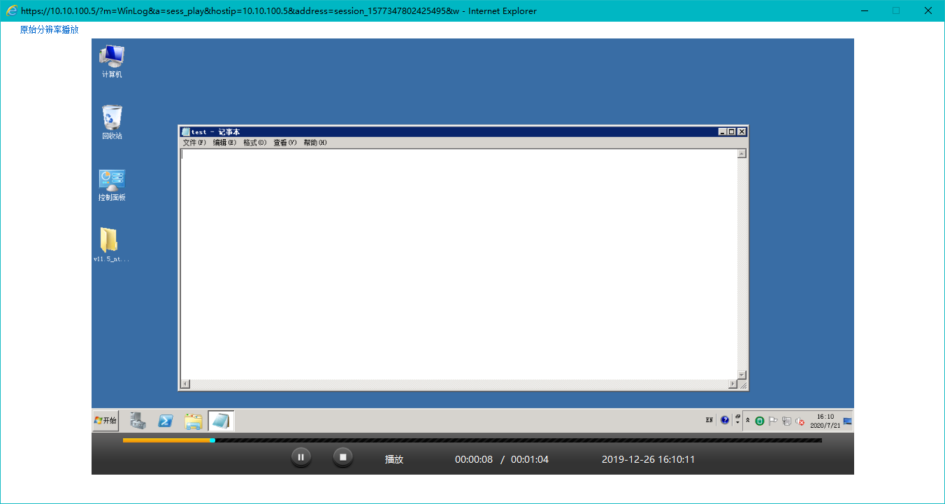
图 3-265 播放

导出：将指定日志单独导出进行离线查看。

3.5.4.2.4. 图形应用日志
图形应用日志记录了用户运维图形应用发布应用产生的审计日志，点击“运维审计>运维日志>图形应用”查看图形应用运维日志：
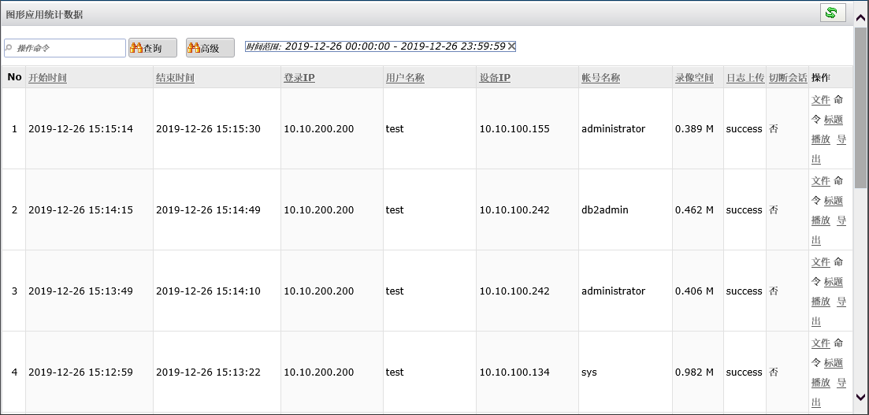
图 3-266 图形应用日志

与图形终端日志相同，对指定的图形应用日志，管理员同样可以执行“文件”、“命令”、“标题”、“播放”和“导出”等操作，不再赘述。

3.5.4.2.5. 文件传输日志
文件传输日志记录了用户运维文件传输应用产生的审计日志（FTP、SFTP应用等），点击“运维审计>运维日志>文件传输”查看文件传输日志：
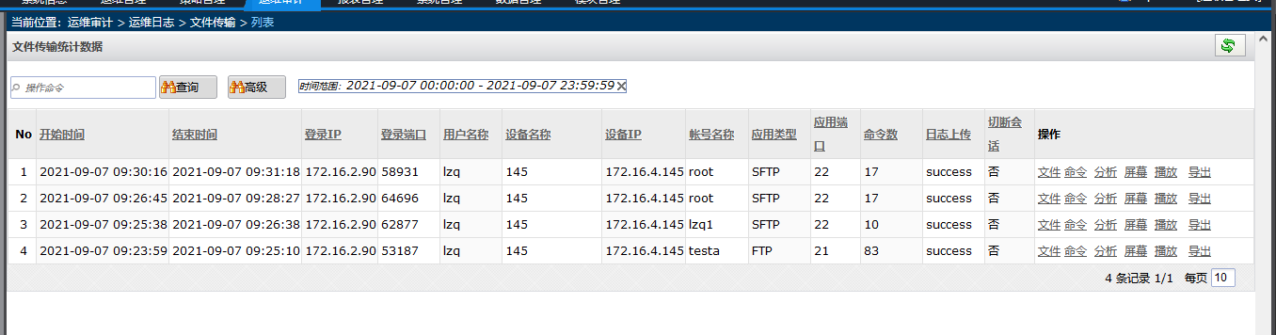
图 3-267 文件传输日志

“命令”、“分析”、“屏幕”、“播放”和“导出”等操作与字符终端日志相同,在“文件”中，可以查看和下载运维过程中用户传输的原始文件，其余操作不再赘述。

3.5.4.2.6. 无缝应用日志
无缝应用日志记录了用户通过无缝应用方式运维产生的审计日志，点击“运维审计>运维日志>无缝应用”查看无缝应用日志：
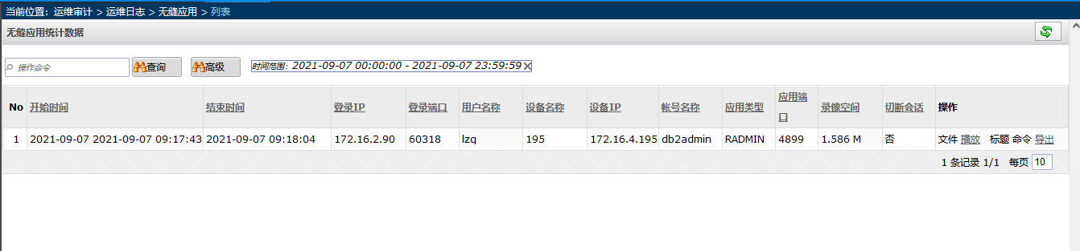
图 3-312 无缝应用日志

与图形终端日志相同，对指定的无缝应用日志，管理员同样可以执行“命令”、“标题”、“播放”和“导出”等操作，不再赘述。

3.5.4.3. 系统日志
系统日志模块分类记录了所有用户针对360运维安全管理系统系统操作的审计日志。

3.5.4.3.1. 配置日志
配置日志记录了用户对360运维安全管理系统系统进行配置的行为，点击“运维审计>系统日志>配置日志”查看配置日志：
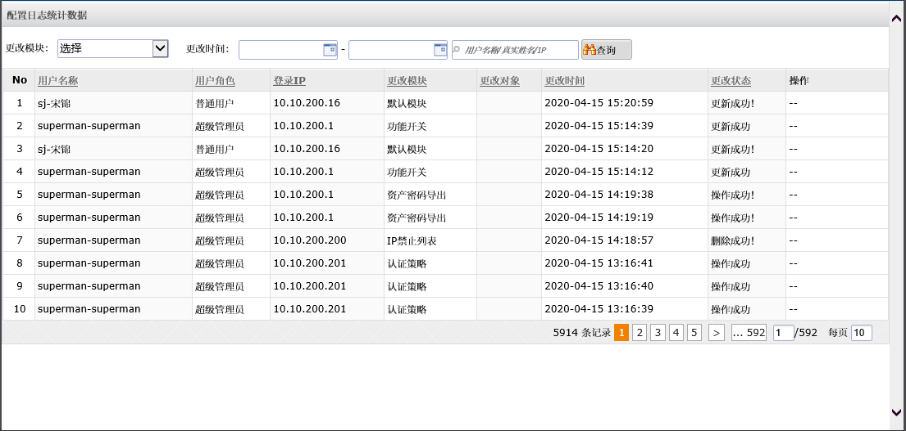
图 3-268 配置日志

点击“更改模块”可以按指定模块列出配置日志：
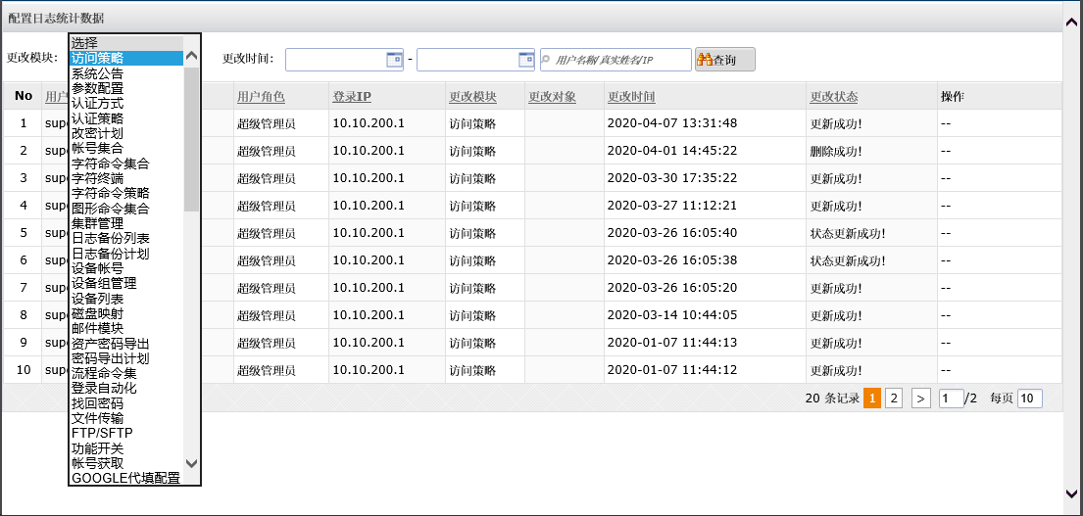
图 3-269 查看指定模块的配置日志

部分模块还可以点击“变更详情”按钮查看具体的配置内容：
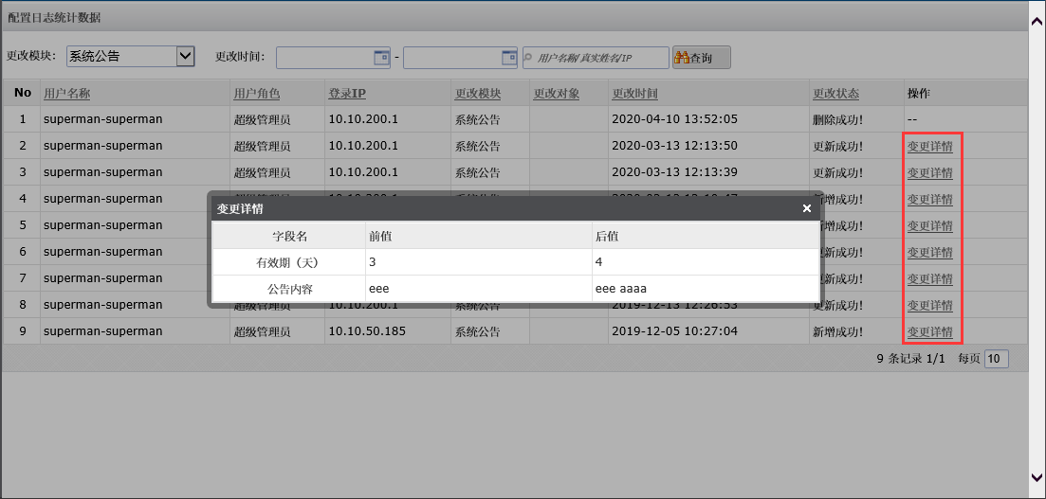
图 3-270 变更详情

3.5.4.3.2. 会同日志
会同日志记录了用户发起的所有会同申请及审批结果，点击“运维审计>系统日志>会同日志”查看会同日志：
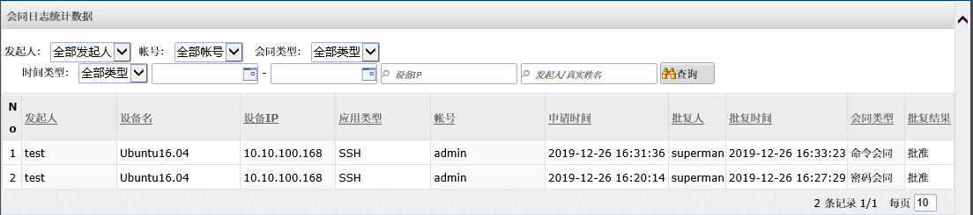
图 3-271 会同日志

3.5.4.3.3. 登录日志
登录日志记录了所有用户的登录信息，点击“运维审计>系统日志>登录日志”查看登录日志：
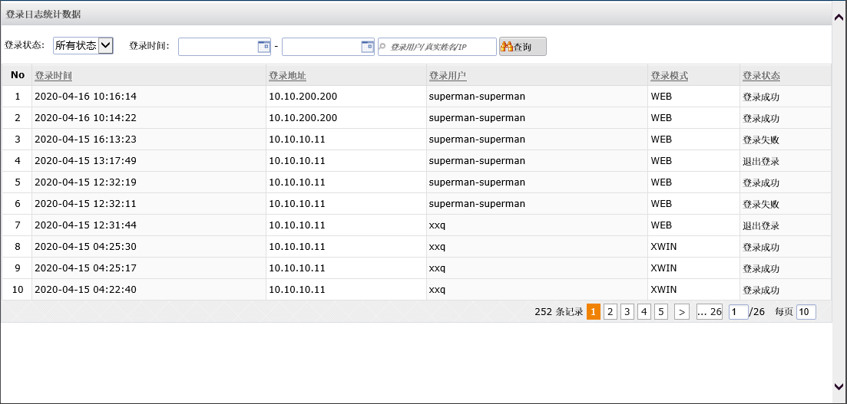
图 3-272 登录日志

3.5.4.3.4. 授权日志
授权日志记录了管理员对用户运维权限的授权信息（通过授权定制授权的操作除外），点击“运维审计>系统日志>授权日志”查看授权日志：
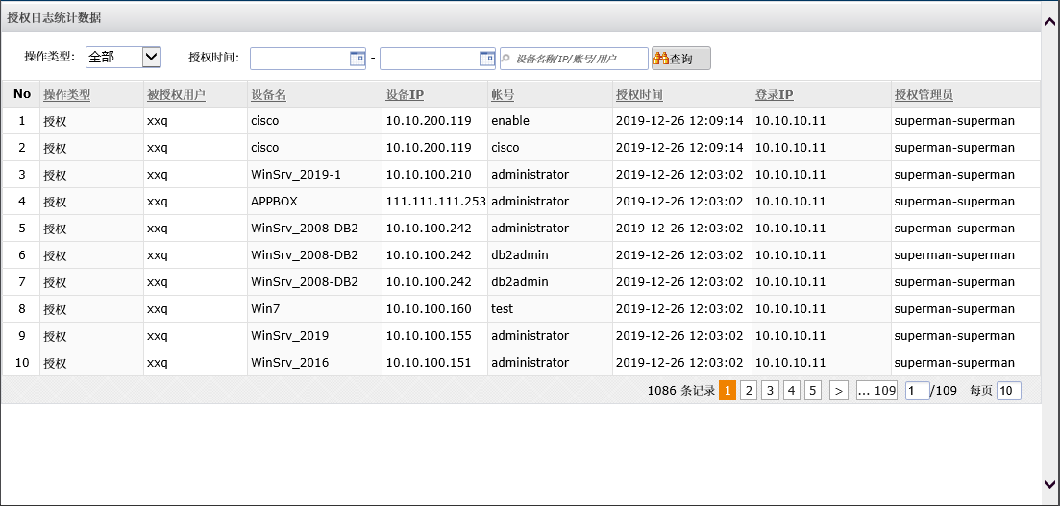
图 3-273 授权日志

3.5.4.3.5. 同步日志
同步日志记录了设备帐号的同步结果，点击“运维审计>系统日志>同步日志”查看同步日志：
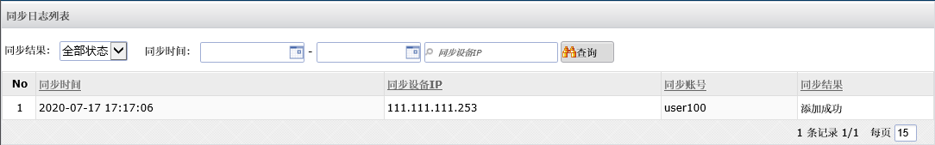
图 3-274 同步日志

3.5.4.4. 策略日志
策略日志模块分类记录了用户触发360运维安全管理系统系统相关策略的审计日志。

3.5.4.4.1. 策略日志
策略日志记录了访问策略和字符命令策略的触发情况，点击“运维审计>策略日志>策略日志”查看策略日志：
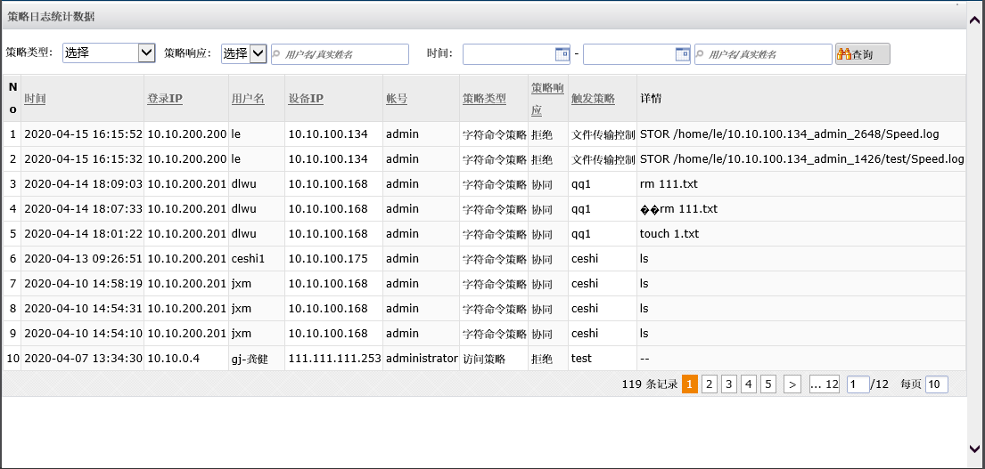
图 3-275 策略日志

3.5.4.4.2. 策略告警
策略日志记录了图形命令策略的触发情况，点击“运维审计>策略日志>策略告警”查看策略告警：
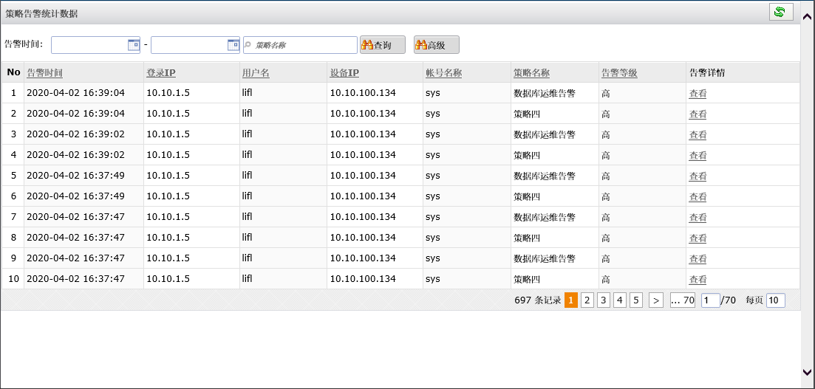
图 3-276 策略告警

3.5.4.4.3. 自动化日志
自动化日志记录了操作自动化和帐号获取的执行情况，点击“运维审计>策略日志>自动化日志”查看自动化日志：
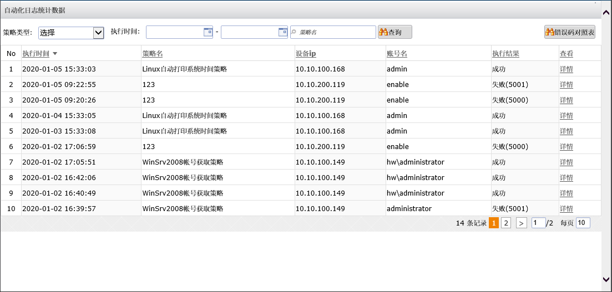
图 3-277 自动化日志

对于执行失败的日志，可以根据“执行结果”中的错误码，查看“错误码对照表”定位失败原因。

3.5.4.5. 改密日志
改密日志模块分类记录了用户改密、设备帐号改密的审计日志。

3.5.4.5.1. 改密日志
改密日志记录了用户的改密操作和改密计划的执行情况，点击“运维审计>改密日志>改密日志”查看用户改密日志：
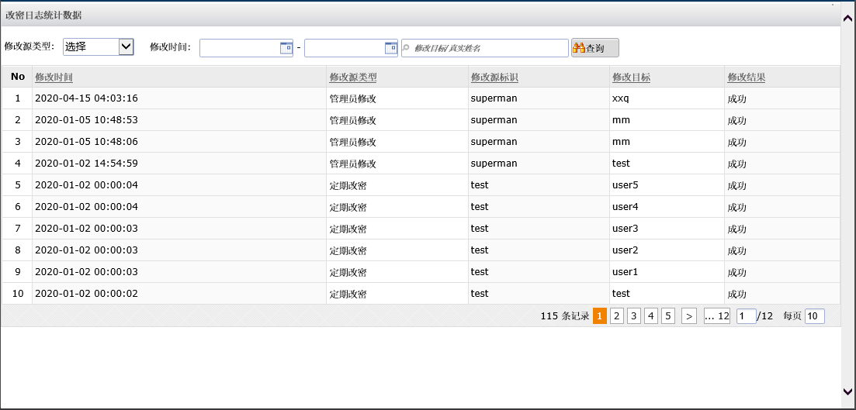
图 3-278 改密日志

3.5.4.5.2. 帐号改密
帐号改密记录了设备帐号改密计划的执行情况，点击“运维审计>改密日志>帐号改密”查看设备帐号改密日志：
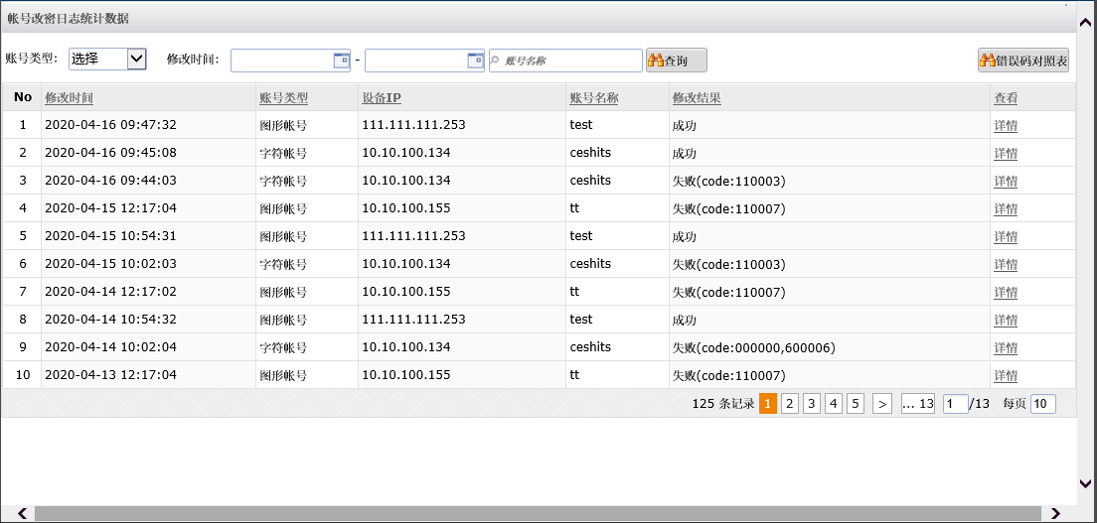
图 3-279 帐号改密

对于执行失败的日志，可以根据“修改结果”中的错误码，查看“错误码对照表”定位失败原因。

3.5.5. 报表管理
报表管理模块提供了报表生成和查看功能，管理员可按需对指定数据生成报表并下载查看。

3.5.5.1. 数据概要
在“报表管理>数据概要>数据概要”中，展示了报表数量和报表生成情况的统计信息：
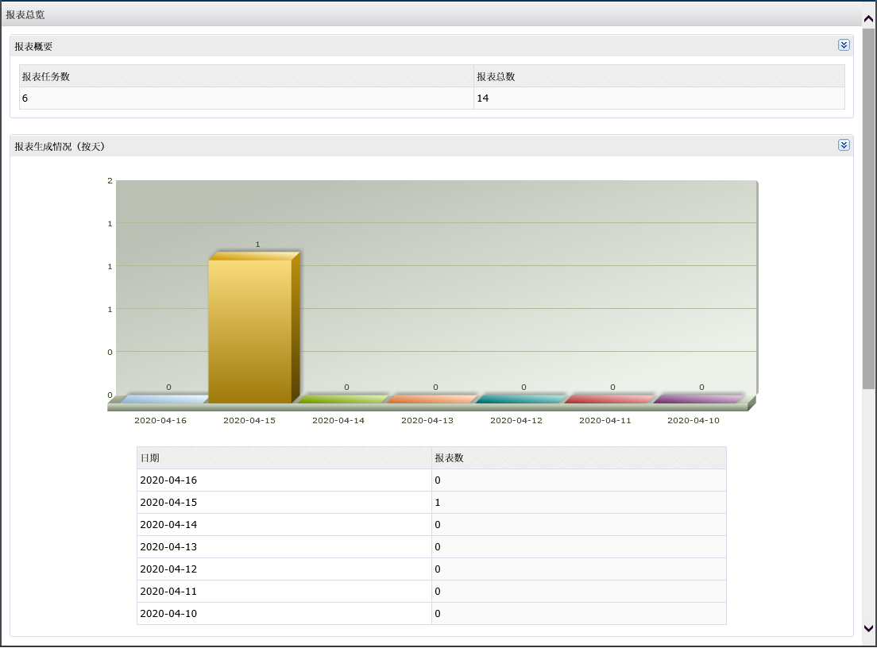
图 3-280 数据概要

3.5.5.2. 生成报表
点击“报表管理>报表任务>报表任务>新增”创建报表。首先填写基本信息：
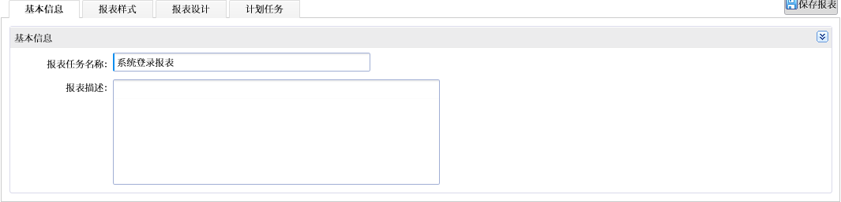
图 3-281 报表基本信息

接着设置报表样式，通过“标题样式”修改报表标题的字体、字号等，通过“输出格式”选择是否提供PDF/CSV格式报表下载：
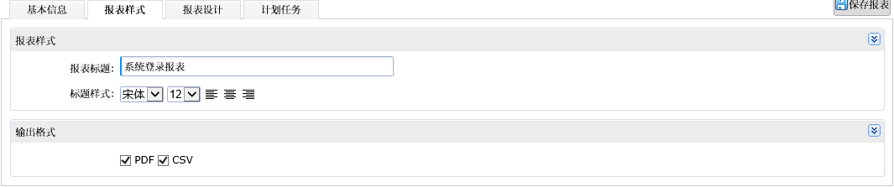
图 3-282 报表样式

“报表设计”是生成报表关键的步骤，点击“新增”按钮添加报表块，并选择需要生成报表的内容：
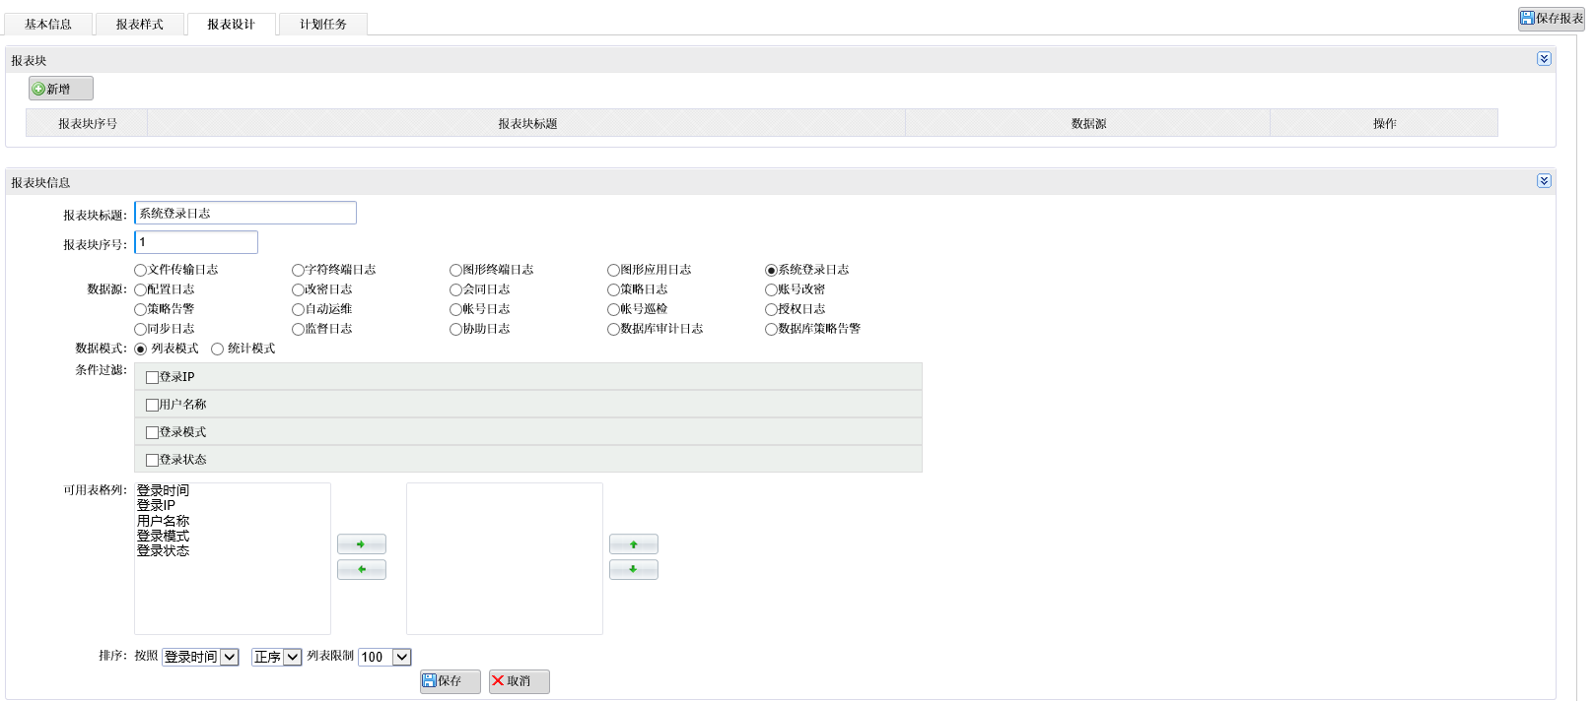
图 3-283 报表设计

报表块标题：报表块的标题；
报表块序号：报表块的序号；
数据源：报表中展示数据的来源；
数据模式：列表模式/统计模式。“列表模式”即生成的列表将以列表来展示，“统计模式”即生成的报表将以统计图来展示；
条件过滤：用于过滤数据源中的数据，只有满足指定过滤条件的数据，才会被统计进报表中；
可用表格列/图表选择：当“数据模式”为“列表模式”时显示为“可用表格列”，可选择需要在报表中展示的字段，当“数据模式”为“列表模式”时显示为“图表选择”，可选择图表模型；
排序：指定报表中数据的展示顺序。

最后配置报表计划任务，指定报表的生成周期：
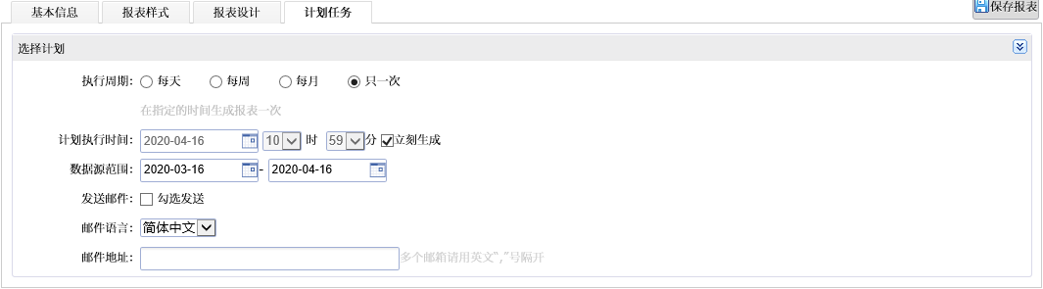
图 3-284 计划任务

保存后，报表将根据计划定期生成。若执行周期选择“只一次”且勾选了“立刻生成”，则保存后将立刻生成报表。

3.5.5.3. 查看报表

3.5.5.2.1. 报表列表
报表列表列出了所有生成的报表，点击“报表管理>报表列表>报表列表”查看生成的报表：
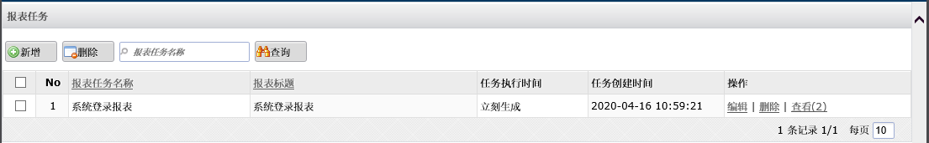
图 3-285 报表列表

选择指定报表点击“查看”，查看报表的详细内容：
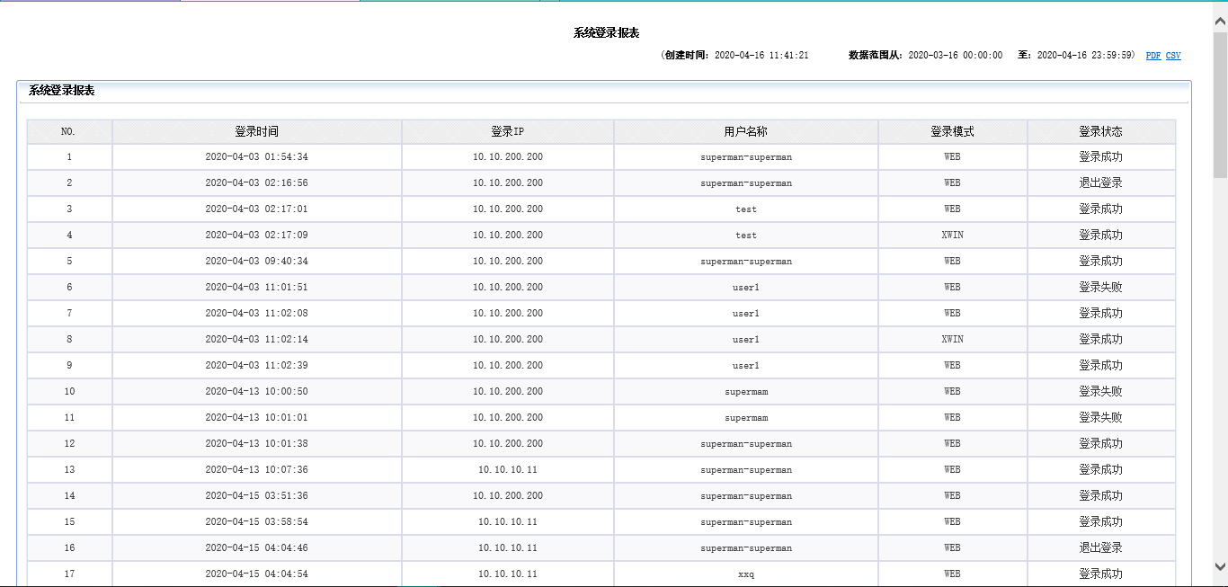
图 3-286 列表模式报表
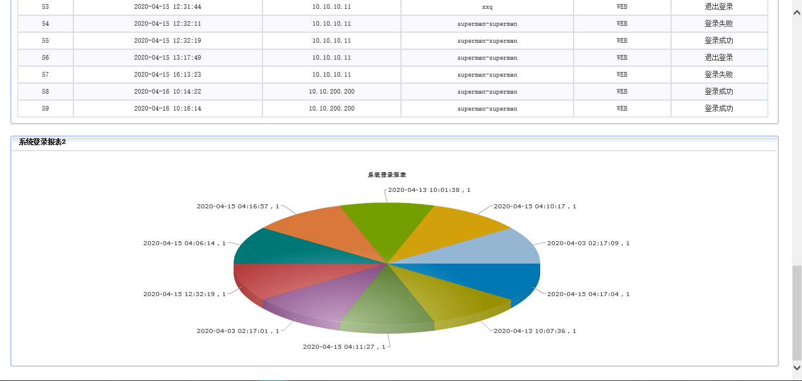
图 3-287 统计模式报表

3.5.5.2.2. 重复资产报表
重复资产报表展示了360运维安全管理系统中创建的重复IP的设备信息：
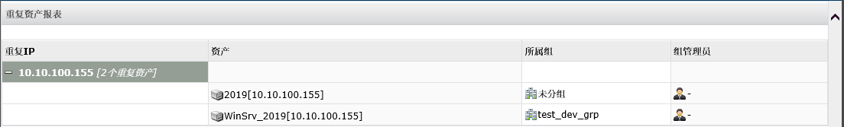
图 3-288 重复资产报表

3.5.6. 系统管理

3.5.6.1. 基本配置

3.5.6.1.1. 主机设置
360运维安全管理系统在安装操作系统时会配置默认的系统主机名和系统网关，点击“系统管理>基本配置>主机设置”，可以根据实际对这两项设置进行修改：
图 3-341 主机设置

同时，可以在此处添加DNS服务器，以满足相关功能模块使用公网IP或使用域名时的解析需要。

3.5.6.1.2. 网卡配置
360运维安全管理系统在安装操作系统时会为所有网卡配置默认IP，在设备上架并正式在网络中运行前，需要根据实际修改服务口（默认为eth0）的IP地址，点击“系统管理>基本配置>网卡配置”，将鼠标悬停在服务口图标上，点击“修改”对网卡信息进行编辑：
图 3-342 接口列表

“接口模式”包括“普通”、“bond0”、“bond1”、“bond2”和“bond3”，“普通”表示网卡将以标准模式运行，“bond0”~“bond3”表示网卡将以bond模式运行，并以0-3标记进行分组。bond默认使用主备模式（mode=1，active-backup），可以在之后对bond模式进行修改：
图 3-343 以普通模式运行的服务口
图 3-344 以bond模式运行的网卡
图 3-345 bond0组网卡聚合后生成的虚拟bond接口

注意：
- eth0口无法配置为bond模式；
- eth1口默认用于与APPBOX对接（双子星设备），默认IP为111.111.111.254，请勿随意修改。

3.5.6.1.3. 路由配置
若有隔离网络的运维需求，可在“系统管理>基本配置>路由配置”页面配置静态路由：
图 3-346 路由配置

3.5.6.2. 时间同步
为确保某些系统功能的正常使用，在360运维安全管理系统日常运行中，需保证系统时间的准确性。在“系统管理>时间同步>“同步状态”页面，可查看系统时间服务状态及配置系统时间：
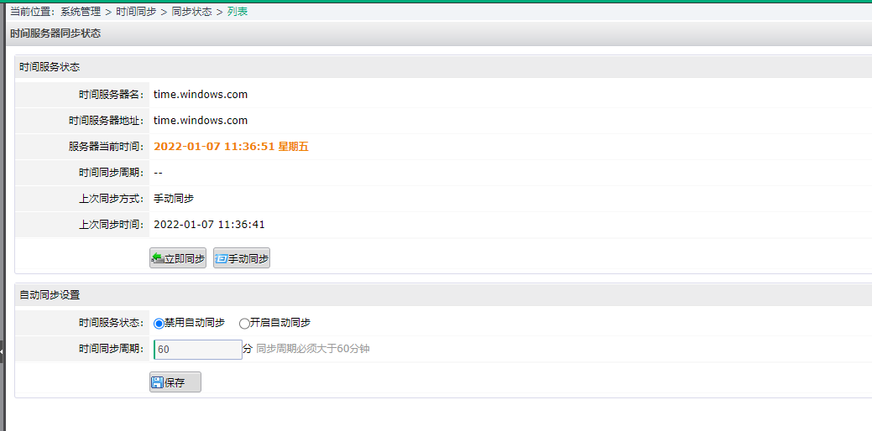
图 3-347 时间服务状态

3.5.6.2.1. 手动同步
点击“手动同步”，选择时区和当前时间并点击“应用”：
图 3-348 手动同步

立即同步：当配置了NTP服务器时，可以使用“立即同步”将系统时间与NTP服务器同步。

3.5.6.2.2. 自动同步
为进一步提升系统时间的准确性，建议为系统时间配置自动同步。点击“系统管理>时间同步>服务器列表>新增”，添加并启用NTP服务器。若添加了多个NTP服务器，则同时仅允许启用一个NTP服务器，其余服务器自动转为备用状态：
图 3-349 服务器列表

返回“系统管理>时间同步>同步状态”，开启自动同步，并设置“时间同步周期”，之后系统将定期自动同步系统时间：
图 3-350 自动同步设置

3.5.6.3. 注册升级

3.5.6.3.1. 软件升级
软件升级模块用于对360运维安全管理系统系统进行升级，点击“系统管理>注册升级>软件升级”进入软件升级页面：
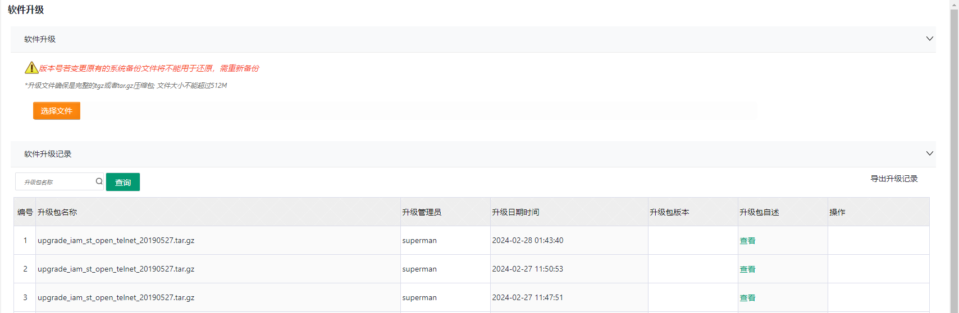
图 3-351 软件升级

注意：
- 升级操作具有一定风险，在执行升级前请务必做好系统备份工作；
- 部分升级包在升级完成后需要执行“升级确认”操作，否则之后系统将无法继续升级。

3.5.6.3.2. 注册授权
注册授权模块用于管理360运维安全管理系统系统的授权状态，授权决定了360运维安全管理系统可管理的设备数量。未注册、已过期或未正确注册授权的360运维安全管理系统系统无法创建设备，且无法正常进行运维：
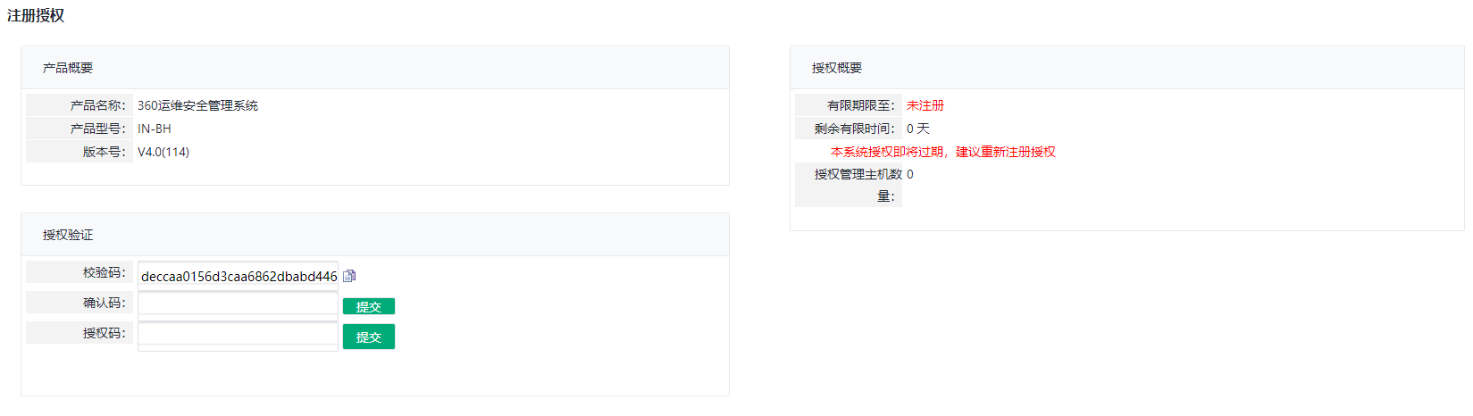
图 3-352 未注册授权的360运维安全管理系统
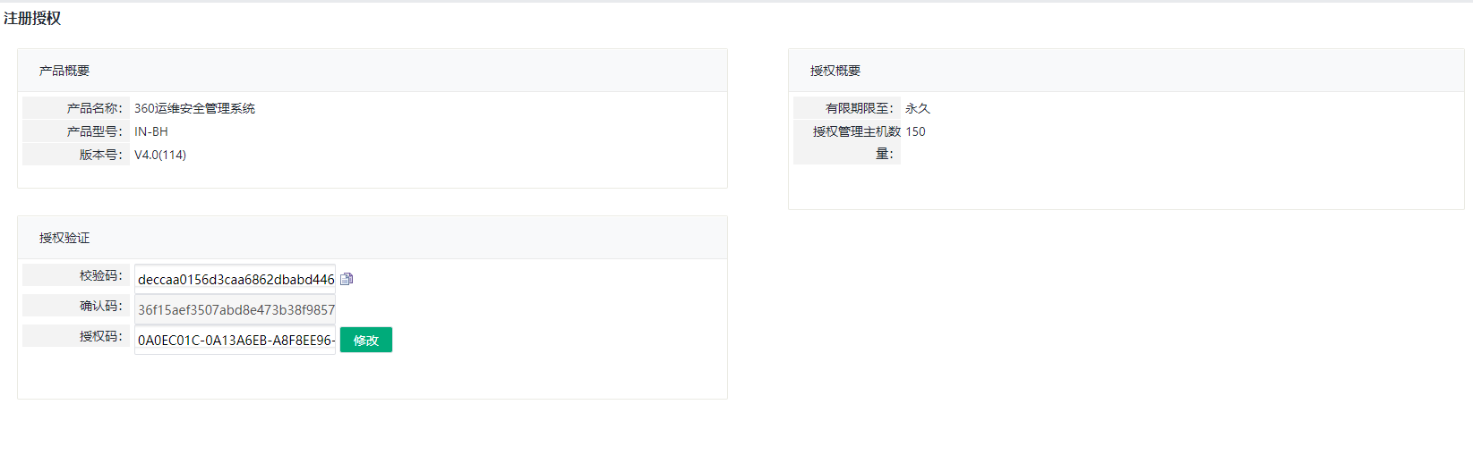
图 3-353 授权状态正常的360运维安全管理系统

注册授权的一般流程为：
- 检查授权包的校验码是否与当前360运维安全管理系统系统的校验码是否一致；
- 填写确认码并提交；
- 填写授权码并提交；
- 填写模块授权码并提交；
- 在“系统管理>注册升级>软件升级”页面上传授权升级包；
- 检查授权状态。

注意：授权信息为系统关键信息，请勿随意修改。

3.5.6.4. 系统维护

3.5.6.4.1. 系统重启与关闭
在“系统管理>系统维护>系统重启”和“系统管理>系统维护>系统关闭”中，可以重启或关闭360运维安全管理系统系统：
图 3-354 系统重启
图 3-355 系统关闭

3.5.6.4.2. 服务控制
服务控制模块用于控制360运维安全管理系统系统的相关服务（端口）的开放状态，点击“系统管理>系统维护>服务控制”对系统服务进行管理：
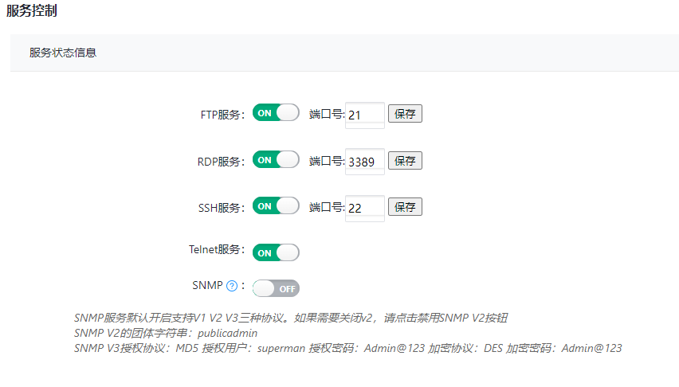
图 3-356 服务控制

FTP服务：控制用户是否可以通过FTP协议运维文件传输应用，端口默认为21；
RDP服务：控制用户是否可以通过RDP协议运维Windows设备，端口默认为3389；
SSH服务：控制用户是否可以通过SSH协议运维字符类设备，端口默认为22；
Telnet服务：控制是否可通过TELNET协议访问360运维安全管理系统系统后台。开放此服务具有高度安全风险，非特殊情况下请务必保持关闭；
SNMP：控制系统是否开放SNMP服务，支持SNMP V1/V2/V3协议。

3.5.6.4.3. 系统证书管理
系统证书模块用于更新360运维安全管理系统系统证书。默认情况下访问360运维安全管理系统页面时，会出现安全提示：
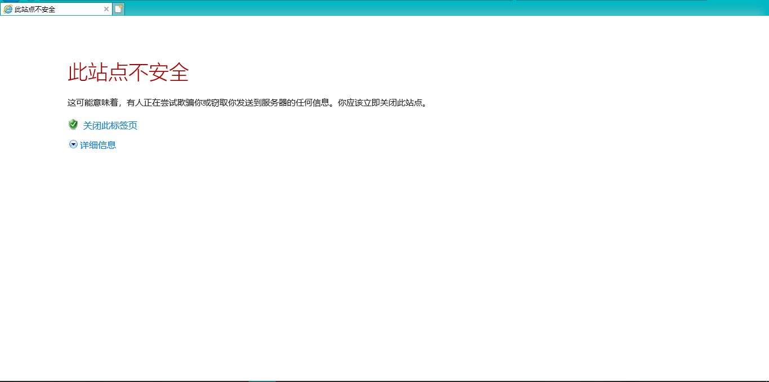
图 3-357 网页安全提示

为保证正常访问及运维，需要更新系统证书。点击“系统管理>系统维护>系统证书”，在“服务器地址”中填写360运维安全管理系统的IP地址，并点击“更新”：
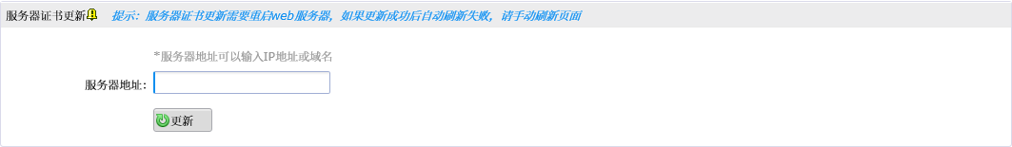
图 3-358 更新系统证书

更新成功后，使用普通用户登录360运维安全管理系统，点击右上角的“下载”，将根证书“Caroot”下载至本地并导入到浏览器：
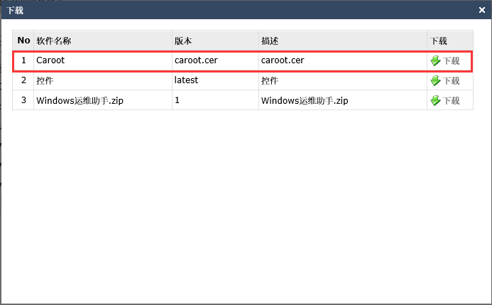
图 3-359 下载根证书
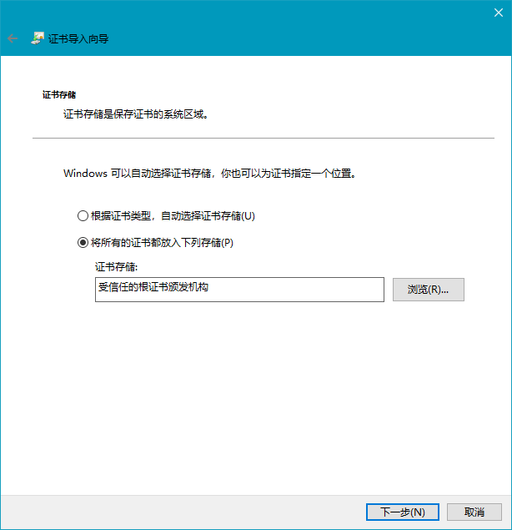
图 3-360 导入根证书

证书导入完成后，重启浏览器，即可正常访问360运维安全管理系统系统。

3.5.6.4.4. 诊断工具
诊断工具模块用于协助管理员对设备的网络连通性进行诊断，支持的诊断操作有ping、traceroute ，telnet以及ifconfig。点击“系统管理>系统维护>诊断工具”使用诊断工具对目标设备进行诊断：
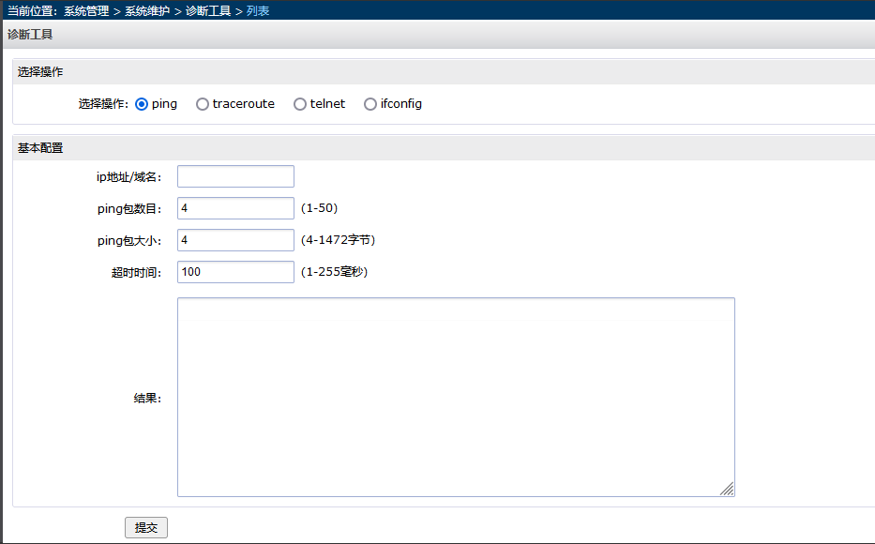
图 3-361 诊断工具

3.5.6.5. 系统公告
系统公告模块为管理员提供发布系统公告的功能。点击“系统管理>系统公告>公告列表>新增”创建系统公告：
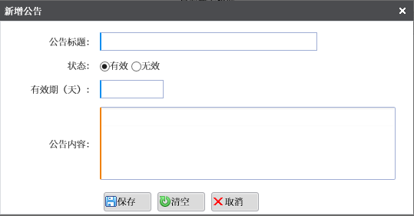
图 3-362 发布系统公告

保存后，系统将自动发布公告至所有普通用户。

3.5.6.6. 页面配置

3.5.6.6.1. 常用软件
常用软件模块为管理员提供软件发布功能，管理员可以上传常用的软件工具、文档等，供运维用户下载。点击“系统管理>页面配置>常用软件”查看并管理软件：
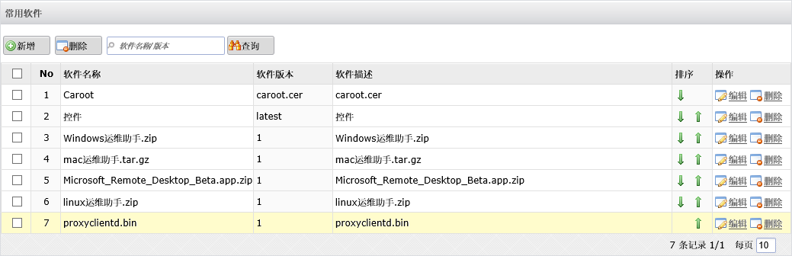
图 3-363 常用软件管理

注意：360运维安全管理系统默认提供了部分系统必备工具供用户下载使用，请注意避免误删。

3.5.6.6.2. Logo管理
Logo管理模块为管理员提供修改360运维安全管理系统页面Logo的功能。点击“系统管理>页面配置>Logo管理”管理系统Logo：
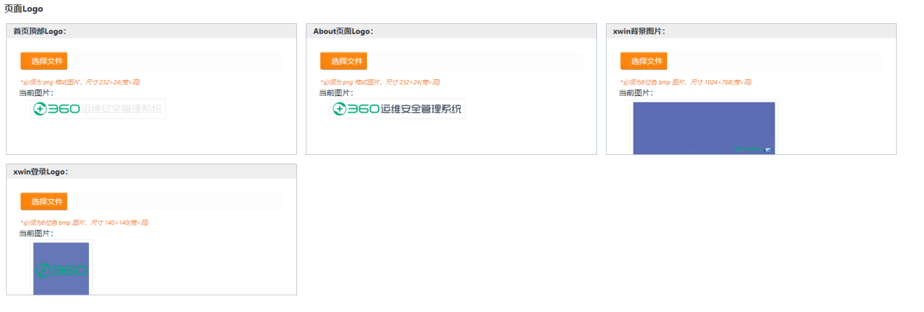
图 3-364 Logo管理

3.5.6.6.3. 页面参数
页面参数模块用于管理“页面超时时间”、“分页条数”、“会同审核时效”及“运维助手端口”等360运维安全管理系统页面参数。点击“系统管理”>“页面配置”>“页面参数”对页面参数进行管理：
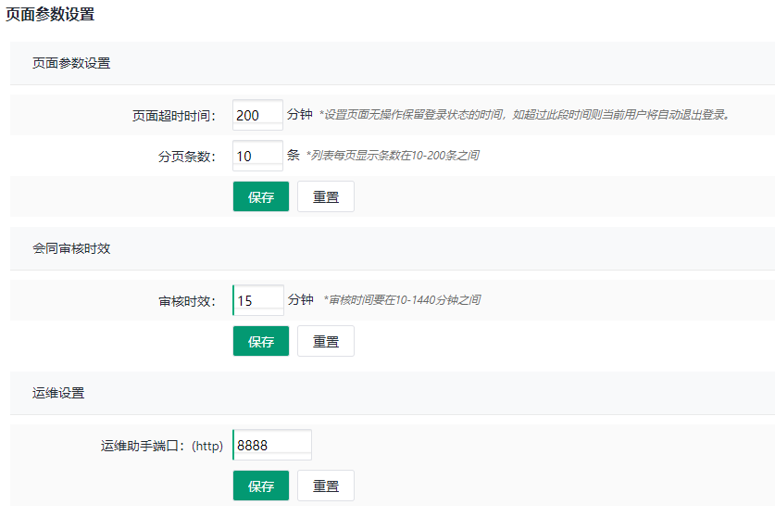
图 3-365 页面参数

3.5.6.6.4. 功能开关
功能开关模块用于控制360运维安全管理系统系统的相关功能的开放状态，点击“系统管理>页面配置>功能开关”对系统功能进行管理：
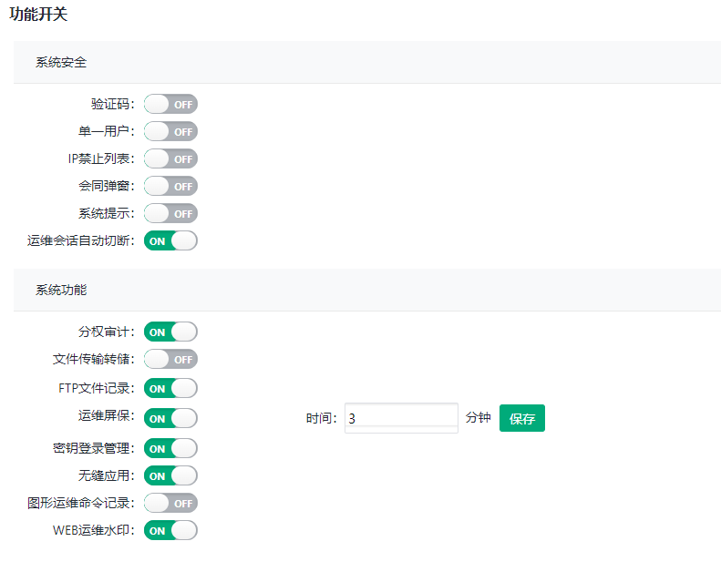
图 3-366 功能开关

验证码：图形验证码/字母验证码。控制用户登录时是否使用验证码进行验证：
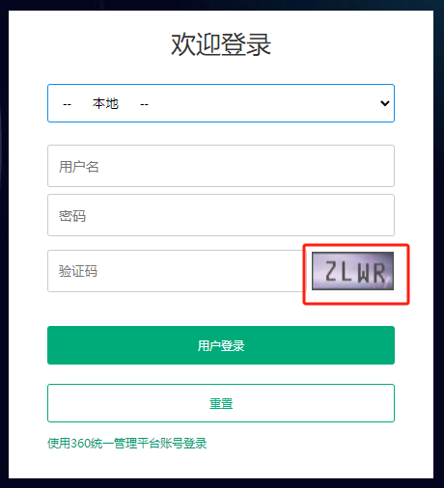
图 3-367 字母验证码
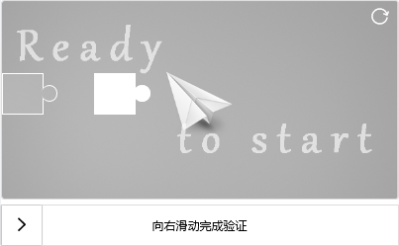
图 3-368 图形验证码

单一用户：控制同一个360运维安全管理系统用户是否允许多个登录会话，开启后，若有重复登录，则将收到警告：
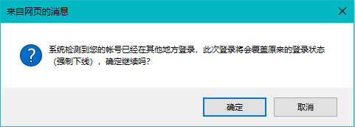
图 3-369 单一用户重复登录警告

IP禁止列表：控制IP禁止列表功能是否启用；（详见3.5.3.5.5）
会同弹窗：控制系统收到会同申请时是否弹窗提示：
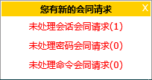
图 3-370 会同弹窗

系统提示：向导设置/系统公告。控制用户登录系统后是否自动弹出“向导设置”或“系统公告”；
运维会话自动切断：开启后 进行的工单申请，工单下发，会同 API 授权时若设备授权时间到期会会自动切断该设备的会话（会在的到期前的5分钟左右进行页面弹窗提醒，会同可在弹窗处进行延期申请）
分权审计：控制是否对审计管理员启用分权审计。默认状态下审计管理员可审计所有运维日志，开启后，审计管理员仅可审计与之关联的运维用户的运维日志。superman可在“运维管理”>“系统用户”>“用户组管理”中对审计管理员和用户进行关联：
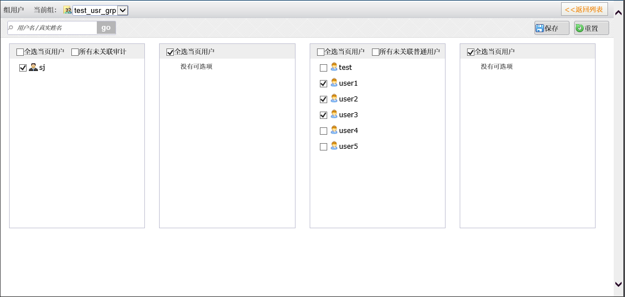
图 3-371 分权审计

文件传输转储：控制超过“转储阈值”的原始文件是否被存储到指定的FTP/SFTP服务器（在“数据管理>输出模块>FTP/SFTP”中设置，“文件传输目录”为存储原始文件的目录，开启后转储的文件会自动记录MD5值）；
SCP/FTP文件记录：控制运维用户运维文件传输应用传输文件后是否备份原始文件，以便审计需要；
RDP下载文件记录：控制运维用户运维RDP和图形应用下载文件后是否备份原始文件以及是否记录粘贴板内容，以便审计需要；
运维屏保：控制运维用户无鼠标或键盘操作时，目标设备是否在指定时间后开启屏保（黑屏）；
密钥登录管理：控制是否启用SSH密钥登录功能；（详见3.10.2.1.1.2）
无缝应用：控制是否启用无缝应用运维；
图形运维命令记录：控制用户运维图形终端应用时是否记录图形运维命令（键盘操作）；
WEB运维水印：控制Web运维时是否启用水印：
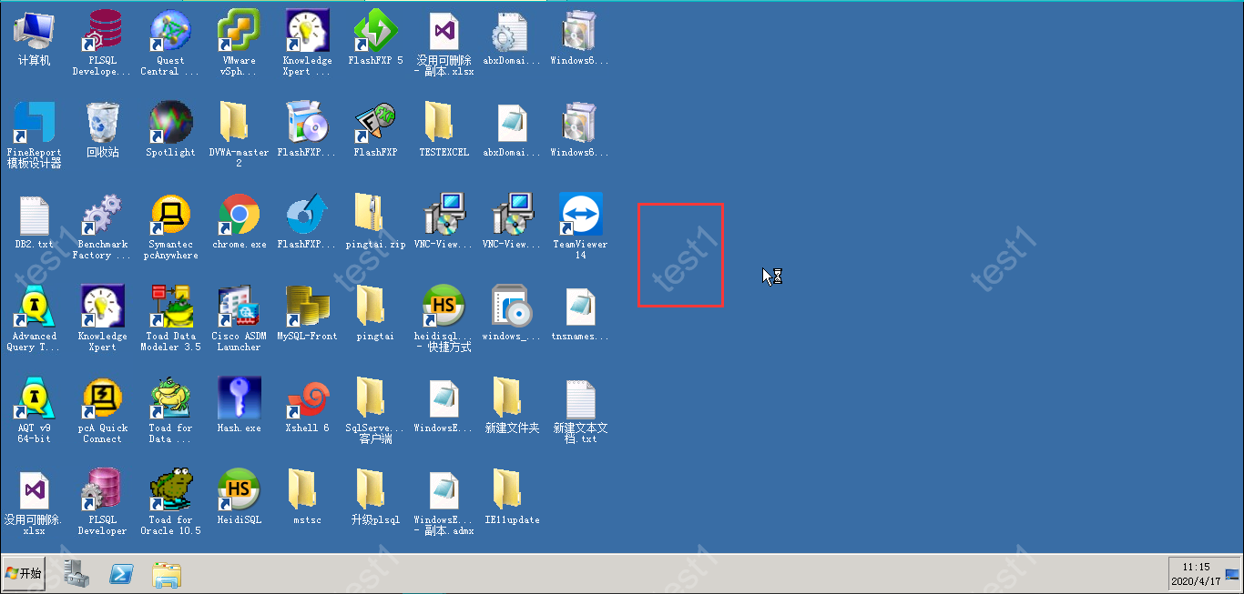
图 3-372 WEB运维水印

3.5.7. 数据管理

3.5.7.1. 输出模块

3.5.7.1.1. SYSLOG
SYSLOG模块用于配置SYSLOG服务器，以将“运维审计”模块中的各类日志数据输出至SYSLOG服务器。点击“数据管理>输出模块>SYSLOG”配置SYSLOG模块：
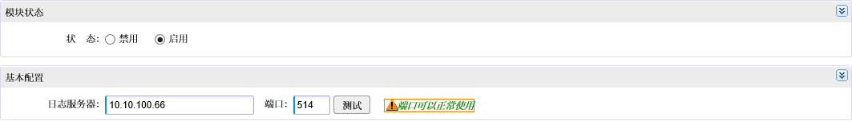
图 3-321 SYSLOG

状态：控制SYSLOG模块的启用状态；
日志服务器：用于接收SYSLOG的服务器；
端口：默认为514。

配置完成后，可点击“测试”按钮测试SYSLOG服务器连通性，测试成功后SYSLOG服务器即可接受到360运维安全管理系统系统的各类日志：
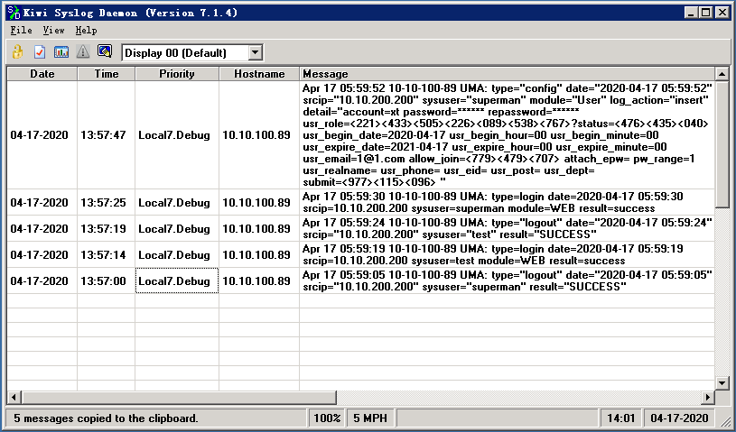
图 3-322 SYSLOG服务器接收日志

3.5.7.1.2. FTP/SFTP
FTP/SFTP模块用于配置FTP/SFTP服务器，以保证改密、备份、文件转储等功能正常运行。点击“数据管理>输出模块>FTP/SFTP”配置FTP服务器：
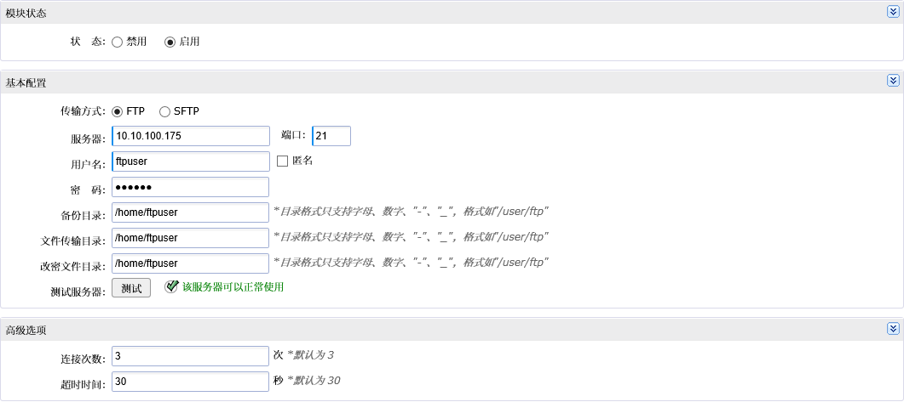
图 3-323 FTP/SFTP

状态：控制FTP/SFTP模块的启用状态；
传输方式：FTP/SFTP，请根据实际选择；
服务器：FTP/SFTP服务器的IP；
端口：默认为FTP 21，SFTP 22；
用户名：FTP/SFTP服务器的用户名；
密码：FTP/SFTP服务器的密码；
备份目录：备份文件在FTP/SFTP服务器中的存储路径；
文件传输目录：用户在运维过程中传输的原始文件在FTP/SFTP服务器中的存储路径；
改密文件目录：设备帐号改密结果文件在FTP/SFTP服务器中的存储路径；
连接次数：FTP/SFTP服务器的重连次数；
超时时间：FTP/SFTP服务器的连接超时时间。

配置完成后点击“测试”，若出现绿字提示“该服务器可以正常使用”，则配置成功。

3.5.7.1.3. 邮件模块
邮件模块用于配置邮件服务器，以保证改密、告警、报表等功能正常发送邮件。点击“数据管理>输出模块>邮件模块”配置邮件服务器：
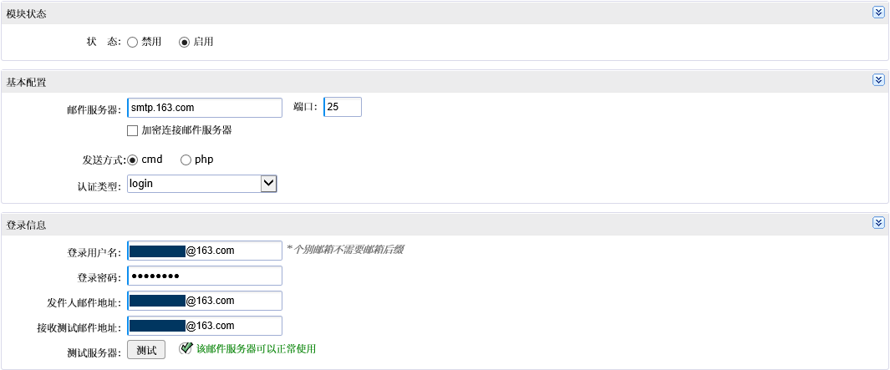
图 3-324 邮件模块

状态：控制邮件模块的启用状态；
端口：默认为25；
邮件服务器：邮件服务器的IP或域名。当填写为域名或公网IP地址时，需在“系统管理>基本配置>主机设置”中添加DNS服务器；
加密连接邮件服务器：是否启用加密连接，请根据实际选择；
发送方式：cmd/php。邮件服务器的发送方式；
认证类型：login/plain。若邮件服务器为Exchange Server类型，则一般选择“login”，其他类型请根据实际选择；
登录用户名：邮件服务器的用户名；
登陆密码：邮件服务器的密码；
发件人邮件地址：发件人的邮箱；
接收测试邮件地址：接收测试邮件的邮箱，可与发件人邮箱相同。

配置完成后点击“测试”按钮，若出现绿字提示“该邮件服务器可以正常使用”，则配置成功。

3.5.7.1.4. 短信模块
详见3.5.3.1.8。

3.5.7.1.5. 打印模块
打印模块用于配置打印功能，为360运维安全管理系统提供打印服务。点击“数据管理>输出模块>打印模块”配置打印功能：
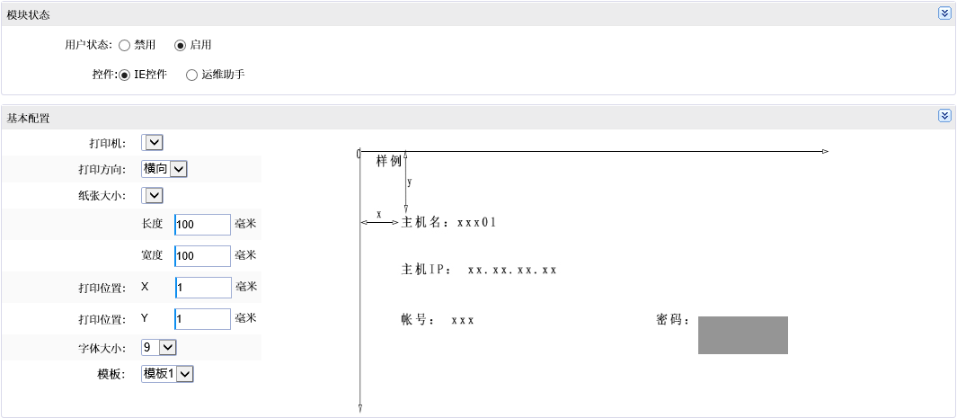
图 3-325 打印模块

用户状态：控制打印模块的启用状态；
控件：控制打印模块的运行方式，若使用IE内核浏览器，则可随机选择，否则选择“运维助手”（批量打印要求使用运维助手）；
打印机：选择打印机。当“控件”选择“IE控件”时，若未根据浏览器提示安装控件，则不显示打印机列表；
打印方向/纸张大小/打印位置X/打印位置Y/字体大小：打印参数，请根据实际设置；
模板：提供3种打印模板，请根据实际选择。

配置完成后，即可使用打印机打印360运维安全管理系统相应内容。

注意：首次打开打印模块页面时，IE内核浏览器会提示安装控件（须正确安装，否则将无法选择打印机），若“控件”选择“运维助手”，则无需安装控件，但需要安装运维助手（登录普通用户下载）：
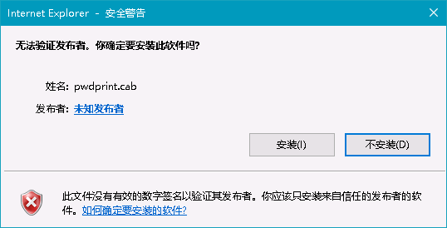
图 3-326 安装打印机控件

3.5.7.2. 系统备份管理
系统备份功能是360运维安全管理系统的重点功能之一，定期对360运维安全管理系统系统配置进行备份，可以有效避免因360运维安全管理系统发生故障造成的数据丢失，从而降低损失。

3.5.7.2.1. 系统备份计划
管理员可以通过配置系统备份计划，让360运维安全管理系统定期备份系统配置。点击“数据管理>系统备份管理>系统备份计划”配置系统备份计划：
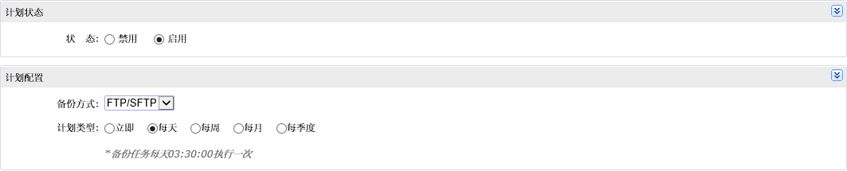
图 3-327 系统备份计划

状态：控制系统备份计划的启用状态；
备份方式：当“计划类型”为“立即”时，备份方式可选择“本地”或“FTP/SFTP”，其他计划类型仅支持“FTP/SFTP”；
计划类型：立即/每天/每周/每月/每季度。系统备份计划的执行间隔。

配置完成后，系统将按照计划对系统配置进行定期备份，备份记录可在“数据管理>系统备份管理>系统备份列表”中查看，同时也可以使用指定备份记录对系统进行还原：
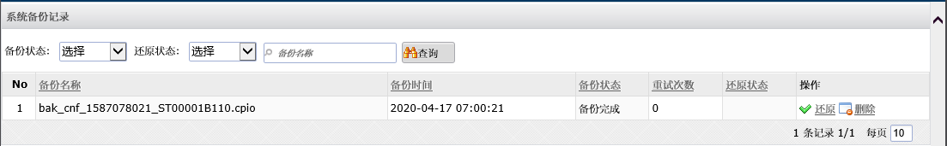
图 3-328 系统备份记录

3.5.7.2.2. 手动备份还原
在“数据管理>系统备份管理>手动备份还原”中，管理员也可以通过上传完整的cpio备份文件将系统还原至备份时的系统状态：
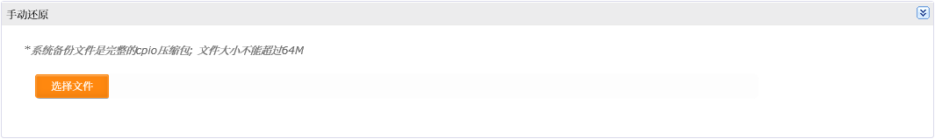
图 3-329 手动备份还原

注意：仅可使用与当前360运维安全管理系统系统版本相同的备份还原系统。

3.5.7.3. 日志备份管理

3.5.7.3.1. 日志备份计划
管理员可以通过配置日志备份计划，让360运维安全管理系统定期备份审计日志。点击“数据管理>日志备份管理>日志备份计划”配置日志备份计划：
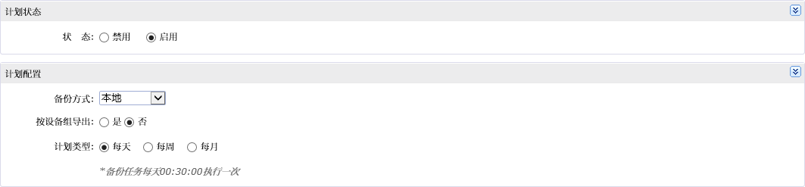
图 3-330 日志备份计划

状态：控制日志备份计划的启用状态；
备份方式：支持备份至“FTP/SFTP服务器”或“本地”；
按设备组导出：选择是否将日志分设备组导出（多个备份包）；
计划类型：每天/每周/每月。日志备份计划的执行间隔。

配置完成后，系统将按照计划对审计日志进行定期备份，备份记录可在“数据管理>日志备份管理>日志备份列表”中查看，若备份方式为“本地”，则可以对指定日志备份进行下载：
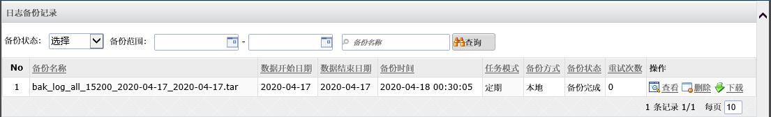
图 3-331 日志备份记录

3.5.7.3.2. 手动备份任务
在“数据管理>日志备份管理>手动备份任务”中，管理员也可以手动执行日志备份任务：
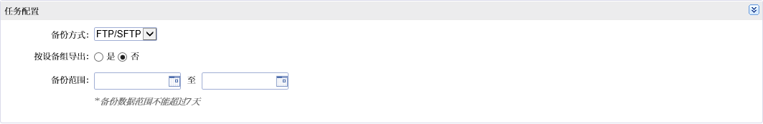
图 3-332 手动备份任务

3.5.7.4. 日志删除管理
日志删除功能是360运维安全管理系统的重点功能之一，定期对360运维安全管理系统审计日志进行清理，可以有效避免360运维安全管理系统因磁盘空间不足导致出现故障。在清理审计日志前，建议对审计日志进行备份。

3.5.7.4.1. 定期删除计划
管理员可以通过配置日志删除计划，让360运维安全管理系统定期清理审计日志。点击“数据管理>日志删除管理>定期删除计划”配置日志删除计划：
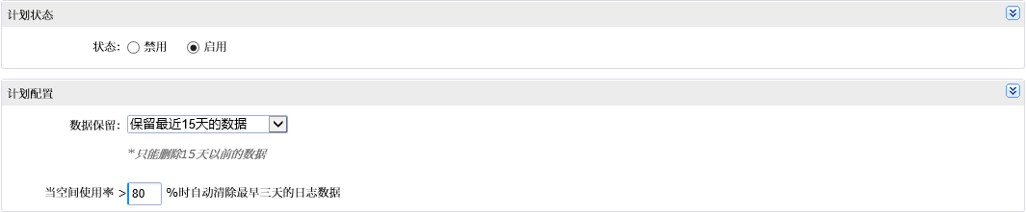
图 3-333 定期删除计划

状态：控制定期删除计划的启用状态；
数据保留：审计日志在系统中的保留范围，期限之外的日志数据将被自动清理；

自动清理阈值设置：当空间使用率超过设置的阈值时将自动清理系统中最早三天的日志数据。

配置完成后，系统将在每天的指定时间按照计划对审计日志进行清理，清理记录可在“数据管理>日志删除管理>日志删除列表”中查看：
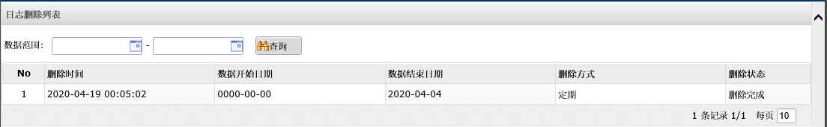
图 3-334 日志删除记录

3.5.7.4.2. 手动删除任务
在“数据管理>日志删除管理>手动删除任务”中，管理员也可以手动删除审计日志：
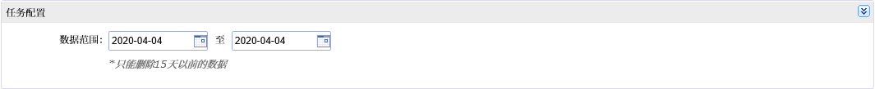
图 3-335 手动删除任务

3.5.8. 模块管理

3.5.8.1. 热备管理
360运维安全管理系统支持双机热备架构部署，当两台360运维安全管理系统建立双机热备时，由主机提供服务，而备机处于备用状态，当主机出现故障时，主机和备机将进行状态切换，使系统能够持续提供服务。

3.5.8.1.1. 部署热备
部署360运维安全管理系统双机热备的基本流程如下：
- 确认两台360运维安全管理系统设备已连接到同一网络且可互相连通；
- 确认两台360运维安全管理系统设备的系统版本相同；
- 确认设备心跳口已通过网线直连（除服务口和APPBOX接口外的备用网口均可用作心跳口）；
- 对两台设备进行系统备份（全新设备可跳过）；
- 登录设备A，点击“模块管理>热备管理>热备管理”配置热备主机，主机需选择“本机作为主机”：
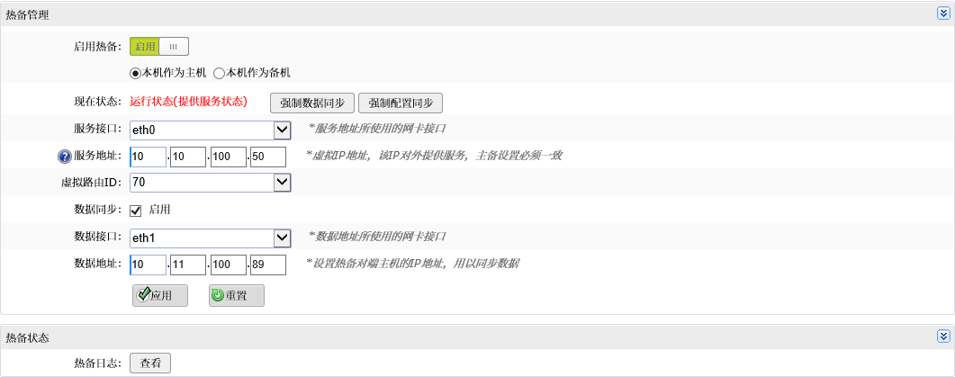
图 3-336 热备主机

现在状态：主机显示“运行状态(提供服务状态)”，备机显示“备用状态”；
服务接口：当前提供WEB服务的网口；
服务地址：对外提供服务的虚IP地址，主备机设置需一致；
虚拟路由ID：用于区分局域网内的多组热备，不建议使用默认ID（51），主备机设置需一致；
数据同步：控制是否启用数据同步；
数据接口：数据同步时使用的数据传输接口，即心跳口；
数据地址：热备中对端设备的心跳口IP地址。

配置完成后，点击“应用”，等待几秒后刷新页面，主机即进入服务状态。

- 登录设备B，点击“模块管理>热备管理>热备管理”配置热备备机，备机需选择“本机作为备机”：
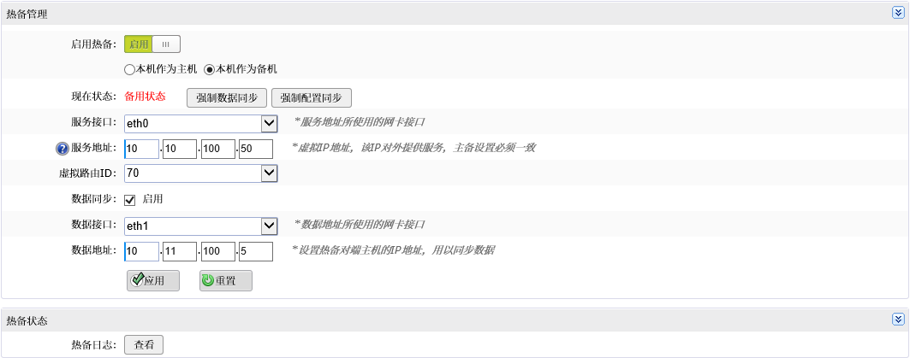
图 3-337 热备备机

配置与主机基本相同，注意“数据地址”需填写主机的心跳口地址。配置完成后，点击“应用”，等待几秒后刷新页面，备机即进入备用状态。

- 主备机均配置完成后，系统将立即开始进行数据同步。可在主机A上新增用户等数据，再在备机B查看是否出现新增的数据，以此判断配置是否进行了同步。同时，访问热备虚拟IP确认是否能够正常登录。至此，双机热备配置完成。

注意：
- 双机热备通过系统权重高低选举主机，正常情况下主备机权重相同。若需手动切换主备，建议直接重启主机；
- “本机作为主机”/“本机作为备机”按钮仅用作启用热备时系统判断主备机的标记，切勿用来做主备切换操作。
- 强制配置同步/强制数据同步的应用场景：当前双机热备中，备机出现毁灭性故障，且主机权重降低，此时将一台新的设备添加到热备中替换备机，需在原先的主机上使用强制同步将数据同步到新设备上；
- 热备配置实时同步且增量同步，同步无时间间隔。

3.5.8.1.2. 热备同步清单
系统模块 | 是否同步 | 备注
系统用户 | ✓ | 仅superman可登录备机
资产管理 | ✓
权限管理 | ✓
工单管理 | ✓
会同管理 | ✓
认证管理 | ✓
密码管理 | ✓ | 改密计划只在主机上执行
自动化 | ✓
帐号改密 | ✓ | 改密计划只在主机上执行
权限控制 | ✓
日志总览 | ✕
运维统计 | ✓
运维日志 | ✓
系统日志 | ✕
策略日志 | ✕
策略告警 | ✕
自动化日志 | ✓
改密日志 | ✕
报表管理 | ✓ | 计划只在主机上执行
主机设置 | ✓ | 主机名不同步
网卡配置 | ✕
路由配置 | ✓
时间同步 | ✓ | 系统当前时间不同步
注册升级 | ✕
系统重启 | -
系统关闭 | -
服务控制 | ✓
系统证书 | -
诊断工具 | -
系统公告 | ✓
页面配置 | ✓
输出模块 | ✓
系统备份 | ✓ | 计划只在主机上执行
日志备份 | ✓ | 计划只在主机上执行
日志删除 | ✓ | 计划只在主机上执行
热备管理 | -
集群管理 | -
角色管理 | ✓
参数配置 | ✕
IE代填配置 | ✓
GOOGLE代填配置 | ✓

3.5.8.1.3. 健康检查
“模块管理>热备管理>健康检查”中展示了360运维安全管理系统系统关键服务的运行状态：
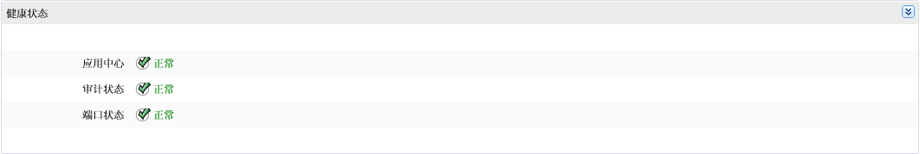
图 3-338 健康检查

3.5.8.2. 集群管理
360运维安全管理系统支持高可用集群架构部署，使系统能够持续提供服务。

部署360运维安全管理系统集群的基本流程如下：
- 确认各360运维安全管理系统节点已连接到同一网络且可互相连通；
- 确认各360运维安全管理系统节点的系统版本相同；
- 对各节点进行系统备份（全新设备可跳过）；
- 选择其中一台360运维安全管理系统设备作为集群中心，点击“模块管理>集群管理>集群配置>集群中心>启用”启用集群中心（启用后，系统将自动退出登录）：
图 3-339 启用集群中心

- 重新登录后回到集群配置页面，点击“同步配置”选择需要向节点同步数据的模块：
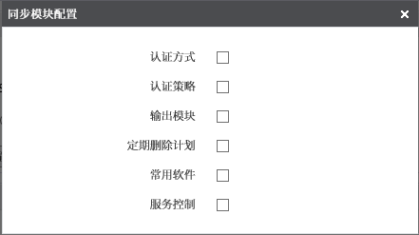
图 3-340 同步配置

- （选配）配置负载均衡：
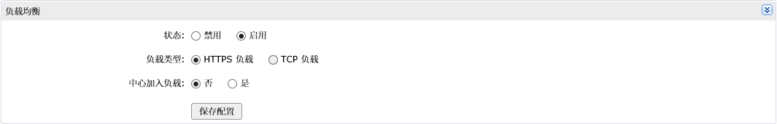
图 3-341 负载均衡

状态：控制负载均衡的启用状态；
负载类型：当前版本进支持“HTTPS负载”；
中心加入负载：控制集群中心是否加入负载成为其中一个运维节点。

启用负载均衡后的访问规则：
- 若“中心加入负载”为“否”，当访问集群中心时，将自动随机跳转到其中一个集群节点，但不包括集群中心；
- 若“中心加入负载”为“是”，当访问集群中心时，将自动随机跳转到其中一个集群节点，包括集群中心；
- 要直接访问集群中心，则需要通过https://中心IP:1443来访问。

- 在“集群节点管理”中点击“新增”将其他360运维安全管理系统设备添加到集群中心成为集群节点：
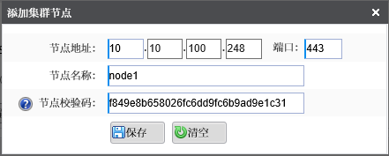
图 3-342 添加集群节点

节点地址：360运维安全管理系统节点的IP地址；
端口：节点WEB服务的访问端口，默认为443；
节点名称：节点在集群中心的显示名称，可自定义；
节点校验码：“系统管理>注册升级>注册授权”页面中的“校验码”，需正确填写。

- 所有节点添加完成后，各节点状态默认显示为“异常”，此时需至各节点上继续配置：
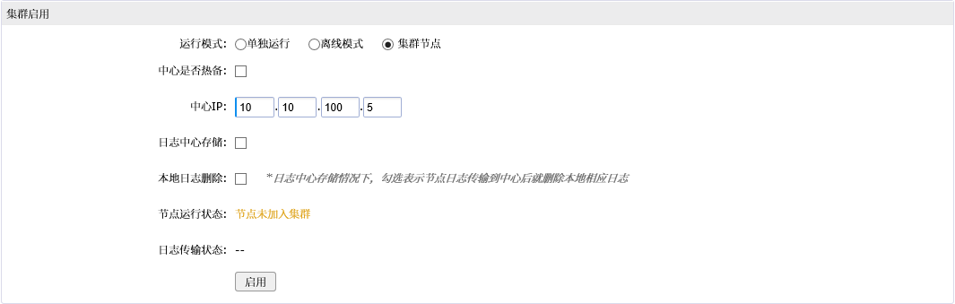
图 3-343 启用集群节点

运行模式：单独运行/离线模式/集群节点。若要将360运维安全管理系统节点加入集群，则选择“集群节点”。当集群中心出现故障离线时，节点将自动转为“离线模式”；
中心是否热备：若集群中心部署为双机热备，则需勾选此项；
中心IP：集群中心的IP地址；
日志中心存储：控制审计日志是否上传至集群中心，启用此项后将可能快速消耗集群中心的磁盘空间，及对集群中心的设备性能造成一定影响，请务必谨慎启用；
本地日志删除：若启用了“日志中心存储”，则启用此项后，节点上的审计日志将在上传到中心后被删除；
节点运行状态：显示节点当前在集群中的运行状态；
日志传输状态：审计日志的传输状态。

- 各节点配置完成并启用后，返回集群中心的集群配置页面查看各节点的“节点状态”是否显示为“正常”，若均显示正常，则集群至此配置完毕：
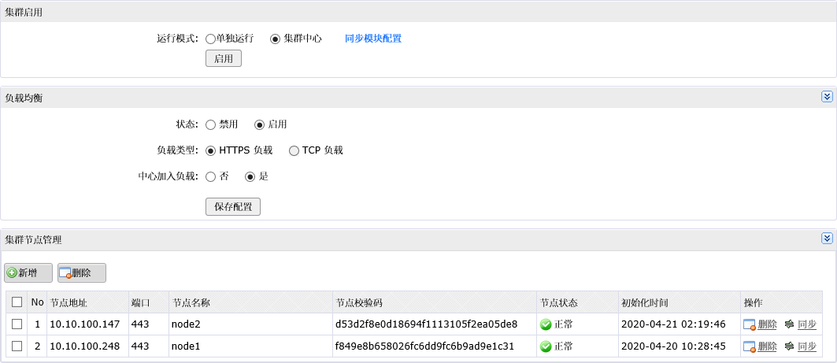
图 3-344 集群中心运行状态
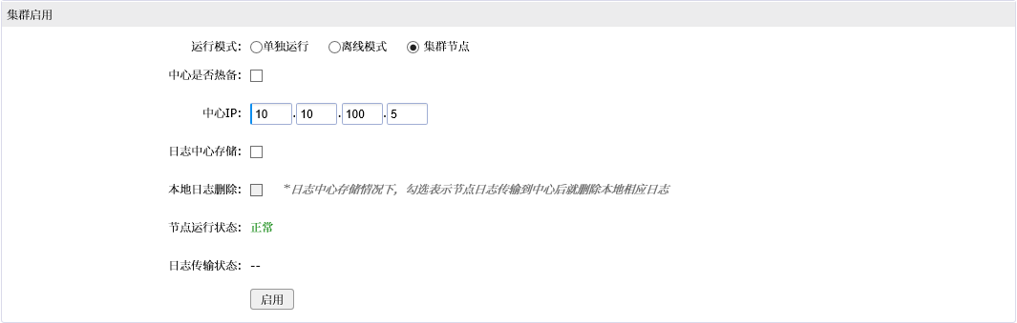
图 3-345 集群节点运行状态

注意：
- 集群环境下，各节点仅在“系统信息”页面显示自身的运维会话，而“运维审计”模块中的审计日志均将显示中心的审计数据（即各节点均可查看到所有节点的审计日志）；
- 在集群中心运维产生的审计日志，审计日志页面中的“日志上传”一栏会显示success，在集群节点运维产生的审计日志，则“日志上传”一栏会显示unupload（将鼠标移至unupload上，会显示日志来源节点IP）；
- 管理员在集群节点的配置操作将会同步到集群中心，并通过中心下发到其它节点；
- IP禁止列表和帐号锁定会计算所有集群节点上的数据来生效；
- 集群节点与集群中心无法通讯时将自动转为离线模式，此时节点暂时脱离集群，配置和日志等均显示为节点本地数据；
- 报表部分在各自节点上处理。

3.5.8.3. 角色管理
360运维安全管理系统系统默认提供了超级管理员、配置管理员、密码管理员、系统管理员、审计管理员和普通用户6种用户角色，并各自拥有不同的权限（详见3.2），若默认的角色权限仍不满足实际工作需要，则管理员可以通过“角色管理”模块创建自定义用户角色，并个性化自定义角色的权限。
点击“模块管理>角色管理>角色授权>新增”创建角色：
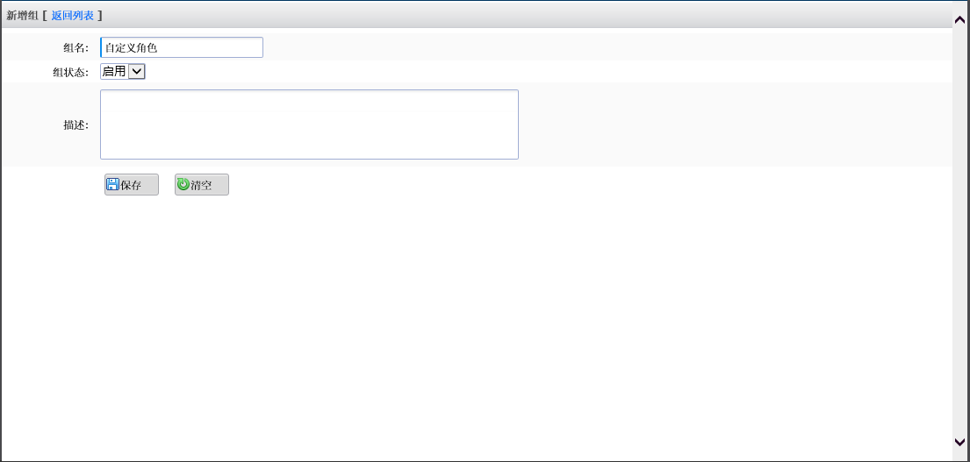
图 3-346 创建自定义角色

并为自定义角色指定需要的权限：
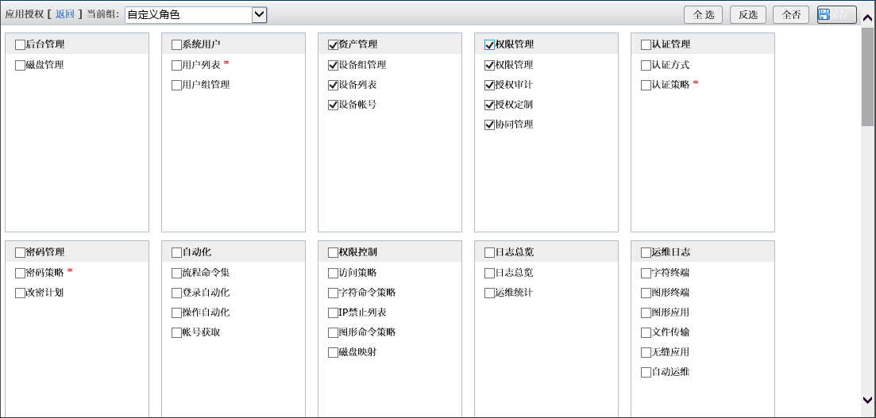
图 3-347 指定角色权限

配置完成后，即可在“运维管理>系统用户>用户列表”中使用该角色创建用户：
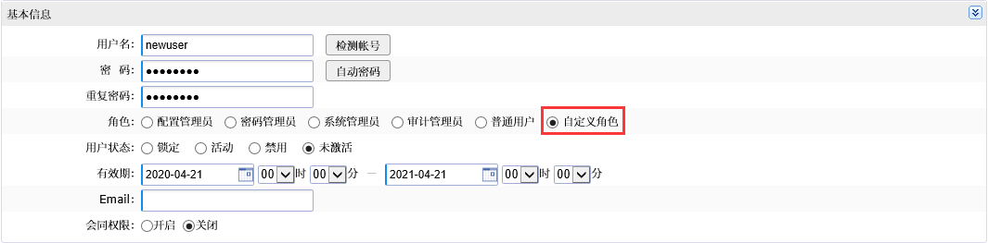
图 3-348 创建自定义角色用户

3.5.8.4. 应用中心管理

3.5.8.4.1. 应用中心配置
360运维安全管理系统通过应用中心（APPBOX）提供应用发布服务，系统默认已配置有一个APPBOX，管理员可根据需要配置多个应用中心：
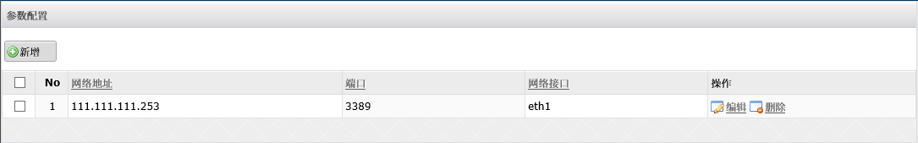
图 3-349 应用中心

点击“新增”按钮创建新的APPBOX：
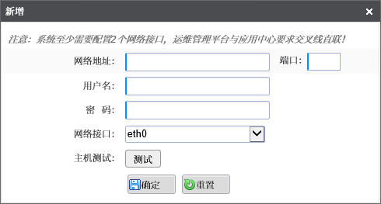
图 3-350 编辑应用中心参数

网络地址：APPBOX的访问IP；
端口：默认为3389；
用户名：APPBOX的管理员用户名，默认为administrator；
密码：APPBOX的管理员密码；
网络接口：360运维安全管理系统与APPBOX的通信接口。

注意：
- 仅双子星设备（APPBOX为物理机）支持对应用中心进行配置；
- 360运维安全管理系统默认已配置的应用中心，非特殊情况下请勿修改或删除。

3.5.8.4.2. IE代填配置
IE代填功能通过调用APPBOX中的IE浏览器提供单点登录。WEB类应用（HTTP/HTTPS/Domain_IE/Domain_Chrome）设备帐号（3.5.2.2.2.2.5）需配置代填功能才能正常实现单点登录。IE代填配置分为“标识模式”和“脚本模式”，“标识模式”通过识别HTML源码中的标签实现单点登录，“脚本模式”通过模拟鼠标/键盘操作实现单点登录。在配置IE代填前，需确保应用中心配置正确且APPBOX连通正常。

范例1 配置“标识模式”的IE代填
目标WEB应用URL：https://10.10.200.190

- 通过浏览器的开发者工具，分别找到登录页面用户名文本框、密码文本框和登录按钮的HTML源码，例如：
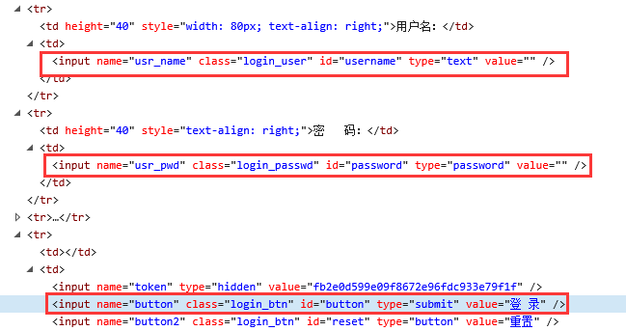
图 3-351 源码示例

- 创建应用类型为“HTTPS”的设备帐号；
- 根据图 3-351的源码，点击“模块管理>应用中心>IE代填配置>新增”添加IE代填配置：
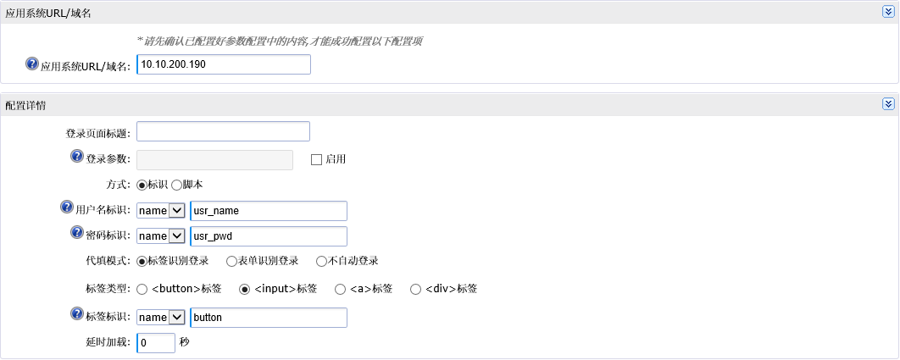
图 3-352 “标识模式”的IE代填配置

应用系统URL/域名：目标WEB应用的URL，“IP:端口”或者“域名:端口”；
- 使用443/80端口时，无需填写端口。例如URL为“https://10.10.200.190”，则直接填写“10.10.200.190”，若为“https://10.10.200.190:8443”，则填写“10.10.200.190:8443”；
- 设备帐号应用为“Domain_IE”时，需要填写域名。例如URL为https://mail.163.com，则填写“mail.163.com”。

登录页面标题：选填。目标WEB应用网页HTML源代码<title>标签中的内容；
登录参数：目标WEB应用URL后缀。例如“https://example.com/login.php”中的“/login.php”（填写时需带“/”）。此参数需同时添加至目标设备帐号的“应用参数”中（填写时无需带“/”）。无URL后缀时无需启用此项；
方式：标识/脚本。脚本模式详见下文；
用户名标识：id/name/class。目标WEB应用网页HTML源代码中用户名输入框标签的属性；
密码标识：id/name/class。目标WEB应用网页HTML源代码中密码输入框标签的属性；
代填模式：
标签识别登录：通过识别目标WEB应用网页HTML源代码中登录按钮的标签进行登录；
表单识别登录：通过识别目标WEB应用网页HTML源代码中登录按钮所在的表单标签进行登录；
不自动登录：仅代填帐号密码，不点击登录按钮。
标签类型：当“代填模式”为“标签识别登录”时，可选择的按钮标签类型；
标签标识：所选标签的属性；
延时加载：进行自动代填前的等待时间，一般用于加载比较缓慢的网页。

- 配置完成后，普通用户即可进行WEB类应用的单点登录。

范例2 配置“脚本模式”的IE代填
目标WEB应用URL：https://mail.163.com

- 访问https://mail.163.com，敲击键盘“Tab”键移动光标，确认分别定位到用户名文本框、密码文本框和登录按钮敲击的“Tab”键次数。例如访问页面后的登录流程为“TAB到用户名文本框输入用户名->TAB到密码文本框输入密码，TAB到登录按钮并点击”；
- 创建应用类型为“Domain_IE”的设备帐号，并在“应用参数”中填写“mail.163.com”；
- 根据步骤1的登录流程，点击“模块管理>应用中心>IE代填配置>新增”添加IE代填配置：
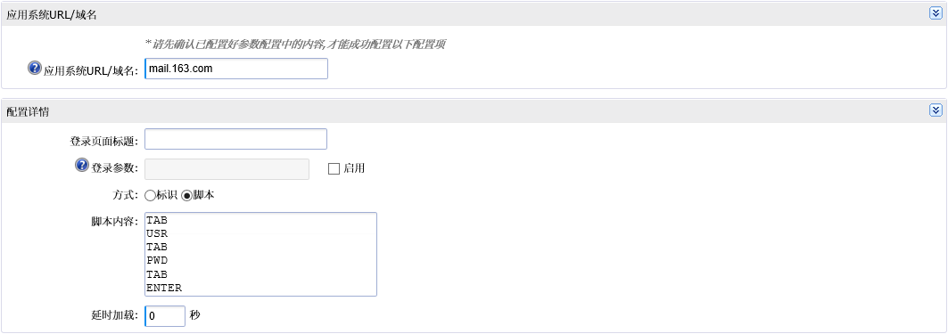
图 3-353 “脚本模式”的IE代填配置

脚本内容：关键字包括USR、PWD、ENTER、TAB和SLEEP，分别代表“填写用户名”、“填写密码”、“点击登录按钮”、“敲击TAB键”和“延时5秒再执行操作”。
- TAB次数需根据实际增减，例如访问页面后需敲击2次TAB键到用户名文本框，则在USR前添加2个TAB；
- SLEEP一般放置在其他关键字前，例如希望访问页面后等待5秒再填写用户名，则在USR前添加SLEEP。

- 其余选项的配置方法与“标识模式”相同。配置完成后，普通用户即可进行WEB类应用的单点登录。

注意：在“运维管理>资产管理>设备帐号”列表中也可以配置IE代填，点击WEB应用类设备帐号后的“IE代填”按钮即可进行配置：
图 3-354 IE代填配置的快捷方式

3.5.8.4.3. GOOGLE代填配置
GOOGLE代填功能与IE代填功能基本相同，同样用于WEB类应用设备帐号，但此功能通过调用APPBOX中的Chrome浏览器提供单点登录。目前GOOGLE代填仅支持“脚本模式”：
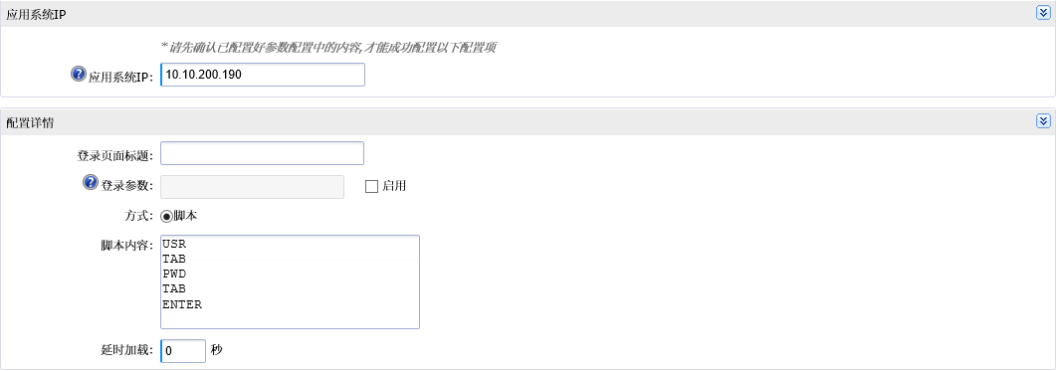
图 3-355 GOOGLE代填配置

其余选项的配置方法与IE代填配置相同，不再赘述。

3.5.8.4.4. 通用APP代填配置
通用APP代填功能通过调用APPBOX中的已安装软件并根据配置的脚本通过模拟鼠标/键盘操作实现单点登录，在配置代填前，需确保应用中心配置正确且APPBOX连通正常。

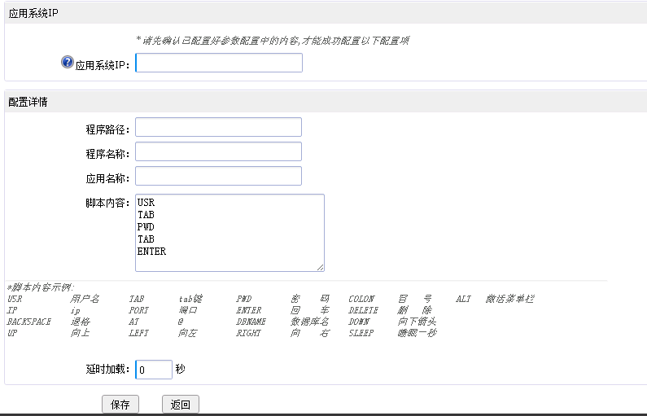
图 3-356 CommonAPP代填配置
应用系统IP： 设备的IP
配置详情
程序路径：需要调起程序的路径（到.exe文件）
程序名称：要调起的程序名称
应用名称：与该设备下的账号中的应用参数一致
脚本内容：根据脚本内容示例和实际情况填写
延时加载：进行自动代填前的等待时间，一般用于加载比较缓慢的程序

3.6. 系统管理员操作手册
系统管理员拥有用户、资产、系统配置、系统备份、热备和集群等管理权限。

3.6.1. 系统信息
管理员登录后，首先进入“系统信息”页面，管理员可以通过此页面了解系统硬件资源的使用情况、系统用户和资产等数据概要及系统实时运维信息：
图 3-357 系统信息

3.6.2. 运维管理

3.6.2.1. 用户管理

3.6.2.1.1. 用户组和用户管理
点击“运维管理>系统用户>用户组管理>新增”，创建用户组。填写“用户组名称”和“用户组描述”，点击“保存”：
图 3-358 创建用户组

点击“运维管理>系统用户>用户列表>新增”，创建管理员或普通用户：
图 3-359 创建用户

用户名：填写用户名后，点击“检测帐号”，可查看该用户名是否被占用；
密码：用户本地密码。“自动密码”功能用于创建使用非本地认证登录系统的用户（无本地密码）；
角色：默认为“普通用户”，保存后不可修改；
用户状态：默认为“未激活”，用户首次登录时需重置密码以激活；
程序穿透：可编程环境通道权限控制模块，分别控制用户的SSH命令穿透、SCP上传和SCP下载权限，功能介绍详见3.10.2.1.10；
有效期：用户的有效期（非密码有效期），若超过有效期，用户将无法登录；
Email：管理员和用户接收告警邮件、报表、改密结果等信息时使用的邮箱；
会同权限：控制该用户的会同管理权限；
默认用户组：选择用户所属用户组（无用户组时保持默认）；
附件密码：邮件中的加密附件使用的密码（superman及密码管理员必填）；
真实姓名/电话/工号/职务/部门：非必要信息，可根据实际填写。
登录IP：将用户账户和IP地址进行绑定。

用户创建完成后，返回用户组列表，点击“组用户”按钮，为该组添加用户：
图 3-360 添加组用户-1

勾选用户，点击“保存”，即可将用户添加至该组：
图 3-361 添加组用户-2

3.6.2.1.2. 用户批量管理

3.6.2.1.2.1. 用户批量导入
点击“运维管理>系统用户>用户列表>批量导入”，下载用户批量导入模板：
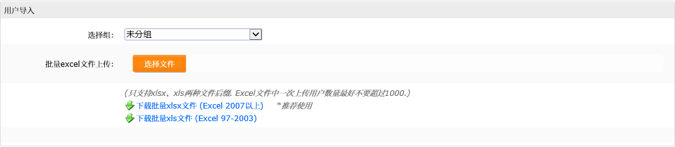
图 3-362 下载模板

按照格式填写用户信息，范例文件如下：
图 3-363 填写模板

填写完成并保存后，在页面选择需要导入用户的用户组，并点击“选择文件”，将该模板文件上传。导入后，可在页面中再次修改确认用户信息：
图 3-364 确认用户信息

最后点击“保存”即可成功导入：
图 3-365 批量导入成功

3.6.2.1.2.2. 用户批量导出
点击“运维管理>系统用户>用户列表>批量导出”，通过用户名、角色或用户组筛选用户并以Excel格式导出到本地：
图 3-366 批量导出

注意：密码不会被导出。

3.6.2.1.2.3. 普通用户批量编辑
点击“运维管理>系统用户>用户列表>批量编辑”，可批量编辑用户的“会同权限”、“用户状态”和“有效期”等用户信息：
图 3-367 普通用户批量编辑
图 3-368 关联用户
图 3-369 编辑成功

3.6.2.2. 资产管理

3.6.2.2.1. 设备组和设备管理
点击“运维管理>资产管理>设备组管理>新增”，创建设备组。填写“设备组名称”和“设备组描述”，点击“保存”：
图 3-421 创建设备组

点击“运维管理>资产管理>设备列表>新增”，创建设备：
图 3-422 创建设备

设备名称：设备的自定义名称；
设备IP：设备的IP地址；
设备类型：设备的操作系统。此项影响改密计划与帐号获取的正常运行，请务必准确选择。对不支持改密或无法按列表中的设备类型归类的设备，字符设备可选择General UNIX/General Linux，图形设备可选择General Windows；
设备编码：GB2312/UTF-8；
设备状态：控制设备的启用状态，默认为“启用”；
是否前置机：控制是否将设备设置为前置机，保存后无法再次修改。前置机使用RDP协议调用用户自定义的客户端（前置应用），前置机物理设备一般由用户自行提供。前置应用的介绍详见3.5.2.2.2.2.6。
特权切换命令：字符设备用于帐号提权的命令，如Linux的su -、su - root，思科交换机的enable等。此项影响改密计划和自动化运维的正常执行，请务必准确填写；
切换密码提示符：执行帐号切换命令后出现的提示符，如Linux的Password:等。此项影响改密计划和自动化运维的正常执行，请务必准确填写；
交换机关键词：用于交换机设备的帐号获取，详见3.5.3.3.4；
设备所在机房/设备所在机架/设备管理人/设备说明：非必要信息，可根据实际填写。

设备创建完成后，返回设备组列表，点击“组设备”按钮，为该组添加设备：
图 3-370 添加组设备-1

勾选设备，点击“保存”，即可将设备添加至该组：
图 3-371 添加组设备-2

3.6.2.2.2. 设备帐号管理

3.6.2.2.2.1. 创建设备帐号
点击“运维管理>资产管理>设备帐号>新增”，创建设备帐号（以SSH/SFTP应用为例）：
图 3-372 创建设备帐号

引用账号：引用主帐号（设备中已添加到360运维安全管理系统的指定帐号）的帐号密码并生成与主帐号不同应用的设备帐号。当修改主帐号的密码时，引用帐号的密码将被同步修改。当引用帐号点选“是”后，将出现“选择主帐号”选项，选择将被引用的主帐号后，引用帐号的“帐号名称”和“帐号密码”将会自动填充：
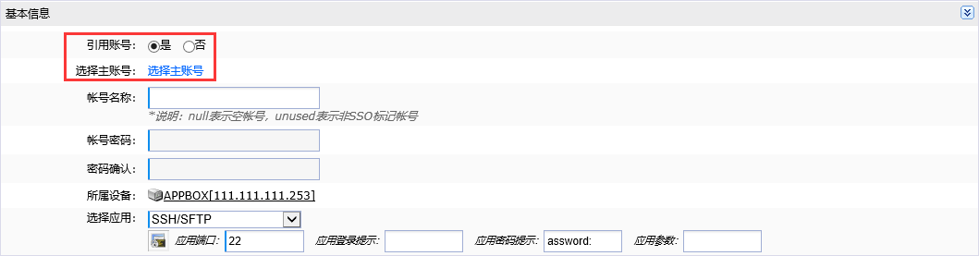
图 3-373 引用帐号-1
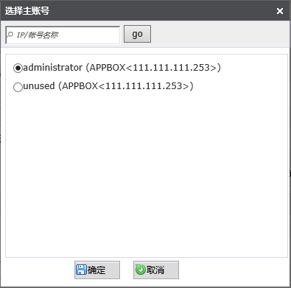
图 3-374 引用帐号-2
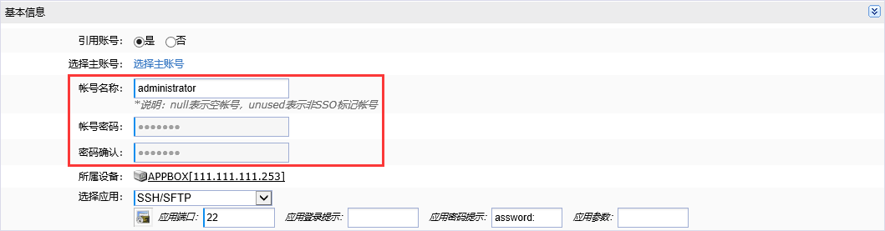
图 3-375 引用帐号-3

帐号名称：设备帐号；
帐号密码：设备帐号密码；
所属设备：帐号所属设备；
选择应用：帐号的具体协议/应用，应与目标设备对应，如Linux的SSH、TELNET协议，Oracle数据库的PLSQL、TOAD应用、图形终端的RDP协议等；“应用登录提示”和“应用密码提示”用于字符类应用的单点登录，请务必准确填写；“应用参数”用于IE代填/Google代填时添加登录参数、域名代填时添加域名、登录数据库时添加实例名及登录AD域环境添加域名，请务必准确填写；
映射默认配置：用于图形类设备，控制设备的磁盘映射功能，启用后可将剪切板和本地磁盘映射至目标设备。某些图形应用客户端因其自身限制可能不支持此功能。启用后还需向指定运维用户授权：
图 3-376 映射默认配置-1
图 3-377 映射默认配置-2

网络级别验证：一般用于Windows Server设备，若Windows设备仅允许运行使用了网络级别身份验证的远程桌面的计算机连接，则必须启用此项；
注意：需确保Windows Server 2019等服务器未禁用TLS1.0（可以通过注册表或IIS Crypto等第三方工具查看或修改服务器的协议）。

帐号类型：标记帐号/非标记帐号。“标记帐号”表示用于实际单点登录的设备帐号，“非标记帐号”表示unused帐号；
帐号状态：控制设备帐号的启用状态；
帐号提示符：用于字符类设备，如Linux中root的“#”，普通帐号的“$”，交换机设备的“>”等。此项影响改密计划和自动化运维的正常执行，请务必准确填写；
特权帐号：设置当前帐号是否成为特权帐号，一般用与设备的管理员帐号如“administrator”、“root”等；
注意：每个设备仅允许设置一个特权帐号。s
是否开启会同：控制当前设备是否启用会同控制。启用后用户需要申请会同才可运维当前设备；（详见3.5.2.5.1）
会同启用密码认证：会同子选项。启用后会同人审核会同时需要提供登录密码；
选择会同人：会同子选项。会同人即可以审核当前设备会同申请的用户（superman默认为会同人，且管理员或普通用户均可成为会同人）；
帐号同步：此项影响改密计划的正常执行，需要自动改密的设备帐号必须启用帐号同步；
是否委托帐号：用于字符类设备，设置当前帐号是否成为被改密帐号的委托帐号，即被改密帐号将使用当前帐号协助改密；（详见3.5.3.4.3）
是否公共帐号：设置当前帐号是否成为公共帐号。当某些设备存在帐号密码与应用类型等信息均相同的帐号，则可以将其中一台设备的设备帐号设置为公共帐号，并同步创建至其他设备。此项常用于同帐号设备批量改密（仅需修改公共帐号的密码）；
注意：当公共帐号被删除时，所有由公共帐号创建的设备帐号均会被同步删除。

使用委托帐号同步：用于字符类设备，设置当前帐号改密过程中是否通过委托帐号进行同步；
使用委托帐号验证：用于字符类设备，设置当前帐号改密过程中是否通过委托帐号进行验证；
选择改密脚本：用于字符类设备，此项影响改密，请务必选择正确的改密脚本。
帐号测试：点击帐号测试按钮可以验证资产帐号添加时密码是否正确；
注意：目前帐号测试支持的应用协议包括SSH，RDP，和TELNET。

3.6.2.2.2.2. 不同应用类型的设备帐号创建范例

3.6.2.2.2.2.1. 字符终端
字符终端应用包括SSH/SFTP和TELNET等。不同的类Unix操作系统如Linux、交换机、路由器等使用的登录提示符、密码提示和帐号提示符不尽相同，需根据实际填写：
图 3-76 字符终端应用

注意：
- SSH/SFTP应用默认使用SSH2协议连接，若字符类设备使用SSH 1版本连接，则需在“应用参数”中填写/ssh1；
- 使用SSH/SFTP应用传输文件时默认限制帐号的主目录，若需解除限制，则需在“应用参数”中填写/homeunlock；
- SSH/SFTP应用默认使用密码验证方式连接，若要使用密钥方式验证，则需在“应用参数”中填写/keyauth。创建使用密钥方式验证的设备帐号时无需填写正确密码。密钥登录的配置方法详见3.10.2.1.1.2；
- 一个设备帐号若需要填写多个应用参数，则使用;隔开。

3.6.2.2.2.2.2. 图形终端
图形终端应用包括RDP、VNC和X11等，创建方法相似（以RDP应用为例）：
图 3-379 图形终端应用

注意：
- 创建AD域帐号时，需在“应用参数”中填写域名简称，如AD域名为“test.com”，则填写“test”即可；
- 若VNC帐号使用VNC password进行验证（无用户名），则“帐号名称”一栏需填写“null”。（详见3.5.2.2.2.2.8）

3.6.2.2.2.2.3. 文件传输
文件传输应用包括FTP、SFTP等：
图 3-380 文件传输应用

3.6.2.2.2.2.4. 图形应用（数据库类）
数据库类图形应用包括PLSQL/TOAD/ SQL/ SQL Developer（Oracle）、DBACCESS（Informix）、MYSQLFRONT/HeidiSQL（MySQL）、SQLSERVER、DB2CMD/DB2QUEST（DB2）、PGADMIN（PostgreSQL）、Studio3T（MongoDB）、Datastudio、DBeaver、Navicat、Dameng和Kingbase等（以Kingbase应用为例）：
图 3-381 图形应用（数据库类）

注意：
- Oracle、Mysql、SQLServer、DB2、Sybase、Informix和PostgreSQL等数据库均可使用DBeaver工具进行运维，应用类型分别对应DBeaverForOracle、DBeaverForMysql、DBeaverForSqlServer、DBeaverForDB2、DBeaverForSybase、DBeaverForInformix和DBeaverForPostgreSQL；
- Oracle、Mysql、SQLServer和PostgreSQL等数据库均可使用Navicat工具进行运维，应用类型分别对应NavicatForOracle、NavicatForMysql、NavicatForSQLServer和NavicatForPostgreSQL；
- 为Oracle、SQLServer、DB2、Sybase、Informix和PostgreSQL等类型的数据库创建帐号时，需根据实际在“应用参数”中填写数据库名/实例名/SID/ServiceName。根据不同的Oracle数据库版本，应用参数允许多种格式，如实例名为“orcld”，则应用参数可能为“orcld”（默认）、“:oracld”、“sid:=orcld”和“@sid:orcld”等；
- 创建Oracle数据库的设备帐号时，需根据帐号权限选择对应的角色（Normal/Sysdba/Sysoper）；
- 使用DBeaverForSqlServer创建SQLServer数据库的设备帐号时，需根据数据库版本选择对应的驱动（Old driver/New driver），SQLServer2000/SQLServer2005选择Old driver，SQLServer2008及以上版本选择New driver。若涉及到数据库越权访问控制相关功能（详见3.10.2.3），SQLServer2008及以上版本还需要在创建设备帐号时上传证书。

3.6.2.2.2.2.5. 图形应用（代填类）
代填类应用包括HTTP/HTTPS（IE代填）、Chrome_http/Chrome_https（GOOGLE代填）、Domain_IE（IE域名代填）、Domain_Chrome（谷歌域名代填）和CommonAPP(通用APP代填)等（以HTTPS应用为例）：

图 3-382 图形应用（代填类）

注意：
- 创建Web类应用设备帐号时，需额外配置“IE代填”或“GOOGLE代填”功能才能正常实现单点登录；（详见3.5.8.4.2、3.5.8.4.3）
- 创建Domain_IE应用设备帐号时，无需填写真实的设备IP，但“应用参数”中必须填写正确的域名；
- 创建Domain_Chrome应用设备帐号时，无需填写真实的设备IP，但“应用参数”中必须填写正确的协议:域名。
- 创建CommonAPP 账号时必须填写应用参数，且与应用程序应用一致（详见3.5.8.4.4）

3.6.2.2.2.2.6. 前置应用
前置应用用于用户需要通过360运维安全管理系统运维尚不支持的应用（客户端）的场景。使用前置应用的前提是提供可以作为前置机的Windows Server服务器。

- 创建前置机
前置机的创建方法与普通设备的创建方法相同，唯一区别为创建前置机时，需要将“是否前置机”选项点选为“是”。（详见3.5.2.2.1）

- 创建前置应用
前置机创建完成后，返回设备列表，点击前置机右侧的“前置机应用”按钮，进入前置应用管理页面：
图 3-383 创建前置应用-1

点击新增创建前置应用：
图 3-384 创建前置应用-2

应用别名：应用的显示名称（自定义）；
程序名称：可执行文件名称（一般为.exe文件）；
工作目录：可执行文件的绝对路径；
程序参数：程序调用的参数（可选）。

前置应用创建完成后，
1.可以在设备帐号列表处为前置机创建前置应用帐号并关联前置应用：
图 3-385 创建前置应用-3
2.也可以在前置应用管理页面 批量关联该前置应用下的账号

注意：前置应用帐号的帐号密码为Windows Server系统用户名和密码。

- 前置应用创建范例
图 3-386 普通前置应用
图 3-387 带参数的图形应用

3.6.2.2.2.2.7. 非代填帐号（unused）
若用户在运维时有手动填写帐号密码的需求，则可以为设备创建非标记设备帐号（unused帐号），unused帐号一般用于字符类设备。创建unused帐号时，只需将“帐号名称”填写为“unused”，无需填写密码（系统自动填写随机密码）：
图 3-388 unused帐号

3.6.2.2.3. 设备与设备帐号批量管理

3.6.2.2.2.2.8. 无帐号名帐号（null）
null帐号用于仅使用密码即可登录服务器的场景，例如VNC服务器使用VNC password进行验证（无用户名），或思科等交换机在登录系统时无需输入用户名等，则创建帐号时“帐号名称”一栏填写“null”即可：
图 3-389 null帐号

注意：其他手册中未提及的应用类型的设备帐号的创建方式均与上述类似，不再赘述。

3.6.2.2.3.1. 设备批量导入
点击“运维管理>资产管理>设备列表>批量导入”，下载设备批量导入模板：
图 3-390 下载模板

按照格式填写设备信息，范例文件如下：
图 3-391 填写模板

填写完成并保存后，在页面选择需要导入设备的设备组，并点击“选择文件”，将该模板文件上传。导入后，可在页面中再次修改确认设备信息：
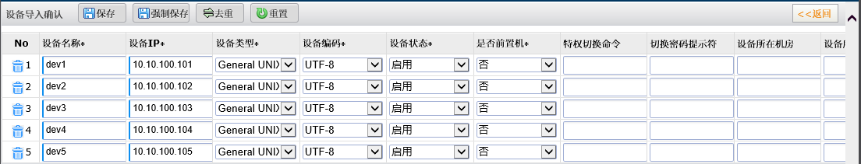
图 3-392 确认设备信息

最后点击“保存”即可成功导入：
图 3-393 导入成功

3.6.2.2.3.2. 设备批量导出
点击“运维管理>资产管理>设备列表>批量导出”，通过设备名称/设备IP、设备类型或设备组筛选设备并以Excel格式导出到本地：
图 3-394 批量导出

3.6.2.2.3.3. 设备帐号批量导入
设备帐号批量导入流程与设备批量导入基本一致，不再赘述。

注意：设备帐号有两种批量导入方式：
- 若系统中事先已创建设备，则通过“运维管理>资产管理>设备帐号>批量导入”直接导入设备帐号即可；
- 若系统中未创建任何设备，则通过“运维管理>资产管理>设备列表>批量导入设备帐号”可将设备和设备帐号同时导入。

3.6.2.2.3.4. 设备帐号批量导出
设备帐号批量导出流程与设备批量导出基本一致，不再赘述。

注意：
- 设备帐号批量导出同样有两种导出方式，请参考上节；
- 密码不会被导出

3.6.2.2.3.5. 设备帐号批量编辑
点击“运维管理>资产管理>设备帐号>批量编辑”，可对同类设备帐号的信息进行批量编辑：
图 3-395 设备帐号批量编辑
图 3-396 选择编辑信息
图 3-397 编辑信息
图 3-398 关联设备
图 3-399 编辑成功

3.6.2.3. 授权审计
管理员可通过授权审计功能系统地查看用户或设备的授权情况。在用户列表和设备列表，管理员可以通过指定用户或设备右侧的“授权审计”按钮查看指定用户或设备的授权情况，也可点击“运维管理>权限管理>授权审计”，通过更加细致的配置对用户或设备进行批量审计：
图 3-400 用户列表的授权审计按钮
图 3-401 设备列表的授权审计按钮
图 3-402 授权审计
图 3-403 审计结果

3.6.2.4. 会同管理
会同是一个与工单相似的授权管理功能，与工单的区别在于，工单用于用户申请未授权设备的临时运维权限，而会同用于用户申请已授权设备的临时运维权限。在会同场景中，用户已具备设备的运维权限，但此权限仍然受到限制，需要通过申请才能获得完整的运维权限。

要启用会同，需在设备帐号信息中修改会同的相关设置，并关联会同人。（详见3.6.2.2.2.1）

3.6.2.4.1. 普通会同
普通会同针对设备帐号，用于控制用户对设备帐号的使用权限。用户发起会同申请后（详见3.10.2.1.8.1），会同人需通过“运维管理>会同管理>会同管理”，对申请进行查看并审核：
图 3-404 会同列表
图 3-405 审核会同

3.6.6. 系统管理

3.6.6.1. 基本配置

3.6.6.1.1. 主机设置
360运维安全管理系统在安装操作系统时会配置默认的系统主机名和系统网关，点击“系统管理>基本配置>主机设置”，可以根据实际对这两项设置进行修改：
图 3-341 主机设置

同时，可以在此处添加DNS服务器，以满足相关功能模块使用公网IP或使用域名时的解析需要。

3.6.6.1.2. 网卡配置
360运维安全管理系统在安装操作系统时会为所有网卡配置默认IP，在设备上架并正式在网络中运行前，需要根据实际修改服务口（默认为eth0）的IP地址，点击“系统管理>基本配置>网卡配置”，将鼠标悬停在服务口图标上，点击“修改”对网卡信息进行编辑：
图 3-342 接口列表

“接口模式”包括“普通”、“bond0”、“bond1”、“bond2”和“bond3”，“普通”表示网卡将以标准模式运行，“bond0”~“bond3”表示网卡将以bond模式运行，并以0-3标记进行分组。bond默认使用主备模式（mode=1，active-backup），可以在之后对bond模式进行修改：
图 3-343 以普通模式运行的服务口
图 3-344 以bond模式运行的网卡
图 3-345 bond0组网卡聚合后生成的虚拟bond接口

注意：
- eth0口无法配置为bond模式；
- eth1口默认用于与APPBOX对接（双子星设备），默认IP为111.111.111.254，请勿随意修改。

3.6.6.1.3. 路由配置
若有隔离网络的运维需求，可在“系统管理>基本配置>路由配置”页面配置静态路由：
图 3-411 路由配置

3.6.6.2. 时间同步
为确保某些系统功能的正常使用，在360运维安全管理系统日常运行中，需保证系统时间的准确性。在“系统管理>时间同步>“同步状态”页面，可查看系统时间服务状态及配置系统时间：
图 3-412 时间服务状态

3.6.6.2.1. 手动同步
点击“手动同步”，选择时区和当前时间并点击“应用”：
图 3-413 手动同步

立即同步：当配置了NTP服务器时，可以使用“立即同步”将系统时间与NTP服务器同步。

3.6.6.2.2. 自动同步
为进一步提升系统时间的准确性，建议为系统时间配置自动同步。点击“系统管理>时间同步>服务器列表>新增”，添加并启用NTP服务器。若添加了多个NTP服务器，则同时仅允许启用一个NTP服务器，其余服务器自动转为备用状态：
图 3-414 服务器列表

返回“系统管理>时间同步>同步状态”，开启自动同步，并设置“时间同步周期”，之后系统将定期自动同步系统时间：
图 3-415 自动同步设置

3.6.6.3. 注册升级

3.6.6.3.1. 软件升级
软件升级模块用于对360运维安全管理系统系统进行升级，点击“系统管理>注册升级>软件升级”进入软件升级页面：
图 3-416 软件升级

注意：
- 升级操作具有一定风险，在执行升级前请务必做好系统备份工作；
- 部分升级包在升级完成后需要执行“升级确认”操作，否则之后系统将无法继续升级。

3.6.6.3.2. 注册授权
注册授权模块用于管理360运维安全管理系统系统的授权状态，授权决定了360运维安全管理系统可管理的设备数量。未注册、已过期或未正确注册授权的360运维安全管理系统系统无法创建设备，且无法正常进行运维：
图 3-417 未注册授权的360运维安全管理系统
图 3-418 授权状态正常的360运维安全管理系统

注册授权的一般流程为：
- 检查授权包的校验码是否与当前360运维安全管理系统系统的校验码是否一致；
- 填写确认码并提交；
- 填写授权码并提交；
- 填写模块授权码并提交；
- 在“系统管理>注册升级>软件升级”页面上传授权升级包；
- 检查授权状态。

注意：授权信息为系统关键信息，请勿随意修改。

3.6.6.4. 系统维护

3.6.6.4.1. 系统重启与关闭
在“系统管理>系统维护>系统重启”和“系统管理>系统维护>系统关闭”中，可以重启或关闭360运维安全管理系统系统：
图 3-419 系统重启
图 3-420 系统关闭

3.6.6.4.2. 服务控制
服务控制模块用于控制360运维安全管理系统系统的相关服务（端口）的开放状态，点击“系统管理>系统维护>服务控制”对系统服务进行管理：
图 3-421 服务控制

FTP服务：控制用户是否可以通过FTP协议运维文件传输应用，端口默认为21；
RDP服务：控制用户是否可以通过RDP协议运维Windows设备，端口默认为3389；
SSH服务：控制用户是否可以通过SSH协议运维字符类设备，端口默认为22；
Telnet服务：控制是否可通过TELNET协议访问360运维安全管理系统系统后台。开放此服务具有高度安全风险，非特殊情况下请务必保持关闭；
SNMP：控制系统是否开放SNMP服务，支持SNMP V1/V2/V3协议。

3.6.6.4.3. 系统证书管理
系统证书模块用于更新360运维安全管理系统系统证书。默认情况下访问360运维安全管理系统页面时，会出现安全提示：
图 3-422 网页安全提示

为保证正常访问及运维，需要更新系统证书。点击“系统管理>系统维护>系统证书”，在“服务器地址”中填写360运维安全管理系统的IP地址，并点击“更新”：
图 3-423 更新系统证书

更新成功后，使用普通用户登录360运维安全管理系统，点击右上角的“下载”，将根证书“Caroot”下载至本地并导入到浏览器：
图 3-424 下载根证书
图 3-425 导入根证书

证书导入完成后，重启浏览器，即可正常访问360运维安全管理系统系统。

3.6.6.4.4. 诊断工具
诊断工具模块用于协助管理员对设备的网络连通性进行诊断，支持的诊断操作有ping、traceroute ，telnet以及ifconfig。点击“系统管理>系统维护>诊断工具”使用诊断工具对目标设备进行诊断：
图 3-426 诊断工具

3.6.6.5. 系统公告
系统公告模块为管理员提供发布系统公告的功能。点击“系统管理>系统公告>公告列表>新增”创建系统公告：
图 3-427 发布系统公告

保存后，系统将自动发布公告至所有普通用户。

3.6.6.6. 页面配置

3.6.6.6.1. 常用软件
常用软件模块为管理员提供软件发布功能，管理员可以上传常用的软件工具、文档等，供运维用户下载。点击“系统管理>页面配置>常用软件”查看并管理软件：
图 3-428 常用软件管理

注意：360运维安全管理系统默认提供了部分系统必备工具供用户下载使用，请注意避免误删。

3.6.6.6.2. Logo管理
Logo管理模块为管理员提供修改360运维安全管理系统页面Logo的功能。点击“系统管理>页面配置>Logo管理”管理系统Logo：
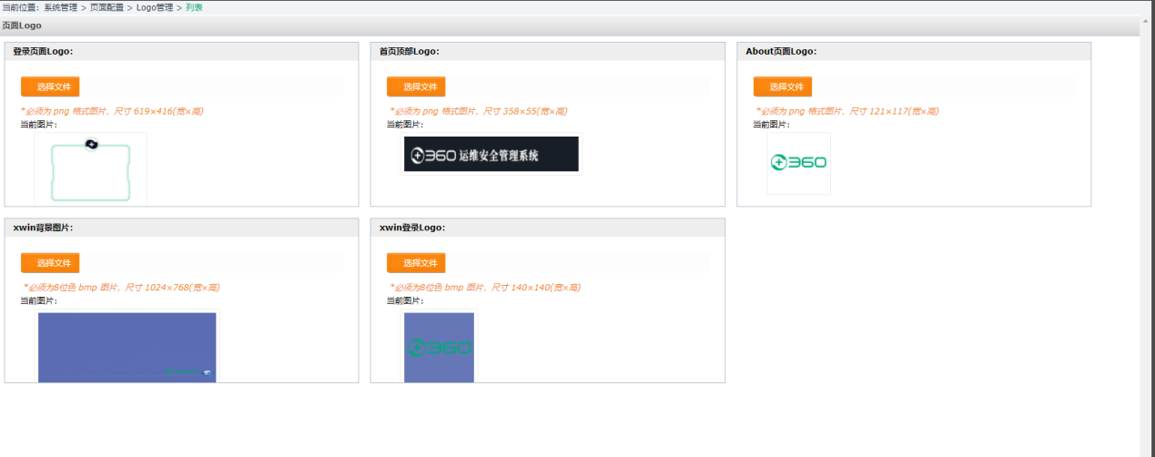
图 3-429 Logo管理

3.6.6.6.3. 页面参数
页面参数模块用于管理“页面超时时间”、“分页条数”、“会同审核时效”及“运维助手端口”等360运维安全管理系统页面参数。点击“系统管理”>“页面配置”>“页面参数”对页面参数进行管理：
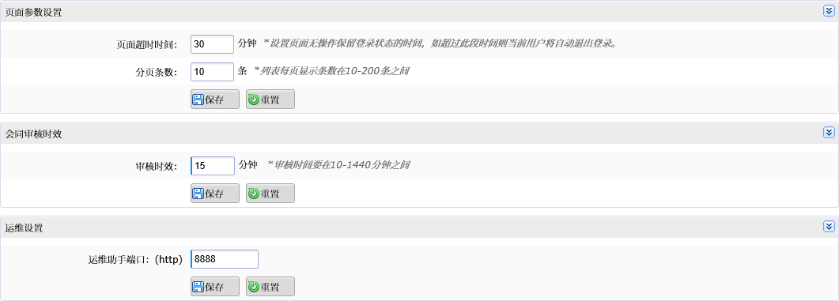
图 3-430 页面参数

3.6.6.6.4. 功能开关
功能开关模块用于控制360运维安全管理系统系统的相关功能的开放状态，点击“系统管理>页面配置>功能开关”对系统功能进行管理：
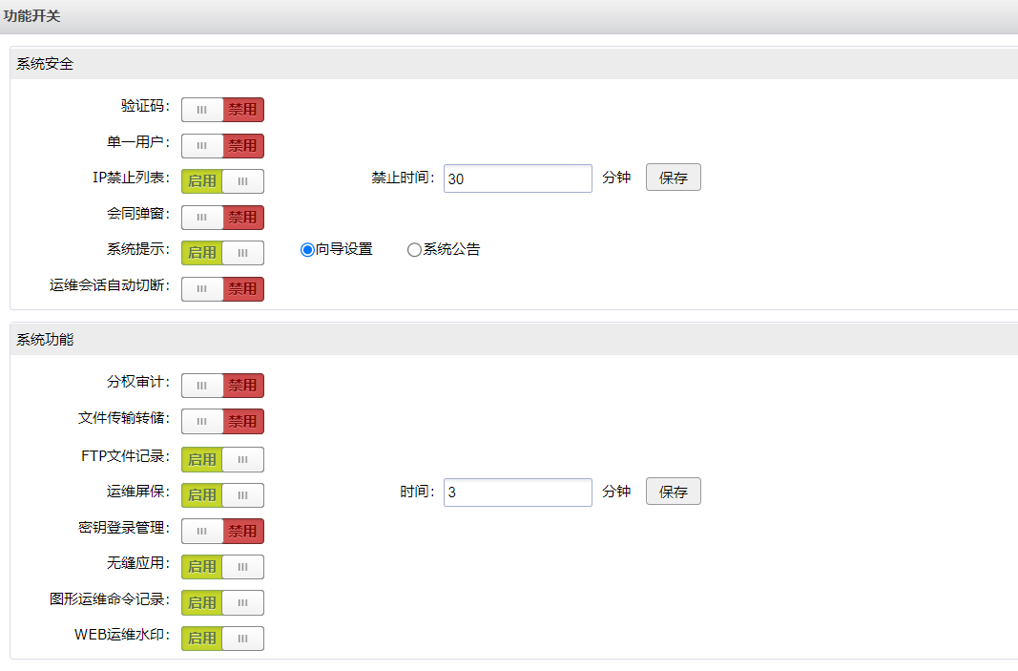
图 3-431 功能开关

验证码：图形验证码/字母验证码。控制用户登录时是否使用验证码进行验证：
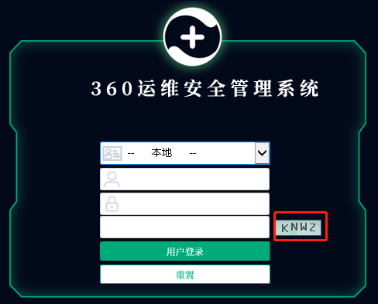
图 3-432 字母验证码
图 3-433 图形验证码

单一用户：控制同一个360运维安全管理系统用户是否允许多个登录会话，开启后，若有重复登录，则将收到警告：
图 3-434 单一用户重复登录警告

IP禁止列表：控制IP禁止列表功能是否启用；（详见3.5.3.5.5）
会同弹窗：控制系统收到会同申请时是否弹窗提示：
图 3-435 会同弹窗

系统提示：向导设置/系统公告。控制用户登录系统后是否自动弹出“向导设置”或“系统公告”；
运维会话自动切断：开启后 进行的工单申请，工单下发，会同 API 授权时若设备授权时间到期会会自动切断该设备的会话（会在的到期前的5分钟左右进行页面弹窗提醒，会同可在弹窗处进行延期申请）
分权审计：控制是否对审计管理员启用分权审计。默认状态下审计管理员可审计所有运维日志，开启后，审计管理员仅可审计与之关联的运维用户的运维日志。superman可在“运维管理”>“系统用户”>“用户组管理”中对审计管理员和用户进行关联：
图 3-436 分权审计

文件传输转储：控制超过“转储阈值”的原始文件是否被存储到指定的FTP/SFTP服务器（在“数据管理>输出模块>FTP/SFTP”中设置，“文件传输目录”为存储原始文件的目录，开启后转储的文件会自动记录MD5值）；
SCP/FTP文件记录：控制运维用户运维文件传输应用传输文件后是否备份原始文件，以便审计需要；
RDP下载文件记录：控制运维用户运维RDP和图形应用下载文件后是否备份原始文件以及是否记录粘贴板内容，以便审计需要；
运维屏保：控制运维用户无鼠标或键盘操作时，目标设备是否在指定时间后开启屏保（黑屏）；
密钥登录管理：控制是否启用SSH密钥登录功能；（详见3.10.2.1.1.2）
无缝应用：控制是否启用无缝应用运维；
API接口：控制是否启用API接口功能，支持V1/V2版本；
图形运维命令记录：控制用户运维图形终端应用时是否记录图形运维命令（键盘操作）；
WEB运维水印：控制Web运维时是否启用水印：
图 3-437 WEB运维水印

3.6.4. 数据管理

3.6.4.1. 系统备份管理
系统备份功能是360运维安全管理系统的重点功能之一，定期对360运维安全管理系统系统配置进行备份，可以有效避免因360运维安全管理系统发生故障造成的数据丢失，从而降低损失。

3.6.4.1.1. 系统备份计划
管理员可以通过配置系统备份计划，让360运维安全管理系统定期备份系统配置。点击“数据管理>系统备份管理>系统备份计划”配置系统备份计划：
图 3-438 系统备份计划

状态：控制系统备份计划的启用状态；
备份方式：当“计划类型”为“立即”时，备份方式可选择“本地”或“FTP/SFTP”，其他计划类型仅支持“FTP/SFTP”；
计划类型：立即/每天/每周/每月/每季度。系统备份计划的执行间隔。

配置完成后，系统将按照计划对系统配置进行定期备份，备份记录可在“数据管理>系统备份管理>系统备份列表”中查看，同时也可以使用指定备份记录对系统进行还原：
图 3-439 系统备份记录

3.6.4.1.2. 手动备份还原
在“数据管理>系统备份管理>手动备份还原”中，管理员也可以通过上传完整的cpio备份文件将系统还原至备份时的系统状态：
图 3-440 手动备份还原

注意：仅可使用与当前360运维安全管理系统系统版本相同的备份还原系统。

3.6.5. 模块管理

3.6.5.1. 热备管理
360运维安全管理系统支持双机热备架构部署，当两台360运维安全管理系统建立双机热备时，由主机提供服务，而备机处于备用状态，当主机出现故障时，主机和备机将进行状态切换，使系统能够持续提供服务。

3.6.5.1.1. 部署热备
部署360运维安全管理系统双机热备的基本流程如下：
- 确认两台360运维安全管理系统设备已连接到同一网络且可互相连通；
- 确认两台360运维安全管理系统设备的系统版本相同；
- 确认设备心跳口已通过网线直连（除服务口和APPBOX接口外的备用网口均可用作心跳口）；
- 对两台设备进行系统备份（全新设备可跳过）；
- 登录设备A，点击“模块管理>热备管理>热备管理”配置热备主机，主机需选择“本机作为主机”：
图 3-441 热备主机

现在状态：主机显示“运行状态(提供服务状态)”，备机显示“备用状态”；
服务接口：当前提供WEB服务的网口；
服务地址：对外提供服务的虚IP地址，主备机设置需一致；
虚拟路由ID：用于区分局域网内的多组热备，不建议使用默认ID（51），主备机设置需一致；
数据同步：控制是否启用数据同步；
数据接口：数据同步时使用的数据传输接口，即心跳口；
数据地址：热备中对端设备的心跳口IP地址。

配置完成后，点击“应用”，等待几秒后刷新页面，主机即进入服务状态。

- 登录设备B，点击“模块管理>热备管理>热备管理”配置热备备机，备机需选择“本机作为备机”：
图 3-442 热备备机

配置与主机基本相同，注意“数据地址”需填写主机的心跳口地址。配置完成后，点击“应用”，等待几秒后刷新页面，备机即进入备用状态。

- 主备机均配置完成后，系统将立即开始进行数据同步。可在主机A上新增用户等数据，再在备机B查看是否出现新增的数据，以此判断配置是否进行了同步。同时，访问热备虚拟IP确认是否能够正常登录。至此，双机热备配置完成。

注意：
- 双机热备通过系统权重高低选举主机，正常情况下主备机权重相同。若需手动切换主备，建议直接重启主机；
- “本机作为主机”/“本机作为备机”按钮仅用作启用热备时系统判断主备机的标记，切勿用来做主备切换操作。
- 强制配置同步/强制数据同步的应用场景：当前双机热备中，备机出现毁灭性故障，且主机权重降低，此时将一台新的设备添加到热备中替换备机，需在原先的主机上使用强制同步将数据同步到新设备上；
- 热备配置实时同步且增量同步，同步无时间间隔。

3.6.5.1.2. 热备同步清单
系统模块 | 是否同步 | 备注
系统用户 | ✓ | 仅superman可登录备机
资产管理 | ✓
权限管理 | ✓
工单管理 | ✓
会同管理 | ✓
认证管理 | ✓
密码管理 | ✓ | 改密计划只在主机上执行
自动化 | ✓
帐号改密 | ✓ | 改密计划只在主机上执行
权限控制 | ✓
数据库安全 | ✓
日志总览 | ✕
运维统计 | ✓
运维日志 | ✓
系统日志 | ✕
策略日志 | ✕
策略告警 | ✕
自动化日志 | ✓
数据库日志 | ✓
改密日志 | ✕
报表管理 | ✓ | 计划只在主机上执行
主机设置 | ✓ | 主机名不同步
网卡配置 | ✕
路由配置 | ✓
时间同步 | ✓ | 系统当前时间不同步
注册升级 | ✕
系统重启 | -
系统关闭 | -
服务控制 | ✓
系统证书 | -
诊断工具 | -
系统公告 | ✓
页面配置 | ✓
输出模块 | ✓
系统备份 | ✓ | 计划只在主机上执行
日志备份 | ✓ | 计划只在主机上执行
日志删除 | ✓ | 计划只在主机上执行
热备管理 | -
集群管理 | -
角色管理 | ✓
参数配置 | ✕
IE代填配置 | ✓
GOOGLE代填配置 | ✓

3.6.5.1.3. 健康检查
“模块管理>热备管理>健康检查”中展示了360运维安全管理系统系统关键服务的运行状态：
图 3-443 健康检查

3.6.5.2. 集群管理
360运维安全管理系统支持高可用集群架构部署，使系统能够持续提供服务。

部署360运维安全管理系统集群的基本流程如下：
- 确认各360运维安全管理系统节点已连接到同一网络且可互相连通；
- 确认各360运维安全管理系统节点的系统版本相同；
- 对各节点进行系统备份（全新设备可跳过）；
- 选择其中一台360运维安全管理系统设备作为集群中心，点击“模块管理>集群管理>集群配置>集群中心>启用”启用集群中心（启用后，系统将自动退出登录）：
图 3-444 启用集群中心

- 重新登录后回到集群配置页面，点击“同步配置”选择需要向节点同步数据的模块：
图 3-445 同步配置
- （选配）配置负载均衡：
图 3-446 负载均衡

状态：控制负载均衡的启用状态；
负载类型：当前版本进支持“HTTPS负载”；
中心加入负载：控制集群中心是否加入负载成为其中一个运维节点。

启用负载均衡后的访问规则：
- 若“中心加入负载”为“否”，当访问集群中心时，将自动随机跳转到其中一个集群节点，但不包括集群中心；
- 若“中心加入负载”为“是”，当访问集群中心时，将自动随机跳转到其中一个集群节点，包括集群中心；
- 若要直接访问集群中心，则需要通过https://中心IP:1443来访问。

- 在“集群节点管理”中点击“新增”将其他360运维安全管理系统设备添加到集群中心成为集群节点：
图 3-447 添加集群节点

节点地址：360运维安全管理系统节点的IP地址；
端口：节点WEB服务的访问端口，默认为443；
节点名称：节点在集群中心的显示名称，可自定义；
节点校验码：“系统管理>注册升级>注册授权”页面中的“校验码”，需正确填写。

- 所有节点添加完成后，各节点状态默认显示为“异常”，此时需至各节点上继续配置：
图 3-448 启用集群节点

运行模式：单独运行/离线模式/集群节点。若要将360运维安全管理系统节点加入集群，则选择“集群节点”。当集群中心出现故障离线时，节点将自动转为“离线模式”；
中心是否热备：若集群中心部署为双机热备，则需勾选此项；
中心IP：集群中心的IP地址；
日志中心存储：控制审计日志是否上传至集群中心，启用此项后将可能快速消耗集群中心的磁盘空间，及对集群中心的设备性能造成一定影响，请务必谨慎启用；
本地日志删除：若启用了“日志中心存储”，则启用此项后，节点上的审计日志将在上传到中心后被删除；
节点运行状态：显示节点当前在集群中的运行状态；
日志传输状态：审计日志的传输状态。

- 各节点配置完成并启用后，返回集群中心的集群配置页面查看各节点的“节点状态”是否显示为“正常”，若均显示正常，则集群至此配置完毕：
图 3-449 集群中心运行状态
图 3-450 集群节点运行状态

注意：
- 集群环境下，各节点仅在“系统信息”页面显示自身的运维会话，而“运维审计”模块中的审计日志均将显示中心的审计数据（即各节点均可查看到所有节点的审计日志）；
- 在集群中心运维产生的审计日志，审计日志页面中的“日志上传”一栏会显示success，在集群节点运维产生的审计日志，则“日志上传”一栏会显示unupload（将鼠标移至unupload上，会显示日志来源节点IP）；
- 管理员在集群节点的配置操作将会同步到集群中心，并通过中心下发到其它节点；
- IP禁止列表和帐号锁定会计算所有集群节点上的数据来生效；
- 集群节点与集群中心无法通讯时将自动转为离线模式，此时节点暂时脱离集群，配置和日志等均显示为节点本地数据；
- 报表部分在各自节点上处理。

3.7. 配置管理员操作手册
配置管理员拥有权限、工单、认证、自动化、输出和应用中心等管理权限。

3.7.1. 系统信息
管理员登录后，首先进入“系统信息”页面，管理员可以通过此页面了解系统硬件资源的使用情况、系统用户和资产等数据概要及系统实时运维信息：
图 3-451 系统信息

3.7.2. 运维管理

3.7.2.1. 权限管理

3.7.2.1.1. 运维授权
运维授权即授予指定用户使用指定设备帐号运维指定设备的权限。点击“运维管理>权限管理>权限管理”，选择用户并勾选设备组/设备/设备帐号，系统即自动完成授权操作：
图 3-452 运维授权

3.7.2.1.2. 授权审计
管理员可通过授权审计功能系统地查看用户或设备的授权情况。在用户列表和设备列表，管理员可以通过指定用户或设备右侧的“授权审计”按钮查看指定用户或设备的授权情况，也可点击“运维管理>权限管理>授权审计”，通过更加细致的配置对用户或设备进行批量审计：

图 3-453 列表的授权审计按钮
图 3-454 设备列表的授权审计按钮
图 3-455 授权审计
图 3-456 审计结果

3.7.2.1.3. 授权定制
运维授权在处理大批量的授权需求时效率较低，通过“授权定制”功能可以更灵活、高效地完成授权。

授权定制在“用户/用户组-设备/设备组-设备帐号”之间建立一条授权规则。在定制的规则下，当有新的用户、设备或设备帐号被添加到已关联的用户组/设备组时，便会根据现有规则自动对用户/用户组进行授权。

点击“运维管理>权限管理>授权定制>新增”，创建授权规则：
图 3-457 创建规则

点击“关联用户/用户组”，选择需要授权的用户/用户组：
图 3-458 关联用户/用户组

点击“关联设备/设备组”，选择需要授权的设备/设备组：
图 3-459 关联设备/设备组

点击“关联帐号”，通过帐号类型等过滤条件筛选需要授权的设备帐号（全选或不全选均视为匹配所有帐号）：
图 3-460 关联设备帐号

点击“保存并应用”，授权定制规则立即生效，在“运维管理>权限管理>权限管理”中可以查看定制授权情况：
图 3-461 授权状态

注意：
- 若将用户移出用户组，则该用户将失去所有通过授权定制授予的运维权限，同理将设备移出设备组，则授权规则关联的用户组/用户将失去该设备的运维权限；
- 授权定制列表右侧删除按钮功能为删除该条定制策略并删除对应的授权。列表上面的删除按钮功能为删除该条策略，不删除对应授权；
- 保存授权规则时，若点击“保存并应用”按钮，则授权规则立即生效，即用户立即获得相应设备的运维权限，若点击“保存”按钮，则授权规则不会立即生效，用户不会立即获得相应设备的运维权限；
- 删除授权规则后，授权状态不受影响，但不再受到修改锁定保护。

3.7.2.2. 工单管理
工单管理功能用于运维用户对无权限的设备有运维需求时，管理员主动下发临时授权或由用户发起临时授权申请的场景。

3.7.2.2.1. 工单下发
用户有临时运维需求时，管理员可以创建工单为指定用户下发运维权限。点击“运维管理>工单管理>工单下发>新增”，创建工单：
图 3-462 工单下发

保存后工单立即生效，指定用户即可获得有限时间的运维权限。

注意：下发工单时，用户已有权限的设备帐号不会出现在列表中。

3.7.2.2.2. 工单审核
用户有临时运维需求时，可以发起工单申请（详见3.10.3），并由管理员进行审核是否授权。点击“运维管理>工单管理>工单审核”，查看待审核的工单：
图 3-463 工单审核列表

选择需审核的工单，点击“审核”（此条工单状态将转为审核中），查看工单详情：
图 3-464 审核工单

若拒绝授权，则点击“拒绝”，工单将直接关闭；若允许申请，则勾选需授权的设备资源，并点击“允许”，运维用户即可立即获得授权。

注意：若“永久授权”选择“是”，用户将永久获得指定设备的权限。

3.7.2.3. 会同管理
会同是一个与工单相似的授权管理功能，与工单的区别在于，工单用于用户申请未授权设备的临时运维权限，而会同用于用户申请已授权设备的临时运维权限。在会同场景中，用户已具备设备的运维权限，但此权限仍然受到限制，需要通过申请才能获得完整的运维权限。

要启用会同，需在设备帐号信息中修改会同的相关设置，并关联会同人。（详见3.5.2.2.2.1）

3.7.2.3.1. 普通会同
普通会同针对设备帐号，用于控制用户对设备帐号的使用权限。用户发起会同申请后（详见3.10.2.1.8.1），会同人需通过“运维管理>会同管理>会同管理”，对申请进行查看并审核：
图 3-465 会同列表
图 3-466 审核会同

3.7.3. 策略管理

3.7.3.1. 认证管理
认证管理模块包含认证方式管理和认证策略管理，用于为360运维安全管理系统用户配置非本地认证的单因素和多因素登录认证方式。在配置认证前，需要创建用户组，并将需要使用认证的用户添加到该用户组。（详见3.5.2.1.1）

注意：
- 非必要情况下请勿将superman关联非本地认证；
- 使用非本地认证时，无需为360运维安全管理系统用户设置本地密码，创建用户时使用“自动密码”即可（使用OTP认证时需要自行获取认证信息的用户和使用包含本地认证方式的多因素认证的用户除外）；
- 360运维安全管理系统登录页面默认使用认证策略列表中置顶的认证策略，管理员可以在列表中点击“上移”或“下移”调整策略的顺序。

3.7.3.1.1. RADIUS认证
点击“策略管理>认证管理>认证方式>RADIUS认证”启用RADIUS认证：
图 3-467 RADIUS认证

服务器地址：RADIUS服务器的IP地址；
端口：RADIUS服务器的端口，默认为1812；
私钥密码：即通信密钥（secret）；
连接标识：即别名（shortname）；
超时时间：连接RADIUS服务器进行认证的有效时间。

注意：“RADIUS服务器B”为备用服务器。当“RADIUS服务器A”连接超时后，系统将自动启用“RADIUS服务器B”用于认证连接。

配置完成后，点击“策略管理>认证管理>认证策略>新增”，创建RADIUS认证策略：
图 3-468 认证策略

保存并关联需要使用此认证的用户组：
图 3-469 关联用户组

保存后，关联了RADIUS认证策略的用户即可在登录页面使用RADIUS认证登录：
图 3-470 登录

注意：需要使用RADIUS认证的用户需存在于Radius服务器中。

3.7.3.1.2. AD域认证
在AD域认证场景中，管理员可以通过配置AD域认证并将AD域用户手动添加到360运维安全管理系统中实现AD域认证，也可以通过配置AD域认证并让系统自动同步AD域用户到360运维安全管理系统中实现AD域认证。

3.7.3.1.2.1. AD域用户同步配置
点击“策略管理>认证管理>认证方式>AD域认证”启用AD域认证：
图 3-471 AD域认证

服务器地址：AD域服务器的IP地址；
域名：AD域服务器的域名；
域名简称：AD域服务器的域名简称；
域管理员：域管理员用户名；
密码：域管理员密码；
证书启用：若AD域的“域控制器：LDAP服务器签名要求”组策略设置了“需要签名”，则在配置AD域认证时，需要在此处上传签名证书；
超时时间：连接AD域服务器进行认证的有效时间。

注意：若配置了“信任AD域服务器”，则之后可以使用信任域同步用户或进行认证。

AD域服务器信息配置完成后，点击“同步配置>新增”创建同步规则，系统将通过此规则来筛选需要同步的AD域用户：
图 3-472 同步配置

状态：控制同步配置规则的启用状态；
来源域：主域/信任域，一般选择“主域”，若配置了“信任AD域服务器”，则可以选择“信任域”；
域组：即AD域中的“组织单位（OU）”，若需同步Users中的用户，则勾选“默认域组Users”，若需同步其他OU中的用户，则在文本框填写指定的OU名称；
注意：
  - 若存在两层及以上的多层OU结构，则在同步子层OU时，需按“子层OU,父层OU”的格式填写。例如OU结构为“TestOU>OU1>OU2”，则在同步OU2的用户时，需填写“OU2,OU1,TestOU”：
图 3-473 多层级OU
  - 若要同步多个同层级OU中的用户，则需创建多个同步配置规则。

按组同步：即根据AD域中的“组”来同步用户。若需要同步多个组的用户，则用“,”隔开。例如OU“TestOU”下有多个组，则同步单个组的用户和多个组的用户的配置分别如下：
图 3-474 同步单个组的用户
图 3-475 同步多个组的用户
注意：
- 若选择按组同步，则360运维安全管理系统中将自动生成同名的用户组，且同步的用户也将自动归入该组，无需在“所属组”中手动配置用户组；
- 若在AD域中，某用户组中的用户与该组不在同一个OU下，则按组同步时需在“域组”中填写用户所在的OU。

属性：公司/部门/职位，对应AD域用户属性中“组织”选项卡下的三个属性，用于筛选指定OU中不同属性的用户。若3个属性全留空则该项不会在规则中生效；
图 3-476 AD域用户的“组织”属性

状态码：即AD域用户属性中“属性编辑器”选项卡下的“userAccountControl”扩展属性，用于筛选指定OU中不同状态的用户，一般情况下保持默认即可：
图 3-477 查找状态码

映射：“映射管理”功能用于将AD域上的中文用户同步到360运维安全管理系统中，支持自动映射同步和手工映射导入，但同时只能使用其中一种。配置自动映射后，同步的用户可用所映射的AD域用户的“移动电话”或“电子邮件”属性作为用户名来登录系统。手动映射同步功能详见下一小节；
默认情况下从AD域同步到360运维安全管理系统的用户，将以AD域用户的“用户登录名”（英文）作为用户名：
图 3-478 默认用户名
若勾选“映射”选项且选择“邮箱”，则从AD域同步到360运维安全管理系统的用户，将以AD域用户“电子邮件”的前缀作为用户名：
图 3-479 映射邮箱作为用户名
若勾选“映射”选项且选择“移动电话”，则从AD域同步到360运维安全管理系统的用户，将以AD域用户的“移动电话”作为用户名：
图 3-480 映射移动电话作为用户名

同步项：用于在同步用户时将额外的用户属性同步到360运维安全管理系统，同时还可以使用列出的各种属性通过正则表达式筛选需要同步的用户。若匹配模式全留空，则仅启用同步属性功能，否则将启用匹配功能，对用户进行筛选；
反向：即反向匹配，同步时将不会同步“匹配模式”匹配的用户；
匹配模式：同步时将按此格式匹配用户；
截取模式/前缀/后缀：同步时将会把同步项按这几项模式进行修改并同步到360运维安全管理系统。

以“用户名”为例，若要匹配所有以“ad”字符为开头的用户，则正则表达式为ad\w*：
图 3-481 定义用户名的匹配模式

以“工号”为例，若要匹配员工工号带“000”的用户，截取000前1位和000后2位，并加上前缀333，后缀444，则填入的正则表达式如下：
图 3-482 定义工号的匹配模式
注意：用户名为必须同步的信息，故无法取消勾选。

所属组：用于指定AD域用户同步到360运维安全管理系统后被划分进的用户组。若360运维安全管理系统中已存在指定用户组，则直接通过下拉框选择指定组，若不存在用户组，则需勾选“同步生成”，并在文本框中填写自定义组名，系统将在同步的同时自动创建用户组：
图 3-483 所属组
注意：一般情况下直接以汉字、字母或数字等填写用户组即可，若想建立一个以用户的公司、部门或职位属性为名的组，则用户组分别可用“%(company)s、%(usr_dept)s或%(usr_post)s”来表示。

角色：普通用户/系统管理员。AD域用户同步到360运维安全管理系统后默认角色为“普通用户”，若需要将用户同步为系统管理员，则同步前需将此项修改为“系统管理员”（同步规则保存后此项不可更改）；
同步覆盖：当AD域用户已经同步到360运维安全管理系统并分配了用户组和设备权限等，则勾选此项后，再次同步时，这些用户的组关联和授权信息等将被清空；
禁用过滤：默认情况下，当使用同一条同步规则进行多次同步时，前一次同步到360运维安全管理系统中的AD域用户将会被系统禁用，若不希望已同步的用户在再次同步后被禁用，需要通过此选项选择已同步的用户。

同步规则配置完成并保存后，点击“开启”启用同步状态，并点击“立即同步”，此时系统将开始同步AD域用户至360运维安全管理系统中。

同步完成后，创建AD域认证策略并关联需要使用此认证的用户组。配置完成后，关联了AD域认证策略的用户即可在登录页面使用AD域认证登录：
图 3-484 登录

若AD域未成功同步，可以点击“同步日志”，从AD域同步日志中查找原因：
图 3-485 AD域同步日志

注意：
- AD域同步状态启用后，系统将在每天23:30自动进行同步；
- Windows Server出于自身性能的考虑，会将LDAP查询的数量限制为1000，故执行一次AD域同步时仅可将最多1000个用户同时同步到审计系统，若需要同步1000以上的用户，需手动修改AD域服务器的查询限制，以保证AD域同步正常执行。具体配置方法请参考以下互联网资料：
http://support.microsoft.com/kb/315071
http://www.cnblogs.com/pengyan5945/p/5218351.html

3.7.3.1.2.2. AD域用户映射管理
“映射管理”功能用于将AD域上的中文用户同步到360运维安全管理系统中，支持自动映射同步和手工映射导入，但同时只能使用其中一种。配置手动映射后，360运维安全管理系统用户可用所映射的AD域用户的“用户登录名”（中文）作为用户名来登录审计系统。自动映射同步功能详见上一小节。

默认情况下，360运维安全管理系统无法创建中文用户，且从AD域同步到360运维安全管理系统的用户，将以AD域用户的“用户登录名”（英文）作为用户名，若“用户登录名”为中文，则无法同步到360运维安全管理系统：
图 3-486 默认用户名
图 3-487 360运维安全管理系统无法创建中文用户

若希望使用中文用户名的AD域用户能够在360运维安全管理系统中登录，则必须使用映射功能将中文用户与360运维安全管理系统中已有的英文用户建立映射关联。

假设AD域中存在登录名为中文的用户“王五”，该用户希望使用中文用户名登录360运维安全管理系统，则管理员需要做以下配置：
- 在360运维安全管理系统中创建用户“wangwu”，并加入关联AD域认证策略的用户组；
- 点击“策略管理>认证管理>认证方式>AD域认证>映射管理>上传映射”，下载映射模板文件，并在文件中填写映射信息：
图 3-488 填写映射信息

- 填写完成后，将映射模板上传至360运维安全管理系统，并在页面中再次修改确认映射信息：
图 3-489 确认映射信息

- 保存映射关系：
图 3-490 保存映射关系

保存后，360运维安全管理系统用户“wangwu”即和AD域用户“王五”建立映射关系，在登录页面选择认证策略为“AD域”，用户名填写“王五”，并输入AD域密码，即可成功登录。

注意：
- 存在映射关系的用户可以同时使用360运维安全管理系统的英文用户名和AD域的中文登录名登录360运维安全管理系统（例如可以同时使用“wangwu”和“王五”登录）；
- 使用中文用户名登录后，实际显示的用户名是映射的英文用户名；
- 点击“清空映射”按钮会清除当前映射，但不会删除360运维安全管理系统用户。

3.7.3.1.2.3. AD域同步配置范例
范例1（常用）
同步如下AD域用户：
条件1：来自主域
条件2：来自OU：TestOU
条件3：用户为活动用户
条件4：同步生成用户组AD
条件5：同步生成的角色为普通用户

根据以上条件，同步配置如下：
图 3-491 范例1

范例2（进阶）
同步如下AD域用户：
条件1：来自主域
条件2：来自OU：Users
条件3：用户属性为：杭州xx公司-IT部-系统工程师
条件4：用户为活动用户
条件5：匹配工号里以44结尾的用户
条件6：同步生成以部门为名的用户组
条件7：生成角色为普通用户
条件8：用户名映射为邮箱
条件9：同步覆盖原有用户

根据以上条件，配置如下：
图 3-492 范例2

3.7.3.1.3. 证书认证
证书认证分为“系统认证系统”和“第三方认证系统”，“系统认证系统”通过360运维安全管理系统系统自带的认证系统为用户签发证书，“第三方认证系统”则允许管理员手动上传第三方证书。

3.7.3.1.3.1. 系统认证
点击“策略管理>认证管理>认证方式>证书认证”启用证书认证，认证系统选择“系统认证系统”：
图 3-493 系统认证

启用认证后，点击“系统认证管理”，选择需要签发证书的用户，点击“签发”按钮，填写用户的资料信息和证书导入密码（选填）：
图 3-494 系统认证管理
图 3-495 签发证书

默认参数配置：用于配置所有用户的默认资料信息。

签发完成后，点击“导出”按钮将证书导出并下发给用户。证书签发完成后，创建证书认证策略并关联需要使用此认证的用户组。配置完成后，关联了证书认证策略并取得证书的用户，在自己的PC中导入证书后，即可在登录页面使用证书认证登录：
图 3-496 登录

过滤标识：用于控制登录页面用户名的显示状态，默认标识为CN（即用户名）。其他标识可从证书的“使用者”字段中获取：
图 3-497 证书的“使用者”字段
例如为用户test（C=CN）签发证书后，默认情况下test用户在登录时的用户名将显示为CN的值（即test），此时若将过滤标识修改为C，则test用户在登录时的用户名将显示为C的值（即CN，此CN指国家“中国”）：
图 3-498 以“C”为用户名
注意此时test用户实际无法登录，因为360运维安全管理系统系统中并没有用户名为“CN”的用户，故需要手动创建“CN”用户并关联证书认证策略，test用户才可正常登录。

注意：
- 导入证书时，密码即为签发时设置的“导入密码”（若签发时未填写则留空），证书存储位置选择“个人”，其余默认即可；
- 因使用证书认证时需要调用IE ActiveX控件，故证书认证仅IE内核的浏览器适用。首次使用证书认证时，浏览器会提示安装控件（须正确安装，否则将不会显示用户证书）：
图 3-499 安装证书控件

3.7.3.1.3.2. 第三方认证
点击“策略管理>认证管理>认证方式>证书认证”启用证书认证，认证系统选择“第三方认证系统”：
图 3-500 第三方认证

启用认证后，点击“信任证书管理”，上传第三方受信任根证书（链）：
图 3-501 上传根证书（链）

第三方证书示例：
图 3-502 第三方证书示例

上传完成后，创建证书策略并关联用户组，保存后，关联了证书认证策略的用户，在自己的PC中导入客户端证书后，即可在登录页面使用证书认证登录：
图 3-503 登录

证书吊销管理：用于上传吊销证书，上传后系统中对应的第三方根证书将被吊销。
登录证书过滤：登录页面默认显示所有签发的第三方证书，通过“登录证书过滤”，可以控制登录页面第三方证书的显示范围。过滤项包括“颁发者过滤”、“证书用途过滤”和“证书标识过滤”：
图 3-504 默认显示所有证书
图 3-505 登录证书过滤

“颁发者过滤”即通过客户端证书的“颁发者”字段中的内容过滤证书：
图 3-506 证书的“颁发者”字段
例如客户端证书0001472378test55的颁发者的CN为“localca”，在“颁发者过滤”中填写“localca”后，登录页面将只显示颁发者为“localca”的证书：
图 3-507 颁发者为“localca”的证书
“证书用途过滤”即通过客户端证书的“密钥用法”字段中的内容过滤证书：
图 3-508 证书的“密钥用法”字段
例如客户端证书0001472378test55的密钥用法的值为“c0”，在“证书用途过滤”中填写“0xc0”后，登录页面将只显示密钥用法值为“c0”的证书：
图 3-509 密钥用法值为c0的证书
“证书标识过滤”即通过客户端证书的“使用者”字段中的内容，基本用法与“颁发者过滤”相同，不再赘述。

3.7.3.1.4. 令牌认证
令牌认证通过360运维安全管理系统支持的物理令牌为用户提供认证，目前360运维安全管理系统支持“众人iKey”和“动联DynamiKey”。点击“策略管理>认证管理>认证方式>令牌认证”启用令牌认证：
图 3-510 令牌认证

服务器地址：默认填写127.0.0.1即可；
端口：默认端口为8765/8766，分别对应众人/动联令牌；
选择厂商：众人ikey/动联DynamiKEY，请根据实际购买的令牌选择对应厂商。

启用认证后，点击“令牌文件上传”，上传令牌种子文件（购买令牌后附带提供）：
图 3-511 上传令牌种子文件

配置完成后，需对令牌进行校时。令牌校时可以由superman对指定用户进行校时，或由用户自行校时。

- superman校时
点击“运维管理>系统用户>用户列表”，选择指定用户点击“令牌管理”，填写令牌KEY背面的SN号并点击“关联”：
图 3-512 关联令牌-1
图 3-513 关联令牌-2

令牌关联完成后开始校时，填写令牌KEY背面的SN号和动态密码1之后等待1分钟，再填写刷新后的动态密码2（两个动态码需相邻）：
图 3-514 令牌校时

校时完成后，创建令牌认证策略并关联需要使用此认证的用户组。配置完成后，关联了令牌认证策略的用户即可在登录页面使用令牌认证登录：
图 3-515 登录

- 用户自行校时
在登录页面点击“令牌初始化”，进入令牌邮箱验证页面：
图 3-516 令牌初始化
图 3-517 令牌邮箱验证

输入用户名和密码后，系统将往用户邮箱发送令牌操作链接，访问邮箱中的令牌操作链接打开令牌校时页面：
图 3-518 令牌校时页面

填写令牌KEY背面的SN号和动态密码1之后等待1分钟，再填写刷新后的动态密码2（两个动态码需相邻）即可完成校时。关联了令牌认证策略的用户即可在登录页面使用令牌认证登录。

3.7.3.1.5. LDAP认证
LDAP认证与AD域认证相似，也可以通过配置LDAP认证并将LDAP用户手动添加到360运维安全管理系统，或让系统自动同步LDAP用户到360运维安全管理系统中实现LDAP认证。点击“策略管理>认证管理>认证方式>LDAP认证”启用LDAP认证：
图 3-519 LDAP认证

服务器地址：LDAP服务器的IP地址；
端口：LDAP服务器的端口，默认为389；
Base DN：LDAP服务器的根，格式为ou=xxx,dc=XXX,dc=com；
用户名标记：uid（user id）/cn（common name）；
认证方式：匿名/用户名。若LDAP服务器允许匿名访问，则可选择“匿名”，否则选择“用户名”；
管理员帐号：认证方式为“用户名”时需填写。管理员帐号即rootdn，格式为cn=xxx,dc=XXX,dc=com；
密码：认证方式为“用户名”时需填写。即管理员密码；
证书启用：若LDAP服务器配置了证书，则在配置LDAP认证时，需要在此处上传证书；
超时时间：连接LDAP服务器进行认证的有效时间。

以下重点介绍LDAP组用户同步的相关内容，其他配置方法与AD域同步配置基本相同，不再赘述。

LDAP的按组同步即根据LDAP中的“组”和用户属性中的“gidNumber”来同步用户。若需要同步多个组的用户，则用“,”隔开。

范例 将OU“TestOU”中的用户ldapuser1添加到组testgrp并同步到360运维安全管理系统中
- 使用LDAP客户端工具（此处使用LDAP Admin客户端）连接LDAP服务器，查看要同步的用户属性，未加入组的用户gidNumber显示为0：
图 3-520 LDAP用户属性

- 双击用户名打开用户属性，切换到“Membership”选项卡，点击“Primary group”后的“Set”按钮，选择组“testgrp”并点击“OK”：
图 3-521 将用户添加到组

之后用户的gidNumber将变为testgrp组的gidNumber：
图 3-522 用户已加入组

- 返回360运维安全管理系统页面配置LDAP同步规则：
图 3-523 LDAP同步规则

- 同步规则配置完成并保存后，点击“开启”启用同步状态，并点击“立即同步”，此时系统将开始同步LDAP用户至360运维安全管理系统中。

同步完成后，创建LDAP认证策略并关联需要使用此认证的用户组。配置完成后，关联了LDAP认证策略的用户即可在登录页面使用LDAP认证登录：
图 3-524 登录

3.7.3.1.6. 指纹认证
指纹认证通过360运维安全管理系统支持的指纹机为用户提供认证，目前360运维安全管理系统支持“上海方力”、“万讯博城”,“天诚盛业”和”天业”四家厂商的指纹机。点击“策略管理>认证管理>认证方式>指纹认证”启用指纹认证：
图 3-525 指纹认证

指纹厂商：上海方力/万讯博城/天诚盛业/天业。请根据实际购买的指纹机选择对应厂商；
认证方式：Socket/Webservice。请根据指纹机实际的认证方式填写相应信息。

配置完成后，创建指纹认证策略并关联需要使用此认证的用户组。配置完成后，即可在登录页面使用指纹认证登录：
图 3-526 登录

3.7.3.1.7. OTP认证
OTP认证使用基于时间的一次性动态码为用户提供认证。此认证功能需结合“360OTP”或“谷歌身份验证器（Google Authenticator）”等手机APP使用（iOS和Android版本可在手机应用商店中搜索下载）。点击“策略管理”>“认证管理”>“认证方式”>“OTP认证”启用OTP认证：
图 3-527 OTP认证

启用认证后，创建OTP认证策略并关联需要使用此认证的用户组。之后返回OTP认证页面，管理员需要主动为用户分发认证信息，或开启本地信息分发，让用户自行获取认证信息。

若由管理员分发认证信息，则在分发认证信息前，管理员需要确认360运维安全管理系统的“邮件模块”已正确配置（详见3.5.7.1.3），且要使用OTP认证的用户均已设置正确的邮箱。确认完成后，点击“邮件分发”，系统将为关联了认证的用户发送一封含有认证信息的邮件：
图 3-528 OTP认证信息邮件

收到邮件的用户通过“360OTP”或“谷歌身份验证器（Google Authenticator）”等APP扫描二维码将认证信息录入后，即可在登录页面使用OTP认证登录：
图 3-529 “360OTP”APP界面展示
图 3-530 登录

若由用户自行获取认证信息，则管理员需要为OTP认证启用“本地信息分发”，且确保已为需要使用OTP认证的用户设置了本地密码（即创建用户时不使用“自动密码”）。确认完成后，用户即可在登录页面通过点击“获取otp认证”并输入本地密码后，获取认证信息的二维码，(注意：本地信息分发，用户只能进行一次获取OTP 认证，如要再次获取，需管理员进行二维码重新分发操作)
，通过“360OTP”或“谷歌身份验证器（Google Authenticator）”等APP扫描二维码将认证信息录入后，即可在登录页面使用OTP认证登录：
图 3-531 获取OTP认证信息-1
图 3-532 获取OTP认证信息-2
图 3-533 OTP认证信息二维码

单一用户认证：用于重建指定用户的认证信息。若部分用户无法正常用户OTP认证，则点击“修改”，查询并勾选指定用户，即可重建认证信息，系统会立即向指定用户邮箱发送新的认证信息邮件；
重建认证信息：用于重建所有用户的认证信息，请务必谨慎使用。
二维码重新分发：用于使用户可以再次行 获取OTP认证 的操作

注意：OTP认证是基于时间的一次性动态码认证，对时间的准确性有严格要求，故在使用时务必保证360运维安全管理系统的系统时间和真实时间同步。

3.7.3.1.8. 短信认证
短信认证分为“短信猫”和“短信接口”，目前短信接口支持“亿美软通”和“容联云通讯”两家厂商。点击“策略管理>认证管理>认证方式>短信认证”启用短信认证：
图 3-534 短信认证

启用认证后，创建短信认证策略并关联需要使用此认证的用户组。配置完成后，点击“数据管理>输出模块>短信模块”，为短信认证选择认证类型并配置认证信息。

注意：管理员需要为使用短信认证的用户在用户信息中添加手机号。

3.7.3.1.8.1. 短信猫
短信猫通过在360运维安全管理系统设备上接入扩展硬件向用户发送短信验证码，为用户提供短信认证：
图 3-535 短信猫

通信端口/波特率/奇偶校验/数据位/停止位：一般保持默认即可，如有特殊配置，则根据实际填写；
短信有效时间：短信验证码的有效期，超时后当前验证码将无法使用；
十分钟内重发次数：用户在十分钟内可获取的短信条数上限；
密码长度：短信验证码的长度；

配置完成后进行连通测试，若连通成功则表示配置完成，此时关联了短信认证的用户即可在登录页面使用短信认证登录：
图 3-536 登录

3.7.3.1.8.2. 短信接口
短信接口通过配置由短信平台厂商提供的短信接口信息向用户发送短信验证码，为用户提供短信认证，目前短信接口支持“亿美软通”和“容联云通讯”两家厂商：
图 3-537 短信接口-亿美软通
图 3-538 短信接口-容联云通讯

短信接口信息均由短信平台厂商提供，请根据实际填写。

密码长度：短信验证码的长度，默认为8位；
有效时间：验证码的有效期，超时后需重新获取短信验证码；
十分钟内最多发送条数：用户在十分钟内可获取的短信条数上限；
包含数字/包含字母：指定短信验证码的复杂度。

配置完成后，关联了短信认证的用户即可在登录页面使用短信认证登录。

3.7.3.1.9. CAS认证
点击“策略管理>认证管理>认证方式>CAS认证”启用CAS认证：
图 3-539 CAS认证

服务器地址：CAS服务器的IP地址；
端口：CAS服务器的端口；
上下文：CAS服务器的上下文，一般为/cas;；
登出重定向地址：登出后重定向的地址，一般为php服务器的访问页面。

启用认证后，创建CAS认证策略并关联需要使用此认证的用户组。配置完成后，关联了CAS认证策略的用户即可在登录页面使用CAS认证登录：
图 3-540 登录

3.7.3.1.10. SAML认证
点击“策略管理>认证管理>认证方式>SAML认证”启用SAML认证：
图 3-541 SAML认证

启用认证，创建SAML认证策略并关联需要使用此认证的用户组。配置完成后，关联了SAML认证策略的用户即可在登录页面使用SAML认证登录：
图 3-542 登录

3.7.3.1.11. 多因素认证
360运维安全管理系统支持将上述章节中介绍的任意几种认证方式组合成一个多因素认证，多因素认证支持“与”和“或”两种模式，使用“与”模式的多因素认证时，用户必须同时通过每种认证才能登录，使用“或”模式的多因素认证时，用户只需通过其中一种认证即可登录。

当前版本默认开放双因素认证，故本节仅介绍双因素认证的配置方法。

双因素认证策略的配置过程与单因素认证策略相似，在创建策略时勾选需要组合的两种认证，并确认要使用的模式，最后关联用户组即可：
图 3-543 双因素认证
认证管理模块包含认证方式管理和认证策略管理，用于为360运维安全管理系统用户配置非本地认证的单因素和多因素登录认证方式。在配置认证前，需要创建用户组，并将需要使用认证的用户添加到该用户组。（详见3.5.2.1.1）

注意：
- 非必要情况下请勿将superman关联非本地认证；
- 使用非本地认证时，无需为360运维安全管理系统用户设置本地密码，创建用户时使用“自动密码”即可（使用OTP认证时需要自行获取认证信息的用户和使用包含本地认证方式的多因素认证的用户除外）；
- 360运维安全管理系统登录页面默认使用认证策略列表中置顶的认证策略，管理员可以在列表中点击“上移”或“下移”调整策略的顺序。

3.7.3.2. 自动化
自动化模块包含登录自动化、操作自动化和帐号获取功能，通过用户自定义的流程命令集实现对设备的自动化运维。

注意：仅字符类设备支持登录自动化和操作自动化。

3.7.3.2.1. 流程命令集
流程命令集指用户为目标设备设定的按指定流程自动执行的一系列命令集合。点击“策略管理>自动化>流程命令集>新增”，创建命令集，点击“命令编辑”添加命令：
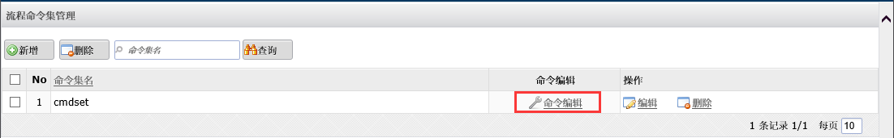
图 3-544 流程命令集
图 3-545 添加命令

预期：即目标设备帐号的命令提示符，包括“设备帐号提示符”（如$）、“特权帐号提示符”（如#）和“切换密码提示符”（如password:）；
指定预期：若未在设备信息（3.5.2.2.1）和设备帐号信息（3.5.2.2.2.1）中指定上述3项提示符，则需在此处手动填写；
输入：即设备要执行的命令，包括“特权切换命令+特权帐号”（如su - root），“特权切换命令”（如su）和“特权帐号密码”；
指定输入：若未在设备信息（3.5.2.2.1）中指定特权切换命令且未为设备添加特权帐号（3.5.2.2.2.1），则需在此处手动填写，此外设备要执行的自定义命令也需在此处填写。

例如要求某Linux设备执行自动化操作：使用普通帐号test登录目标设备，切换特权帐号root，并执行命令ls，则命令集可配置如下：
图 3-546 范例

注意：“登录自动化”和“操作自动化”可共用一个流程命令集。

3.7.3.2.2. 登录自动化
登录自动化常用于设备切换帐号或提权，例如通过Linux普通帐号登录后自动切换到root，或交换机登录后自动切换到enable等。

范例：通过登录自动化实现思科交换机普通帐号登录后自动提权到特权模式
- 创建交换机设备的普通帐号和enable帐号，enable帐号需设置为特权帐号；
- 点击“策略管理>自动化>流程命令集>新增”创建流程命令集并编写命令流程：
图 3-547 思科交换机自动提权流程

- 点击“策略管理>自动化>登录自动化>新增”创建登录自动化策略并关联流程命令集：
图 3-548 创建策略
图 3-549 关联流程命令集

- 保存后，分别点击“关联用户”和“关联帐号”关联需要使用登录自动化策略的360运维安全管理系统用户和目标思科交换机的普通帐号：
图 3-550 关联用户和帐号
图 3-551 关联360运维安全管理系统用户
图 3-552 关联设备帐号

配置完成后，关联了该自动化策略的用户使用思科交换机普通帐号登录后将自动提权到特权模式。

3.7.3.2.3. 操作自动化
操作自动化与登录自动化相似，但与登录自动化侧重于“自动登录”不同，操作自动化更侧重于“自动化操作”，且支持周期性执行。
关联：关联需要执行计划的设备账号
编辑：对计划进行修改
删除：删除操作自动化
立即执行：若执行间隔为立即执行，点击则会立即执行该计划否则会提示失败
范例：通过操作自动化实现Linux普通帐号定期登录系统并自动打印系统时间
- 创建Linux设备帐号；
- 点击“策略管理>自动化>流程命令集>新增”创建流程命令集并编写命令流程：
图 3-553 Linux自动打印系统时间流程

- 点击“策略管理>自动化>登录自动化>新增”创建操作自动化策略并关联流程命令集：
图 3-554 创建策略

策略名：操作自动化策略的名称；
执行间隔：操作自动化策略的执行周期；
超时时间：操作自动化策略开始执行后连接目标设备的超时时间；
执行时间：操作自动化的执行时间。

图 3-555 关联流程命令集

- 点击“保存并关联帐号”，关联目标Linux设备的普通帐号：
图 3-556 关联设备帐号

配置完成后，关联了该自动化策略的Linux设备将会定期登录系统打印系统时间。操作自动化结果可在“运维审计>策略日志>自动化日志”中查看。（详见3.5.4.4.3）

3.7.3.3. 权限控制

3.7.3.3.1. 访问策略
访问策略能够更细致地控制360运维安全管理系统用户对设备资源的使用，如控制用户允许访问设备的时间范围，控制用户允许访问设备的IP地址范围等。点击“策略管理>权限控制>访问策略>新增”创建访问策略：
图 3-557 访问策略

策略名：访问策略的名称，可自定义；
目标地址：目标设备的IP地址或网段；
目标端口：目标设备开放的端口；
目标帐号：登录目标设备使用的设备帐号；
登录地址：用户的IP地址或用户所在网段；
日期/每月/每周/每天：控制策略生效的时间范围；
策略动作：用户运维时触发策略后反馈的动作
接受：允许访问；
拒绝：拒绝访问；
禁审：访问目标设备时不能被实时监控且不记录录像。
策略状态：控制访问策略的启用状态；
发送邮件：控制触发访问策略时是否发送告警邮件；
告警邮箱：接收策略告警的邮箱；
邮件语言：告警邮件使用的语言。

配置完成后，点击“保存并关联用户”关联需要使用访问策略的用户：
图 3-558 关联用户

范例 2020年每月上旬的每个双休日18：00之后，外包人员（10.10.90.0/16网段）不能使用administrator帐号通过3389端口访问10.10.100.0/16网段的设备
访问策略配置如下：
图 3-559 访问策略范例

访问策略日志可在“运维审计>策略日志>策略日志”中查看。（详见3.5.4.4.1）

注意：
- 访问策略的优先级自上往下递减；
- 访问策略中留空的条件视为匹配所有；
- 匹配单个主机时，子网掩码使用255.255.255.255。

3.7.3.3.2. 字符命令策略
字符命令策略用于控制360运维安全管理系统用户在目标设备中所执行的命令操作。在配置字符命令策略前，首先需要配置设备帐号集合和字符命令集合。

点击“策略管理>权限控制>字符命令策略>帐号集合>新增”创建设备帐号集合：
图 3-560 创建帐号集合-1
图 3-561 创建帐号集合-2

接着往帐号集合中添加需要使用字符命令策略进行控制的设备帐号：
图 3-562 添加帐号

帐号集合创建完成后，点击“策略管理>权限控制>字符命令策略>字符命令集合>新增”创建字符命令集合：
图 3-563 创建字符命令集合-1
图 3-564 创建字符命令集合-2

接着往命令集合中添加需要进行限制的命令：
图 3-565 添加命令

参数模式：当用户执行的命令中包含命令集中的命令时，即触发策略：
图 3-566 参数模式触发策略

命令模式：当用户执行的命令中以命令集中的命令开头时，即触发策略：
图 3-567 命令模式触发策略

帐号集合与字符命令集合均创建完成后，点击“策略管理>权限控制>字符命令策略>新增”创建字符命令策略：
图 3-568 字符命令策略

策略名：字符命令策略的名称，可自定义；
目标地址：目标设备的IP地址或网段；
目标帐号：登录目标设备使用的设备帐号，若无帐号集合，则必须在文本框中填写帐号；
登录地址：用户的IP地址或用户所在网段；
日期/星期/时间：控制策略生效的时间范围；
命令集：字符命令策略使用的字符命令集合；
空闲时间：当策略动作为“警告”时，允许用户执行一次命令集中的命令的时间间隔。例如空闲时间设置为30秒，则用户登录到设备，每等待30秒后可执行一次命令集中的命令。
策略动作：用户运维时触发策略后反馈的动作
接受：允许执行命令集中的命令；
警告：用户无法执行命令集中的命令，且系统返回告警提示；
拒绝：用户无法执行命令集中的命令，且退出当前会话。
策略状态：控制字符命令策略的启用状态；
发送邮件：控制触发字符命令策略时是否发送告警邮件；
告警邮箱：接收策略告警的邮箱；
邮件语言：告警邮件使用的语言。

配置完成后，点击“保存并关联用户”关联需要使用字符命令策略的用户：
图 3-569 关联用户

保存并返回字符命令策略列表后，点击“应用”使策略生效：
图 3-570 应用策略

之后360运维安全管理系统用户使用帐号集合中的帐号运维设备，执行字符命令集合中的命令时，将会触发字符命令策略。字符命令策略日志可在“运维审计>策略日志>策略日志”中查看。（详见3.5.4.4.1）

注意：
- 创建、删除或修改字符命令策略配置后，必须点击“应用”按钮使策略生效；
- 字符命令策略的优先级自上往下递减；
- 字符命令策略中留空的条件视为匹配所有；
- 匹配单个主机时，子网掩码使用255.255.255.255。

3.7.3.3.3. 图形命令策略
图形命令策略用于对360运维安全管理系统用户在目标设备中所执行的操作进行告警。与字符命令策略不同，触发图形命令策略时仅会产生告警，而不会影响用户的实际运维。图形命令策略分为“图形运维”和“图形应用”两种策略类型。

3.7.3.3.3.1. 图形运维
“图形运维”类型的图形命令策略，通过OCR技术识别用户在目标设备中打开的程序窗口的标题栏判断是否触发策略：
图 3-571 程序标题栏

点击“策略管理>权限控制>图形命令策略>图形命令集合>新增”创建图形命令集合：
图 3-572 创建命令集合-1
图 3-573 创建命令集合-2

接着往命令集合中添加需要进行限制的命令（程序标题），例如希望用户在打开“命令提示符”等程序时触发策略，则添加如下内容：
图 3-574 添加命令

图形命令集合创建完成后，点击“策略管理>权限控制>图形命令策略>新增”创建图形命令策略：
图 3-575 图形命令策略

策略名：图形命令策略的名称，可自定义；
命令集：图形命令策略使用的图形命令集；
策略类型：图形运维/图形应用；
策略动作：无危险不记录/低/中/高。触发策略后产生的告警的等级，“无危险不记录”表示触发策略后不产生告警；
策略状态：控制图形命令策略的启用状态；
发送邮件：控制触发图形命令策略时是否发送告警邮件；
告警邮箱：接收策略告警的邮箱；
邮件语言：告警邮件使用的语言。

配置完成后，点击“保存并关联设备”关联需要使用图形命令策略的设备：
图 3-576 关联设备

之后360运维安全管理系统用户运维设备并打开图形命令集中的程序时，将会触发图形命令策略。

3.7.3.3.3.2. 图形应用
“图形应用”类型的图形命令策略，通过识别用户在目标设备中执行的SQL语句判断是否触发策略。例如希望用户在执行“DELETE”、“DROP”等SQL语句时触发策略，则在图形命令集合中添加如下内容：
图 3-577 添加SQL命令

图形命令集创建完成后，创建图形命令策略（策略类型选择“图形应用”）并关联设备，之后360运维安全管理系统用户运维设备并执行图形命令集中的SQL语句时，将会触发图形命令策略。图形命令策略日志（告警）可在“运维审计>策略日志>策略告警”中查看。（详见3.5.4.4.2）
注意：
- 图形命令策略可被行为命令控制（详见3.5.3.6.1.1）和行为防火墙（详见3.5.3.6.1.2）等价代替。

3.7.3.3.4. 磁盘映射
磁盘映射模块用于批量控制用户对已启用了“磁盘映射”功能（详见3.5.2.2.2.1）的设备的上传下载权限。点击“策略管理>权限控制>磁盘映射”进行授权操作：
图 3-578 磁盘映射控制

注意：必须为用户授予上传权限后，才可对下载权限进行控制。

3.7.3.3.5. IP禁止列表
IP禁止列表记录了多次登录360运维安全管理系统失败后触发重试禁止策略（详见3.5.3.2.1）的用户的IP地址。此功能需要在“系统管理>页面配置>功能开关”中打开“IP禁止列表”开关（详见3.5.6.6.4）后方可生效。

管理员可以在IP禁止列表中删除被系统禁止访问的IP，也可以手动添加不允许访问360运维安全管理系统的IP或网段（注：手动添加不允许添加当前登录的管理员所在的网段或IP）：
图 3-579 IP禁止列表

3.7.5. 模块管理

3.7.5.1. 应用中心管理

3.7.5.1.1. 应用中心配置
360运维安全管理系统通过应用中心（APPBOX）提供应用发布服务，系统默认已配置有一个APPBOX，管理员可根据需要配置多个应用中心：
图 3-580 应用中心

点击“新增”按钮创建新的APPBOX：
图 3-581 编辑应用中心参数

网络地址：APPBOX的访问IP；
端口：默认为3389；
用户名：APPBOX的管理员用户名，默认为administrator；
密码：APPBOX的管理员密码；
网络接口：360运维安全管理系统与APPBOX的通信接口。

注意：
- 仅双子星设备（APPBOX为物理机）支持对应用中心进行配置；
- 360运维安全管理系统默认已配置的应用中心，非特殊情况下请勿修改或删除。

3.7.5.1.2. IE代填配置
IE代填功能通过调用APPBOX中的IE浏览器提供单点登录。WEB类应用（HTTP/HTTPS/Domain_IE/Domain_Chrome）设备帐号（3.5.2.2.2.2.5）需配置代填功能才能正常实现单点登录。IE代填配置分为“标识模式”和“脚本模式”，“标识模式”通过识别HTML源码中的标签实现单点登录，“脚本模式”通过模拟鼠标/键盘操作实现单点登录。在配置IE代填前，需确保应用中心配置正确且APPBOX连通正常。

范例1 配置“标识模式”的IE代填
目标WEB应用URL：https://10.10.200.190

- 通过浏览器的开发者工具，分别找到登录页面用户名文本框、密码文本框和登录按钮的HTML源码，例如：
图 3-582 源码示例

- 创建应用类型为“HTTPS”的设备帐号；
- 根据图 3-403的源码，点击“模块管理>应用中心>IE代填配置>新增”添加IE代填配置：
图 3-583 “标识模式”的IE代填配置

应用系统URL/域名：目标WEB应用的URL，“IP:端口”或者“域名:端口”；
- 使用443/80端口时，无需填写端口。例如URL为“https://10.10.200.190”，则直接填写“10.10.200.190”，若为“https://10.10.200.190:8443”，则填写“10.10.200.190:8443”；
- 设备帐号应用为“Domain_IE”时，需要填写域名。例如URL为https://mail.163.com，则填写“mail.163.com”。

登录页面标题：选填。目标WEB应用网页HTML源代码<title>标签中的内容；
登录参数：目标WEB应用URL后缀。例如“https://example.com/login.php”中的“/login.php”（填写时需带“/”）。此参数需同时添加至目标设备帐号的“应用参数”中（填写时无需带“/”）。无URL后缀时无需启用此项；
方式：标识/脚本。脚本模式详见下文；
用户名标识：id/name/class。目标WEB应用网页HTML源代码中用户名输入框标签的属性；
密码标识：id/name/class。目标WEB应用网页HTML源代码中密码输入框标签的属性；
代填模式：
标签识别登录：通过识别目标WEB应用网页HTML源代码中登录按钮的标签进行登录；
表单识别登录：通过识别目标WEB应用网页HTML源代码中登录按钮所在的表单标签进行登录；
不自动登录：仅代填帐号密码，不点击登录按钮。
标签类型：当“代填模式”为“标签识别登录”时，可选择的按钮标签类型；
标签标识：所选标签的属性；
延时加载：进行自动代填前的等待时间，一般用于加载比较缓慢的网页。

- 配置完成后，普通用户即可进行WEB类应用的单点登录。

范例2 配置“脚本模式”的IE代填
目标WEB应用URL：https://mail.163.com

- 访问https://mail.163.com，敲击键盘“Tab”键移动光标，确认分别定位到用户名文本框、密码文本框和登录按钮敲击的“Tab”键次数。例如访问页面后的登录流程为“TAB到用户名文本框输入用户名->TAB到密码文本框输入密码，TAB到登录按钮并点击”；
- 创建应用类型为“Domain_IE”的设备帐号，并在“应用参数”中填写“mail.163.com”；
- 根据步骤1的登录流程，点击“模块管理>应用中心>IE代填配置>新增”添加IE代填配置：
图 3-584 “脚本模式”的IE代填配置

脚本内容：关键字包括USR、PWD、ENTER、TAB和SLEEP，分别代表“填写用户名”、“填写密码”、“点击登录按钮”、“敲击TAB键”和“延时5秒再执行操作”。
- TAB次数需根据实际增减，例如访问页面后需敲击2次TAB键到用户名文本框，则在USR前添加2个TAB；
- SLEEP一般放置在其他关键字前，例如希望访问页面后等待5秒再填写用户名，则在USR前添加SLEEP。

- 其余选项的配置方法与“标识模式”相同。配置完成后，普通用户即可进行WEB类应用的单点登录。

注意：在“运维管理>资产管理>设备帐号”列表中也可以配置IE代填，点击WEB应用类设备帐号后的“IE代填”按钮即可进行配置：
图 3-585 IE代填配置的快捷方式

3.7.5.1.3. GOOGLE代填配置
GOOGLE代填功能与IE代填功能基本相同，同样用于WEB类应用设备帐号，但此功能通过调用APPBOX中的Chrome浏览器提供单点登录。目前GOOGLE代填仅支持“脚本模式”：
图 3-586 GOOGLE代填配置

其余选项的配置方法与IE代填配置相同，不再赘述。

3.7.5.1.4. 通用APP代填配置
通用APP代填功能通过调用APPBOX中的已安装软件并根据配置的脚本通过模拟鼠标/键盘操作实现单点登录，在配置代填前，需确保应用中心配置正确且APPBOX连通正常。

图 3-587 CommonAPP代填配置
应用系统IP： 设备的IP
配置详情
程序路径：需要调起程序的路径（到.exe文件）
程序名称：要调起的程序名称
应用名称：与该设备下的账号中的应用参数一致
脚本内容：根据脚本内容示例和实际情况填写
延时加载：进行自动代填前的等待时间，一般用于加载比较缓慢的程序

3.8. 密码管理员操作手册
密码管理员拥有密码相关功能管理权限。

3.8.1. 系统信息
管理员登录后，首先进入“系统信息”页面，管理员可以通过此页面了解系统硬件资源的使用情况、系统用户和资产等数据概要及系统实时运维信息：
图 3-588 系统信息

3.8.2. 运维管理

3.8.2.1. 会同管理
会同是一个与工单相似的授权管理功能，与工单的区别在于，工单用于用户申请未授权设备的临时运维权限，而会同用于用户申请已授权设备的临时运维权限。在会同场景中，用户已具备设备的运维权限，但此权限仍然受到限制，需要通过申请才能获得完整的运维权限。

要启用会同，需在设备帐号信息中修改会同的相关设置，并关联会同人。（详见3.5.2.2.2.1）

3.8.2.1.1. 普通会同
普通会同针对设备帐号，用于控制用户对设备帐号的使用权限。用户发起会同申请后（详见3.10.2.1.8.1），会同人需通过“运维管理>会同管理>会同管理”，对申请进行查看并审核：
图 3-589 会同列表
图 3-590 审核会同

3.8.3. 策略管理

3.8.3.1. 密码管理

3.8.3.1.1. 密码策略
配置足够强度的密码策略，可以有效的提升用户的密码安全性。点击“策略管理>密码管理>密码策略”，对系统用户的密码策略进行配置：
图 3-591 密码策略

最小长度：用户密码的最小长度，默认为8字节；
自动长度：自动生成的密码长度，默认为8字节；
密码强度规则：个性化用户密码的复杂度；
密码有效期：用户密码的有效期，默认为1365天，过期后用户将无法登录系统。不建议设置过短的密码有效期；
重试锁定：用户密码的锁定策略，当用户在指定时间内连续登录失败达到指定次数，该用户将被系统锁定；
重试禁止次数：用户密码的禁止策略，当用户在指定时间内连续登录失败达到指定次数，该用户的终端IP将被禁止访问。被禁止的IP会被记录在“策略管理>权限控制>IP禁止列表”中（详见3.5.3.5.5）。
注意：
- 若重试锁定次数小于等于重试禁止次数，则在指定时间内，用户连续登录失败时（达到重试锁定次数），该用户的用户状态将被锁定，若仍继续尝试登录（达到重试禁止次数），用户的终端IP也将被禁止访问；
- 若重试锁定次数大于重试禁止次数，则在指定时间内，用户连续登录失败时（达到重试禁止次数），用户的终端IP将被直接禁止访问，而锁定策略将不会生效。

3.8.3.1.2. 改密计划
改密计划用于定期批量修改360运维安全管理系统用户的密码。点击“策略管理>密码管理>改密计划>新增”创建改密计划：
图 3-592 改密计划

计划名称：改密计划的名称，可自定义；
执行时间：计划执行时间点；
执行间隔：以天或月作为计划的周期执行单位；
密码设定：
- 不同随机密码：为被改密用户生成不同随机密码；
- 相同随机密码：为被改密用户生成相同随机密码；
- 手工指定密码：为被改密用户提供同一个手工指定的密码；
密码策略：
- 系统：改密密码将自动沿用系统密码策略；
- 定制：手动指定改密密码的复杂度；
改密通知：
- 改密用户邮件提示：改密完成后，系统将把密码通过邮件分别发送给被改密用户；
- 仅通知密码管理员：改密完成后，系统将把密码通过邮件发送给密码管理员，后续由密码管理员统一将密码下发给被改密用户。

配置完成后，点击“保存并关联用户”选择需要改密的360运维安全管理系统用户：
图 3-593 关联用户

之后系统将在指定时间为指定的360运维安全管理系统用户执行改密。改密结果可在“运维审计>改密日志>改密日志”中查看。（详见3.8.4.1.1）

3.8.3.2. 帐号改密

3.8.3.2.1. 改密计划
改密计划用于定期批量修改设备帐号的密码（注意与“策略管理>密码管理>改密计划”区分），360运维安全管理系统支持两种改密方式，一种是通过传统的RDP/SSH协议对设备进行改密，另一种是通过微软的WinRM协议对设备进行改密，后者仅支持Windows操作系统。
关联:：用来关联需要改密的目标账号
编辑：修改计划
删除：删除该计划
立即执行： 若目标计划的执行时间为立即执行 则点击后会立即执行该计划，若 不是则提示失败
异常处理： 若改密后出现异常 ，则在此处统一修改

3.8.3.2.1.1. 通过原协议进行改密
现在原协议改密支持字符帐号、图形终端帐号。
在进行设备帐号改密前，需进行如下配置：
- 创建密码管理员并为其设置正确的邮箱；
- 目标设备设置正确的设备类型；
- 被改密帐号启用“帐号同步”，设置正确的改密脚本（若为字符类帐号或web类账号）
- 被改密帐号若为特权帐号，则需勾选“特权帐号”，若非特权帐号，则需在360运维安全管理系统中创建特权帐号；
- 若为Windows设备，则需激活系统且安装远程桌面服务（包括远程桌面会话主机和远程桌面授权）；
- 邮件模块设置正确的邮件服务器或FTP/SFTP模块设置正确的FTP/SFTP服务器；
- 确保用户可通过360运维安全管理系统使用被改密帐号正常登录。

点击“策略管理>帐号改密>改密计划>新增”创建改密计划：
图 3-594 创建改密计划

计划名称：改密计划的名称，可自定义；
执行间隔：以天或月作为计划的周期执行单位；
执行时间：计划执行时间点；
改密方式：原协议/winrm服务。原协议即使用传统的RDP/SSH协议进行改密，winrm服务即使用微软的winrm协议进行改密；
密码设定：
- 不同随机密码：为被改密帐号生成不同随机密码；
- 相同随机密码：为被改密帐号生成相同随机密码；
- 手工指定密码：为被改密帐号提供同一个手工指定的密码；
密码策略：当密码设定为“不同随机密码”或“相同随机密码”时，可手动指定密码复杂度；
改密通知：指定改密通知发送的方式及接收者。

配置完成后，点击“保存并关联帐号”选择需要改密的设备帐号：
图 3-595 关联设备帐号

之后系统将在指定时间为指定的设备帐号执行改密。帐号改密结果可在“运维审计>改密日志>帐号改密”中查看。（详见3.8.4.1.2）

3.8.3.2.1.2. 通过WinRM协议进行改密
WinRM协议（Windows Remote Management）是由微软提供的一种针对Windows平台的远程管理协议，Windows系列版本操作系统均自带此协议。

Windows设备仅需启用WinRM服务并开放相关端口，无需其他任何配置，即可在360运维安全管理系统中对设备帐号进行改密。360运维安全管理系统默认使用WinRM服务中的HTTP协议（默认端口为5985）。由于Windows系统版本差异及安全性要求，360运维安全管理系统目前仅支持Windows Server 2008~2019系统使用WinRM协议进行改密。

范例 在Windows Server 2008中启用WinRM服务
- 打开Windows PowerShell，执行winrm enumerate winrm/config/Listener命令，查看当前WinRM服务的状态：
图 3-596 WinRM服务处于运行状态

- 若输出类似图 3-596，则代表WinRM服务已处于运行状态，跳过此步。若无输出或输出错误信息，则代表WinRM服务未激活/运行，执行winrm quickconfig命令，激活/启动WinRM服务，注意所有交互提示均选择“y”：
图 3-597 激活/启动WinRM服务

- 确认WinRM服务已处于运行状态后，执行winrm get winrm/config/Service/Auth命令，查看CredSSP身份验证协议是否启用（CredSSP = true）：
图 3-598 检查CredSSP启用状态

- 若输出中CredSSP为true，则跳过此步，否则执行winrm set winrm/config/Service/auth '@{CredSSP="true"}'命令，启用CredSSP身份验证协议：
图 3-599 启用CredSSP

- 默认情况下，WinRM 协议仅允许来自Windows本地 Administrators 组中帐户的连接，故被改密帐号若不属于Administrators 组，则需将其加入Administrators 组，或者执行winrm configSDDL default命令，授予被改密帐号“读”和“执行”权限：
图 3-600 授予WinRM管理权限

- 检查防火墙是否已关闭或已开放WinRM-HTTP-5985端口（防火墙自带的入站规则，规则名称为“Windows 远程管理(HTTP-In)”）:
图 3-601 防火墙开放相应端口

通过上述步骤完成WinRM服务的配置后，即可在360运维安全管理系统中配置改密计划对目标设备帐号进行定期改密，相关配置请参考上一小节，不再赘述。

3.8.3.2.2. 改密脚本
改密脚本即定义改密操作的一系列流程命令集，在“策略管理>帐号改密>改密脚本”中，系统已预置了一些常见设备的改密脚本模板：
图 3-602 系统预置改密脚本

若预置的改密脚本模板不适用，则可对模板进行修改或创建新的改密脚本。一个改密脚本分为“命令脚本”和“验证脚本”，“命令脚本”定义改密的实际流程，“验证脚本”定义改密的验证流程。例如某Linux系统普通帐号的改密流程为：
图 3-603 Linux系统普通帐号的改密流程

则对应的改密脚本可以为：
图 3-604 命令脚本
图 3-605 验证脚本

预期：即设备帐号的命令提示符，包括“目标帐号提示符”、“特权帐号提示符”、“委托帐号提示符”和“切换密码提示符”；
指定预期：若未在设备信息（3.5.2.2.1）和设备帐号信息（3.5.2.2.2.1）中指定上述4项提示符，则需在此处手动填写；
输入：即设备要执行的命令，包括“特权切换命令”，“特权帐号密码”、“委托帐号密码”和“目标帐号密码”；
指定输入：若未在设备信息（3.5.2.2.1）和设备帐号信息（3.5.2.2.2.1）中指定上述4项提示符，则需在此处手动填写，此外设备要执行的自定义命令也需在此处填写。

注意：
- 验证脚本仅用于改密完成后验证改密结果，只要判断成功登录目标设备即可；
- 所有脚本的结尾必须使用退出命令结束改密流程。

3.8.3.2.3. 设备帐号改密范例
范例1 批量修改CentOS 7系统的普通帐号
- 将目标设备的设备类型设置为“General Linux”；
- CentOS 7普通帐号的自改密流程与改密脚本模板“linux普通账号自改密脚本模板”基本一致，故将模板稍作修改；
- 为被改密帐号启用“帐号同步”，并设置修改后的“linux普通账号自改密脚本模板”；
图 3-606 设备帐号设置

配置完成后，创建改密计划并关联需要改密的设备帐号，之后系统将在指定时间为指定的设备帐号执行改密。

范例2 通过委托帐号admin批量修改CentOS 7系统的普通帐号（user1、user2...）
- 将目标设备的设备类型设置为“General Linux”；
- 根据实际改密流程创建自定义改密脚本：
图 3-607 改密流程
图 3-608 改密流程对应的改密脚本-命令脚本
图 3-609 改密流程对应的改密脚本-验证脚本

- 将admin帐号设置为“委托帐号”，为被改密帐号启用“帐号同步”并设置自定义的改密脚本：
图 3-610 委托帐号
图 3-611 被改密帐号

配置完成后，创建改密计划并关联需要改密的设备帐号，之后系统将在指定时间为指定的设备帐号执行改密。

3.8.3.2.4. 资产密码导出
360运维安全管理系统支持将设备帐号密码信息从系统中导出，以便管理员进行管理查看。密码管理员可以下载由superman导出的资产密码压缩包：
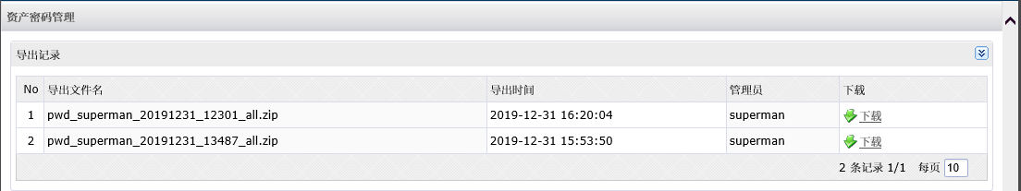
图 3-612 下载密码导出文件

3.8.3.2.5批量打印
用户有批量打印需求时，管理员可以创建批量打印任务将多条设备账号信息批量打印。点击“策略管理>账号改密>批量打印>新增”，创建批量打印：
保存后获得批量打印任务可以进行批量打印
（注i批量打印目前只支持使用运维助手打印）

3.8.4. 运维审计

3.8.4.1. 改密日志
改密日志模块分类记录了用户改密、设备帐号改密的审计日志。

3.8.4.1.1. 改密日志
改密日志记录了用户的改密操作和改密计划的执行情况，点击“运维审计>改密日志>改密日志”查看用户改密日志：
图 3-613 改密日志

3.8.4.1.2. 帐号改密
帐号改密记录了设备帐号改密计划的执行情况，点击“运维审计>改密日志>帐号改密”查看设备帐号改密日志：
图 3-614 帐号改密

对于执行失败的日志，可以根据“修改结果”中的错误码，查看“错误码对照表”定位失败原因。

3.9. 审计管理员操作手册
审计管理员拥有日志审计、报表、日志备份和日志清理等管理权限。

3.9.1. 系统信息
管理员登录后，首先进入“系统信息”页面，管理员可以通过此页面了解系统硬件资源的使用情况、系统用户和资产等数据概要及系统实时运维信息：
图 3-615 系统信息

3.9.2. 运维管理

3.9.2.1. 授权审计
管理员可通过授权审计功能系统地查看用户或设备的授权情况。在用户列表和设备列表，管理员可以通过指定用户或设备右侧的“授权审计”按钮查看指定用户或设备的授权情况，也可点击“运维管理>权限管理>授权审计”，通过更加细致的配置对用户或设备进行批量审计：
图 3-616 用户列表的授权审计按钮
图 3-617 设备列表的授权审计按钮
图 3-618 授权审计
图 3-619 审计结果

3.9.2.2. 会同管理
会同是一个与工单相似的授权管理功能，与工单的区别在于，工单用于用户申请未授权设备的临时运维权限，而会同用于用户申请已授权设备的临时运维权限。在会同场景中，用户已具备设备的运维权限，但此权限仍然受到限制，需要通过申请才能获得完整的运维权限。

要启用会同，需在设备帐号信息中修改会同的相关设置，并关联会同人。（详见3.5.2.2.2.1）

3.9.2.2.1. 普通会同
普通会同针对设备帐号，用于控制用户对设备帐号的使用权限。用户发起会同申请后（详见3.10.2.1.8.1），会同人需通过“运维管理>会同管理>会同管理”，对申请进行查看并审核：
图 3-620 会同列表
图 3-621 审核会同

3.9.3. 运维审计

3.9.3.1. 日志总览

3.9.3.1.1. 日志总览
在“运维审计>日志总览>日志总览”中，展示了360运维安全管理系统系统中各类日志的总体情况：
图 3-622 日志总览

3.9.3.1.2. 运维统计
在“运维审计>日志总览>运维统计”中，管理员可以查看当月用户运维时常的概况，并且可根据用户或设备对指定时间做运维时长的统计分析：
图 3-623 运维统计

注意：运维统计周期为每整点统计一次。

3.9.3.2. 运维日志
运维日志模块分类记录了用户通过360运维安全管理系统运维的审计日志，包括历史日志和实时运维监控，且管理员可以通过高级查询筛选回溯指定条件的审计日志。
注意：
- 监控、播放等操作需要开启运维助手；（详见3.10.1.2.1.）

3.9.3.2.1. 字符终端日志
字符终端日志记录了用户运维字符类设备产生的审计日志（SSH、TELNET应用等），点击“运维审计>运维日志>字符终端”查看字符终端日志：
图 3-624 字符终端日志

对指定的字符终端日志，管理员可以执行“命令”、“分析”、“屏幕”、“播放”和“导出”等操作，以更细致地回溯用户的运维内容：

命令：记录了用户执行的所有命令：
图 3-625 命令

分析：以用户执行的命令为播放节点切割审计录像：
图 3-626 分析

屏幕：完整记录了用户执行的所有命令及命令执行的结果：
图 3-627 屏幕

播放：播放完整的审计录像：
图 3-628 播放

导出：将指定日志单独导出进行离线查看。

对正在运维的会话，管理员可以对其进行实时监控，且可随时切断该运维会话：（下同）
图 3-629 管理实时会话

3.9.3.2.2. 自动运维日志
自动运维日志记录了用户进行自动化穿透运维产生的审计日志（SSH穿透、SCP上传下载等），点击“运维审计>运维日志>自动运维”查看自动运维日志：
图 3-630 自动运维日志

对指定的自动日志，管理员可以执行“命令”和“文件”等操作，以更细致地回溯用户的运维内容：

命令：记录了用户及系统执行的所有命令：
图 3-631 命令

文件：记录了运维过程中用户传输的原始文件及系统产生的数据文件，点击可进行下载。

3.9.3.2.3. 图形终端日志
图形终端日志记录了用户运维图形设备产生的审计日志（RDP、VNC应用等），点击“运维审计>运维日志>图形终端”查看图形终端日志：
图 3-632 图形终端日志

对指定的图形终端日志，管理员可以执行“文件”、“命令”、“标题”、“播放”和“导出”等操作，以更细致地回溯用户的运维内容：

文件：记录了运维过程中用户传输的原始文件，以及复制粘贴的内容 可进行查看和下载。可通过操作方式 文件名称 剪切板内容进行查询：
图 3-633 文件

命令：记录了用户的键盘操作：
图 3-634 命令

标题：记录了用户打开的程序窗口的标题：
图 3-635 标题

播放：播放完整的审计录像：
图 3-636 播放

导出：将指定日志单独导出进行离线查看。

3.9.3.2.4. 图形应用日志
图形应用日志记录了用户运维图形应用发布应用产生的审计日志，点击“运维审计>运维日志>图形应用”查看图形应用运维日志：
图 3-637 图形应用日志

与图形终端日志相同，对指定的图形应用日志，管理员同样可以执行“文件”、“命令”、“标题”、“播放”和“导出”等操作，不再赘述。

3.9.3.2.5. 文件传输日志
文件传输日志记录了用户运维文件传输应用产生的审计日志（FTP、SFTP应用等），点击“运维审计>运维日志>文件传输”查看文件传输日志：
图 3-638 文件传输日志

“命令”、“分析”、“屏幕”、“播放”和“导出”等操作与字符终端日志相同,在“文件”中，可以查看和下载运维过程中用户传输的原始文件，其余操作不再赘述。

3.9.3.2.6. 无缝应用日志
无缝应用日志记录了用户通过无缝应用方式运维产生的审计日志，点击“运维审计>运维日志>无缝应用”查看无缝应用日志：
图 3-639 无缝应用日志

与图形终端日志相同，对指定的无缝应用日志，管理员同样可以执行“命令”、“标题”、“播放”和“导出”等操作，不再赘述。

3.9.3.3. 系统日志
系统日志模块分类记录了所有用户针对360运维安全管理系统系统操作的审计日志。

3.9.3.3.1. 配置日志
配置日志记录了用户对360运维安全管理系统系统进行配置的行为，点击“运维审计>系统日志>配置日志”查看配置日志：
图 3-640 配置日志

点击“更改模块”可以按指定模块列出配置日志：
图 3-641 查看指定模块的配置日志

部分模块还可以点击“变更详情”按钮查看具体的配置内容：
图 3-642 变更详情

3.9.3.3.2. 会同日志
会同日志记录了用户发起的所有会同申请及审批结果，点击“运维审计>系统日志>会同日志”查看会同日志：
图 3-643 会同日志

3.9.3.3.3. 登录日志
登录日志记录了所有用户的登录信息，点击“运维审计>系统日志>登录日志”查看登录日志：
图 3-644 登录日志

3.9.3.3.4. 授权日志
授权日志记录了管理员对用户运维权限的授权信息（通过授权定制授权的操作除外），点击“运维审计>系统日志>授权日志”查看授权日志：
图 3-645 授权日志

3.9.3.3.5. 同步日志
同步日志记录了设备帐号的同步结果，点击“运维审计>系统日志>同步日志”查看同步日志：
图 3-646 同步日志

3.9.3.4. 策略日志
策略日志模块分类记录了用户触发360运维安全管理系统系统相关策略的审计日志。

3.9.3.4.1. 策略日志
策略日志记录了访问策略和字符命令策略的触发情况，点击“运维审计>策略日志>策略日志”查看策略日志：
图 3-647 策略日志

3.9.3.4.2. 策略告警
策略日志记录了图形命令策略的触发情况，点击“运维审计>策略日志>策略告警”查看策略告警：
图 3-648 策略告警

3.9.3.4.3. 自动化日志
自动化日志记录了操作自动化和帐号获取的执行情况，点击“运维审计>策略日志>自动化日志”查看自动化日志：
图 3-649 自动化日志

对于执行失败的日志，可以根据“执行结果”中的错误码，查看“错误码对照表”定位失败原因。

3.9.4. 报表管理
报表管理模块提供了报表生成和查看功能，管理员可按需对指定数据生成报表并下载查看。

3.9.4.1. 数据概要
在“报表管理>数据概要>数据概要”中，展示了报表数量和报表生成情况的统计信息：
图 3-650 数据概要

3.9.4.2. 生成报表
点击“报表管理>报表任务>报表任务>新增”创建报表。首先填写基本信息：
图 3-651 报表基本信息

接着设置报表样式，通过“标题样式”修改报表标题的字体、字号等，通过“输出格式”选择是否提供PDF/CSV格式报表下载：
图 3-652 报表样式

“报表设计”是生成报表关键的步骤，点击“新增”按钮添加报表块，并选择需要生成报表的内容：
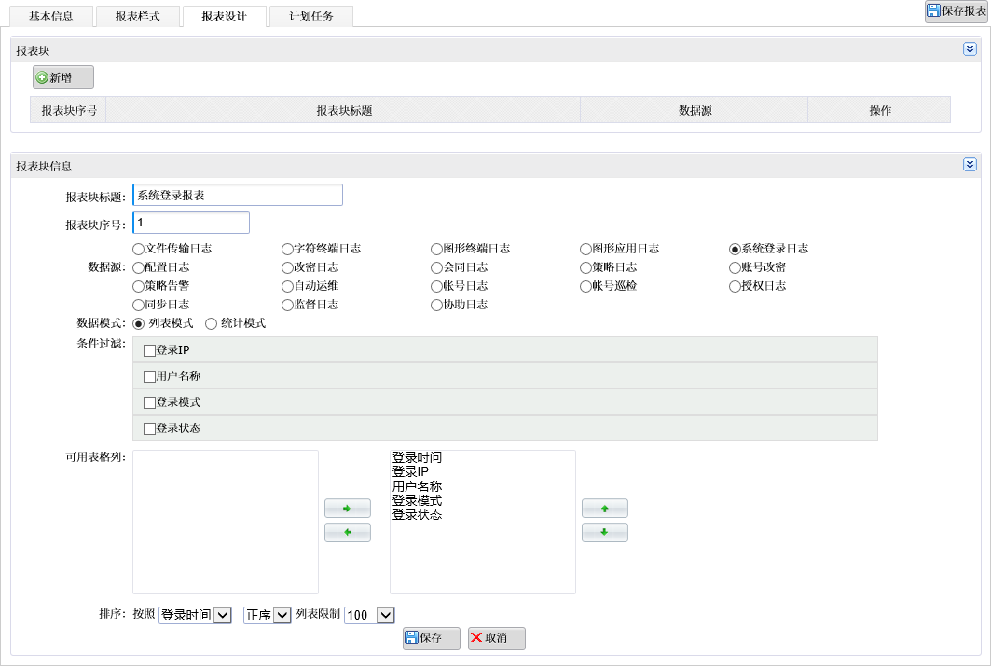
图 3-653 报表设计

报表块标题：报表块的标题；
报表块序号：报表块的序号；
数据源：报表中展示数据的来源；
数据模式：列表模式/统计模式。“列表模式”即生成的列表将以列表来展示，“统计模式”即生成的报表将以统计图来展示；
条件过滤：用于过滤数据源中的数据，只有满足指定过滤条件的数据，才会被统计进报表中；
可用表格列/图表选择：当“数据模式”为“列表模式”时显示为“可用表格列”，可选择需要在报表中展示的字段，当“数据模式”为“列表模式”时显示为“图表选择”，可选择图表模型；
排序：指定报表中数据的展示顺序。

最后配置报表计划任务，指定报表的生成周期：
图 3-654 计划任务

保存后，报表将根据计划定期生成。若执行周期选择“只一次”且勾选了“立刻生成”，则保存后将立刻生成报表。

3.9.4.3. 查看报表
报表列表列出了所有生成的报表，点击“报表管理>报表列表>报表列表”查看生成的报表：
图 3-655 报表列表

选择指定报表点击“查看”，查看报表的详细内容：
图 3-656 列表模式报表
图 3-657 统计模式报表

3.9.5. 数据管理

3.9.5.1. 日志备份管理

3.9.5.1.1. 日志备份计划
管理员可以通过配置日志备份计划，让360运维安全管理系统定期备份审计日志。点击“数据管理>日志备份管理>日志备份计划”配置日志备份计划：
图 3-658 日志备份计划

状态：控制日志备份计划的启用状态；
备份方式：支持备份至“FTP/SFTP服务器”或“本地”；
按设备组导出：选择是否将日志分设备组导出（多个备份包）；
计划类型：每天/每周/每月。日志备份计划的执行间隔。

配置完成后，系统将按照计划对审计日志进行定期备份，备份记录可在“数据管理>日志备份管理>日志备份列表”中查看，若备份方式为“本地”，则可以对指定日志备份进行下载：
图 3-659 日志备份记录

3.9.5.1.2. 手动备份任务
在“数据管理>日志备份管理>手动备份任务”中，管理员也可以手动执行日志备份任务：
图 3-660 手动备份任务

3.9.5.2. 日志删除管理
日志删除功能是360运维安全管理系统的重点功能之一，定期对360运维安全管理系统审计日志进行清理，可以有效避免360运维安全管理系统因磁盘空间不足导致出现故障。在清理审计日志前，建议对审计日志进行备份。

3.9.5.2.1. 定期删除计划
管理员可以通过配置日志删除计划，让360运维安全管理系统定期清理审计日志。点击“数据管理>日志删除管理>定期删除计划”配置日志删除计划：
图 3-661 定期删除计划

状态：控制定期删除计划的启用状态；
数据保留：审计日志在系统中的保留范围，期限之外的日志数据将被自动清理；

自动清理阈值设置：当空间使用率超过设置的阈值时将自动清理系统中最早三天的日志数据。

配置完成后，系统将在每天的指定时间按照计划对审计日志进行清理，清理记录可在“数据管理>日志删除管理>日志删除列表”中查看：
图 3-662 日志删除记录

3.9.5.2.2. 手动删除任务
在“数据管理>日志删除管理>手动删除任务”中，管理员也可以手动删除审计日志：
图 3-663 手动删除任务

3.10. 普通用户操作手册
普通用户拥有运维权限。

3.10.1. 运维设置
普通用户登录后需配置适当的运维方式，才可正常进行运维。360运维安全管理系统能够自动判断用户PC的操作系统版本及当前访问360运维安全管理系统的浏览器版本，并选择最优的运维方式。

3.10.1.1. IE运维
点击右上角的“个人设置”按钮，并切换到“个人设置”选项卡选择“IE运维”：
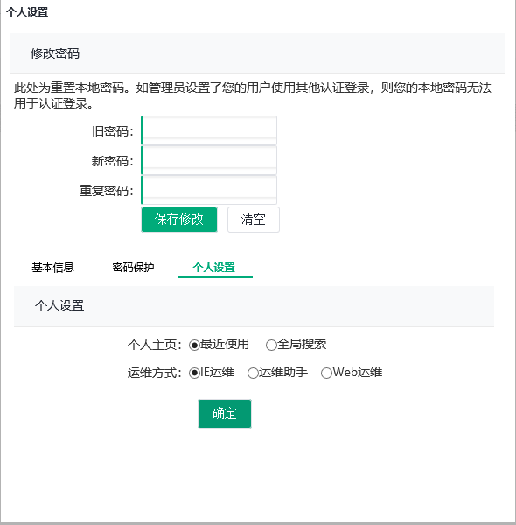
图 3-664 IE运维

IE运维仅适用于Windows系统下IE内核的浏览器。使用此运维方式的用户需在本地安装根证书和浏览器ActiveX控件。点击右上角的“下载”按钮，下载“Caroot”根证书并导入至“受信任的根证书颁发机构”，然后刷新页面或点击“全局搜索”，按照弹出的浏览器提示安装运维控件（也可以下载“控件”安装程序一键安装根证书及控件）：
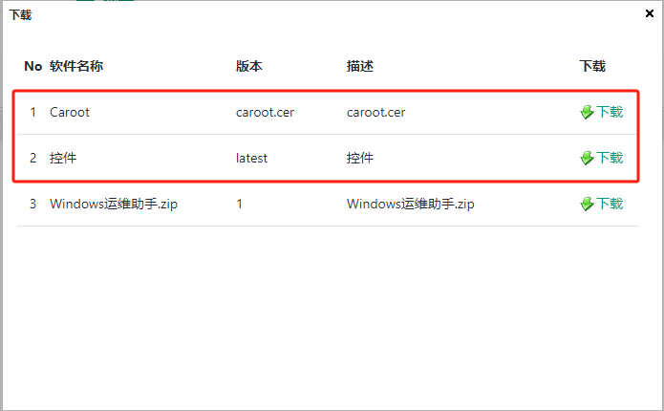
图 3-665 下载根证书/控件安装程序
图 3-666 控件安装提示

根证书及控件均安装完成后，点击右上角的“运维设置”按钮，配置运维工具的路径及运维参数：
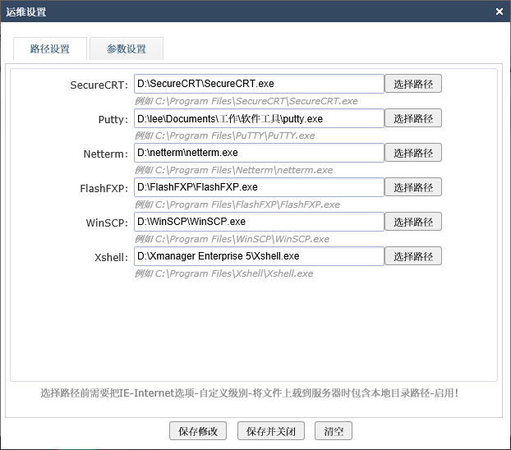
图 3-667 运维工具路径设置
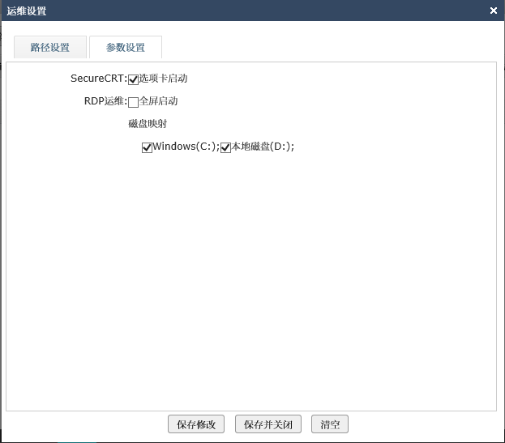
图 3-668 运维参数设置

SecureCRT选项卡启动：控制多个SecureCRT运维会话是否以选项卡方式在同一个SecureCRT窗口中打开；
RDP运维：控制图形运维会话是否以全屏形式打开；
磁盘映射：选择需要映射到目标设备的本地磁盘。

注意：为保证运维控件正确安装，需对IE浏览器进行设置，详见3.3.1.1。

3.10.1.2. 运维助手
点击右上角的“个人设置”按钮，并切换到“个人设置”选项卡选择“运维助手”：
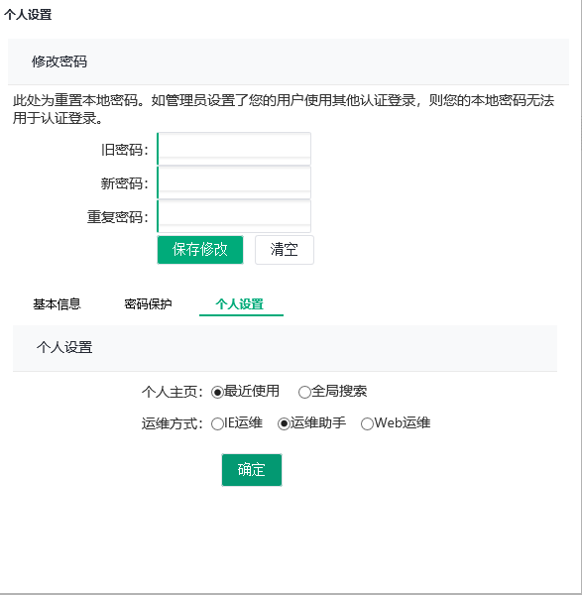
图 3-669 运维助手

运维助手适用于Windows、Linux和MacOS等主流操作系统和常见的浏览器。使用此运维方式的用户需在本地安装运维助手。

注意：
- 360运维安全管理系统会根据用户PC的操作系统类型自动提供对应版本的运维助手软件，而非列出所有版本的运维助手；
- 运维助手可能被本地杀毒软件误报/误杀导致无法正常使用，请注意加白名单或关闭杀毒软件。

3.10.1.2.1. Windows操作系统
Windows版运维助手分为安装版和绿色版，安装版将安装运维助手并自动导入“Caroot”证书；绿色版可直接打开使用，但开始使用前需手动下载“Caroot”证书并导入到“受信任的根证书颁发机构”。

下载“Windows运维助手.zip”压缩包并解压：
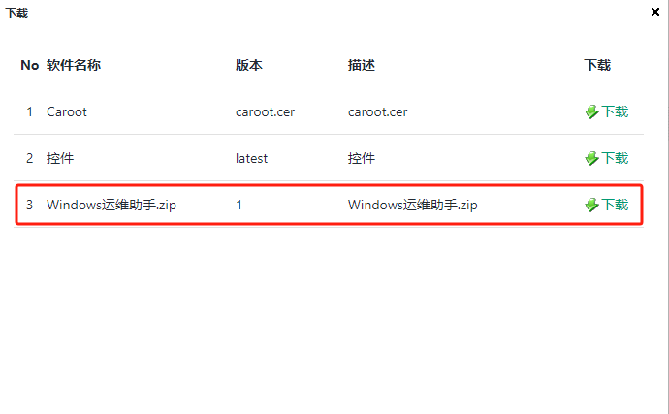
图 3-670 下载Windows运维助手

若使用安装版，则通过“以管理员身份运行”启动ORAssistant-setup.exe进行安装，在安装向导最后请务必勾选“Run certmgr.bat”，以导入“Caroot”证书：
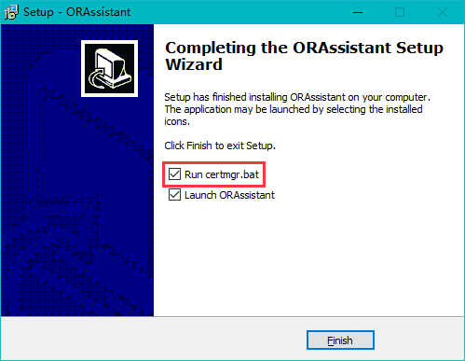
图 3-671 安装运维助手

若使用绿色版，则在手动导入“Caroot”证书后通过“以管理员身份运行”启动ORAssistant202006231000\ORA.exe：
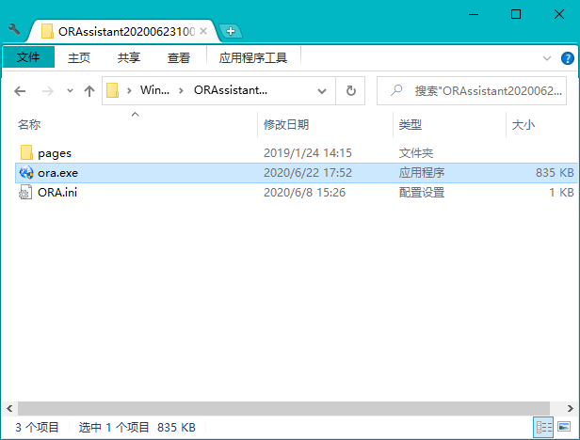
图 3-672 启动运维助手

启动后，运维助手图标将显示在任务栏中：

图 3-673 任务栏的运维助手图标

右击图标弹出菜单，点击“运维配置”，运维助手将自动调用系统浏览器打开运维配置页面，用户可在此页面配置运维工具的路径及运维参数：
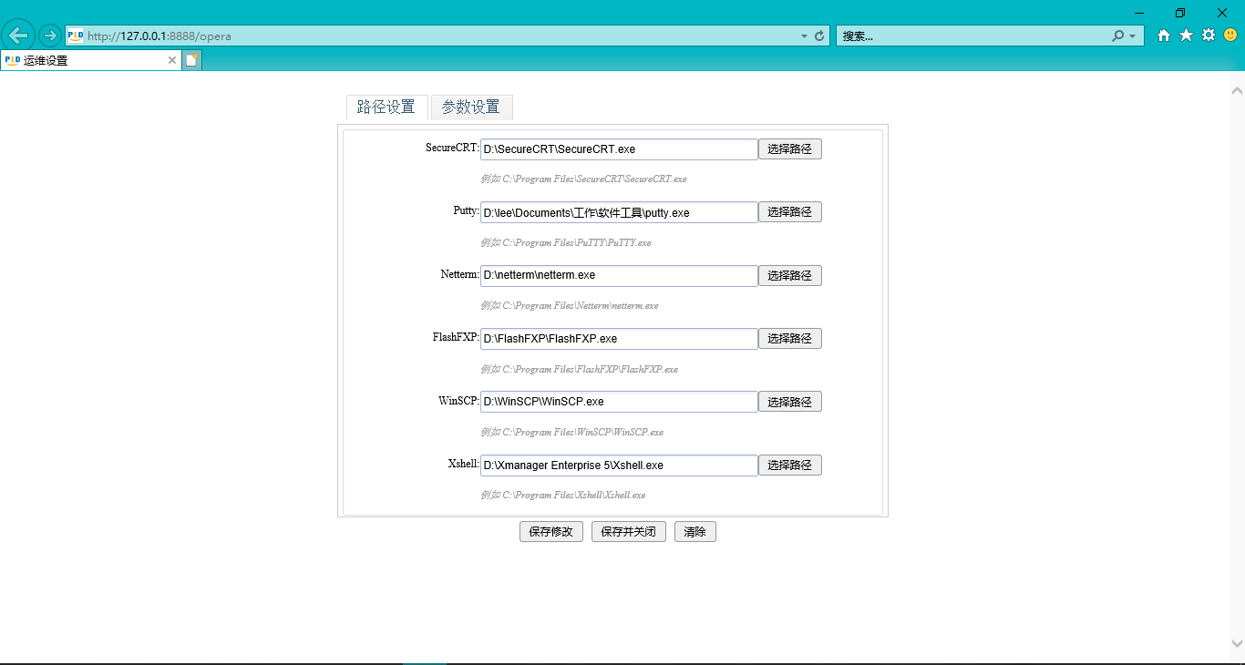
图 3-674 运维配置页面

注意：
- 运维助手默认通信端口为8888，且默认调用IE浏览器，若需要修改默认端口或浏览器，可在配置文件“ORA.ini”中修改。注意需保证配置文件中的端口与管理员在页面配置的端口一致（详见3.5.6.6.3）：
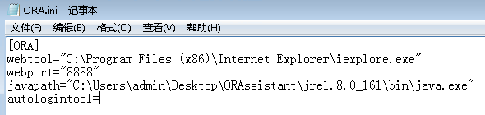
图 3-675 运维助手配置文件
- 若需要运维助手系统自启，则更改“ORA.exe”属性，勾选“以管理员身份运行此程序”：
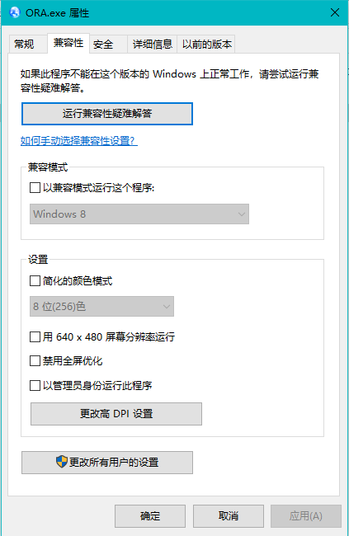
图 3-676 设置自启
- 在WIN XP/WIN7等早期Windows操作系统中使用运维助手时，若使用Firefox或Chrome浏览器进行运维，建议进行如下配置：
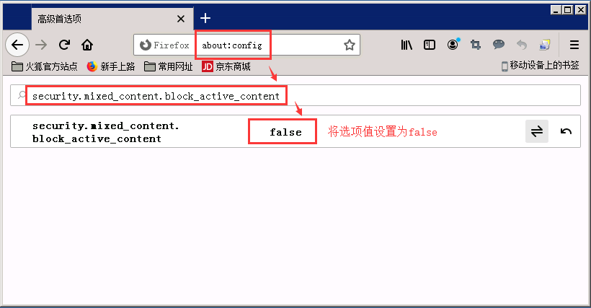
图 3-677 Firefox浏览器配置
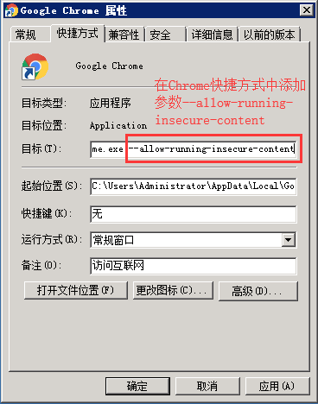
图 3-678 Chrome浏览器配置

3.10.1.2.2. Linux操作系统
下载“linux运维助手.zip”压缩包并解压，并根据系统架构选择对应版本的运维助手tar包进行解压：
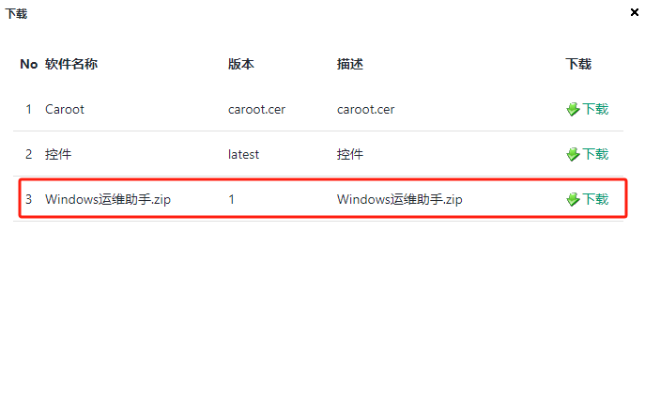
图 3-679 下载Linux运维助手
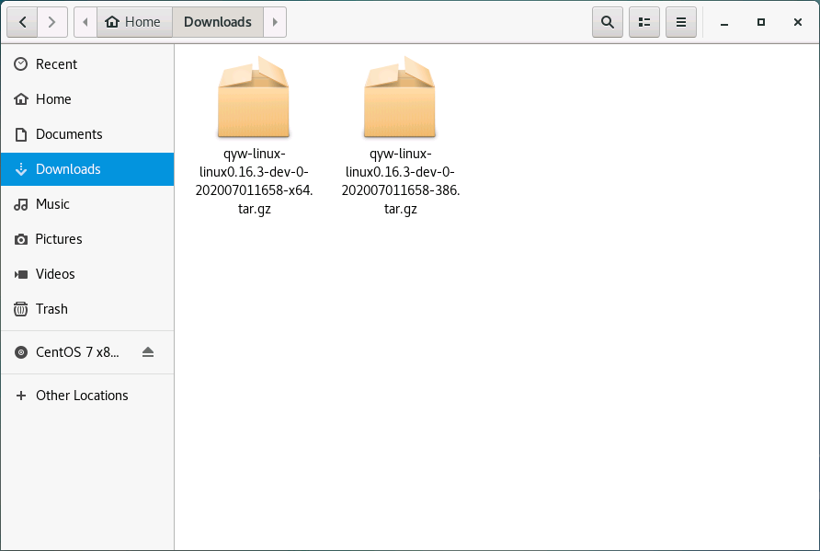
图 3-680 选择系统适用的运维助手版本

例如在64位Linux操作系统中，执行以下命令启动运维助手：
# tar zxf qyw-linux-linux0.16.3-dev-0-202007011658-x64.tar.gz
# chmod +x qyw-auto-linux-x64
# ./qyw-auto-linux-x64

若最后一行输出为“Listen: http://127.0.0.1:8888”，且生成名为“qyw.yaml”的配置文件，则表示运维助手启动成功：
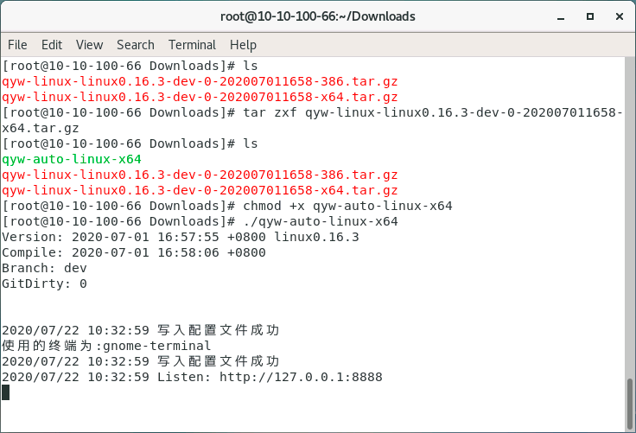
图 3-681 启动运维助手

若希望在后台运行运维助手，则执行“./qyw-auto-linux-xxx &”命令或直接双击“qyw-auto-linux-xxx”程序图标即可。

注意：
- Linux服务器必须实现安装“expect”和“rdesktop”工具，否则运维助手将无法正常启动；
- 当前版本的Linux运维助手暂不支持修改通信端口，使用时需保证8888端口未被占用。

3.10.1.2.3. MacOS操作系统
下载“mac运维助手.tar.gz”压缩包并解压，将“趣运维”APP拖到/Applications，并启动“趣运维”APP：
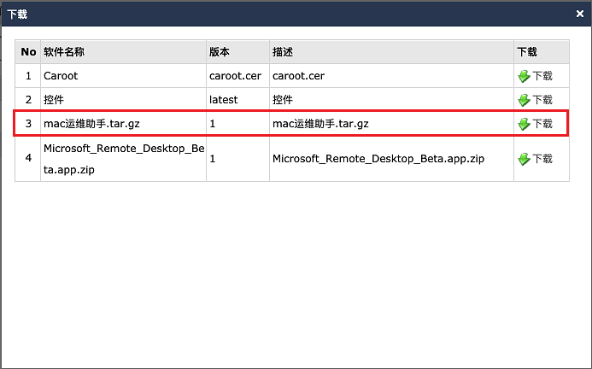
图 3-682 下载Mac运维助手

启动运维助手时，系统可能会提示“无法验证开发者”，则进行如下设置：
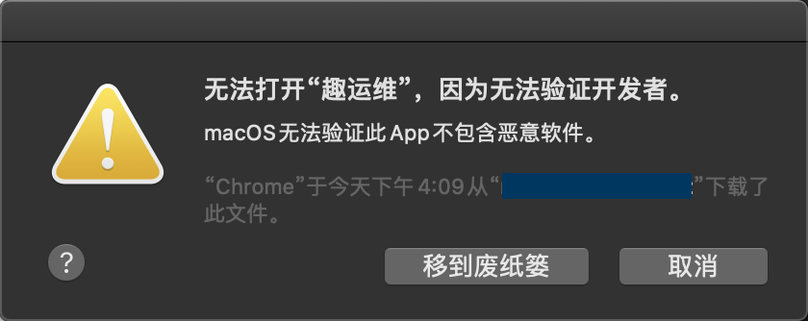
图 3-683 启动时的系统安全提示
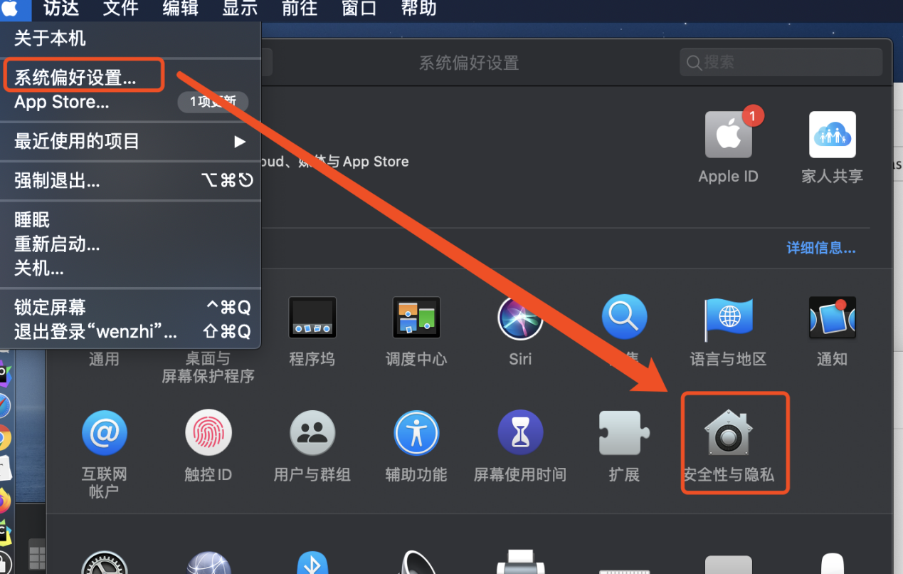
图 3-684 设置允许启动-1
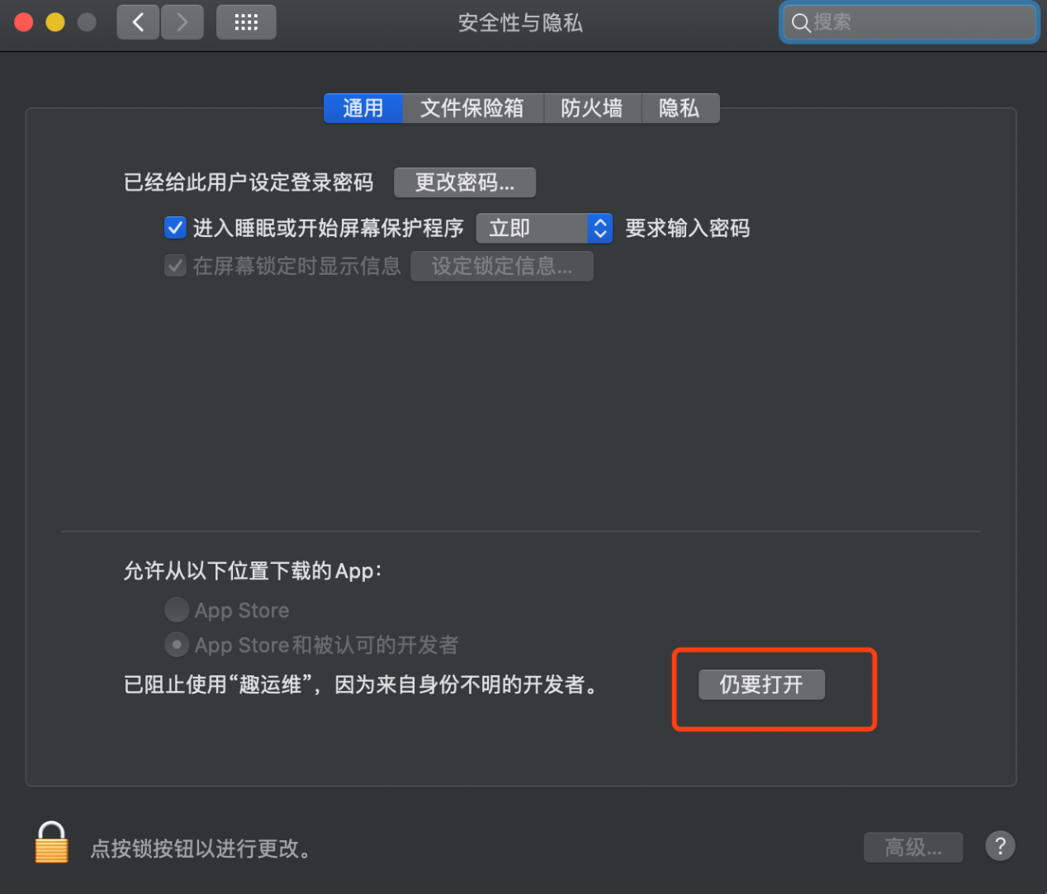
图 3-685 设置允许启动-2
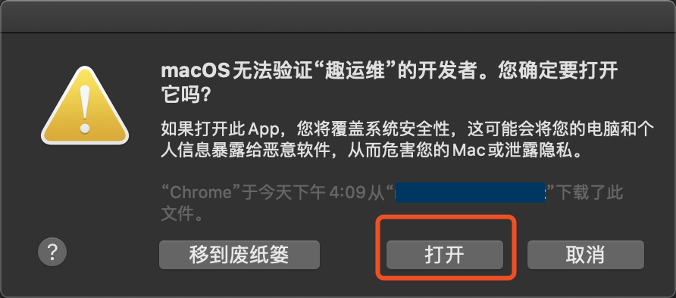
图 3-686 启动运维助手

3.10.1.3. Web运维
点击右上角的“个人设置”按钮，并切换到“个人设置”选项卡选择“Web运维”：
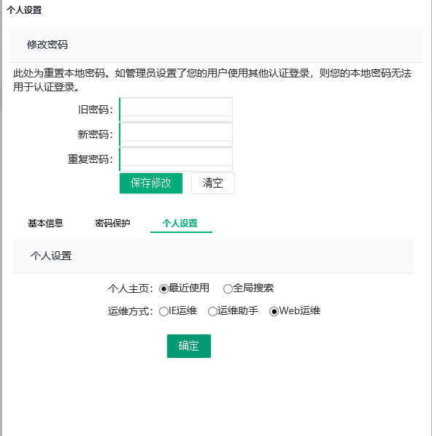
图 3-688 Web运维

Web运维是适用性最广、最简单的运维方式，无平台限制，且无需额外安装插件、客户端和配置运维参数等，启用后即可直接进行运维。

注意：
- Web运维暂不支持运维前置应用；
- 360运维安全管理系统中添加的FTP设备必须根据实际选择正确的“设备编码”，否则在使用Web运维方式运维FTP应用进行文件传输时，可能出现异常报错。

3.10.2. 运维操作

3.10.2.1. B/S运维
B/S运维即通过浏览器访问360运维安全管理系统，并自动登录至目标设备进行运维。

3.10.2.1.1. 字符终端运维

3.10.2.1.1.1. 一般运维
选择目标设备，点击应用图标调用对应工具，通过SSH、SFTP、或TELNET等协议连接目标设备进行运维：
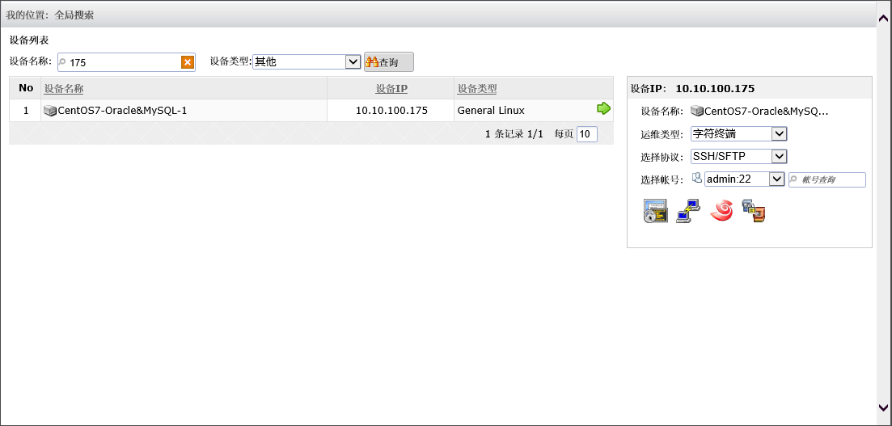
图 3-689 字符终端运维
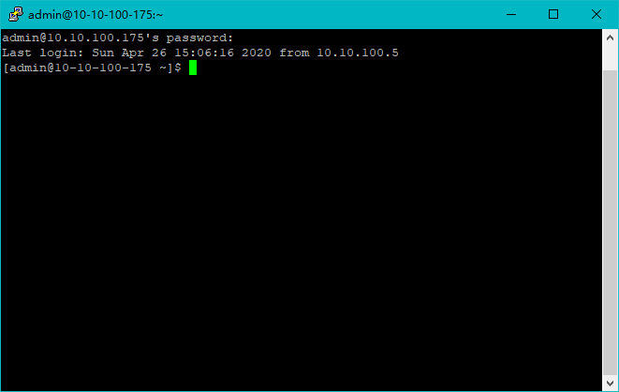
图 3-690 使用SSH协议连接目标设备
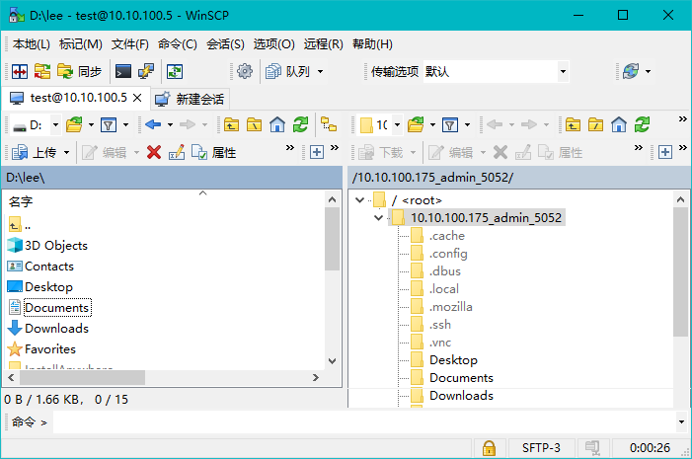
图 3-691 使用SFTP协议连接目标设备

若使用Web运维，只需点击对应运维图标即可进行运维：
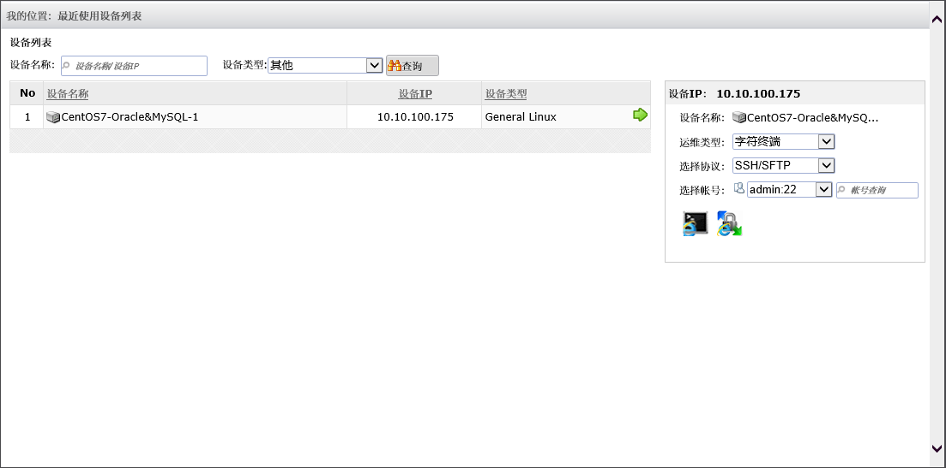
图 3-692 使用Web运维方式的字符终端运维
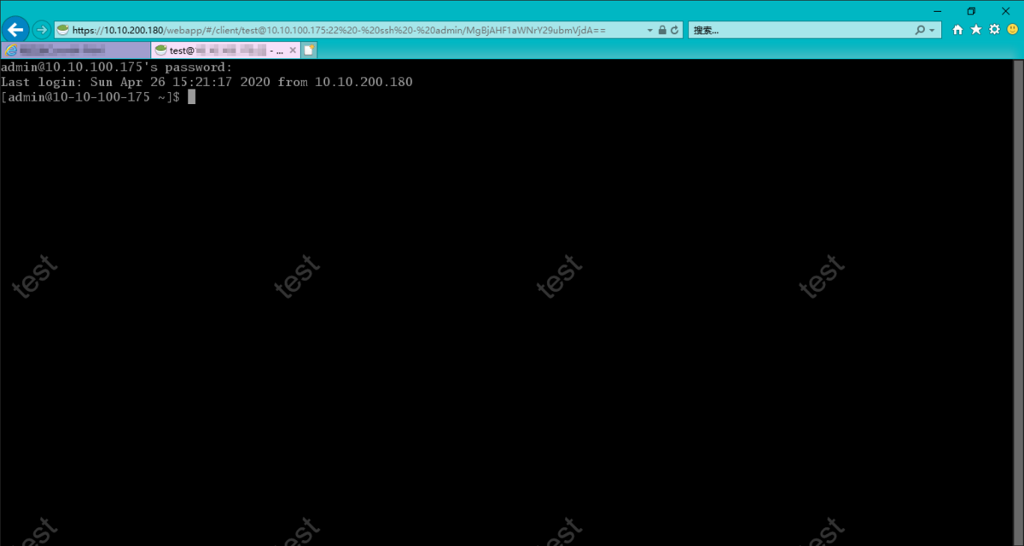
图 3-693 Web运维方式下使用SSH协议连接目标设备
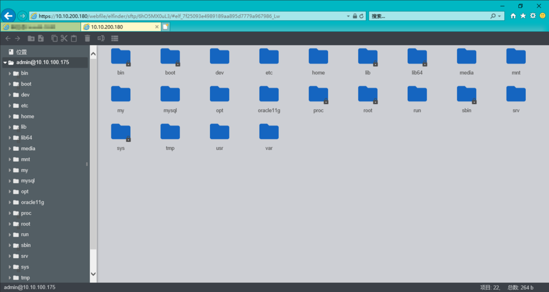
图 3-694 Web运维方式下使用SFTP协议连接目标设备

注意：运维工具均在用户本地PC上安装。

3.10.2.1.1.2. 使用SSH密钥连接设备
除了使用传统的密码方式登录设备，360运维安全管理系统也提供了密钥登录功能，允许用户使用SSH-Key的方式登录目标设备。

注意：使用密钥方式登录的设备帐号必须在帐号的“应用参数”中填写“/keyauth”。（详见3.5.2.2.2.2.1）

- 创建SSH-Key密钥对。使用需要通过密钥登录的帐号登录目标设备，执行以下命令：
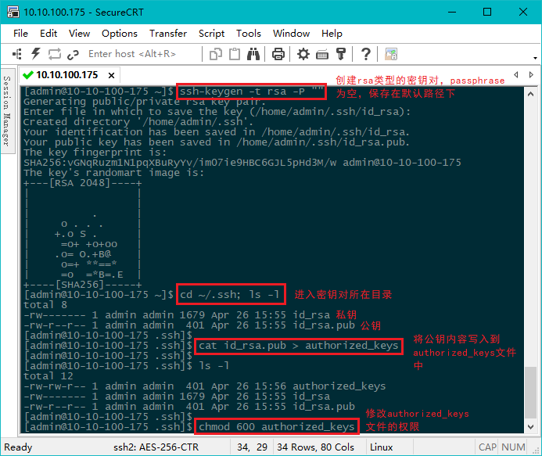
图 3-695 创建密钥对

- 将私钥下载到本地，并导入至360运维安全管理系统中。点击“系统运维>密钥管理>密钥上传>新增”，上传私钥：
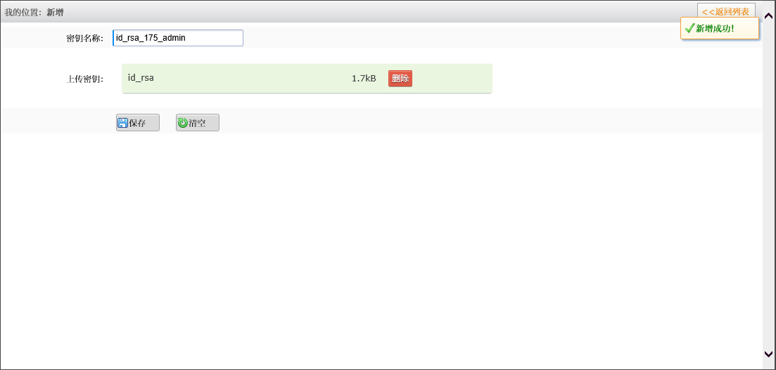
图 3-696 导入私钥

- 将私钥关联到目标设备帐号：
图 3-697 关联目标设备帐号-1
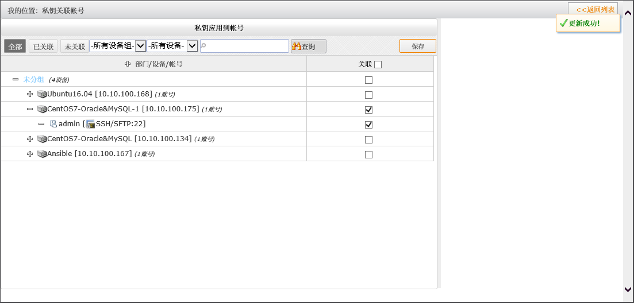
图 3-698 关联目标设备帐号-2

关联完成后用户即可通过密钥方式登录目标设备。

3.10.2.1.2. 图形终端运维
选择目标设备，点击应用图标，通过RDP、X11等协议连接目标设备进行运维：
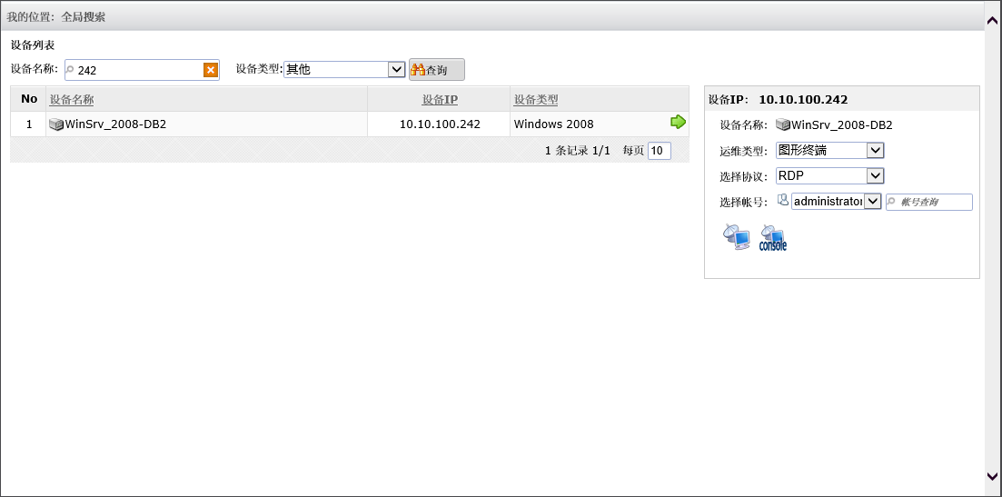
图 3-699 图形终端运维
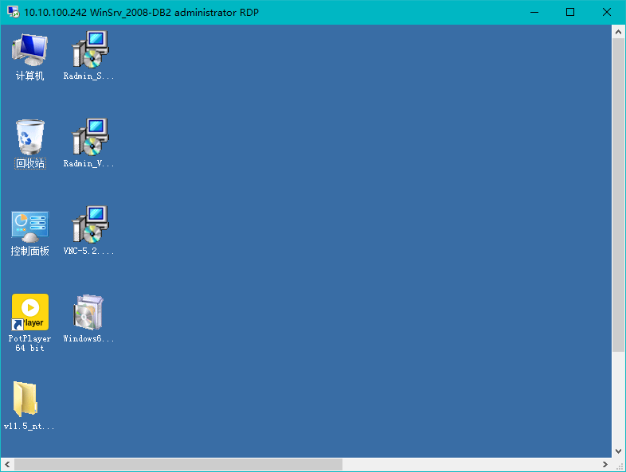
图 3-700 使用RDP协议连接目标设备
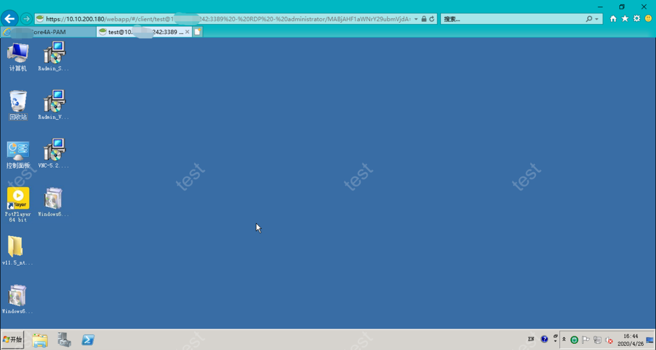
图 3-701 Web运维方式下使用RDP协议连接目标设备

3.10.2.1.3. 图形应用运维
选择目标设备，点击应用图标连接目标设备进行运维：
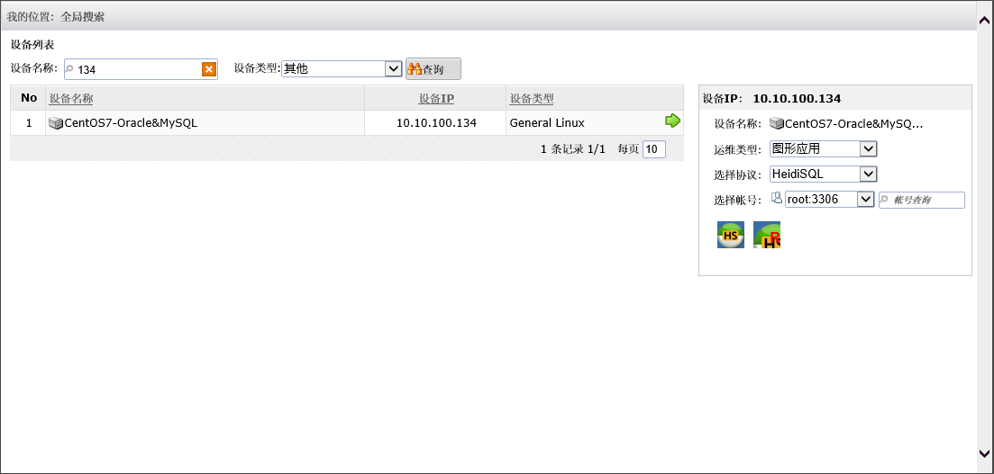
图 3-702 图形应用运维
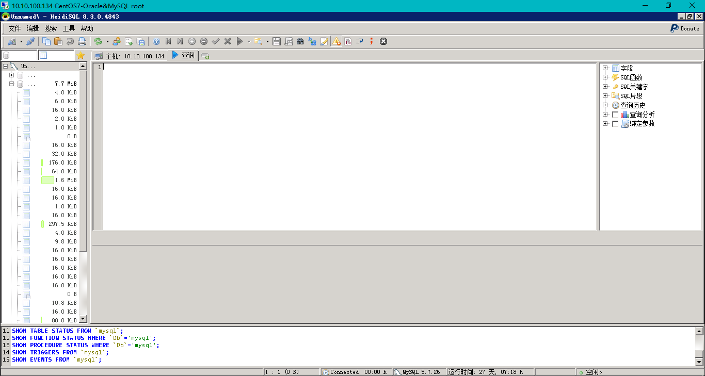
图 3-703 使用应用HeidiSQL 进行运维
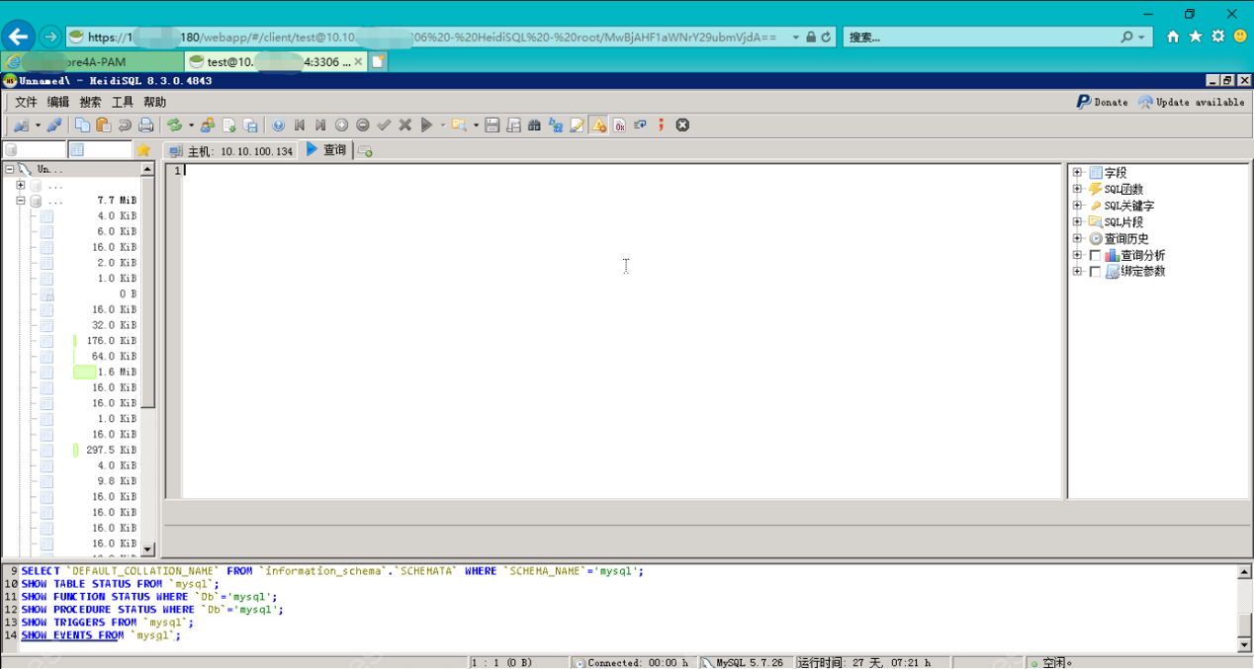
图 3-704 Web运维方式下使用应用HeidiSQL 进行运维

3.10.2.1.4. 文件传输运维
选择目标设备，点击应用图标调用FlashFXP工具，通过FTP协议连接目标设备进行文件传输操作：
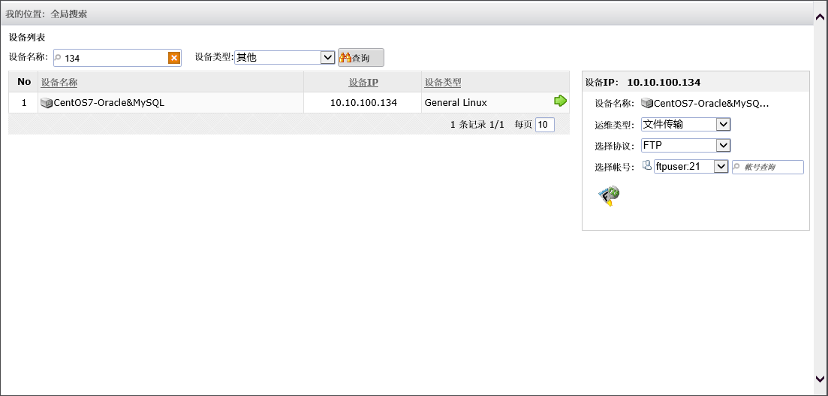
图 3-705 文件传输运维
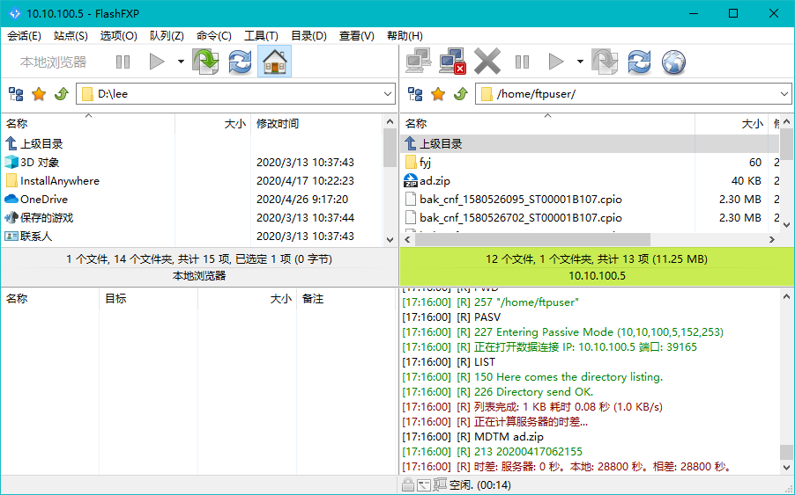
图 3-706 使用FTP协议连接目标设备
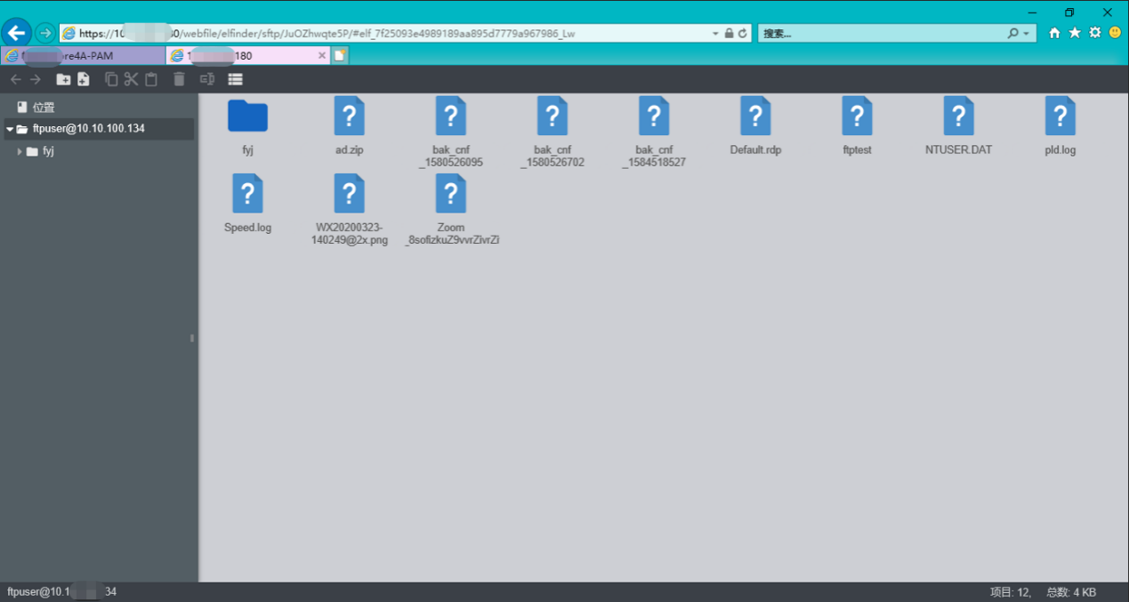
图 3-707 Web运维方式下使用FTP协议连接目标设备

注意：运维工具均在用户本地PC上安装。

3.10.2.1.5. 前置应用运维
选择目标设备，点击应用图标连接前置应用：
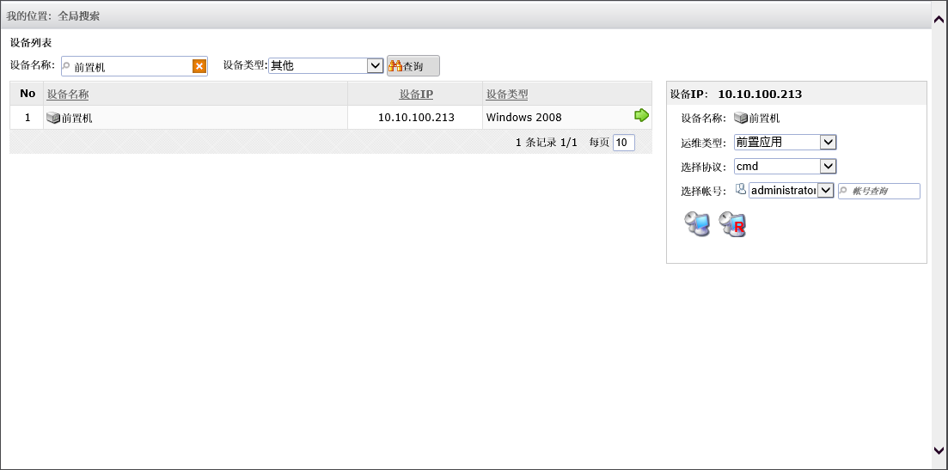
图 3-708 前置应用运维
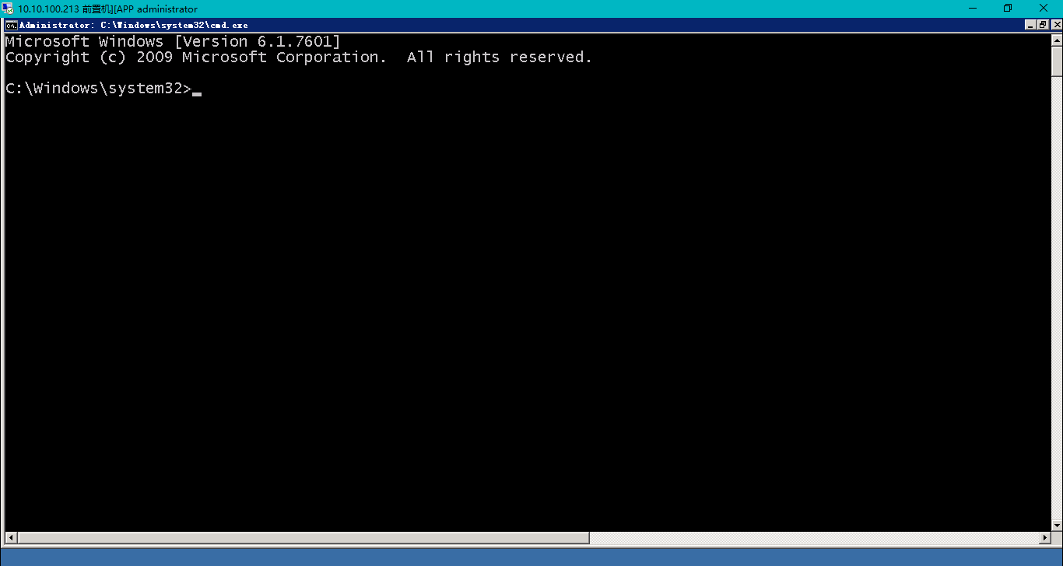
图 3-709 运维前置应用“cmd”

注意：暂不支持使用Web运维方式运维前置应用。

3.10.2.1.6. 无缝应用运维
无缝应用即RemoteApp，用户在使用无缝应用运维时的体验类似于在本地PC上直接打开应用。图形应用和前置应用均支持无缝应用运维。选择目标设备，点击带“R”标记的应用图标，以无缝应用方式进行运维：
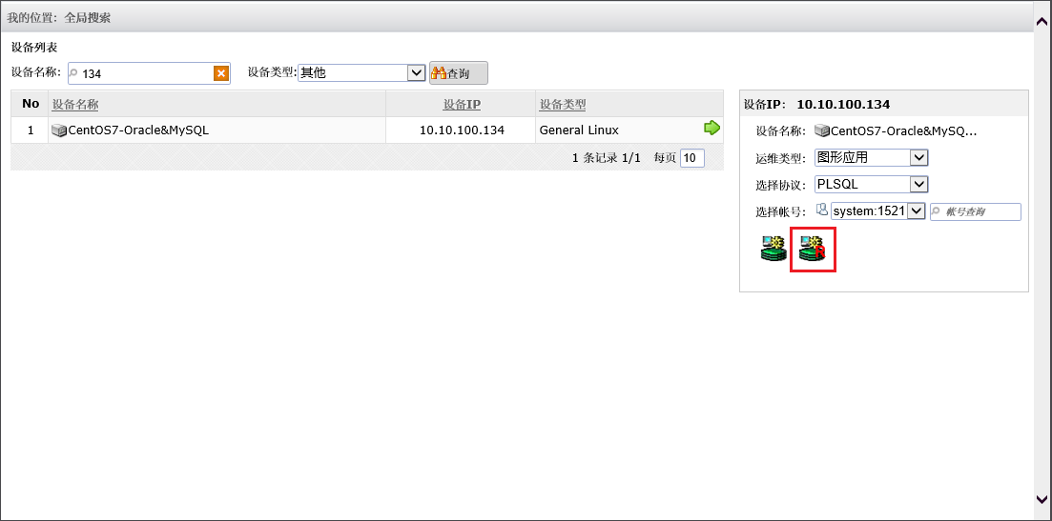
图 3-710 无缝应用运维
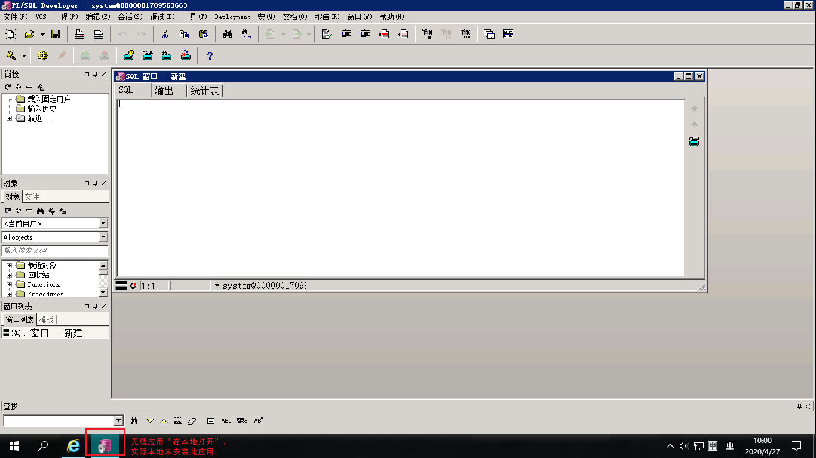
图 3-711 使用无缝运维方式运维PL/SQL Developer应用

3.10.2.1.7. 非代填帐号（unused）运维
非代填帐号运维即使用unused帐号连接目标设备进行运维，登录时需要用户手动输入设备帐号和密码，而系统不会进行自动代填：
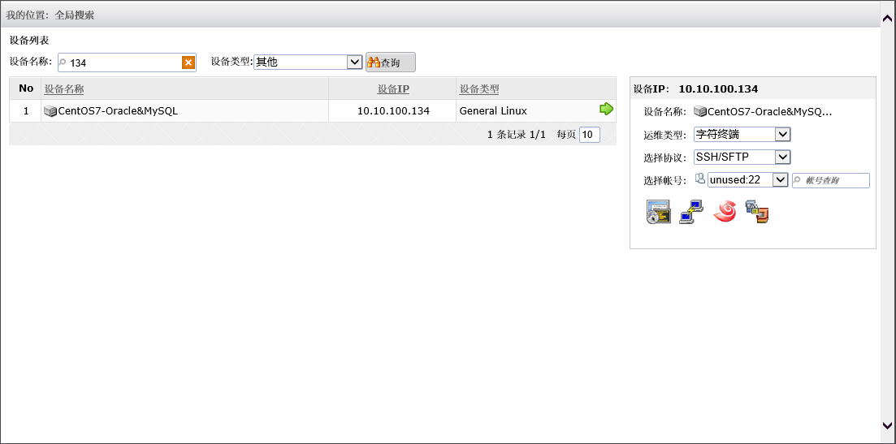
图 3-712 非代填帐号运维
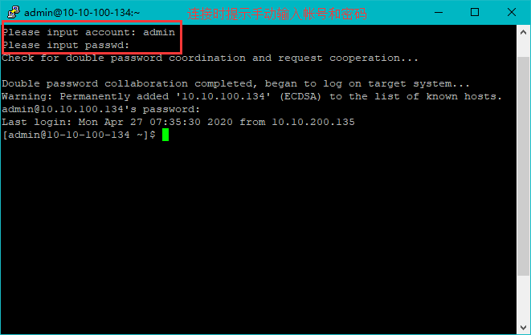
图 3-713 使用unused帐号连接目标设备时的提示

图 3-714 Web运维方式下使用unused帐号进行运维

3.10.2.1.8. 会同帐号运维

3.10.2.1.8.1. 普通会同
若设备帐号启用了会同，用户必须首先申请会同，并经过会同人审批通过后，才可进行运维：
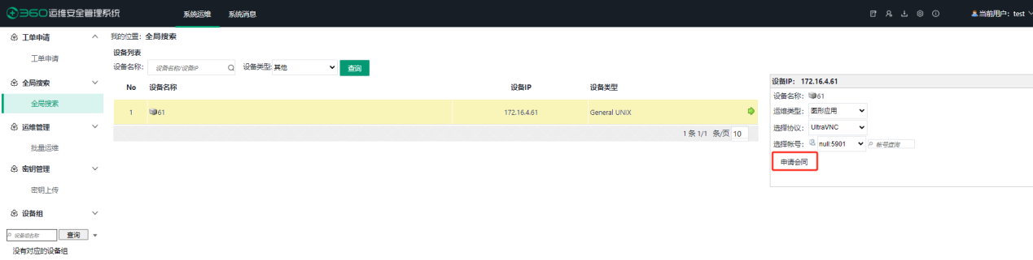
图 3-715 启用了会同的设备帐号

点击“申请会同”，勾选会同人并填写“申请原因”，最后点击“申请”，会同申请即发送给会同人：
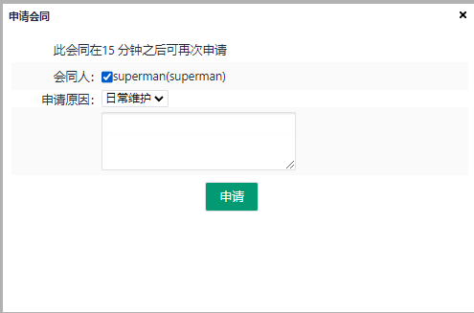
图 3-716 会同申请

待会同人审批通过后，用户即可使用目标设备帐号进行运维。

3.10.2.1.9. 批量运维
360运维安全管理系统支持批量运维，即同时可以启动多个运维会话，点击“系统运维>批量运维>帐号列表”，勾选需要运维的设备帐号，点击应用图标，进行批量运维：
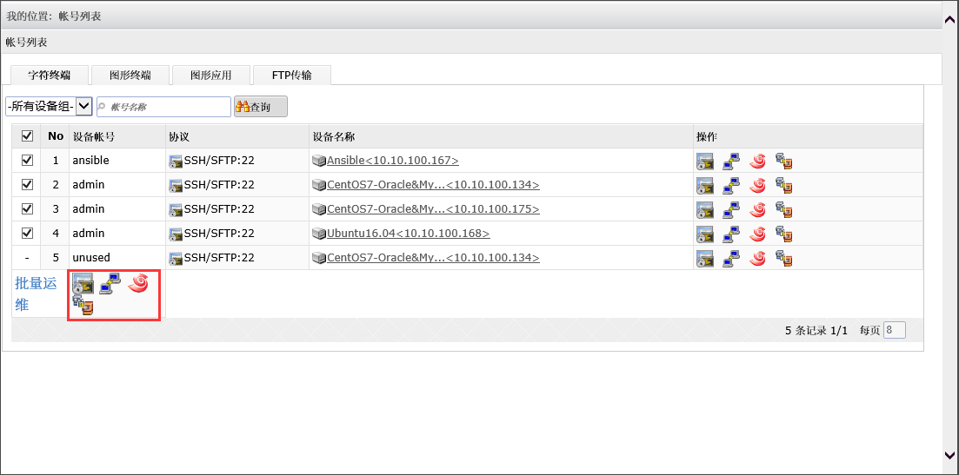
图 3-717 批量运维
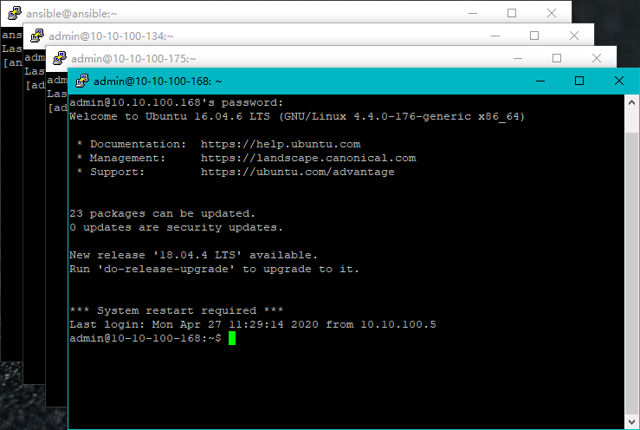
图 3-718 批量运维同时启动多个会话

3.10.2.2. C/S运维
C/S运维即通过本地客户端访问360运维安全管理系统，并自动登录至目标设备进行运维。

3.10.2.2.1. 字符终端运维
字符终端运维可以通过SecureCRT、Putty或Xshell等工具进行C/S运维。启动工具新建SSH连接，并填写360运维安全管理系统 IP、360运维安全管理系统用户名和密码：
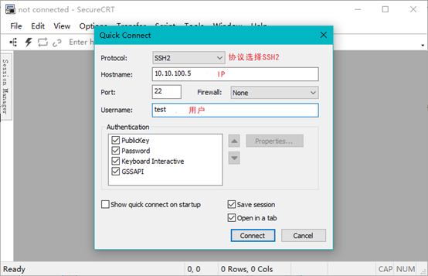
图 3-719 建立C/S运维连接

连接建立后，将进入C/S运维界面，此时分别选择设备组、设备、设备帐号，即可进行运维：
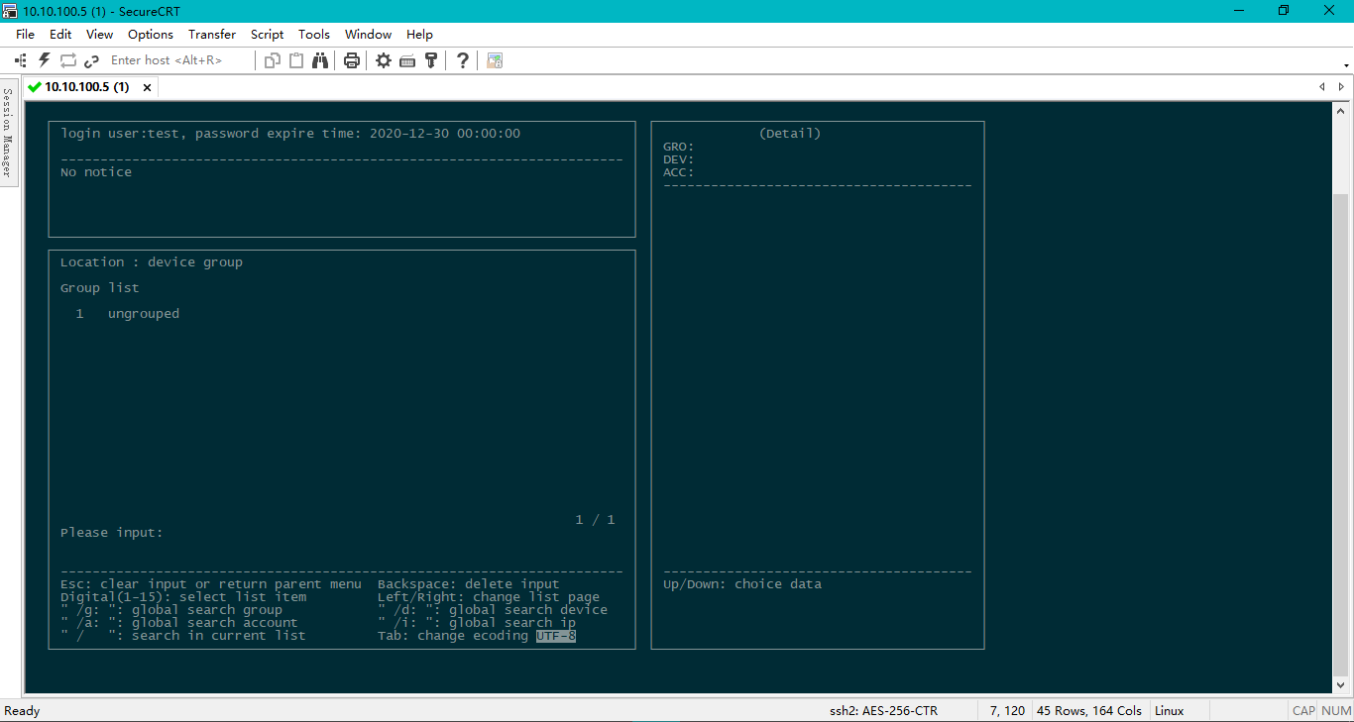
图 3-720 选择设备组
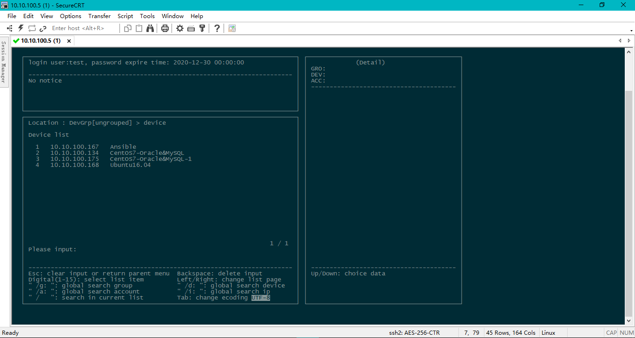
图 3-721 选择设备
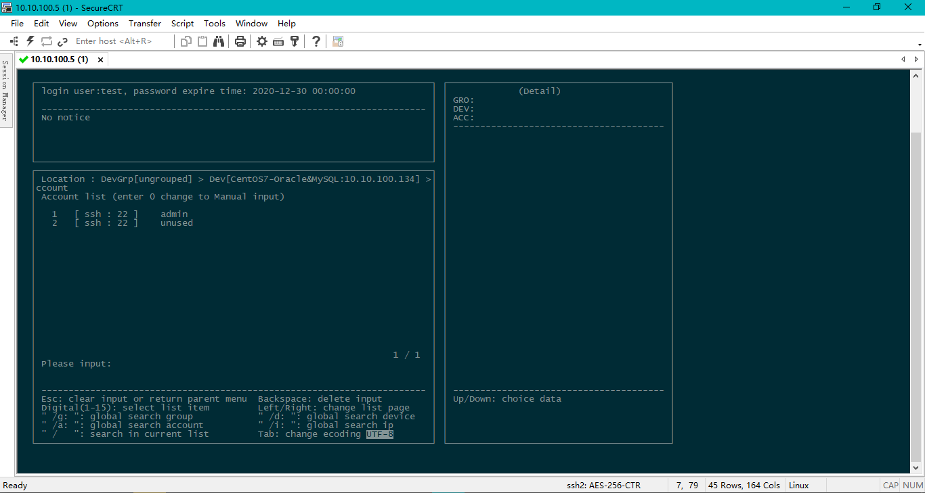
图 3-722 选择设备帐号
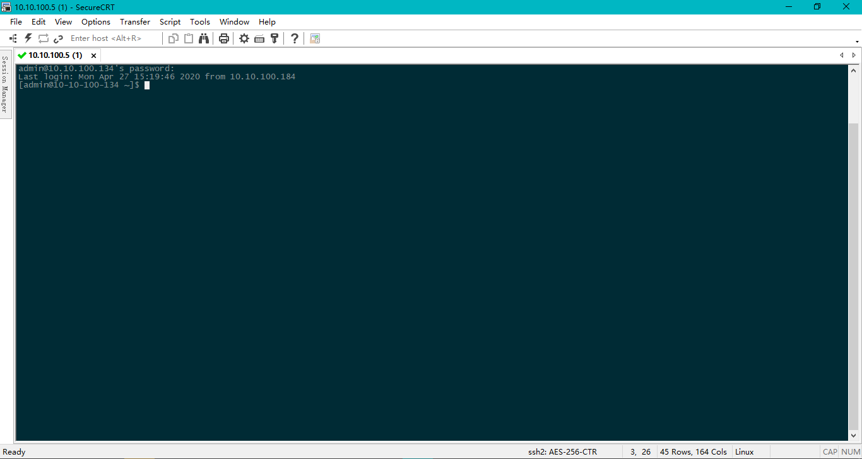
图 3-723 开始运维

3.10.2.2.2. 图形终端运维
图形终端运维可以通过Windows自带的mstsc工具或第三方远程工具进行C/S运维。启动工具新建连接，并填写360运维安全管理系统 IP、360运维安全管理系统用户名和密码：
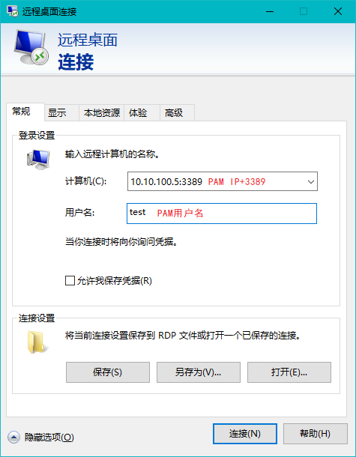
图 3-724 建立C/S运维连接
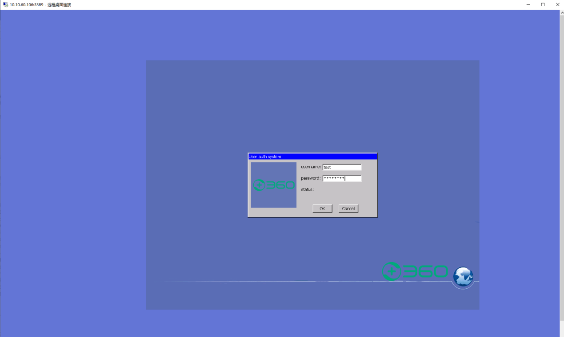
图 3-725 登录
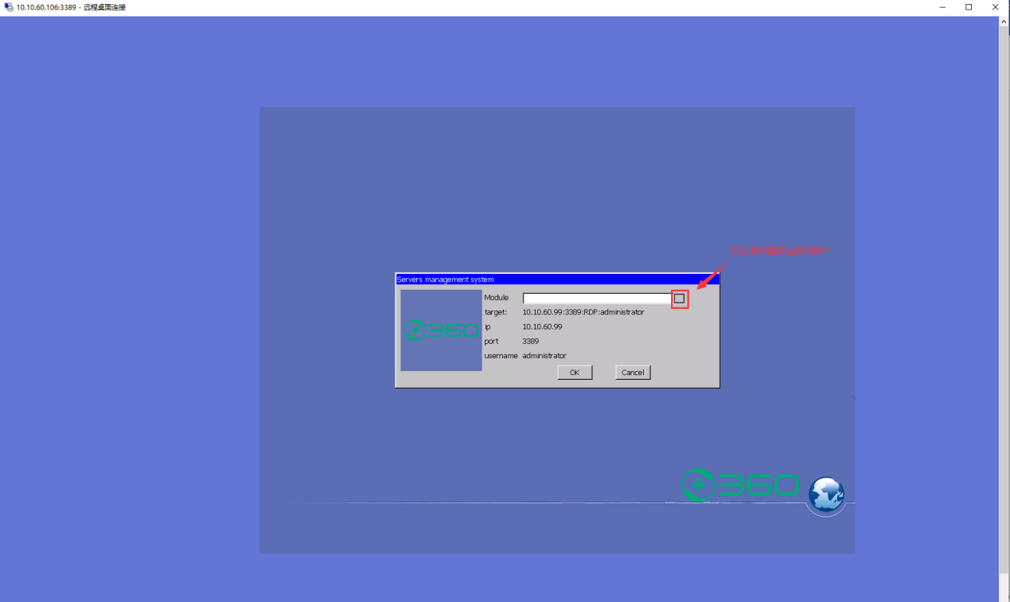
图 3-726 选择目标设备
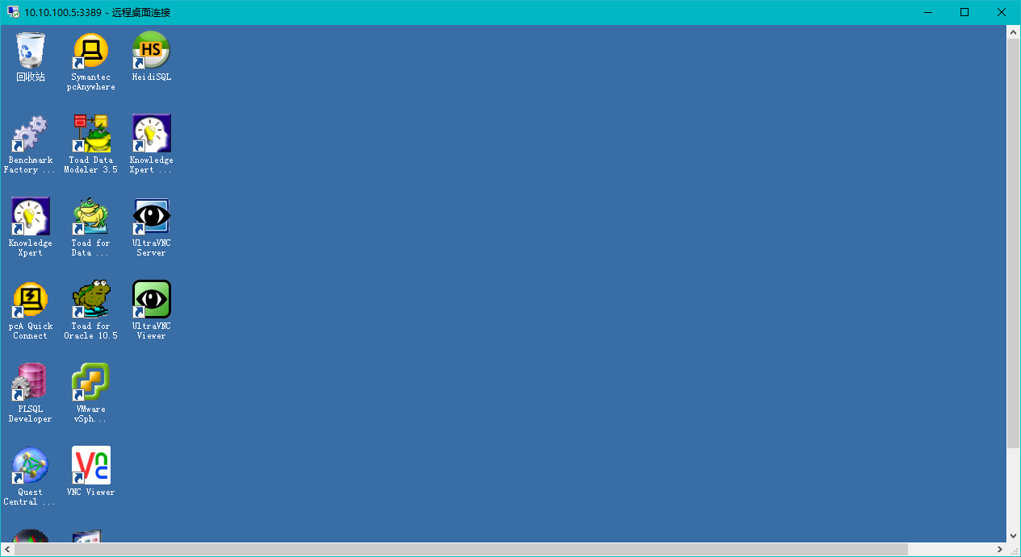
图 3-727 开始运维

3.10.2.2.3. 图形应用运维
图形应用运维与图形终端运维类似，只是在建立连接时需将3389端口改为3391端口：
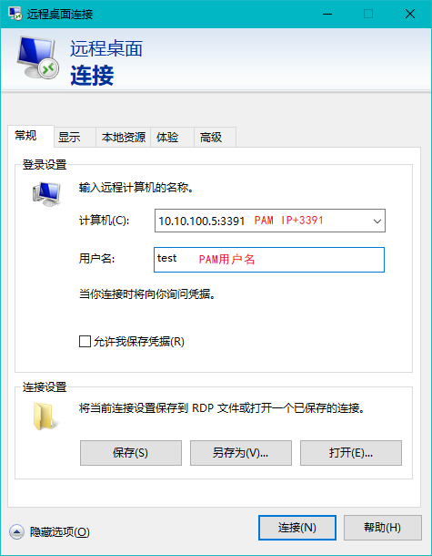
图 3-728 图形应用运维建立C/S运维连接

其余操作步骤与图形终端运维相同，不再赘述。

3.10.2.2.4. 使用多因素认证的C/S运维
本节仅介绍使用双因素认证的C/S运维。

若360运维安全管理系统用户使用双因素认证登录，则在进行C/S运维时，用户密码需按“[密码位数1,密码位数2]密码1密码2”的格式填写。

范例
360运维安全管理系统用户test需使用“本地认证+AD域认证”的双因素认证登录360运维安全管理系统，AD域密码888888（6位），为本地密码为12345678（8位），则建立C/S连接时实际登录密码应填写为“[6,8]88888812345678”：
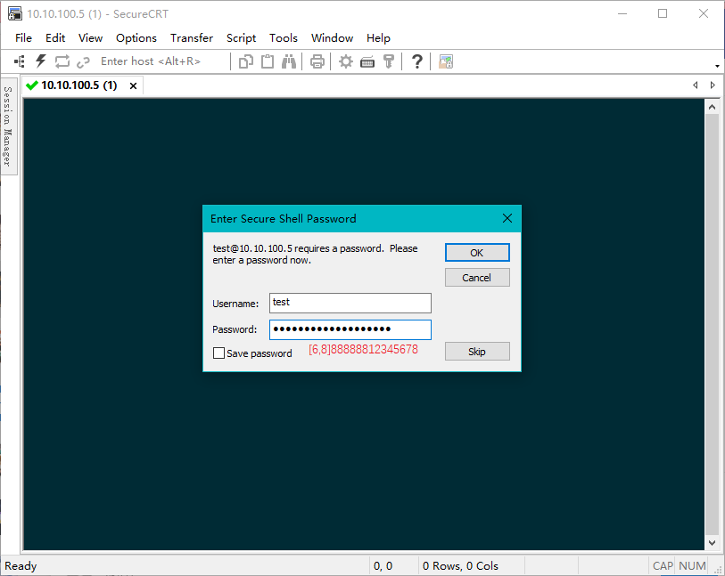
图 3-729 使用双因素认证的C/S运维

注意：
- 密码格式中的密码顺序按照认证策略名中两种认证的先后顺序填写；
- 使用双因素认证的图形类C/S运维的密码填写格式与字符类相同；
- C/S运维场景下的“双因素认证”中的两种认证必须为使用密码验证的认证方式，如Radius认证、AD域认证等，不支持证书认证、指纹认证等。

3.10.3. 工单申请
运维用户对无权限的设备有临时运维需求时，可以提交工单，向管理员发起临时授权申请。点击“系统运维>工单申请>工单申请>新增”创建工单：
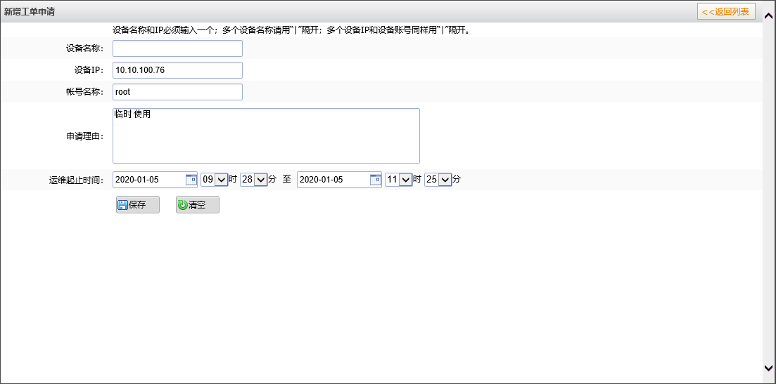
图 3-730 工单申请

设备名称：目标设备名称；
设备IP：目标设备IP；
帐号名称：目标设备帐号；
申请理由：用户发起申请的理由；
运维起止时间：运维权限的有效时间。

填写完成后点击“保存”，工单即发送给管理员进行审核，审核通过后，用户即可临时获得目标设备的运维权限，可以在指定时间范围内进行运维。

3.10.4. 软件下载
普通用户可以通过点击页面右上角的“下载”按钮，查看或下载由管理员发布的软件工具和文档等内容：
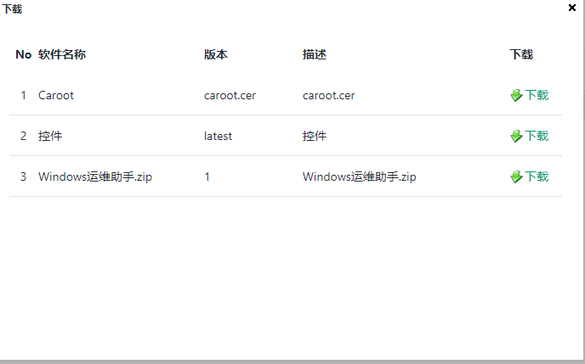图 3-731 软件下载

3.10.5. 查看系统公告
普通用户可以在“系统消息>系统消息>系统公告”中查看由管理员发布的系统公告：
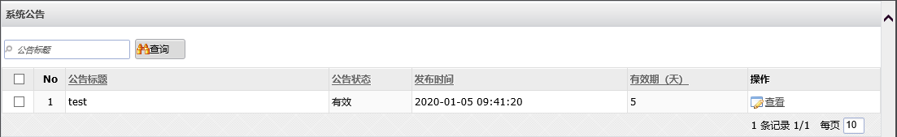
图 3-732 系统公告
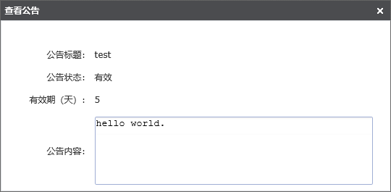
图 3-733 公告详情

3.10.6. 会同管理
会同是一个与工单相似的授权管理功能，与工单的区别在于，工单用于用户申请未授权设备的临时运维权限，而会同用于用户申请已授权设备的临时运维权限。在会同场景中，用户已具备设备的运维权限，但此权限仍然受到限制，需要通过申请才能获得完整的运维权限。

普通用户默认无会同权限，可由管理员指定普通用户成为会同人。

3.10.6.1. 普通会同
普通会同针对设备帐号，用于控制用户对设备帐号的使用权限。用户发起会同申请后（详见3.10.2.1.8.1），会同人需在“系统消息>系统消息>会同管理”页面对申请进行查看并审核：
图 3-734 会同列表
图 3-735 审核会同

